

**Universidade Estadual Paulista**

**Faculdade de Filosofia e Ciências – Campus de Marília**

**Programa de Pós-Graduação em Ciência da Informação**

FERNANDA ALVES SANCHEZ

**ENCONTRABILIDADE DA INFORMAÇÃO EM REPOSITÓRIOS DIGITAIS: UM ESTUDO DE EYE-TRACKING NOS REPOSITÓRIOS INSTITUCIONAIS DA USP, UNESP E UNICAMP**

Marília – SP

2018

FERNANDA ALVES SANCHEZ

**ENCONTRABILIDADE DA INFORMAÇÃO EM REPOSITÓRIOS DIGITAIS: UM ESTUDO DE EYE-TRACKING NOS REPOSITÓRIOS INSTITUCIONAIS DA USP, UNESP E UNICAMP**

Dissertação apresentada ao Programa de Pós-Graduação em Ciência da Informação da Universidade Estadual Paulista – UNESP, Faculdade de Filosofia e Ciências, Campus de Marília, como requisito para obtenção do título de Mestre em Ciência da Informação.

**Linha de pesquisa:** Informação e Tecnologia

**Orientador:** Fernando Luiz Vechiato

**Coorientadora:** Silvana Ap. B. Gregorio Vidotti **Financiamento:** Coordenação de Aperfeiçoamento de Pessoal de Nível Superior (CAPES)



Marília – SP

2018

|  |
| --- |
| Sanchez, Fernanda Alves.S211e Encontrabilidade da informação em repositórios digitais: um estudo de eye-tracking nos repositórios institucionais da USP, Unesp e Unicamp / Fernanda Alves Sanchez. – Marília, 2018.239 f. ; 30 cm. Orientador: Fernando Luiz Vechiato  Coorientadora: Silvana Aparecida B. Gregório Vidotti. Dissertação (Mestrado em Ciência da Informação) – Universidade Estadual Paulista (Unesp), Faculdade de Filosofia e Ciências, 2018. Bibliografia: f. 160-168  1. Recuperação da informação. 2. Repositórios institucionais. 3. DSpace (Software). 4. Interação homem-máquina. 5. Tecnologia da informação. I. Título. CDD 005.73 |

|  |
| --- |
| Elaboração: André Sávio Craveiro Bueno  CRB 8/8211  Unesp – Faculdade de Filosofia e Ciências |

FERNANDA ALVES SANCHEZ

**ENCONTRABILIDADE DA INFORMAÇÃO EM REPOSITÓRIOS DIGITAIS: um estudo de eye-tracking nos repositórios institucionais da USP, UNESP e UNICAMP**

BANCA EXAMINADORA:

**___________________________________________________________________**

**Prof. Dr. Fernando Luiz Vechiato (Orientador)**

Departamento de Ciência da Informação – Universidade Federal do Rio Grande do Norte (UFRN)

Programa de Pós-Graduação em Ciência da Informação – Universidade Estadual Paulista (UNESP) – Campus de Marília.

**___________________________________________________________________**

**Prof. Dr. Milton Shintaku (Membro Externo)**

Tecnólogo no Instituto Brasileiro de Informação em Ciências e Tecnologia - IBICT e Professor da Secretaria de Educação do Distrito Federal (SEDF)

**___________________________________________________________________**

**Prof.ª. Dr.ª Flávia Maria Bastos (Membro interno)**

Coordenadora da Coordenadoria Geral de Bibliotecas (CGB) e Coordenadora Executiva do Grupo Gestor da Política do Repositório Institucional da Unesp (GRI-Unesp).

**Suplentes:**

Prof. Dr. Cecílio Merlotti Rodas (Membro externo)

Prof. Dr. José Eduardo Santarém Segundo (Membro interno)

*À minha família*

*Andreia, Livaldo e Leonardo*

**AGRADECIMENTOS**

*Em primeiro lugar, gostaria de agradecer a Deus, essa força e energia boa que me influenciou quando me via perdida ou desmotivada. E que contribuiu para que eu não perdesse a fé no que eu acredito e quero conquistar na minha vida.*

*Agradecer à minha base, meus pais e meu irmão por serem alicerce, incentivo e exemplo de determinação; por acreditarem e fornecerem o necessário para que eu continue a minha jornada, agradecer principalmente pela compreensão da longa caminhada até o objetivo final. A vocês: o meu muito obrigada; eu não poderia pedir mais, eu amo vocês: Andreia, Livaldo e Leonardo.*

*Agradecer à família buscapé, que, de longe, manda forças e energias positivas, que acredita na minha capacidade. Uma família que incentiva e dá suporte para que eu possa seguir conquistando os meus sonhos. Muito obrigada por acreditarem, eu amo vocês: Cleide e Luiz “In Memorian”, Natalina e Maximiliano “In Memorian”, Helena, Valéria, Pedro, Pedro Henrique, Marcelo, André, Eliane e Davi.*

*Agradecer ao lugar que eu pude chamar de lar em Marília nessa jornada da dissertação. O meu mais sincero sentimento de gratidão à família que nasceu com essa casa; obrigada, República Vira-lata. Vocês foram abraço apertado nas horas difíceis e gritos de felicidade nos momentos de conquista; desculpem-me pelas caras feias e o mau-humor. Eu amo vocês e carregarei para sempre no meu coração, obrigada Isabela Milani (obrigada por ser meu braço direito), Bruna Alves, Laura Casatti e Pietra Bertonha. Sem esquecer dos dois amores da minha vida: Nenis e Bud que não saíram do meu lado em todas as horas de escrita.*

*Aos amigos, conquistei muitos nesses anos de Marília, aos que permaneceram na minha vida nesse momento e partilharam dos sofrimentos e alegrias, obrigada pelo suporte e compreensão, por aguentarem o mau-humor, nervosismo ou ausências em alguns momentos. Amo vocês: Roberto Sabino (meu irmão), Guilherme Rodrigues (meu parceiro), Bruno Lavachi (meu gaiteiro), Bárbara Vaz, Franciele Mello, Beatriz Rodrigues, Letícia Bernal, Gilberto Sabino e Jéssica Amorim.*

*Um agradecimento especial à minha válvula de escape: obrigada XOXO; essa bateria é sim uma família de verdade, e mesmo ocupando muito do meu tempo em algumas ocasiões, eu enlouqueceria sem vocês, sem os amigos, sem os ensaios e sem as risadas. Obrigada por tudo! Eu amo vocês!*

*Os meus mais sinceros agradecimentos ao Grupo de Pesquisa Novas Tecnologias em Informação (GPnti). Pelos momentos de apoio, auxílio e trocas de ideia para o desenvolvimento da pesquisa nos nossos cafezinhos da tarde diário.*

*Aos professores do Departamento de Pós-Graduação em Ciência da Informação e aos colegas da Linha de Informação e Tecnologia, meu muito obrigada pelas trocas de experiências e momentos de aprendizados que contribuíram para minha formação. Em especial a Diana que foi uma mãe em vários momentos desse percurso.*

*Um agradecimento especial à minha coorientadora Silvana A. B. G. Vidotti, que acompanha minha trajetória acadêmica desde o início, sempre motivando o meu crescimento e me fazendo buscar o melhor de mim.*

*O meu muito obrigada ao orientador Fernando Luiz Vechiato, que acreditou que essa parceria pudesse dar certo e em todos os momentos ofereceu suporte e contribuiu para o desenvolvimento dessa pesquisa. Eu aprendi muito com você, obrigada por ser exemplo.*

*Por fim, agradecer a CAPES, pelo financiamento desta pesquisa.*

**RESUMO**

O aumento exponencial da produção de dados e informações científicas está diretamente associado à evolução das tecnologias digitais de informação e comunicação e, diante desse cenário, percebe-se a necessidade de implementação pelas instituições de ambientes informacionais digitais que possam reuni-los, organizá-los, disseminá-los e preservá-los. Os repositórios institucionais, objetos de estudo dessa pesquisa, são ambientes potenciais para tais ações; sua implementação, entretanto, deve atender as necessidades informacionais de seu público-alvo, tornando-se necessária a aplicação de métodos, técnicas e atributos que promovam a encontrabilidade da informação científica. Com o objetivo de verificar se os repositórios institucionais têm sido implementados a partir de atributos que viabilizem a encontrabilidade da informação pelos sujeitos informacionais, este estudo utiliza como referência os repositórios institucionais das três universidades estaduais do estado de São Paulo – USP, UNESP e UNICAMP. Para viabilizar o cumprimento dos objetivos da pesquisa, é utilizado o método quadripolar que permite dinamicidade e flexibilidade para o desenvolvimento do estudo por meio de seus quatro polos: epistemológico, teórico, técnico e morfológico. O polo epistemológico abordou o paradigma pós-custodial da Ciência da Informação e a Pós-Fenomenologia para fundamentar o estudo, epistemologicamente. O polo teórico permitiu buscar aportes relacionados às temáticas que permeiam o objeto de pesquisa, quais sejam: Repositórios Digitais, com ênfase nos Repositórios Institucionais, o *DSpace* como tecnologia para implementação, e a Encontrabilidade da Informação. O polo técnico evidencia os procedimentos metodológicos para a realização do estudo: pesquisa bibliográfica e revisão de literatura para abordar os fundamentos epistemológicos e teóricos mencionados, além de pesquisa aplicada, que ocorreu em duas fases, sendo a primeira a aplicação do “*Checklist* para avaliação da Encontrabilidade da Informação em Repositórios Institucionais” nos repositórios institucionais da USP, UNESP e UNICAMP, por meio da técnica de observação, e a segunda se refere à aplicação de tarefas junto aos mestrados dos Programas de Pós-Graduação em Educação e Fonoaudiologia da UNESP de Marília, a partir da tecnologia de *eye-tracking* (rastreamento ocular), nos três repositórios, sendo executada, juntamente com a técnica de protocolo verbal e, posteriormente, entrevistas. O polo morfológico se destina à apresentação dos resultados da pesquisa, bem como à proposta de recomendações para os repositórios institucionais analisados. A partir da avaliação com o *checklist,* os resultados revelaram problemáticas referentes aos atributos Folksonomia, Descoberta de Informação e Acessibilidade e Usabilidade, nos três repositórios. Em ao menos um deles, foram observadas problemáticas com os atributos Taxonomias navegacionais, Mediação dos Profissionais da Informação e Mobilidade, Convergência e Ubiquidade. Considerando as limitações desta técnica de coleta de dados, não foi possível avaliar os atributos Instrumentos de controle terminológico, Intencionalidade e Mediação dos informáticos. Em um segundo momento, foi possível avaliar o atributo de Descoberta de Informação com a tecnologia de *eye-tracking*. Após as avaliações realizadas, foram geradas dez recomendações de encontrabilidade da informação para repositórios institucionais.

Palavras-Chave: Encontrabilidade da Informação. Repositórios Digitais. Repositórios Institucionais. *DSpace. Eye-Tracking.* Informação e Tecnologia.

***ABSTRACT***

*The exponential increase in the production of scientific data and information is directly associated with the evolution of digital information and communication technologies and, in view of this scenario, it is noticed the need for institutions to implement digital information environments that can bring them together, organize them, disseminate and preserve them. Institutional repositories, objects of study of this research, are potential environments for such actions; its implementation, however, must meet the information needs of its target audience, making it necessary to apply methods, techniques and attributes that promote the finding of scientific information. With the objective of verifying that institutional repositories have been implemented based on attributes that enable information to be found by information subjects, this study uses as reference the institutional repositories of the three state universities of the state of São Paulo - USP, UNESP and UNICAMP. In order to achieve the objectives of the research, the four-pole method is used, which allows dynamicity and flexibility for the development of the study through its four poles: epistemological, theoretical, technical and morphological. The epistemological pole addressed the post-custodial paradigm of Information Science and Post-Phenomenology to support the study, epistemologically. The theoretical pole allowed the search for contributions related to the themes that permeate the research object, namely: Digital Repositories, with emphasis on Institutional Repositories, DSpace as technology for implementation, and Information Findability. The technical pole evidences the methodological procedures for carrying out the study: bibliographical research and literature review to address the epistemological and theoretical foundations mentioned, as well as applied research, which occurred in two phases, the first being the application of the "Checklist for evaluation of Information Finding in Institutional Repositories "in the institutional repositories of USP, UNESP and UNICAMP, through the observation technique, and the second refers to the application of tasks to the masters of the Graduate Programs in Education and Speech-Language Pathology of UNESP of Marília, from the eye-tracking technology, in the three repositories, being executed, along with the technique of verbal protocol and, later, interviews. The morphological pole is intended to present the results of the research, as well as to the proposed recommendations for the institutional repositories analyzed. From the evaluation with the checklist, the results revealed problems related to the attributes Folksonomy, Information Discovery and Accessibility and Usability, in the three repositories. In at least one of them, problems were observed with the attributes: Navigational Taxonomies, Mediation of Information Professionals and Mobility, Convergence and Ubiquity. Considering the limitations of this technique of data collection, it was not possible to evaluate the attributes of terminological control instruments, intentionality and mediation of computer scientists. In a second moment, it was possible to evaluate the attribute of Information Discovery with eye-tracking technology. After the evaluations, ten information retrieval recommendations were generated for institutional repositories.*

***Keywords:*** *Findability of Information. Digital Repositories. Institutional Repositories. DSpace. Eye-Tracking. Information and Technology.*

**LISTA DE FIGURAS**

**Figura 1**: Mapa conceitual da pesquisa 20

**Figura 2:** Vertentes dos Repositórios Digitais 28

**Figura 3:** Crescimento do banco de dados OpenDOAR em relação aos repositórios implementados no Brasil 31

**Figura 4:** Repositórios DSpace 35

**Figura 5:** Panorama metodológico da pesquisa 59

**Figura 6:** Parte aplicada do polo técnico 62

**Figura 7:** Comunidades e coleções dos três repositórios institucionais 75

**Figura 8:** Problema com taxonomias navegacionais Repositório Institucional da USP 77

**Figura 9:** Taxonomias navegacionais Repositório Institucional da UNESP 77

**Figura 10:** Problemática de linguagem nas taxonomias navegacionais do Repositório institucional da UNICAMP 79

**Figura 11:** Menu cascata Repositório Institucional da USP 85

**Figura 12:** Avaliação do atributo de Descoberta de Informações 97

**Figura 13:** Tempo de fixação projeto 1 99

**Figura 14:** Tempo de fixação projeto 2 99

**Figura 15:** Draw Gaze Data P3 e P6 100

**Figura 16:** Draw Gaze Data P6 101

**Figura 17:** Gazeplot deencontrabilidade do RI da USP 106

**Figura 18:** Métricas geradas dos participantes P5 e P7 107

**Figura 19:** Projeto 1 Busca pela referência bibliográfica no RI da USP – descrição simples e completa 115

**Figura 20:** Projeto 1- Métricas da referência bibliográfica no RI da USP 116

**Figura 21:** Projeto 2 – Busca pela referência no Repositório Institucional da USP, descrição simples e completa 117

**Figura 22:** Projeto 2 – Busca pela referência no Repositório Institucional da USP, descrição simples 118

**Figura 23:** Encontro de referência bibliográfica no RI da USP pelo P11 119

**Figura 24:** Busca pela referência no RI da UNESP – Projeto 1 e 2 120

**Figura 25:** Projeto 1 – Métricas da busca pela referência no RI da UNESP 121

**Figura 26:** Projeto 2 – Métricas da busca pela referência no RI da UNESP 122

**Figura 27:** Encontro de referência bibliográfica no RI da UNESP do P8 e P12 123

**Figura 28:** Projeto 1 – Busca pela referência no RI da UNICAMP, descrição simples e completa 124

**Figura 29:** Projeto 2 – Busca pela referência no RI da UNICAMP, descrição simples e completa 125

**Figura 30:** Seleção nos RIs da USP, UNESP e UNICAMP sugerindo recurso local da referência bibliográfica. 127

**Figura 31:** GazePlot dos RI das UNESP do local da recomendação do recurso de referência bibliográfica 129

**Figura 32:** Cluster do mecanismo de busca RI da USP 131

**Figura 33:** Cluster do mecanismo de busca RI da UNESP 132

**Figura 34:** Cluster do mecanismo de busca RI da UNICAMP 133

**LISTA DE GRÁFICOS**

**Gráfico 1:** Publicações sobre Encontrabilidade da Informação 43

**Gráfico 2:** Tipos de publicações sobre Encontrabilidade da Informação 44

**Gráfico 3:** Termos de pesquisa 102

**Gráfico 4:** Conhecimento e uso dos Repositórios Institucionais 135

**Gráfico 5:** Conhecimento sobre Repositórios Institucionais da USP, UNESP e UNICAMP 137

**Gráfico 6:** Encontrabilidade por navegação ou mecanismos de busca 138

**Gráfico 7:** Preferências e dificuldades no uso dos RIs da USP, UNESP e UNICAMP 140

**LISTA DE QUADROS**

**Quadro 1:** Definições de Repositórios Digitais por Leite (2009) 26

**Quadro 2:** Definições de Repositórios Digitais por Sayão e Sales (2015) 27

**Quadro 3:** Definição dos serviços em repositórios institucionais 32

**Quadro 4:** Atributos de Encontrabilidade da Informação (AEI) 49

**Quadro 5:** Aplicação do checklist dos repositórios institucionais da USP, UNESP e UNICAMP 68

**Quadro 6:** Encontro de objetos digitais nos repositórios. 109

**Quadro 7:** Síntese dos resultados 143

**Quadro 8:** Recomendações de Encontrabilidade de Informação para Repositórios Institucionais 147

**LISTA DE TABELAS**

**Tabela 1:** Tempo médio e quantidade de telas para encontro dos RIs da USP, UNESP e UNICAMP 104

**Tabela 2:** Visit Count sugestão de localização das referências bibliográficas em repositórios institucionais 126

**LISTA DE ABREVIATURAS E SIGLAS**

**AI –** Arquitetura da Informação

**AEI –** Atributos de Encontrabilidade da Informação

**AOI –** *Area of Interest*

**APC -** *Article Processing Charges*

**BDPI -** Biblioteca Digital da Produção Intelectual da Universidade de São Paulo

**BSD -** *Berkeley Software Distribution*

**BOAI -** *Budapest Open Access Iniciative*

**CAPES -** Coordenação de Aperfeiçoamento de Pessoal de Nível Superior

**CGB –** Coordenadoria Geral de Bibliotecas

**CI –** Ciência da Informação

**CNPq -** Conselho Nacional de Desenvolvimento Científico e Tecnológico

**CRC -** [*Centre for Research Communcations*](http://crc.nottingham.ac.uk/)

**CRIS -** *Current Research Information System*

**DC –** *Dublin Core*

**DCMI -** *Dublin Core Metadata Initiative*

**DCTERMS -** *Dublin Core Terms Registry*

**DOAJ -** *Directory of Open Access Journals*

**DOI -** *Digital Object Identifier*

**EI –** Encontrabilidade da Informação

**ETD -** *Eletronic Theses and Dissertation*

**FAPESP –** Fundação de Amparo à Pesquisa do Estado de São Paulo

**IBICT -** Instituto Brasileiro de Informação e Tecnologia

**LAP –** *Libraries Working Group Application Profile*

**LD –** *Linked Data*

**LOD –** *Linked Open Data*

**MIT -** Instituto Tecnológico de Massachussets

**OA -** *Open Access*

**OAI -** *Open Archives Initiative*

**OAI-PMH –** *Open Archives Initiative Protocol for Metadata Harvesting*

**OSI -** *Open Society Institute*

**OSL** *- Open Source License*

**OWL –** Ontology Web Language

**PIBIC -** Programa Institucional de Bolsas de Iniciação Científica

**QDC –** *Qualified Dubli Core*

**RD –** Repositório Digital

**RDAP -** Repositórios de Dados de Artigos de Periódicos

**RDP -** Repositórios de Dados de Pesquisa

**RDF -** *Resource Description Framework*

**RG –** Repositório Governamental

**RI –** Repositório Institucional

**RT –** Repositório Temático

**TIC –** Tecnologia de Informação e Comunicação

**UNESP –** Universidade Estadual Paulista “Júlio de Mesquita Filho”

**UNICAMP –** Universidade Estadual de Campinas

**USP –** Universidade Estadual de São Paulo

**XML -** *eXtensible Markup Language*

SUMÁRIO

1INTRODUÇÃO 15

1.1 Problema 17

1.2 Hipótese 17

1.3 Objetivos 18

1.3.1 Objetivo Geral 18

1.3.2 Objetivos Específicos 18

1.4 Justificativa 18

1.5 Métodos e técnicas 20

1.6 Estrutura da dissertação 21

2 REPOSITÓRIOS DIGITAIS 23

2.1 Repositórios Institucionais 30

2.2 *DSpace* 35

3 ENCONTRABILIDADE DA INFORMAÇÃO 42

3.1 Estado da arte 43

3.2 Aspectos conceituais 44

4 CONTEXTO DE PESQUISA E PERCURSO METODOLÓGICO 52

4.1 Contexto de pesquisa 53

4.2 Percurso metodológico 58

5 APRESENTAÇÃO E DISCUSSÃO DOS RESULTADOS 67

5.1 Aplicação do *checklist* 68

5.2 Tarefas *Eye-Tracking* 89

5.3 Aplicação das tarefas com *eye-tracking* e protocolo verbal 96

5.4 Entrevistas 134

5.5 Síntese dos resultados 142

6 RECOMENDAÇÕES PARA A ENCONTRABILIDADE DA INFORMAÇÃO EM REPOSITÓRIOS INSTITUCIONAIS 146

7 CONSIDERAÇÕES FINAIS 153

REFERÊNCIAS 159

APÊNDICES 168

ANEXOS 171

**1**

# INTRODUÇÃO

**_______________________________________________________________**

A Ciência da Informação está diretamente associada à potencialização de estudos relacionados à produção, à representação, à organização, ao armazenamento, à disseminação, à recuperação, ao acesso, ao uso e à apropriação da informação, contribuindo positivamente para o sucesso de ambientes informacionais e para as experiências dos sujeitos informacionais. (SANTOS, VIDOTTI, 2009; VECHIATO et al, 2016).

Especificamente, os ambientes informacionais digitais, que armazenam e disponibilizam informação científica, vêm ganhando destaque desde a década de 1990, com o movimento *Open Access*, que promove debates no âmbito da comunidade científica em relação à disponibilização das produções por meio de acesso aberto, a fim de maximizar a colaboração entre pesquisadores de diversas áreas do conhecimento.

Surgem, nesse contexto, os Repositórios Digitais (RD), em especial os Repositórios Institucionais (RI), que permitem às instituições de ensino e pesquisa a “[...] reunião, armazenamento, organização, preservação, recuperação e, sobretudo, a ampla disseminação da informação científica produzida na instituição”. (LEITE, 2012, p. 7).

Os RI contribuem para potencializar a visibilidade da instituição em relação às pesquisas desenvolvidas e, em paralelo, preservam a memória institucional. Além disso, a grande maioria das pesquisas é realizada a partir de um financiamento de agências de fomento vinculadas ao governo, sendo necessário, que seus resultados subsidiem retorno à sociedade.

Considerando a relevância desses ambientes informacionais digitais de acesso aberto, torna-se importante que os sujeitos, que farão uso da produção científica disponibilizada, encontrem, facilmente, as informações que necessitam. Desse modo, os estudos relacionados a Encontrabilidade da Informação (EI) podem auxiliar no projeto da Arquitetura da Informação dos repositórios institucionais visando a experiência satisfatória de seus usuários.

Para Vechiato e Vidotti (2014), a encontrabilidade da informação se caracteriza como a interseção entre as funcionalidades dos ambientes informacionais e as características que permeiam o sujeito informacional. É nesse sentido que buscamos, com essa pesquisa, potencializar o acesso e uso dos repositórios institucionais a partir da participação dos sujeitos informacionais. Araújo (2010, p.12) acredita que devemos considerar “[...] como objeto relevante de estudo o próprio ser humano (suas subjetividades, seus interesses, suas contradições)”.

## 1.1 Problema

Diante do cenário acadêmico e científico, o fluxo informacional e a disseminação de informação podem potencializar a descoberta e a geração de novas investigações e, principalmente, a produção de conhecimento; é importante que ambientes informacionais digitais, como os Repositórios Institucionais estejam bem estruturados, de modo que possibilitem a encontrabilidade da informação científica pelos sujeitos informacionais.

A Encontrabilidade da informação se alinha a um dos principais desafios da Ciência da Informação que é atender as necessidades informacionais dos usuários a partir da navegação e do uso de mecanismos de busca, principalmente em ambientes informacionais digitais que abarcam uma grande quantidade de informação científica.

Nesse sentido, entende-se que os RI devem prover “[...] a informação adequada aos sujeitos, considerando as características, as limitações e as competências que eles trazem consigo no processo de busca de informação”. (VECHIATO; VIDOTTI, 2014, p. 43)

A partir dessas premissas, questiona-se: os Repositórios Institucionais são implementados a partir de atributos que potencializem a encontrabilidade da informação pelos sujeitos informacionais?

## 1.2 Hipótese

Os RI vinculados às instituições públicas de ensino e pesquisa no Brasil tem sido implementado com o *software* livre *DSpace*. Esta ferramenta possui um código aberto, que permite o desenvolvimento de novas funcionalidades e é altamente customizável, possibilitando a adequação às necessidades dos usuários e da instituição.

Entende-se que, tanto a plataforma em si quanto a customização realizada pelas instituições, devem considerar os atributos de Encontrabilidade da Informação. Entretanto, há a hipótese, de que os projetistas podem não considerar alguns desses aspectos, especialmente aqueles atrelados às características dos usuários que farão uso destes ambientes.

## 1.3 Objetivos

A seguir apresentam-se o objetivo geral e os objetivos específicos que encaminharam o desenvolvimento dessa pesquisa.

### 1.3.1 Objetivo Geral

O objetivo geral dessa pesquisa é verificar se os repositórios institucionais têm sido desenvolvidos a partir de atributos que potencializem a encontrabilidade da informação pelos sujeitos informacionais.

### 1.3.2 Objetivos Específicos

É buscado, como objetivo especifico:

* Contextualizar os conceitos referentes aos temas da Encontrabilidade da Informação e Repositórios Institucionais para embasamento teórico da pesquisa;
* Aplicar o “*Checklist* para avaliação da Encontrabilidade da Informação em Repositórios Institucionais” desenvolvido por Custódio e Vechiato (2017) nos repositórios institucionais da USP, UNESP e UNICAMP.
* Avaliar os resultados obtidos no *checklist* com a participação do sujeito informacional a partir da tecnologia e*ye-tracking*;
* Propor recomendações de encontrabilidade da informação para repositórios institucionais.

## 1.4 Justificativa

Essa pesquisa procura avaliar os Repositórios Institucionais da USP, UNESP e UNICAMP por serem hoje as três universidades de maior prestígio em relação à produção acadêmico-científica no Estado de São Paulo, levando em consideração o financiamento de uma das mais respeitadas instituições de fomento à pesquisa do país, a Fundação de Amparo à Pesquisa do Estado de São Paulo (FAPESP) que, em seu último relatório de atividades do ano de 2015, menciona que as três referidas instituições somam mais de 70% (USP, 48%; UNESP, 13%; e UNICAMP, 13%) do desembolso a projetos de pesquisa em relação a todo tipo de instituição, seja ela estadual, federal ou particular.

Além da visibilidade das universidades estaduais paulistas, como justificativa **acadêmico-científica**, essa pesquisa visa amenizar as problemáticas enfrentadas pela Ciência da Informação diante da encontrabilidade de informações em ambientes como os Repositórios Institucionais que podem potencializar a disseminação de dados e consolidar a cultura de partilha de fatos e informações para a geração de conhecimento no âmbito dessa comunidade.

Ainda nesse contexto, a pesquisa busca aprofundar os estudos de Encontrabilidade da Informação no cenário brasileiro, destacando sua contribuição para a área da Ciência da Informação no que diz respeito à potencialização dos serviços oferecidos pelos ambientes informacionais digitais, levando em consideração as características e as necessidades informacionais dos sujeitos.

Como relevância **social**, a pesquisa visa propiciar aos sujeitos informacionais experiências satisfatórias no processo de encontrabilidade das informações em ambientes informacionais digitais que são voltados para a comunidade científica; nesse sentido, oferecendo melhorias nos ambientes.

Além disso, a pesquisa busca ampliar a visibilidade das produções intelectuais das três universidades destaque do estado de São Paulo, deixando transparentes os gastos públicos dos financiamentos das pesquisas desenvolvidas nas instituições.

Vale destacar a continuidade da pesquisa desenvolvida durante o período de graduação com financiamento da bolsa PIBIC/CNPq – Processo n.º 312544/2013, cujo foco principal foi a aplicação da Arquitetura da Informação em Repositórios Digitais, sendo aprofundada a análise ao Repositório Institucional da UNESP.

A pesquisa atual recebe apoio financeiro da CAPES e busca abordar como tema central a Encontrabilidade da Informação que, segundo Morville (2005), pode ser solucionada a partir dos conceitos ligados à Arquitetura da Informação (AI). Nesse sentido, buscamos ampliar os estudos relacionados a AI, abordando a Encontrabilidade da Informação em Repositórios Institucionais, em especial nos ambientes das três universidades estaduais do estado de São Paulo: USP, UNESP e UNICAMP.

Por fim, justifica-se a pesquisa por esta fornecer subsídios para melhorias nos repositórios institucionais de modo geral, além de validar as funcionalidades desses ambientes e sua importância para a colaboração e comunicação científica.

## 1.5 Métodos e técnicas

Para a realização deste trabalho, foi utilizado o método quadripolar a fim de direcionar a pesquisa metodologicamente. Trata-se de um método dinâmico e flexível, que permeia o desenvolvimento do processo de pesquisa por meio dos seus quatros polos: polo epistemológico, polo teórico, polo técnico e polo morfológico. A Figura 1 que segue apresenta o mapa conceitual da pesquisa, que representa as principais abordagens de cada polo.

**Figura 1**: Mapa conceitual da pesquisa

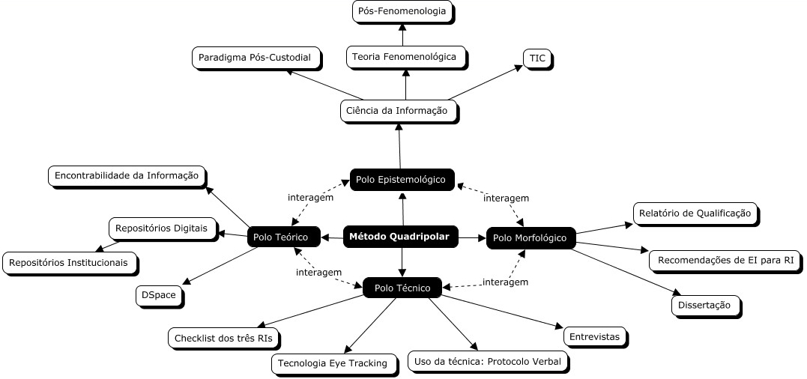**Fonte:** elaborada pela autora.

O polo epistemológico traz a abordagem do paradigma pós-custodial na Ciência da Informação e a Pós-Fenomenologia por se tratar da interação humano-máquina, fenômenos sociais e humanos que acarretam na geração de conhecimento, dando suporte para fundamentar o estudo.

O polo teórico permitiu buscar aportes teóricos relacionados às temáticas que permeiam o objeto de pesquisa, quais sejam: os Repositórios Digitais, com ênfase nos Repositórios Institucionais e em um dos *softwares* utilizados para sua implementação, o *DSpace*; e a Encontrabilidade da Informação.

O polo técnico evidencia os procedimentos metodológicos para a realização da pesquisa: pesquisa bibliográfica e revisão de literatura para abordar os fundamentos epistemológicos e teóricos mencionados. Além disso, a pesquisa conta com a aplicação, que ocorreu em duas fases, sendo a primeira a aplicação do “*Checklist* para avaliação da Encontrabilidade da Informação em Repositórios Institucionais” nos repositórios institucionais da Universidade Estadual de São Paulo (USP), Universidade Estadual Paulista “Júlio de Mesquita Filho” (UNESP) e Universidade Estadual de Campinas (UNICAMP), por meio da técnica de observação.

A segunda, refere-se à aplicação de tarefas junto aos mestrados dos Programas de Pós-Graduação em Educação e Fonoaudiologia da UNESP de Marília, a partir da tecnologia de *eye-tracking* (rastreamento ocular), juntamente com a técnica de protocolo verbal e, posteriormente, entrevistas. Esta fase contribui com a validação ou não dos resultados da aplicação da primeira fase. A avaliação com a tecnologia ocorreu nos ambientes dos três repositórios institucionais, USP, UNESP e UNICAMP.

O polo morfológico se destina à apresentação dos resultados da pesquisa, destacando as conclusões das duas fases da pesquisa e possibilitando a elaboração da proposta das recomendações de encontrabilidade da informação para os repositórios institucionais analisados.

## 1.6 Estrutura da dissertação

A estrutura da dissertação está apresentada em sete capítulos em conjunto aos subcapítulos que o compõem, distribuem e apresentam a pesquisa.

O primeiro capítulo refere-se à Introdução deste estudo, em que são abordados, de forma breve, os conceitos desenvolvidos na pesquisa, além da problemática de pesquisa, hipóteses, objetivos, justificativa acadêmico-cientifica e social e panorama geral da metodologia.

O segundo capítulo faz parte do polo teórico e tem como enfoque os assuntos referentes aos Repositórios Digitais, bem como o surgimento da iniciativa e movimento de acesso aberto. Além disso, aborda especificamente os Repositórios Institucionais, objetos de estudo dessa pesquisa, além dos conceitos referentes a um dos *softwares* utilizados para implementação desses ambientes, o *DSpace.*

Assim como o anterior, o capítulo três se enquadra no polo teórico por apresentar outro conceito que sustenta, teoricamente, o desenvolvimento desta pesquisa, sendo a Encontrabilidade da Informação, que nos insere no campo da Ciência da Informação, no que consiste as preocupações e necessidades da área do conhecimento em facilitar a encontrabilidade em ambientes informacionais digitais, aprimorando os recursos e funcionalidades em conjunto às características dos sujeitos informacionais.

Os capítulos 4 e 5 estão direcionados ao polo técnico, apresentando os procedimentos metodológicos da parte empírica. O capítulo 4 apresenta, também, o contexto de pesquisa, destinada à apresentação dos objetos de estudos, que são os repositórios institucionais da USP, UNESP e UNICAMP. A pesquisa contempla duas partes aplicadas, sendo uma delas a observação dos repositórios institucionais da USP, UNESP e UNICAMP pela pesquisadora por meio de um “*Checklist* para avaliação da Encontrabilidade da Informação em Repositórios Institucionais”, e outra, por meio da análise desses ambientes utilizando a técnica *Eye-Tracking* que permite o rastreamento do olhar do sujeito informacional ao realizar uma tarefa.

Em conjunto a essa segunda parte aplicada, utiliza-se a técnica de protocolo verbal e entrevistas para que os resultados obtidos pelo instrumento de avaliação possam sustentar as justificativas e problemáticas visualizadas no processo de Encontrabilidade da Informação, garantindo confiabilidade aos dados obtidos e consistência nos resultados de interação do sujeito com os ambientes informacionais digitais. Ambas as partes aplicadas são apresentadas no capítulo 5, fragmentado por subcapítulos representados pelas etapas da pesquisa.

Por fim, o polo morfológico é apresentado nos capítulos 6 e 7 permitindo a discussão e a formalização dos resultados da pesquisa, concretizando a contribuição do estudo para a área de Ciência da Informação e, especificamente, para a linha de Informação e Tecnologia onde se insere essa pesquisa. O capitulo 5 que apresenta os resultados obtidos dos métodos e técnicas possibilitou a geração das Recomendações para a Encontrabilidade da Informação em Repositórios Institucionais apresentados no capítulo 6.

Por fim, no capítulo 7 são apresentadas as considerações finais do estudo e a proposta de estudos futuros.

**2**

# REPOSITÓRIOS DIGITAIS

**_________________________________________________________________**

Esse capítulo se enquadra no polo teórico do método quadripolar, o qual será apresentado o objeto de estudo desta pesquisa que são os Repositórios Digitais, fazendo uma abordagem do tema em relação aos conceitos, funções, características e vantagens desse ambiente informacional digital.

Os repositórios digitais emergiram a partir de dois movimentos internacionais que apoiam o acesso livre das publicações acadêmicas e científicas conhecidos como *Open Archives Initiative* (OAI) e *Open Access (*OA). Tais iniciativas tiveram início na década de 1990 quando diversas áreas do conhecimento, compreendendo a importância de contribuir com a publicação de acesso aberto, começaram a publicar, dessa maneira, além de experimentos com projetos colaborativos para partilhamento de informações científicas. Na mesma década, é criado o repositório digital de *e-prints[1]* conhecido como ArXiv² (STEVENSSON, ZHANG; COSTA, LEITE, 2015).

Consolidando as iniciativas internacionais, em dezembro de 2001, a *Open Society Institute* (OSI) convidou governos, universidades e editores de revistas para uma reunião em Budapeste, que resultou no primeiro documento oficial sobre os movimentos de acesso aberto no mundo. Em 2002, o documento foi lançado como *Budapest Open Access Iniciative (BOAI[2])* e, no ano seguinte, as discussões continuaram com as reuniões em Bethesda e Berlim (COSTA, KURAMOTO; LEITE, 2013).

Tendo como base as iniciativas internacionais, o Brasil iniciou sua participação no movimento por meio do Instituto Brasileiro de Informação e Tecnologia (IBICT), com o lançamento do Manifesto Brasileiro de Apoio ao Acesso Livre à Informação Científica no ano de 2005, desenvolvido com o intuito de movimentar os principais atores do cenário da comunicação científica, sendo eles os: autores, as instituições acadêmicas, as agências de fomento e as editoras de publicações científicas (IBICT, 2005).

Dando continuidade ao Manifesto de 2005, o IBICT ampliou sua política de acesso aberto/livre as informações científicas, reconhecendo os dados de pesquisa como um recurso de suma importância para ações que envolvam a colaboração e comunicação científica, criando o Manifesto de Acesso Aberto a Dados da Pesquisa Brasileira para Ciência Cidadã no ano de 2016 (IBICT, 2016).

Graças a essas iniciativas, Costa e Leite (2016) destacam a posição do Brasil como segundo país com o maior número de periódicos em acesso aberto no *Directory of Open Access Journals* (DOAJ) no ano de 2013. Os autores também acreditam que a baixa presença de editoras comerciais científicas na América Latina impulsionou tal colocação.

Tanto as iniciativas da BOAI e o manifesto brasileiro do IBICT propunham em suas políticas duas estratégias de ação imediatas para a potencialização do acesso aberto. Essas estratégias seriam: a criação de revistas de acesso aberto e o autoarquivamento das produções em repositórios digitais de acesso aberto, o que é conhecido como Via Dourada (*Gold OA*) e Via Verde (*Green OA*), respectivamente.

Desse modo, a criação de ambientes informacionais como os Repositórios Digitais (RD) vem sendo potencializados no que diz respeito à sua implementação pelas instituições de ensino e pesquisa. Além disso, as mudanças tecnológicas vêm proporcionando que o desenvolvimento desses ambientes seja cada vez mais flexível, mudando o modo como usam, gerenciam e encontram informações (STEVENSON; ZHANG, 2015).

Para Leite (2009), os Repositórios Digitais no contexto do acesso aberto dizem respeito aos:

[...] vários tipos de aplicações de provedores de dados que são destinados ao gerenciamento de informação científica, constituindo-se, necessariamente, em vias alternativas de comunicação científica. Cada um dos repositórios digitais possui funções específicas e aplicações voltadas para o ambiente no qual será utilizado. (LEITE, 2009, p.19)

Mesmo com os movimentos de acesso aberto sendo consolidados na área científica, o que encontramos em repositórios são objetos digitais com acesso restrito por conta da política de publicação de determinadas revistas científicas. Nesse contexto, para Cintra et al (2017), existem opções para que o autor possa oferecer o acesso livre de sua produção, de modo que possa contribuir com a cultura de partilha de dados e informações científicas, sendo elas:

* Período de Carência (embargo);
* Pagamento de taxa de processamento de artigos *Article Processing Charges (*APCs);
* Depósito de *pre-print* ou *post-print* conforme as políticas do periódico.

Essas situações podem ser utilizadas em revistas científicas de acesso restrito que oferecem a possibilidade de um modelo híbrido, promovendo algumas viabilidades para que a produção possa ser acessada livremente e sem custos pela comunidade científica. O segundo ponto, porém, por ser referente ao pagamento do autor à revista, deve ser atentado ao risco de dupla-cobrança, sendo no momento do pagamento da APCs ou pela taxa que os pesquisadores já pagam com a subscrição em determinados periódicos para acesso completo aos materiais publicados (CINTRA et al, 2017).

Podemos observar que a missão dos repositórios digitais tem “[...] facilitado enormemente o compartilhamento da informação e principalmente tem ajudado a preservar a memória do patrimônio científico, histórico e cultural da produção científica brasileira” (SUAIDEN, 2016, p.28). Nesse sentido, esses ambientes buscam atender determinados públicos-alvo.

Dentro desse contexto, para Leite (2009), os repositórios podem ser classificados como: Repositórios Institucionais (RI), Repositórios Temáticos ou Disciplinares e Repositórios de Teses e Dissertações (*Eletronic Theses and Dissertation - ETDs*). Trazendo uma vertente mais atual, Sayão e Sales (2015) afirmam que os principais tipos de repositórios digitais são os: Repositórios Institucionais, Repositórios Temáticos (RT), Repositórios de Dados de Artigos de Periódicos (RDAP), Repositórios de Dados de Pesquisa (RDP) e Repositórios Governamentais (RG).

Nos quadros a seguir, seguem as definições dos autores citados sobre os tipos de repositórios, a fim de apresentar as semelhanças e diferenças das mesmas em relação aos Repositórios Institucionais. O quadro 1 traz o que Leite (2009) entende como tipos de repositórios e suas definições:

**Quadro 1:** Definições de Repositórios Digitais por Leite (2009)

|  |  |
| --- | --- |
| Definições de Repositórios Digitais por Leite (2009) | |
| Repositórios Institucionais | [...] voltados à produção intelectual de uma instituição, especialmente universidades e institutos de pesquisa. |
| Repositórios Temáticos ou Disciplinares | [...] voltados a comunidades científicas específicas. Tratam, portanto, da produção intelectual de áreas do conhecimento em particular. |
| Repositórios de Teses e Dissertações (*Eletronic Theses and Dissertation - ETDs*) | [...] repositórios que lidam exclusivamente com teses e dissertações. Muitas vezes a coleta das muitas ETDs é centralizada por um agregador. |

**Fonte:** (Leite, 2009, p.20)

Segue, no Quadro 2, a perspectiva de Sayão e Sales a respeito dos tipos de Repositórios Digitais e suas definições:

**Quadro 2:** Definições de Repositórios Digitais por Sayão e Sales (2015)

|  |  |
| --- | --- |
| Definições de Repositórios Digitais por Sayão e Sales (2015) | |
| Repositórios Institucionais | [...] repositórios orientados para materiais produzidos por membros de uma instituição de pesquisa específica. Este tipo de repositório geralmente está aderente a protocolos que permitem a interoperabilidade com outros repositórios. |
| Repositórios Temáticos | [...] repositórios dedicados a dados de uma determinada área de conhecimento. |
| Repositórios de Dados de Artigos de Periódicos | [...] repositórios vinculados a um ou mais periódicos científicos. Neste tipo de repositório os autores depositam os dados relativos aos artigos publicados pelos periódicos. |
| Repositórios Governamentais | [...] repositórios de dados apoiados por agências governamentais. |
| Repositórios de Dados de Pesquisa | [...] são banco de dadosque recebem, gerenciam e disseminam dados e conjuntos de dados de pesquisa. Eles constituem o lugar mais apropriado para que seus dados sejam preservados e possam ser recuperados, acessados e citados. |

**Fonte:** (SAYÃO; SALES, 2015, p.50).

Pode-se observar que Sayão e Sales (2015) abordam a interoperabilidade como parte da definição de Repositórios Institucionais. Além disso, fica claro que nesse tipo de repositório o vínculo com uma instituição e o depósito de produção intelectual pelos membros vinculados a ela são peças chaves para sua caracterização.

Tratar da Interoperabilidade como parte do conceito de repositório é interessante, pois tal recurso é essencial; visto que os dados interoperáveis permitem pesquisas simultâneas facilitadas, maximizando o potencial dos recursos documentais de forma individual, o que permite a simultaneidade de pesquisas com significados nos vários repositórios (BAPTISTA, 2010).

Ao revisar o que a literatura aborda sobre as características e tipos de repositórios digitais, é possível observar a possibilidade de separá-los em duas vertentes, sendo elas:

1. **Repositórios de Produção Intelectual:** armazenam os objetos digitais da instituição, sendo elas as produções bibliográficas, acadêmicas, artísticas, administrativas, entre outras;
2. **Repositórios de Dados de Pesquisa:** armazenam tipologias de dados de pesquisa em diversos formatos como: textual, numérico, imagens, linguagem de software etc.

Buscando expor melhor a ideia das duas grandes vertentes que classificam os repositórios digitais, apresentamos a figura 2.

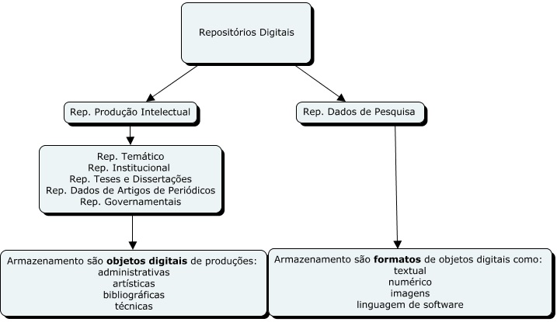

**Figura 2:** Vertentes dos Repositórios Digitais

**Fonte:** elaborada pela autora.

Chegamos a esse ponto, pois a gama de rótulos definidos para repositórios digitais é ampla, entretanto suas características são notadas nas tipologias documentais e formatos armazenados. Atualmente, os repositórios institucionais armazenam em sua grande maioria diferentes tipologias documentais com o formato PDF.

Nesse sentido, a partir do momento que um repositório deixa de armazenar apenas as produções intelectuais da instituição e passa a armazenar objetos digitais de diferentes formatos, podemos entender que há duas vertentes no que diz respeito ao uso desses ambientes informacionais digitais.

Os diferentes formatos de objetos digitais armazenados devem compor todo o processo de desenvolvimento da pesquisa, proporcionando o uso e reuso dos dados coletados nessa pesquisa e evitando a duplicação de dados. Propiciando, além disso, o acesso aberto aos dados em diversos formatos o que possibilita seu reuso e pode potencializar a geração de novas hipóteses de pesquisa.

Para justificar a teoria de que os objetos digitais determinam a vertente que os repositórios institucionais vêm seguindo, apresenta-se o estudo de Costa (2014), em que são definidos tipos documentais que caracterizam os Repositórios Institucionais, ou seja, objetos digitais que são encontrados frequentemente nesse tipo de ambiente. A maioria dos repositórios institucionais abordam a produção acadêmica/intelectual da instituição como: artigos, trabalhos apresentados em eventos, teses e dissertações etc.

Ainda que o levantamento de dados da pesquisa de Costa (2014) considere os repositórios institucionais como insignificantes, vale ressaltar que foram encontrados alguns repositórios, caracterizados como institucionais tipologias e formatos não muito frequentes, como os “dados primários” de pesquisa, com formato csv. (repositórios institucionais da Austrália), vídeo e músicas em formatos mp3 e mp4 (repositórios institucionais da Alemanha e Reino Unido).

É possível observar que Repositórios Institucionais, apesar da possibilidade de armazenamento de diversas tipologias documentais em formatos diferentes como os citados anteriormente (csv. mp3 e mp4), não o fazem, direcionando o armazenamento para a produção intelectual da instituição em formato PDF, geralmente desbloqueado, para permitir que o pesquisador pesquise, grife e até mesmo copie informação para citação.

Este estudo tem como foco principal os Repositórios Institucionais que estão classificados na classe de repositórios de produções intelectuais, conforme evidenciado anteriormente, a fim de avaliar, posteriormente, a Encontrabilidade da Informação nesses ambientes informacionais digitais. Na próxima subseção abordaremos as definições e conceitos referentes a eles.

## 2.1 Repositórios Institucionais

Podemos observar a importância de um ambiente informacional digital que ofereça a qualquer instituição, principalmente as de ensino e pesquisa, a potencialização da disseminação e visibilidade das produções intelectuais de sua comunidade. Nesse contexto, os **Repositórios Institucionais** podem contribuir de maneira efetiva.

A fim de definir esse tipo de ambiente, buscamos, na literatura, uma definição que pudesse exemplificar de forma sucinta e completa o que se trata esses repositórios, encontra-se o texto de Costa (2014) que utiliza como base as contribuições de Lynch (2003), Crow (2002) e Johnson (2002) para criar sua definição sobre repositórios institucionais. A autora realizou uma análise aprofundada do que cada autor traz sobre o tema, autores esses pioneiros no assunto.

Sendo assim, para Costa (2014), os **Repositórios Institucionais** são:

[...] sistemas de informação compostos por coleções digitais, que são desenvolvidas a partir de serviços de gestão relacionados com a coleta, organização, disseminação e preservação da produção acadêmica dos membros de uma instituição*.* (COSTA, 2014, p.113)

Além disso, esses ambientes devem oferecer recursos para armazenamento das produções de forma cumulativa e interoperável, de modo que garanta acesso, a longo prazo, de forma gratuita e sem restrição de uso (CAFÉ, 2016).

Os RI vêm passando por uma crescente desde o ano de 2005 com o manifesto do IBICT, além da criação do projeto de lei nº 1120 que foi arquivada em 2011 e retomada no mesmo ano pelo Senado com a lei nº 387 que se encontra em andamento. A primeira lei pregava a obrigatoriedade dos Repositórios Institucionais por instituições de ensino superior e centros públicos de pesquisa; a segunda lei trazia, além da obrigatoriedade, informações sobre o tempo de depósito e tipos de documentos (COSTA; LEITE, 2016).

Como forma de exemplificar o crescimento dos Repositórios Institucionais no Brasil, apresenta-se a Figura 3 a seguir, que contempla o gráfico atualizado pela última vez em abril de 2018 pelo Diretório de Repositórios de Acesso Aberto – *OpenDOAR* é administradopelo  [*Centre for Research Communcations*](http://crc.nottingham.ac.uk/) (CRC), da Universidade de [Nottingham, UK](http://www.nottingham.ac.uk/), o diretório registra de forma controlada e com qualidade os repositórios do mundo todo. A pesquisa for realizada no dia 17 de abril de 2018.

**Figura 3:** Crescimento do banco de dados OpenDOAR em relação aos repositórios implementados no Brasil

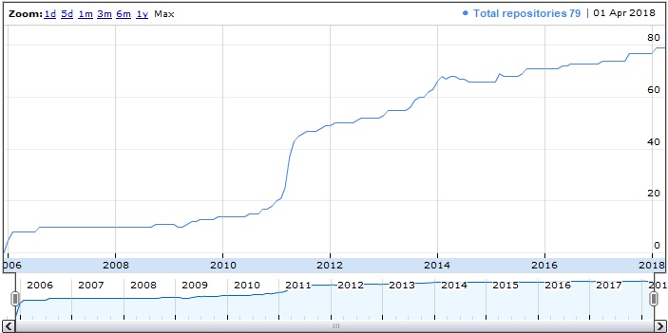**Fonte:** Diretório de Repositórios de Acesso Aberto - *OpenDOAR*

**Disponível em:** <http://bit.ly/2uJxlYt>

Vale ressaltar que, segundo o diretório *OpenDOAR,* todos os repositórios criados nesse período são caracterizados como Repositórios Institucionais. É possível observar, com a figura 3, que, de fato, houve uma crescente na implementação de repositórios, graças às iniciativas de acesso aberto, as instituições de ensino e pesquisa estão se mobilizando para que suas produções intelectuais estejam disponíveis.

Destaca-se que os registros de repositórios em diretórios como a *OpenDOAR* promovem o repositório fora da instituição, promovendo amplamente a visibilidade da instituição e, consequentemente, de suas produções.

Lynch (2003) define os repositórios institucionais como conjunto de serviços que são oferecidos à sua comunidade (instituições de ensino e pesquisa), nesse contexto, Leite (2009, p.51) traz um total de 11 serviços oferecidos, sendo eles:

* Suporte para a definição de coleções e fluxos de depósitos de comunidades específicas;
* Serviços de consulta e suporte ao preenchimento de metadados, incluindo a indexação;
* Suporte via chat, correio eletrônico ou telefone;
* Tira-dúvidas sobre direitos autorais.
* Treinamento e suporte aos usuários para o depósito de documentos;
* Serviço de identificadores persistentes com vistas à preservação do acesso;
* Alocação de espaço de armazenagem extra de arquivos;
* Importação de dados por lote;
* Digitalização de documentos e reconhecimento de caracteres (*Optical Charater Recognition* (OCR);
* Orientação sobre direitos autorais;
* Depósito mediado.

Nesse sentido, Ferreira et al (2017) teve como base os serviços oferecidos por Leite (2009), além das contribuições de Swan e Chan (2009) e Camargo e Vidotti (2008) para elaborar uma nova lista de serviços relevantes para implementação em repositórios.

O Quadro 3, que vem em sequência, apresenta os serviços expostos, além das definições de forma completa com a contribuição de alguns autores, afora daqueles aqui citados. Vale ressaltar que muitos dos pontos apresentados são voltados aos repositórios institucionais implementados por meio do *DSpace*, nesse caso esses serviços seriam adequados para instituições que utilizam o *software.*

**Quadro 3:** Definição dos serviços em repositórios institucionais

|  |  |
| --- | --- |
| **Serviços Definição dos Serviços** | |
| **Coleções e Comunidades específicas** | Promover uma Estrutura Organizacional: Comunidades > Subcomunidades (caso sejam necessárias) > Coleções (onde os itens serão de fato depositados). (LEITE, 2009, p. 66)  Coleções: Para a criação de coleções, é bastante comum a adoção do critério de tipos de documentos, porém coleções temáticas também são usuais. As comunidades específicas podem ser representadas no repositório a partir da estrutura organizacional da instituição, a partir de temas ou a partir de interesses comuns ou da combinação de todos esses critérios. |
| **Consulta/Mecanismo de busca (metadados e indexação)** | Adotar metadados do *software* utilizado na implementação do repositório como *Dublin Core* (mais utilizado para repositórios digitais), customizando-o de modo que atenda às especificidades de diferentes tipos de conteúdo. (LEITE, 2009).  Oferecer serviços de consulta e mecanismo de busca que enriqueçam os resultados de busca, como: lógica *booleana*, *autocomplete*, autossugestão |
| **Suporte (Dúvidas gerais, direitos autorais, autoarquivamento)** | A instituição deve oferecer suporte aos pesquisadores sobre os direitos autorais dos materiais digitais depositados; sobre como fazer o autoarquivamento; além de auxiliar nas dúvidas frequentes sobre uso e funcionamento do repositório. (LEITE, 2009) |
| **Preservação (identificadores)** | Identificar melhores práticas e estabelecer requisitos para preservação digital e desenvolver políticas para definir como diferentes materiais (formatos) devem ser preservados. Práticas de preservação a longo prazo para uso e reuso das informações e contribuir com a memória institucional da organização, por meio da conversão de formatos e implementação de programas de longo prazo em colaboração com outros. (LEITE, 2009) |
| **Armazenamento (alocação de espaço)** | Identificar escopo e requisitos de armazenamento de longo prazo do repositório e trabalhar com os serviços de tecnologia da informação para conhecer os requisitos de backup; (LEITE, 2009, p.44)  Embora os requisitos iniciais de processamento e armazenamento possam revelar-se modestos, os sistemas de repositório institucional devem ser capazes de acomodar milhares de submissões por ano e, eventualmente, devem ser capazes de preservar milhões de objetos digitais e muitos *terabytes* de dados. (CROW, 2002, p. 5) |
| **Importação de dados por lote (coleta automática)** | Agilidade no povoamento automático por meio da “[...] coleta automática dos metadados de publicação científica (objetos digitais) em diferentes bases indexadoras e fontes de informação (plataforma de busca e portais) ” (VIDOTTI et al, 2016, p. 3517). Essa tarefa pode ser realizada pelas folhas de estilo *eXtensible Stylesheet Language Transformation* (XSLT), minimizando o uso de diferentes esquemas de representação para descrever um recurso informacional para o reuso de dados a fim de minimizar o retrabalho da descrição. (VIDOTTI et al, 2016). Outro exemplo: *Simple Web-service Offering Repository Deposit (*SWOR), “[...] padrão de interoperabilidade que permite aos repositórios digitais aceitarem o depósito de conteúdo de várias fontes em diferentes formatos, através de um protocolo padronizado”. (SCHMITT et al, 2013, p. 3) |
| **Digitalização (OCR)** | Digitalização de materiais da instituição que se encontram apenas em material impresso e reconhecimento de caracteres (*Optical Character Recognition* — OCR); (LEITE, 2009) |
| **Autoarquivamento** | Promover o autoarquivamento "[...] depósito efetuado pelos próprios pesquisadores de suas respectivas produções científicos em repositórios digitais de acesso aberto." (FERRARI; PIRES, 2014, p. 24). Para Santarém Segundo (2010, p. 154) deve ser parte de uma “[...] conscientização da necessidade de se criar uma cultura de postagem, passando pela implementação técnica do repositório e finalizando com a efetiva utilização do mesmo dentro da comunidade científica”. |
| **Interoperabilidade** | Promover a capacidade de comunicação e coleta de conteúdos por meio de mecanismos de buscas externos, potencializando pesquisas simultâneas e os recursos documentais arquivados em cada um, ter um ambiente interoperável “[...] torna possível à pesquisa em simultâneo com significados partilhados nos vários repositórios, bem como a relação automática entre os resultados dessas pesquisas. ” (BAPTISTA, 2010, p.72). Em repositórios digitais, utilizam-se o protocolo OAI-PMH como padrão para a interoperabilidade. |
| **Acessibilidade** | Disponibilização de documento em braile (CAMARGO; VIDOTTI, 2008). Alteração de idiomas, aumento/ diminuição de letra e contraste, layout. Seguir as recomendações da Iniciativa de Acessibilidade na Web (*Web Accessibility Initiative* -WAI), da *World Wide Web Consortium (*W3C), cujo recursos de desenvolvimento e interação que permitem a acessibilidade na Web são: conteúdo (páginas e aplicações Web), que incluem linguagem natural (imagem, texto e som) e códigos ou marcações que definem estrutura, apresentação entre outros; web browsers media players e agentes do usuário - tecnologias digitais; tecnologias assistivas; conhecimento dos usuários, experiência, estratégias de adaptação usando a web; desenvolvedores; ferramentas de autoria; ferramentas de avaliação de acessibilidade web. (CORRADI, 2011, p. 63) |
| **Estatísticas de Acesso/Uso** | Visibilidade do repositório, destacando quantitativamente as visitas realizadas no ambiente sejam por países, anos, idiomas que permitem a visibilidade da produção dos pesquisadores, indicando quantitativamente o acesso às suas produções. (SWAN; CHAN, 2009) |
| **Serviços de Alerta (Feed e RSS)** | Permite configurar alertas automáticos para indicação de novos documentos disponibilizados no repositório que sejam de interesse do pesquisador ou que esteja relacionado ao seu perfil. (SWAN; CHAN, 2009) |
| **Perfil do pesquisador** | “[...] são páginas da web personalizadas que mostram todo o trabalho de um pesquisador. Incluem frequentemente uma biografia, uma descrição da pesquisa, prêmios e assim por diante, bem como uma bibliografia das publicações do pesquisador que pode ser ligada ao texto completo no repositório”. (SWAN; CHAN, 2009, p.4) |
| **Gerenciamento de conteúdo restrito** | “[...] O conteúdo enviado a um repositório pode ser restringido por leis, políticas ou obrigações contratuais que exijam que o autor limite o acesso público por um período de tempo”.  “[...] Mas se o acesso a esse depósito é imediatamente definido como Acesso Aberto ou provisoriamente definido como Acesso Fechado (com apenas os metadados, mas não o texto completo, acessível na web) é deixado ao autor, com apenas uma forte recomendação para definir o acesso como Open Access o mais rapidamente possível”. (SWAN; CHAN, 2009, p.3) |
| **Serviços cruzados em repositórios** | Em busca de aumentar a visibilidade do conteúdo do repositório implantar um sistema, link ou mecanismo de busca que permite buscas avançadas, alertas personalizados ou fluxos de conteúdo reutilizados de outros ambientes informacionais. (SWAN; CHAN & LEITE, 2009) |

**Fonte:** (FERREIRA et al, 2017, p. 610).

Os repositórios são ambientes que oferecem um leque de benefícios a suas comunidades acadêmico-científicas em relação aos serviços digitais. Além disso, esses serviços auxiliam, de modo geral, toda a sociedade científica, quando se trata da organização e disponibilização das produções intelectuais por meio de acesso aberto, potencializando, assim, a troca de informações (CAMARGO; VIDOTTI, 2008).

A próxima subseção apresenta o *software,* cujo a maioria dos repositórios brasileiros estão desenvolvendo seus repositórios.

## 2.2 *DSpace*

Desenvolvido pelo Instituto Tecnológico de Massachussets (MIT), em conjunto com a *Hewlett-Packard* (HP), o *DSpace* teve sua primeira aplicação realizada no ano de 2002. Desde este tempo para cá, o *software* passou por diversas atualizações, encontrando-se, atualmente, na migração da versão 6.x para a 6.1.

No mesmo seguimento do movimento “*Open Access”,* o *software* utiliza o licenciamento *Berkeley Software Distribution (BSD) Open Source License* (OSL) no qual não é necessário investimento financeiro para aquisição (SANTARÉM SEGUNDO, 2010).

Segundo o diretório *OpenDOAR* está registrado no ambiente um total de 3520 repositórios. Desse total, 1545 registros se referem a repositórios desenvolvidos por meio do *software DSpace.* Nota-se que, segundo os dados do diretório, este *software* é, atualmente, um dos mais utilizados para a implementação de repositórios que possuem características institucionais, conforme pode ser percebido na Figura 4 que segue:

**Figura 4:** Repositórios DSpace

*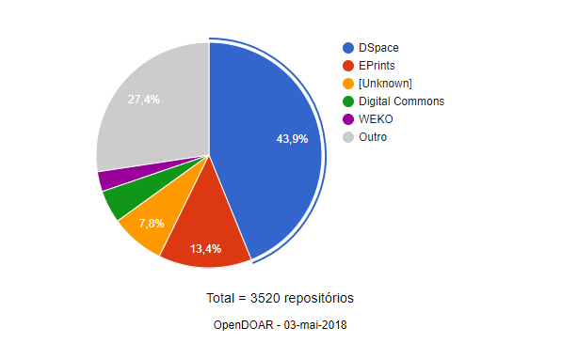***Fonte:** Diretório de Repositórios de Acesso Aberto - *OpenDOAR*

**Disponível em**: <https://bit.ly/1itpEVh>

Desse modo, dentre as plataformas utilizadas para o desenvolvimento de repositórios que estão registrados no diretório o *software DSpace* é considerado o mais utilizado com 43,9%. Santarém Segundo (2010) afirma que, além do *DSpace[3]*, os softwares mais utilizados são: o GNU *E-prints[4]*, OPUS[5], *Open Repository[6]*, DiVA[7], Fedora[8].

Para Shintaku (2014) a tendência de criação de repositórios institucionais utilizando o *DSpace* possivelmente se remete ao apoio do IBICT com o *software*. A instituição faz parte dos membros do *DSpace* desde 2014, podendo opinar em decisões que envolvem o desenvolvimento do *software*, além de trazer subsídios às instituições brasileiras que fazem uso dele.

O *DSpace* é um “[...] modelo de dados baseado em comunidades e coleções, possibilitando aos usuários pesquisar e navegar nas publicações, através de ferramentas de buscas internas*”.* (SANTARÉM SEGUNDO, 2010, p.156). Além disso, é um ambiente informacional digital altamente configurável, que pode atender a demanda de um desenvolvimento mais simples como repositório ou até mesmo de ambientes mais complexos como é o caso das tramitações de materiais científicos avaliados por pares (SANTARÉM SEGUNDO, 2010).

As maiores vantagens dessa ferramenta estão associadas à facilidade de gerenciamento e customização, a maioria dos procedimentos são realizadas nas páginas *DSpace* diretamente pelos administradores dos repositórios sendo raros os casos onde a intervenção de um informático seja necessária, a não ser um procedimento mais técnico (SHINTAKU; MEIRELLES, 2010).

A maioria das customizações do ambiente, entretanto, é executada na parte de configuração principal da ferramenta. Essas estão relacionadas ao cunho técnico da instalação para que se adeque o *DSpace*. Nesse sentido, muitas dessas configurações estarão ligadas às políticas do repositório, sendo necessária a intervenção do administrador, que deve ter conhecimento teórico sobre o assunto e a execução das tarefas pela equipe técnica de informática que tem qualificação para tal ação (SHINTAKU; MEIRELLES, 2010).

Os objetos digitais depositados nos repositórios necessitam de descrição adequada para facilitar a recuperação e encontrabilidade das informações, além de promover a troca de informações com outros sistemas, por meio da interoperabilidade. Nesse sentido, o *software DSpace*, desde a sua primeira versão, utiliza como padrão o esquema de metadados *Dublin Core Metadata Initiative* (DCMI). Entretanto, destaca-se que a ferramenta é flexível e aceita a implementação de outros padrões. Sobre a descrição, elas podem e devem ser ajustadas em cada repositório, adequando, corretamente, as necessidades informacionais da instituição.

O padrão *Dublin Core* (DC) apresenta 15 elementos básicos para descrição de metadados, sendo possível complementar esses elementos por meio dos *qualifiers,* (aumento à especificação)a fim de estender e qualificar os descritores básicos. Desse modo, o *Qualified Dublin Core* (QDC) oferece elementos que podem ser utilizados de forma isolada ou em conjunto aos 46 qualificadores que, no total, somam 66 elementos para a descrições dos metadados no *DSpace*.

O desenvolvimento desses elementos foi realizado pela *Dublin Core Libraries Working Group Application Profile* (LAP). Vale ressaltar que os elementos podem ser repetidos e a utilização dos *qualifiers* é opcional. (SHINTAKU, MEIRELLES, 2010; SANTARÉM SEGUNDO, 2010)

No último manual lançado pela *DSpace* (2017) é apresentada a vantagem de outro esquema, denominado *Dublin Core Terms Registry* (DCTERMS), que facilita a colheita dos registros sem a perda dos qualificadores utilizados nos elementos, evitando o trabalho redobrado ao transferir um pacote de dados para uma versão mais nova do *DSpace,* por exemplo.

O protocolo para coleta de metadados da *Open Archives Initiative* (OAI) é denominado *Open Archives Initiative Protocol for Metadata Harvesting* (OAI-PMH), que utiliza o padrão *Dublin Core* de descrição. O “[...] uso exclusivo de outros padrões de metadados impede o uso do protocolo OAI-PMH” (SANTAREM SEGUNDO, 2010, p. 161).

Sua última versão foi lançada em 2002, OAI-PMH v2.0. O protocolo é considerado um provedor de dados que visa facilitar e dar suporte ao modelo de comunicação dos arquivos abertos (VIANA; MÁRDERO ARELLANO; SHINTAKU, 2005).

De modo geral o protocolo consegue obter todos os metadados dos objetos digitais depositados em um repositório, sendo realizado da seguinte maneira:

[...] um sistema deve apontar para o endereço do repositório que se deseja obter os metadados e inserir as configurações da coleta, assim, será retornado uma lista contendo os metadados pertencentes aos objetos digitais contidos naquele repositório (CONEGLIAN; SANTARÉM SEGUNDO, 2016, p.7).

Desse modo, o protocolo OAI-PMH permite a interoperabilidade, que “[...] garante o uso e a encontrabilidade dos metadados estruturados dos objetos informacionais” (LUZ; DOS SANTOS, 2016, p.61). Esse processo pode potencializar o funcionamento dos repositórios, no que condiz a facilidade de compartilhamento de dados científicos.

O enriquecimento dos metadados, a potencialização da interoperabilidade de dados e a melhor estruturação desses, podem ocorrer a partir do uso das Tecnologias de Web Semântica, que propõem serviços de “[...] automação, integração e reuso da informação, mesmo considerando diferentes plataformas de desenvolvimento, sistemas operacionais, protocolos de rede, e outras variações” (ISOTANI et al, 2009, p. 32).

A chave do conceito da Web Semântica é dar significado ao conteúdo. Berners-Lee et al (2001, p.1) declara que a “[...] Web Semântica não é um Web separada, mas uma extensão da atual, em que a informação possui significado claro e definido, permitindo melhor cooperação nas atividades dos computadores e pessoas”.

Para Jorente et al (2009), em conjunto às tecnologias, a estrutura de implementação deve acontecer de forma integrada ao uso de ferramentas dessa Web, sendo elas: metadados, linguagens de marcação - como XML, arquitetura de metadados, ontologias e agente inteligentes. O manual DSpace (2017) ainda insere os padrões de linguagem RDF e SPARQL como exemplos de tecnologias que podem contribuir com o enriquecimento dos metadados.

Segundo a *DSpace* (2017), embora o protocolo OAI-PMH seja conhecido e eficaz diante a comunidade de repositórios, não é tão reconhecido em outras comunidades, dificultando a ligação de dados com outros sistemas de informação.

Nesse contexto, “[...] os dados armazenados em repositórios são potencialmente adequados para o uso na Web Semântica já que os metadados já estão disponíveis” (DSPACE, 2017, p.169) não sendo necessária a inserção dos dados de forma manual.

Assim, o uso de práticas de *Linked Data (LD)*, em especial da *Linked Open Data (LOD),* em repositórios de acesso aberto se mostra adequada, proporcionando ao repositório a possibilidade de seus dados serem compartilháveis, extensíveis e facilmente (re)utilizáveis (BAKER, 2011).

O *Linked Data* está atrelado ao processo de como podemos ligar os dados na web, definindo, assim, “[...] melhores práticas para estruturar e ligar dados. Esse processo facilita a busca de agentes humanos e não humanos e os direcionam em diferentes bases a partir desses dados ligados” (ARAKAKI, 2016, p. 27). Vale ressaltar, entretanto, que na LD o conceito de “aberto” não está, necessariamente, incorporado nele, mas a interoperabilidade técnica sim.

Nesse ponto, podemos destacar a principal diferença para o *Linked Open Data*, que “[...] além das 28 preocupações da interoperabilidade técnica, a preocupação está relacionada à interoperabilidade legal, ou seja, às licenças e à abertura dos dados” (ARAKAKI, 2016, p. 27).

O sistema *DSpace* padrão, de forma geral, trata de produções intelectuais da comunidade científica e os conjuntos de dados das mesmas. Vale destacar a nova aplicação para repositórios nomeada de *DSpace-CRIS,* também desenvolvida de modo aberto pela Cineca[9] e, que tem como diferencial, a expansão das funcionalidades do *DSpace* padrão e o fato de agregar outras funcionalidades sustentadas pelos pilares: “[...] Pessoas (pesquisadores, autores e outros), Outras Entidades (organizações e projetos) e Publicações (resultados de pesquisa como artigos, livros, relatórios e outros), a fim de ofertar informações consolidadas”. (SILVEIRA; SHINTAKU; BOLLINI, 2016, p. 10).

A ferramenta tem em seu nome a referência a *Current Research Information System* (Sistema de Informação para Pesquisas Correntes - CRIS) conhecida como um sistema inovador para coletas de informação referentes ao domínio científico, que, cada vez mais, necessitam de informações enriquecidas.

Buscamos, anteriormente, trazer conceitos para apresentação de um dos *softwares* mais utilizados para a implementação de repositórios. Foi possível observar, que o *DSpace* pode ser explorado a partir de três perspectivas, sendo elas: perspectiva social, científica e técnica (ferramenta e customização).

* **Perspectiva social:** seu conceito gira em torno do acesso aberto, que pode ser atrelado à perspectiva social de modo direto, pois o acesso gratuito de conteúdos digitais contribui com a transparência, por exemplo, de dinheiro público investido em pesquisas que podem ser disponibilizadas por essa ferramenta, sem custos. Além disso, a ferramenta tecnológica pode ser utilizada gratuitamente por se tratar de um *software* livre.
* **Perspectiva científica:** a comunicação e colaboração científica é impulsionada, aumentando a visibilidade do conteúdo disponibilizado no ambiente informacional digital implementado, além de promover o órgão ou instituição que o utiliza. Tudo é facilitado graças ao acesso dos sujeitos informacionais de modo aberto, obtendo acesso, compartilhamento, uso e reuso dos objetos digitais.
* **Perspectiva técnica:** duas abordagens podem ser consideradas nessa perspectiva, sendo elas as características de **ferramenta**, funcionalidades etc. e como um *software* com alta capacidade de **customização**. Como ferramenta, ele está apto a atender desde ambientes informacionais simples até o mais complexo, permitindo divisões hierárquicas que potencializam a organização da informação. É desenvolvido em linguagem Java e sua instalação ocorre em sistemas operacionais Linux com conjuntos de ferramentas *open source.* Outra função da ferramenta que é de suma importância para as instituições que o utilizam é a preservação digital dos conteúdos depositados. Muito do que se encontra na literatura é que seu gerenciamento é relativamente simples e de fácil aplicação, além de permitir customizações conforme as necessidades informacionais e organizacionais do órgão ou instituição que optou pela instalação da ferramenta. Nesse sentido as customizações no ambiente partem desde a interface, em que é possível adaptar cores, layout etc, além das necessidades da instituição no que condiz ao fluxo de trabalho dentro do ambiente, as possibilidades de instalação de aplicativos e *plug-ins* que podem enriquecer ainda mais o *software* de modo que agregue atividades a ele, como: melhorias na área de descrição (metadados), indexação de texto completo ou não, indexador de língua portuguesa, idioma dos conteúdos, customização do mecanismo de busca, geração de estatísticas de visualização do ambiente e dos objetos digitais depositados, comunicação com redes sociais e uso de curadoria digital.

Por fim, no próximo capítulo será abordada a Encontrabilidade da Informação, perpassando pelo seu estado da arte no cenário brasileiro, além de seus atributos e principais conceitos que contribuem diretamente para o sucesso e potencialização dos ambientes informacionais digitais como os repositórios institucionais.

**3**

# ENCONTRABILIDADE DA INFORMAÇÃO

**________________________________________________________________**

Os conceitos de Encontrabilidade da Informação e seus atributos são responsáveis por auxiliar e dar embasamento para a elaboração de ambientes informacionais digitais, como os Repositórios Institucionais. Este capítulo condiz ao polo teórico do método quadripolar e é abordado como conceito chave para o desenvolvimento da pesquisa.

## 3.1 Estado da arte

Os estudos em Encontrabilidade da Informação surgem do termo *Findability* desenvolvido nas pesquisas de Morville (2005a) em seu livro *Ambient Findability.* Em Portugal, o aprofundamento da temática teve início em 2010 com os estudos da pesquisadora brasileira Marjory Miranda (2010) e, posteriormente, no Brasil, por Landshoff (2011) e Vechiato (2013). Em 2014, Vechiato e Vidotti lançaram um livro com o título Encontrabilidade da Informação, a fim de consolidar o conceito no campo da Ciência da Informação.

Vamos aqui, destacar a evolução da Encontrabilidade da Informação no cenário brasileiro, ou seja, sua evolução nas publicações desde o ano de 2013, quando a teoria começou a ser trabalhada no Brasil. O Gráfico 1, a seguir, mostra o resultando referente à quantidade de publicações na área da Ciência da Informação.

**Fonte:** elaborada pela autora.

**Gráfico 1:** Publicações sobre Encontrabilidade da Informação

Destaca-se uma evolução ao que se refere à quantidade de vezes em que o conceito de Encontrabilidade da Informação foi trabalhado na área da Ciência da Informação. Devemos ressaltar, que o único ano a não ser publicado nada sobre o conceito foi o de 2012, ano posterior à dissertação de Landshoff (2011), que tratou do conceito com o termo em inglês, porém sem aprofundamento científico.

Nesse sentido, com o termo e o conceito estabelecidos a partir da pesquisa de Vechiato (2013), nota-se que, desde então, no cenário brasileiro houve uma crescente no número de trabalhos a respeito do tema, exceto no ano corrente, considerando que estamos ainda no primeiro semestre.

No Gráfico 2, são apresentados os tipos documentais em que o conceito de Encontrabilidade da Informação vem sendo publicado.

**Gráfico 2:** Tipos de publicações sobre Encontrabilidade da Informação

**Fonte:** elaborada pela autora.

# 

## 3.2 Aspectos conceituais

Os conceitos de *Findability* estão ligados à Arquitetura da Informação (AI) como sendo uma das soluções para suas problemáticas nos ambientes informacionais digitais. Nesse sentido, a Arquitetura da Informação teve seus estudos iniciados em 1998 por Louis Rosenfeld e Peter Morville com o livro *Information architecture for the World Wide Web* e aprofundados pelos autores em 2002, 2006 e 2015 em outras edições. A última edição do livro sobre a temática tem como convidado o autor Jorge Arango e recebe o nome de *Information Architecture: For the Web and Beyond,* buscando introduzir conceitos relacionados ao projeto de AI em dispositivos móveis e ambientes informacionais híbridos (ROSENFELD; MORVILLE; ARANGO, 2015).

A AI vem contribuindo no decorrer dos últimos anos com seus conjuntos de elementos, métodos e técnicas para a prática, projeção, estruturação, organização e avaliação de ambientes informacionais digitais, propiciando acessibilidade e usabilidade pelos sujeitos informacionais (VECHIATO; VIDOTTI, 2014). Para Rosenfeld, Morville e Arango (2015), o conceito de AI utiliza uma ecologia da informação formada por três pontos chaves: **conteúdo, contexto e usuário**. São eles que abrem os caminhos para que esse ambiente seja elaborado da melhor maneira possível.

Os autores acreditam que essa ecologia faz com que, no processo de elaboração de qualquer ambiente, seja necessário compreender quais são os objetivos do projeto, em qual contexto esse projeto se encaixa, além dos recursos disponíveis, qual o volume e natureza do conteúdo a ser trabalhado no presente e no futuro e sempre levar em consideração o público alvo de cada ambiente informacional, entendendo suas necessidades e comportamentos. (ROSENFELD; MORVILLE; ARANGO, 2015)

Para Vidotti, Cusin e Corradi (2008), a AI possui elementos importantes para a projeção dos ambientes informacionais digitais, sendo eles:

[...] a organização de conteúdos informacionais e as formas de armazenamento e preservação (sistemas de organização), representação, descrição e classificação (sistema de rotulagem, metadados, tesauro e vocabulário controlado), recuperação (sistema de busca), objetivando a criação de um sistema de interação (sistema de navegação) no qual o usuário deve interagir facilmente (usabilidade) com autonomia no acesso e uso do conteúdo (acessibilidade) no ambiente hipermídia informacional digital. (VIDOTTI; CUSIN; CORRADI, 2008, p. 182).

Desse modo, podemos considerar que a Arquitetura da Informação perpassa por todas as necessidades informacionais dos sujeitos, compreendendo os recursos necessários para o desenvolvimento e implementação de um ambiente informacional digital, contribuindo, diretamente, com a organização e representação do conteúdo organizacional desses espaços.

Morville (2005a) acredita que para otimização da EI três pontos devem levados em consideração, para que os ambientes atendam esses requisitos. Assim, os ambientes devem ter:

a) Qualidade em ser localizável ou navegável;

b) Grau em que um objeto em particular pode ser de fácil descoberta ou localização;

c) Grau em que um sistema ou ambiente suportam a navegação e recuperação. (MORVILLE, 2005a, p.4, tradução nossa)

Em complemento a definição, para Vechiato e Vidotti (2014, p. 164), a Encontrabilidade da Informação “[...] sustenta-se fundamentalmente na interseção entre as funcionalidades de um ambiente informacional e as características dos sujeitos informacionais”.

Nesse sentido a EI considera a Intencionalidade do sujeito informacional um fator importante, já que oferece recursos para estruturação de sistemas/ambientes informacionais digitais, visto que esse sujeito possui “[...] experiências, necessidades e competências (informacionais e tecnológicas), entendimento, cognição e satisfação” (VECHIATO; VIDOTTI, 2014, p. 113).

A Encontrabilidade da Informação pode ser vista por duas perspectivas em qualquer ambiente informacional digital sendo “[...] a partir da busca prévia de informação por meio da **navegação** ou de estratégias de pesquisa em um **mecanismo de busca** (*Search Engine*), as quais, em um primeiro momento, são realizadas via palavras-chave” (VECHIATO; VIDOTTI, 2014, p.110, grifo nosso). Normalmente, os mecanismos podem apresentar duas possibilidades para pesquisa: a busca simples e a busca avançada por meio de operadores *booleanos*.

Nesse contexto, vale ressaltar que a EI pode ir além da tradicional Recuperação da Informação contando com as grandes mudanças nas Tecnologias de Informação e Comunicação (TIC) e na própria capacidade dos sujeitos informacionais de interação e criação de conteúdo *online.*

Por meio dessas duas perspectivas de EI para a obtenção de resultados, devemos levar em consideração a grande diferença de que o “[...] ato de buscar não presume o encontro da informação” (LANDSHOFF, 2011, p.17). A experiência de navegação ou até mesmo de busca por palavra-chave (metadados) pode trazer resultados que podem confundir o sujeito informacional causando desconforto naquela situação.

A encontrabilidade da informação, desse modo, necessita da capacidade do sujeito em criar metadados úteis e estratégias de busca para que obtenha sucesso nesse processo. A alfabetização informacional e o modo como são criadas as informações podem minimizar as dificuldades de encontrar informações nesses ambientes informacionais digitais (KOPACKOVA; MICHALEK; CEJNA, 2010). Em relação às estratégias de busca, podemos relacionar o uso dos operadores de proximidade, ou operadores de pesquisa que podem contribuir com o refinamento de busca realizado pelo sujeito informacional em um ambiente com um mecanismo de busca que ofereça esse tipo de recurso.

Para Alvarez et al (2016), a Encontrabilidade da Informação depende do estado psicossocial do sujeito informacional, além da qualidade dos mecanismos de busca, entretanto o estado do sujeito por muitas vezes se faz mais relevante na busca das informações como, por exemplo, não saberem, com clareza, todas as suas necessidades informacionais; além disso, durante a navegação, novas descobertas podem surgir e atender às necessidades informacionais que o sujeito sequer imaginava ter.

Nesse sentido, o processo de busca de informação pode trazer um sentimento de frustração. A encontrabilidade da informação, entretanto, ocasiona satisfação no usuário, trazendo a ele a experiência positiva de buscar algo ou alguma coisa, como um sentimento de satisfação e reconhecimento, o que acarreta, consequentemente, em sua produtividade, apropriação e geração de conhecimento (LANDSHOFF, 2011).

Desse modo, o processo de encontrabilidade das informações, seja por meio da navegação ou mecanismos de busca, está relacionado ao: comportamento informacional, competências, alfabetização informacional, a intencionalidade e a apropriação da informação. Vechiato e Vidotti (2014) acreditam que a Encontrabilidade é um elemento importante da apropriação da informação, pois, ao encontrar informação adequada às necessidades informacionais, o sujeito pode, de fato, se apropriar da informação, contribuindo para a geração de conhecimento.

Para que a apropriação da informação de fato aconteça, é importante que o conteúdo de qualquer ambiente informacional digital esteja bem representado, nesse sentido o uso dos metadados que “[...] são dados que descrevem, neste caso, as páginas web, os recursos informacionais contemplados e as ligações entre eles, visando atribuir significado” (VECHIATO; VIDOTTI, 2014, p.71) são relevantes para o sucesso e a potencialização da Encontrabilidade nesses espaços.

Assim, os metadados que são descritos dentro de um banco de dados influenciam diretamente na Encontrabilidade da informação, na visualização via interface e por meio dos mecanismos de busca (LANDSHOFF, 2011; VECHIATO, VIDOTTI, 2014).

Visto que uma “[...] mesma forma de representação pode não satisfazer os desejos de todos os usuários, podendo ser útil para um indivíduo, mas não para outro” (SANTOS, 2013, p. 8), a atribuição de significado irá garantir a qualidade na busca das informações, sendo assim a presença deles é importante na entrada de dados em um ambiente como os Repositórios Digitais e também na saída da informação pela busca do sujeito informacional.

Os metadados são um dos principais Atributos da Encontrabilidade da Informação (AEI). Esses atributos foram elaborados por Vechiato e Vidotti (2014) para auxiliar a EI, e atender as necessidades informacionais advindas dos sujeitos para apropriação da informação dentro de um ambiente. Os autores ainda elaboraram um Modelo de Encontrabilidade da Informação (MEI)[10] que serve de base para elaboração de ambiente informacional digital, partindo de uma visão *Top-Down* e/ou *Bottom-up,* em que os atributos são responsáveis por garantir o seu sucesso.

O desenvolvimento de projetos de ambientes informacionais digitais, a partir da visão *top-down,* acontece pela reunião e categorização de todo o material para que, em seguida, o projeto seja construído a partir de níveis elevados de categorias, ou seja, fornecem as informações de mais alto nível. Já pela visão *bottom-up* as categorias de níveis superiores são especificadas e se quebram até chegar ao nível mais baixo da informação. (BRINCK; GERGLE; WOOD, 2001)

A organização *top-down* acaba exigindo maior navegação no ambiente para que o indivíduo encontre a informação que deseja; já a organização *bottom-up* vem ganhando cada vez mais espaço, uma vez que os ambientes informacionais digitais tendem a ser cada vez mais dinâmicos e é utilizado como motores de busca tal qual os do Google, fazendo a navegação por links e facilitando a obtenção de resultados (ROSENFELD; MORVILLE; ARANGO, 2015).

Os repositórios digitais abordam ambas as visões no seu desenvolvimento,

a visão *top-down,* que é elaborada pela equipe gestora do repositório, quando os mesmos organizam e representam toda a informação do ambiente, de modo que o sujeito informacional possa recuperá-la a partir da perspectiva *top-down* (navegação) ou *bottom-up* (mecanismo de busca). Ainda nesses ambientes, o sujeito informacional pode vir a fazer parte da organização do ambiente a partir de uma perspectiva *bottom-up*, no sentido que os mesmos possam realizar o autoarquivamento de suas produções intelectuais ligadas à instituição; o acesso, mesmo que restrito ao ambiente, permite essa interação.

Os Atributos de Encontrabilidade da Informação (AEI) são apenas algumas das “sinalizações” ao longo da estrada necessária para garantir o sucesso da Encontrabilidade, principalmente na era digital em que vivemos, e com o ambiente Web, que nos permite encontrar qualquer coisa ou alguém a qualquer momento desde que exista Internet (MORVILLE, 2005b).

Diante da importância dos AEI, segue o Quadro 4 que apresenta os AEI e suas definições, a fim de melhor contextualizar essa pesquisa.

**Quadro 4:** Atributos de Encontrabilidade da Informação (AEI)

|  |  |
| --- | --- |
| Atributo | Descrição |
| Taxonomias  Navegacionais | Utilizadas em estruturas de organização *top-down*, se referem à organização das categorias informacionais com vistas a facilitar a navegação e a descoberta de informações. Essas categorias, por exemplo, são organizadas geralmente em menus ou no corpo das páginas *Web*, nas comunidades e coleções de repositórios ou nas legendas utilizadas para descrição dos assuntos nas estantes das bibliotecas, organizadas previamente a partir de um sistema de classificação. Conforme Aquino, Carlan e Brascher (2009), as taxonomias navegacionais devem ser apoiadas nos seguintes aspectos: categorização coerente dos assuntos em relação ao entendimento dos sujeitos; controle terminológico para redução de ambiguidade; relacionamento hierárquico entre os termos; e multidimensionalidade, possibilitando que um termo possa ser associado a mais de uma categoria de acordo com o contexto de uso. |
| Instrumentos de controles terminológicos | Compreendem os vocabulários controlados, como os tesauros e as ontologias, para apoiar a representação dos recursos informacionais. |
| Folksonomias | Estão relacionadas à organização social da informação e propiciam ao sujeito a classificação de recursos informacionais, bem como encontrar a informação por meio da navegação (uma nuvem de *tags*, por exemplo) ou dos mecanismos de busca, ampliando as possibilidades de acesso. São utilizadas em estruturas de organização *bottom-up*. Quando associadas aos vocabulários controlados e às tecnologias semânticas, potencializam as possibilidades de encontrabilidade da informação. |
| Metadados | Compreendem a representação dos recursos informacionais e são armazenados em banco de dados para fins de recuperação da informação. |
| Mediação dos informáticos | Está associada ao desenvolvimento de sistemas, dispositivos, bancos de dados e interfaces com utilização de linguagens computacionais, com vistas à gestão e à recuperação da informação. |
| Mediação dos profissionais da informação | Ocorre em ambientes informacionais em que há sujeitos institucionais envolvidos na seleção, estruturação e disseminação da informação. |
| Mediação dos sujeitos informacionais | Está relacionada às ações infocomunicacionais que os sujeitos informacionais empreendem em quaisquer sistemas e ambientes informacionais, por exemplo, no que diz respeito à produção e à organização da informação e do conhecimento em ambientes colaborativos, gerados a partir de seus conhecimentos, comportamento e competências que caracterizam sua Intencionalidade. |
| *Affordances* | Funcionam como incentivos e pistas que os objetos possuem e proporcionam aos sujeitos a realização de determinadas ações na interface do ambiente. Essas ações estão relacionadas à orientação, localização, encontrabilidade, acesso, descoberta de informações entre outras. |
| *Wayfinding* | Associado a orientação espacial, utilizando-se de aspectos que facilitem a localização, a encontrabilidade e a descoberta de informações por meio da navegação na interface do ambiente. |
| Descoberta de informações | Está condicionada aos demais atributos de encontrabilidade da informação no que diz respeito às facilidades que a interface (navegação e/ou mecanismos de busca) oferece para encontrar a informação adequada às necessidades informacionais do sujeito, bem como a possíveis necessidades informacionais de segundo plano. |
| Acessibilidade e Usabilidade | Relacionados à capacidade do sistema permitir o acesso equitativo à informação (acessibilidade) no âmbito do público-alvo estabelecido em um projeto com facilidades inerentes ao uso da interface (usabilidade). |
| Intencionalidade | A teoria da Intencionalidade fundamenta a importância em se enfatizar as experiências e habilidades dos sujeitos informacionais no projeto de ambientes e sistemas de informação. |
| Mobilidade, Convergência e Ubiquidade | Estão associados ao meio ambiente, externo aos sistemas e ambientes informacionais, mas que os incluem, dinamizando-os e potencializando as possibilidades dos sujeitos em encontrar a informação por meio de diferentes dispositivos e em diferentes contextos e situações. |

**Fonte:** (VECHIATO; OLIVEIRA; VIDOTTI, 2016, p.7).

Os atributos de EI podem cooperar com o projeto e implementação de um ambiente/sistema informacional digital em todas as camadas. Podemos notar que, dentre os atributos, encontramos a atuação dos sujeitos informacionais no que diz respeito à sua participação na construção desses ambientes. Quando o sujeito informacional não é atuante, nota-se a preocupação com o atendimento das suas necessidades informacionais, buscando potencializar a encontrabilidade das informações em qualquer espaço informacional.

O conceito de Encontrabilidade da Informação está atrelado a dois pontos chaves determinantes para o sucesso de ambientes informacionais digitais, ou seja, as funcionalidades do sistema e ambiente informacional e as características do sujeito informacional no seu desenvolvimento. A Ciência da Informação é um campo de conhecimento que busca atender o usuário, entretanto a EI traz a vertente de que o sujeito informacional deve fazer parte do processo de construção e potencialização desses ambientes. Somente assim a apropriação da informação, que só é atingida por meio da encontrabilidade, pode ocorrer.

É pensando no papel do sujeito informacional, e na sua satisfação, que essa pesquisa visa mapear a interação dos mesmos com os repositórios institucionais da USP, UNESP e UNICAMP – que são ambientes regados à informação referente à comunidade acadêmico-científica.

No que diz respeito aos repositórios institucionais, entende-se que a encontrabilidade da informação deve estar associada, concomitantemente, a aspectos relacionados à funcionalidade, como customização do ambiente a partir do *DSpace* e políticas institucionais, e considerar características relacionadas aos sujeitos que utilizam esses ambientes.

No próximo capítulo, são apresentados os procedimentos metodológicos a partir do método quadripolar que norteou o encaminhamento dessa pesquisa.

**4**

# CONTEXTO DE PESQUISA E PERCURSO METODOLÓGICO

**_________________________________________________________________**

Nesse capítulo é apresentado o contexto em que essa pesquisa se insere, bem como os procedimentos metodológicos necessários para sua realização.

## 4.1 Contexto de pesquisa

Para Suaiden (2016), algumas instituições e profissionais brasileiros estão engajados no que diz respeito ao Acesso Livre a informação por ser justificável disponibilizar as produções acadêmico-científicas por meio do acesso aberto e sem custo, já que boa parte da pesquisa brasileira é financiada por agências de fomento governamentais. Portanto, de alguma forma o dinheiro público deve retornar à sociedade.

Vista a importância dos repositórios institucionais, principalmente no cenário brasileiro, buscamos analisar, neste estudo, os ambientes das três universidades paulistas que, segundo Hey (2013)[11], têm grande destaque em pesquisa, sendo responsável por mais de 50% dos artigos publicados no Brasil. São elas: a Universidades de São Paulo (USP), Universidade Estadual Paulista “Júlio de Mesquita Filho” (UNESP) e Universidade Estadual de Campinas (UNICAMP).

A Fundação de Amparo à Pesquisa do Estado de São Paulo (FAPESP), em função dos movimentos de acesso aberto, no ano de 2013, definiu que todas as pesquisas financiadas pela instituição deveriam ser disponibilizadas de forma gratuita. Sua principal iniciativa foi a implementação de um repositório digital que reunisse essas produções; nesse sentido, foi criado, inicialmente, o Repositório de Produção Científica da CRUESP (Conselho de Reitores das Universidades Estaduais Paulistas).

Tal ação é justificável, já que, em seu último relatório de atividades do ano de 2015, as três instituições somam mais de 70% (USP 48%, UNESP 13% e UNICAMP 13%) do desembolso a projetos de pesquisa em relação a todo tipo de instituição, seja ela estadual, federal ou particular. (FAPESP, 2015)

Nesse contexto, as universidades se comprometeram com o depósito das produções intelectuais no Repositório de Produção Científica da CRUESP e a criação dos Repositórios Institucionais da USP, UNESP e UNICAMP.

O Repositório de Produção Científica da CRUESP utiliza o sistema de descoberta e entrega ExLivis - Primo, um metabuscador, que permite fazer buscas de forma integrada entre as três universidades e ou separadamente. Os resultados de busca são apresentados na interface de modo que apresentem os metadados coletados juntamente com o link de acesso no repositório de origem (VIDOTTI; BASTOS; ARAKAKI, 2017).

O **Repositório Institucional da USP** recebe o nome de Repositório da Produção Intelectual/Biblioteca Digital da Produção Intelectual da Universidade de São Paulo (BDPI). Apesar da nomenclatura utilizada, a universidade o considera como repositório institucional oficial, que organiza as produções intelectuais científicas, artísticas, acadêmicas e técnicas. Segundo a instituição, foi inaugurado em outubro de 2012. A resolução disponível no ambiente que detalha os princípios do repositório institucional, é a de Nº 6444, de 22 de outubro de 2012 referente à Política de Informação da USP[12].

Apesar da implementação oficial acontecer em 2012, validando o ambiente informacional como Repositório Institucional efetivo da universidade, os projetos realizados a eles ocorrem desde o ano de 2010, quando surge um dos primeiros trabalhos científicos que relatam a história e o processo de implementação desse.

Desse modo, o repositório contou com o projeto de acesso aberto em parceria com o Biblioteca Digital de Teses e Dissertações da USP e o Portal de Revistas Científicas da USP, além disso contou com o gerenciamento do Sistema Integrado de Bibliotecas (SIBiUSP). Essas parcerias permitem que o povoamento inicial do repositório ocorresse rapidamente, alimentando assim o ambiente com objetos digitais da instituição muito antes das outras duas universidades (FERREIRA et al, 2010).

Segundo as informações obtidas na interface do repositório, desde o início seu desenvolvimento foi realizado na plataforma *DSpace* e, atualmente, está na versão 4.2 (informação retirada da função inspecionar do *browser*). Além disso, a instituição também adota iniciativas internacionais, que são aplicadas no repositório para facilitar a coleta e disseminação dos seus objetos digitais, sendo elas: a Driver 2.0 e protocolos OAI/PMH.

O repositório reúne objetos digitais de 72 bibliotecas espalhadas em 10 campis, que são depositados e disponibilizados de quatro formas diferentes, com a possibilidade de acesso como: item aberto, item embargado até data prevista pelo autor, item embargado para a comunidade externa, disponível apenas para usuários com IP da USP e embargo completo (FERREIRA et al, 2010).

Atualmente, o ambiente tem, em seu acervo digital, 43.605 itens depositados, divididos entre os seguintes tipos de produção: artigos, livros, capítulos de livros, conferências, artigos de revistas, palestras e outros (conteúdos como videoaulas).

A instituição teve a iniciativa de inserir o repositório desde o seu ano de fundação (2012) no Diretório Internacional de Repositórios Institucionais de Acesso aberto[13] que traz validade, reconhecimento e amplia a disseminação do ambiente no cenário internacional. O BDPI também está registrado no Diretório Luso-Brasileiro de Repositórios e Revistas de Acesso Aberto[14].

O **Repositório Institucional da UNESP** armazena em, seu ambiente, produções científicas, acadêmicas, artísticas, técnicas e administrativas da universidade. Nesse momento, utiliza a versão *DSpace* 5.3.

Segundo a Assessoria e Comunicação e Imprensa da UNESP, o repositório foi lançado em outubro de 2013, mas suas atividades foram iniciadas em fevereiro de 2013, a partir da Portaria Unesp nº88 que determinou o Grupo Gestor da Política do Repositório Institucional, esse grupo foi constituído por membros da comunidade, sendo eles da: reitoria, pró-reitoria, da Coordenadoria Geral de Bibliotecas (CGB) e do Núcleo de Educação a Distância (NEaD). No repositório é possível ter acesso ao Regulamento Interno do Repositório Institucional UNESP, aprovado em reunião de 08 de novembro de 2016[15].

Segundo Vidotti, Bastos e Arakaki (2017), mesmo com pouco tempo de criação o Repositório Institucional da UNESP obteve diversos benefícios pra a instituição. A visibilidade da produção científica da UNESP aumentou graças ao ambiente, sendo constatado pelos autores graças a alguns números obtidos em quatro anos de existência e funcionamento, são eles:

* Número de visitantes: 5 milhões.
* Páginas visualizadas: 9 milhões.
* Visualizações diárias: 20 mil.

Além disso, os resultados positivos podem ser observados devido à crescente do Repositório no principal ranking que avalia esse tipo de ambientes, que é o *Web Ranking of World Repositories,* dando um salto significativo de julho de 2014 ocupando a 42º posição para a 5ª posição em janeiro de 2017, no âmbito nacional (VIDOTTI; BASTOS; ARAKAKI, 2017).

O desenvolvimento do repositório vem ganhando destaque tanto no cenário profissional, quanto no acadêmico, tornando-se referência para outras universidades, graças ao bom gerenciamento dos objetos digitais depositados no ambiente. A equipe do repositório conseguiu desenvolver e crescer os números de objetos digitais no ambiente de forma significativa em pouco tempo de existência.

Tal ação ocorreu, e ainda ocorre, graças à metodologia inovadora de povoamento do repositório, que é realizada a partir dos registrados coletados como “[...] arquivos XML e, para sua conversão, foram elaboradas folhas de estilo utilizando a linguagem XSLT. Após essa conversão, os arquivos XML foram convertidos em arquivos CSV” (ASSUMPÇAO et al, 2014) e, assim, são depositados no repositório de forma automática, agilizando e facilitando tal processo de povoamento.

O Repositório Institucional da UNESP, nesse momento (abril de 2018), tem, em seu ambiente, 113.335 objetos digitais depositados, distribuídos em: artigos, dissertação de mestrado, teses de doutorado, trabalhos apresentados em eventos, trabalhos de conclusão de curso, resumos, livros, resenhas, editoriais, cartas, *posdcast*, patentes, teses de livre-docência, boletins, revistas, notas, jornais, relatórios, capítulos de livros, objetos educacionais, partituras e o regulamento. Sendo eles, objetos digitais referentes a todos os campis da universidade.

O **Repositório Institucional da UNICAMP**, recebe o nome de Repositório da Produção Científica e Intelectual da UNICAMP e, em seu ambiente, é encontrada a produção técnica e científica dos membros da instituição. O RI da UNICAMP foi desenvolvido em regime de incubadora com a USP. Em 2014, deixou ser incubada pela universidade e em 2015, após toda a estruturação e customização do ambiente, foi lançada oficialmente.

A seção “histórico”, do repositório, apresenta a trajetória de implementação do ambiente. Aqui apresentaremos os pontos mais significativos, além de textos científicos que continham como objeto de estudo o repositório institucional da UNICAMP[16].

O repositório disponibiliza a resolução denominada GR-013/2015, de 06 de julho de 2015 detalhando a que se dispõe a criação do repositório institucional. Como tecnologia, desde a implementação utiliza o software livre *DSpace* e, atualmente, está na versão 5.2 da ferramenta.

O povoamento do repositório se deu de forma gradual e dividida em etapas, tendo início com apenas uma tipologia documental (artigos publicados em revistas científicas) e que houvesse parceria de autoria com membros da comunidade da USP e UNESP. A parceria com a USP foi de suma importância, pois a universidade cedeu 1197 registros semi-prontos de textos publicados em anos anteriores de autorias conjuntas, o que agilizou, de maneira exponencial, o povoamento do RI da UNICAMP (LIMA et al, 2014).

Das etapas a serem seguidas para povoamento do repositório, as coletas dos registros tiverem início em 2013 com a “[...] *Base Web of Science* (WOS), da Thomson Reuters, cujo acesso à universidade possui através da assinatura realizada pela Coordenação de Aperfeiçoamento de Pessoal de Nível Superior (CAPES)” (LIMA et al, 2014, p. 10). Em 2014, mais uma base de dados foi incluída, além da WOS, sendo ela a Scielo, posteriormente, em 2015, a extração dos dados foi ampliada para bases da Scopus, Pubmed, [Portal de Periódicos Eletrônicos Científicos (PPEC)](http://periodicos.sbu.unicamp.br/) da Unicamp e Patentes.

A gestão do repositório da UNICAMP viu a necessidade de criação de um GT que pudesse contribuir com as diretrizes e procedimentos de coletas, tratamento, preservação, disseminação e acessibilidade da produção científica e intelectual de toda a universidade.

Atualmente, o repositório conta com 138.795 objetos digitais depositados na comunidade de Produção Científica, e 891 itens na comunidade de Produção Técnica, somando um total de 139.686 itens depositados. A visibilidade do repositório vem aumentando cada vez mais, de 2015 a 2018 somando as visitas no ambiente nas duas comunidades que separam hierarquicamente o repositório, totaliza-se mais de 2 milhões de visualizações.

Sendo assim, esta seção buscou contextualizar o cenário dessa pesquisa, de modo que relatasse a partir de um breve histórico as etapas pelas quais esses repositórios passaram para chegar até a situação atual.

Vale ressaltar que, dentro do contexto de pesquisa, os repositórios das três universidades foram avaliados segundo os conceitos e atributos de Encontrabilidade da Informação, visando propor recomendações para possíveis melhorias no que diz respeito à encontrabilidade da informação, potencializando os recursos dos ambientes e promovendo a visibilidade da instituição e de suas produções intelectuais.

## 4.2 Percurso metodológico

Essa pesquisa utiliza como suporte metodológico o **Método Quadripolar**, proposto por Paul De Bruyne, Jacques Herman e Marc De Schoutheete, da Universidade de Louvain, Bélgica, em 1974, cujo intento era a criação de um instrumento de investigação para o novo paradigma das Ciências Humanas e Sociais. Em 2002, foi sugerido como um dispositivo metodológico global para a Ciência da Informação pelos autores Silva e Ribeiro (2002).

A Figura 5 que segue apresenta o panorama metodológico da pesquisa, em que foi utilizado o método quadripolar para explicar os fundamentos epistemológicos, teóricos e empíricos que a sustentam.

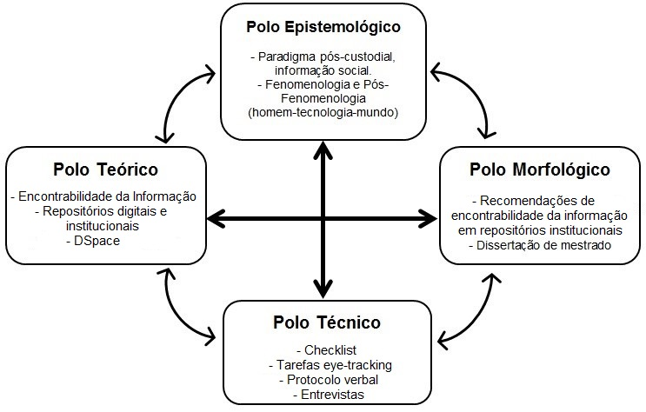**Fonte:** elaborada pela autora.

**Figura 5:** Panorama metodológico da pesquisa

A escolha do método quadripolar é dada pelo dinamismo e flexibilidade com que os polos **epistemológico, teórico, técnico e morfológico** se comunicam. Nesse contexto, Oliveira (2013) destaca que:

O método quadripolar transcende as fronteiras de definição de um objeto ou um fenômeno científico, sua plasticidade permite que ele se ajuste as características dos objetos ou fenômenos de pesquisa, permitindo que o método seja aplicado em diversos objetos ou fenômenos, recorrendo a diversos aparatos teóricos, múltiplas epistemologias, várias técnicas e produza diferentes morfologias na pesquisa. (OLIVEIRA, 2013, p.27).

No **polo epistemológico,** apresenta-se o objeto científico e a problemática da investigação a partir do paradigma que a envolve. Nesse sentido, essa pesquisa está inserida no cenário da Ciência da Informação, com ênfase no paradigma pós-custodial, cuja abordagem da informação é tratada como um fenômeno humano e social “[...] que compreende tanto o dar forma a ideias e a emoções (informar), como a troca, a efectiva interacção dessas ideias e emoções entre seres humanos (comunicar)” (SILVA, 2006, p.150).

Desse modo, essa pesquisa está inserida na linha de Informação e Tecnologia do Programa de Pós-Graduação em Ciência da Informação da UNESP de Marília e utiliza como ênfase as Tecnologias de Informação e Comunicação (TIC), que dão suporte ao fenômeno da informação no seu aspecto sociotécnico, auxiliando, efetivamente, a comunicação por meio das ferramentas tecnológicas.

Ainda sobre esse polo, a teoria fenomenológica, que surge na primeira metade do século XX, fundamentada pelos autores Edmundo Husserl, Maurice Merleau-Ponty e Martin Heidegger, sustenta o conjunto de métodos e técnicas necessários para realização da investigação, buscando:

[...] compreender as estruturas essências do objeto e sua correlação com a consciência humana por meio da descrição fundamentada na experiência intuitiva do sujeito para a construção do conhecimento [...] configura a raiz dos atos da consciência e da intencionalidade (PRADO, 2013, p. 2).

Nesta pesquisa, os estudos envolvendo a Fenomenologia acarretaram na descoberta da escola do pensamento denominado Pós-Fenomenologia, pois “[...] a ideia central da Fenomenologia na relação homem-mundo compreendida através da intencionalidade permanece, porém, mediada por uma tecnologia”. (FIGUEIREDO, 2012, p. 26).

A teoria fenomenológica oferece suporte aos estudos relacionados aos fenômenos sociais e humanos que estão envolvidos na geração de conhecimento e em sua aplicação, oferecendo aportes teóricos para compreensão da apropriação da informação em sistemas de informação (*hardwares, softwares* e usuários) (MARCIANO, 2006). Tais correntes filosóficas dão suporte à justificativa dessa pesquisa, que envolve o comportamento e a experiência do sujeito informacional com os repositórios institucionais das universidades paulistas.

O **polo teórico** contempla a organização dos conceitos referindo-se às abordagens teóricas que sustentam e fundamentam o objeto de investigação. A construção desse polo está baseada nas teorias contextuais ligadas à interdisciplinaridade da Ciência da Informação e Ciência da Computação, abordando conceitos de Encontrabilidade da Informação, Repositórios Digitais, em especial os Repositórios Institucionais, com o enfoque voltado para a organização, a representação, a recuperação e a encontrabilidade da informação pelos sujeitos informacionais nos repositórios. Além disso, explora os conceitos e funcionalidades de um dos *softwares* utilizados para a implementação desse tipo de ambiente, o *DSpace.*

O **polo técnico** explicita todos os procedimentos ligados à investigação, o que influencia diretamente no **polo morfológico** onde os resultados desses procedimentos serão demonstrados. Sendo assim, esta pesquisa trata-se de um estudo exploratório, descritivo e aplicado, realizado a partir de um levantamento bibliográfico relacionado ao objeto de pesquisa que são os repositórios digitais, em bases de dados nacionais e internacionais.

A pesquisa descritiva busca “[...] identificar as características de um determinado problema ou questão e descrever o comportamento dos fatos e fenômenos” (MUELLER, 2007, p.25) e será realizada a partir da avaliação dos Repositórios Institucionais das Universidades Estaduais Paulistas USP, UNICAMP e UNESP, com o objetivo de identificar quais os atributos de Encontrabilidade da Informação sugeridos por Vechiato e Vidotti (2014) estão presentes nesses ambientes e como podem ser potencializados para permitir a apropriação da informação pelos sujeitos informacionais.

A aplicação da pesquisa permeia duas etapas. A **primeira etapa** é constituída pela avaliação dos repositórios das universidades estaduais paulistas, por meio de observação realizada pela pesquisadora, a partir da utilização de um *checklist*, denominado “*Checklist* para avaliação da Encontrabilidade da Informação em Repositórios Institucionais”, desenvolvido por Custódio e Vechiato (2017, p.13) tendo como base as informações obtidas na interface do sistema, bem como nas políticas e nas resoluções presentes nos RI.

A **segunda etapa** conta com a contribuição da tecnologia de *eye-tracking,* que permite o rastreamento do olhar dos sujeitos informacionais no momento de interação com os RI, bem como do protocolo verbal, que permite ao sujeito verbalizar a respeito das suas ações durante a interação. Ao final de cada teste, também será realizada uma entrevista com o participante para obter respostas mais pontuais sobre as tarefas realizadas por meio desta técnica.

A utilização dessas técnicas em estudos, que incluem a participação de sujeitos informacionais, permite atribuir maior consistência e confiabilidade aos resultados obtidos na primeira fase a partir da interação do sujeito e as tarefas realizadas nos repositórios.

Por fim, a pesquisa propõe recomendações que contribuirão para que os repositórios institucionais, de forma geral, possam se adequar e melhorar seus ambientes, além das contribuições específicas aos repositórios avaliados da USP, UNESP e UNICAMP, bem como à plataforma *DSpace*.

Como dito anteriormente a **parte aplicada** desta pesquisa será desenvolvida em **dois momentos** como exemplificado na Figura 6:

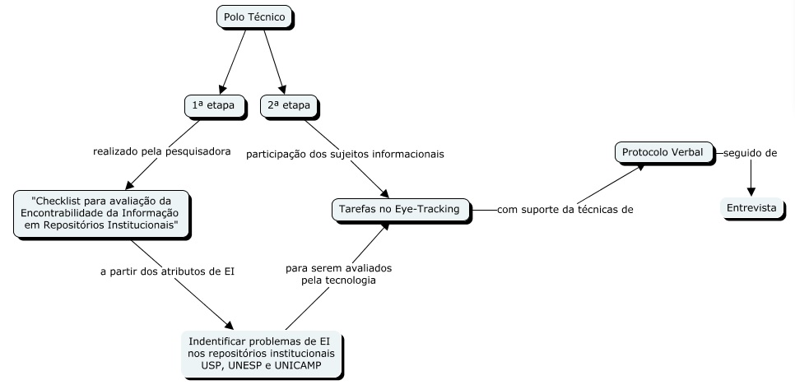**Figura 6:** Parte aplicada do polo técnico

**Fonte:** elaborada pela autora.

Na **primeira etapa,** foi utilizado o instrumento de avaliação “*Checklist* para avaliação da Encontrabilidade da Informação em Repositórios Institucionais”, desenvolvido por Custódio e Vechiato (2017, p.13), para avaliação dos repositórios institucionais da USP, UNESP e UNICAMP por meio da técnica de observação, realizada pela autora deste trabalho.

A técnica de observação perpassa por níveis crescentes de participação do pesquisador, sendo elas: a passiva, a moderada, a ativa e a completa. Sendo assim:

[...] na participação passiva, o pesquisador não interage com os demais participantes, é mero observador; na participação moderada, o pesquisador alterna-se entre os papéis de observador e de participante ativo; na participação ativa, o pesquisador procura fazer o que os outros participantes fazem; e na participação completa, o pesquisador é um participante comum que decide analisar os dados do grupo” (FUJITA apud NARDI 1999).

Nesse estudo, a observação da pesquisadora abrange todos os níveis, sendo que a avaliação por meio do *checklist* foi necessária para identificar os principais problemas relacionados aos atributos de encontrabilidade, os quais subsidiaram a aplicação das tarefas com os sujeitos informacionais no *eye-tracking,* em conjunto àtécnica de protocolo verbal e entrevistas.

Portanto, na **segunda etapa**, foi realizadauma avaliação, por meio da utilização do instrumento tecnológico *eye-tracking*, a fim de rastrear o olhar e aferir a respeito do comportamento do sujeito informacional ao interagir com os ambientes. A avaliação ocorre por meio da aplicação de tarefas realizadas pelos sujeitos informacionais com a técnica de *eye-tracking* que:

[...] trata-se de uma tecnologia que permite o rastreamento e a gravação do comportamento ocular, ou seja, do olhar de uma pessoa, sobre um determinado ambiente. Diante de um estímulo, essa tecnologia permite identificar com precisão o ponto onde uma pessoa fixa o seu olhar, assim como a dilatação da pupila, a duração e o trajeto do olhar (VIDOTTI et al, 2016, p.3740).

Para a realização dos sujeitos informacionais se fez necessário o uso de uma série de equipamentos, sendo eles:

* 1 monitor de 21” (polegadas) da marca Lenovo;
* 1 *Eye Tracker* Tobii[17], modelo X2-60, já adquirido pelo Processo: 312544/2013-8 - Financiamentos da pesquisa: CAPES PRÓ-EQUIPAMENTOS 2012; CNPq PQ;
* 1 licença do *software* Tobii Studio;
* 1 computador *laptop*, marca Acer, com 1TB de armazenamento, 8Gb de memória RAM e processador Inter Core i5-6200U de 6ª Geração;
* Um microfone para garantir qualidade dos áudios para a transcrição;
* Uma *Webcam* Microsoft Lifecam Hd-3000 - T3h-00011;
* 2 mouses (participante e pesquisadora);
* 1 teclado (participante);
* 1 cadeira ergométrica com possibilidade de ajuste de altura;
* 1 mesa de escritório capaz de suportar ergonomicamente a tela do computador.

Os testes foram realizados na Universidade Estadual Paulista “Júlio de Mesquita Filho” - Faculdade de Filosofia e Ciências, campus de Marília por oferecer ambientes que podem ser controlados. Os materiais destacados são facilmente transportados, não havendo empecilhos para a montagem de ambientes para a realização dos testes.

A fim de sustentar o uso da ferramenta tecnológica, a pesquisa aplicada foi composta pelo uso de técnicas que validassem os resultados obtidos pelo rastreamento de olhar, buscando compreender o comportamento e a experiência dos sujeitos informacionais no processo de encontrabilidade de informações nos repositórios. As técnicas utilizadas foram: protocolo verbal e entrevistas.

A técnica de protocolo verbal sustenta:

[...] estudos de avaliação qualitativa-cognitiva onde os sujeitos, em voz alta, expressam o que pensam e o que ocorre em suas mentes durante a execução de uma tarefa. Essas declarações são gravadas, observando-se também o comportamento dos sujeitos (BOCCATO, 2009, p. 104).

A amostra para os testes finais foi delimitada a um total de doze (12) alunos ingressantes dos Programas de Pós-Graduação da Unesp – Marília sendo seis (6) mestrandos da área de Educação e (6) mestrandos de Fonoaudiologia.

É importante destacar que houve uma limitação para a definição dos participantes desta pesquisa, que poderia ser realizada com discentes de pós-graduação das três universidades, considerando os três repositórios avaliados. Porém, o fato do equipamento estar armazenado na UNESP, campus de Marília, inviabilizaria a participação de estudantes da UNICAMP e da USP.

Eraslan et al (2016), com base em outros autores que definem quantidades ideais para pesquisas com usuários em relação à usabilidade de ambientes informacionais, define como ideal para testes que envolvem a tecnologia de *eye-tracking* o número máximo de 20 participantes e 12 como mínimo. (ALROOBAEA; MAYHEW, 2014 & ERASLAN et al, 2016).

Nesse sentido, a pesquisa utilizou o minímo considerado ideial pelos autores, para que não afetasse a confiabilidade dos resultados obtidos. Também é possível justificar a quantidade mínima pelo fator tempo e quantidade de dados gerados, pois são testes com duas áreas do conhecimento (educação e fonoaudiologia). São agendas diversas, com necessidades diferentes de dias e horários para a realização dos testes. Além disso, com seis (6) participantes de cada área a quantidade gerada para avaliação individual ou em grupo é alta, trazendo material suficiente para a geração de resultados.

Após a realização das tarefas no instrumento tecnológico *eye-tracking,* foram realizadas breves entrevistas com os participantes, possibilitando obter respostas mais pontuais sobre a realização das tarefas nos três repositórios institucionais, além de informações sobre o conhecimento dos participantes em relação aos ambientes determinados para a pesquisa.

Foi possível descrever ambas as etapas da pesquisa aplicada, na qual foi desenvolvida a aplicação do *checklist* em um primeiro momento, para definir quais os problemas relacionados à Encontrabilidade da Informação a partir de seus atributos. E, a partir disso, ocorreu a aplicação de tarefas com a tecnologia *eye-tracking* com suporte da técnica de protocolo verbal e entrevistas.

A tecnologia oferece algumas possibilidades de visualização dos resultados, sejam eles direcionados à avaliação do grupo participante ou de cada um deles. São elas: [...] os mapas estáticos de calor (*heatmap*); o mapa estático do olhar (*gaze plot*). É possível gerar também vídeos do olhar mostrando as fixações e sacadas em modo dinâmico para um ou mais usuários (VIDOTTI et al, 2016, p. 7).

Além desses tipos de visualizações, há a possibilidade de geração de mapas por *cluster* – que mostram as regiões mais visualizadas do grupo geral que realizou os testes. A tecnologia ainda oferece, por meio do *software* Tobii, um leque de possibilidades direcionadas à geração de métricas. Nesta pesquisa abordamos algumas delas detalhadas na apresentação dos resultados.

Para a realização da segunda parte aplicada do estudo, envolvendo o universo de pesquisa, delimitados aos mestrandos em Educação e Fonoaudiologia em conjunto a ferramenta tecnológica *eye-tracking*, técnica de protocolo verbal e entrevistas, foi necessária a aprovação do Comitê de Ética em Pesquisa da Faculdade de Filosofia e Ciências – UNESP, campus de Marília, por meio de cadastramento e envio do projeto na Plataforma Brasil. O aceite referente ao estudo foi aprovado no dia vinte e três de agosto de 2017, com número de parecer 2.23.712 (documentação apresentada em anexo).

Destacados e detalhados todos os procedimentos metodológicos da pesquisa, em especial a execução do teste, além do que já foi apresentado nos polos anteriores, principalmente no que se refere ao polo técnico, desde a parte bibliográfica, até a parte aplicada da pesquisa, é possível desenvolver a etapa final inserida no **polo morfológico**. Nele são apresentados todos os resultados da investigação, estruturados de forma adequada para serem compreendidos. (VECHIATO, 2013; OLIVEIRA, 2013).

A partir do aprofundamento nos temas de pesquisa sobre a Encontrabilidade da Informação e Repositórios Digitais, desenvolvendo a pesquisa com o sujeito informacional a partir da tecnologia de *eye-tracking* em Repositórios Institucionais das três universidades paulistas, foi possível elaborar a dissertação de mestrado em Ciência da Informação, na linha de Informação e Tecnologia, além de recomendações de Encontrabilidade da Informação em Repositórios Institucionais baseados nos atributos de EI.

**5**

# APRESENTAÇÃO E DISCUSSÃO DOS RESULTADOS

__________________________________________________________________________________

Nesse capítulo serão apresentadas informações referentes ao desenvolvimento do polo técnico, detalhando os resultados atingidos a partir da parte aplicada da pesquisa realizada, como consequência do embasamento teórico obtido sobre os temas que fundamentam esse estudo, trazendo contribuições ao polo morfológico.

## 5.1 Aplicação do *checklist*

A primeira fase da aplicação da pesquisa foi a avaliação dos repositórios das três universidades por meio do “*Checklist* para avaliação da Encontrabilidade da Informação em Repositórios Institucionais”, proposto por Custódio e Vechiato (2017). No Quadro 5, a seguir, são apresentados os resultados obtidos na avaliação, além das observações da pesquisadora.

As siglas utilizadas significam S de sim, N de não e NE não encontrado - que remete ao fato de que muitas das informações dos ambientes só são possíveis de serem obtidas a partir de entrevistas com os profissionais da informação que fizeram a implementação dos mesmos e/ou ainda fazem parte da equipe gestora do repositório ou que simplesmente a informação não foi encontrada na interface do ambiente.

**Quadro 5:** Aplicação do checklist dos repositórios institucionais da USP, UNESP e UNICAMP

|  |  |  |  |  |  |
| --- | --- | --- | --- | --- | --- |
| Atributos | Diretrizes | S | N | NE | Observações |
| Taxonomias navegacionais | As comunidades e coleções possuem categorização adequada dos conceitos/  termos. | TODOS |  |  | A apresentação das comunidades e coleções pode influenciar no processo de encontrabilidade nos ambientes. O RI da USP separa suas comunidades sendo as unidades USP, suas subcomunidades são os departamentos, as coleções são as tipologias documentais e itens são os objetos digitais depositados. O ponto negativo é o tamanho do menu global onde são apresentadas essas informações, além da cor da letra ser muito clara. O RI da UNESP tem como comunidades as: unidades universitárias, campus experimentais, unidades complementares e a reitoria; suas subcomunidades representam as unidades auxiliares, centros interdepartamentais, departamentos, programas de pós-graduação e as seções técnico-administrativas das unidades. O que predomina na interface do RI são as coleções, representadas pelos tipos documentais, rotulados, adequadamente, e com a quantidade de itens existentes. O RI da UNICAMP trata como comunidade a produção técnica e científica, suas subcomunidades são os institutos, faculdades e departamentos. As coleções são os tipos de material, e os itens são os conjuntos de metadados indexados em cada objeto digital. O que chama a atenção nesse RI é o fato de apresentarem, em sua primeira tela, as duas principais comunidades, possibilitando que o sujeito identifique já na primeira tela qual seguimento lhe interessa, seja na parte técnica das instituições ou científica. |
| As comunidades e coleções existentes possuem termos significativos e coerentes, que não dificultam seu entendimento. | UNESP | USP  UNICAMP |  |
| Instrumentos de controle terminológico | Utiliza vocabulários controlados para a representação dos documentos disponibilizados |  |  | TODOS | Nas interfaces e resoluções dos repositórios não há indícios de utilização desses instrumentos. Apesar de a USP ter um vocabulário controlado conhecido, com mais de 45 mil termos, abrangendo áreas do conhecimento existentes na Universidade de São Paulo relativas às atividades de ensino, pesquisa e extensão, não há informações sobre o uso desse vocabulário no repositório. |
| Folksonomias | Permite a inserção de tags aos documentos. |  | TODOS |  | Nenhum dos repositórios apresenta o uso da Representação Interativa ou Folksonomia Assistida para repositórios digitais proposto por Santarém Segundo (2010). Segundo o autor, a ferramenta *DSpace* pode ser adaptada para isso. Entretanto, não há a utilização de palavras-chave para representação dos objetos que são depositados ou autoarquivados nos RIs avaliados. |
| Metadados | Utiliza padrão de metadados coerente com os tipos de documentos determinados pela política do repositório. | TODOS |  |  | Os metadados utilizados nos três repositórios são padrão *Dublin Core* (DC). O RI da USP utiliza uma versão qualificada com 15 elementos básicos, e mais 35 elementos de refinamento. Essa informação é encontrada no repositório. Não é possível encontrar nos RIs da UNESP e UNICAMP a informação dos elementos qualificadores; entretanto nota-se que houve adequações para realização das descrições, fazendo com que ambas também utilizem *Qualified Dublin Core* (QDC).  De modo geral todos os objetos digitais apresentam descrição simples e completa, sendo a completa disponibilizada apenas quando o usuário clica nessa opção. |
| Os documentos são representados por uma descrição completa dos metadados. | TODOS |  |  |
| Mediação dos informáticos | Foi realizada a customização da interface. | TODOS |  |  | A customização dos repositórios está ligada à própria instituição, dessa forma, todos fizeram a customização tanto, em relação às cores como modo de organização e representação das informações. |
| Possui versão mais atualizada. | TODOS |  |  | O RI da USP apresenta a versão *DSpace* com serviços e implementações integrados à versão 4.2 do aplicativo e adoção de padrões internacionais DRIVER 2.0, essas informações foram encontradas na página “sobre” do repositório.  O RI da UNESP, apesar de não apresentar informações sobre a atualização em sua interface ou resolução, permite a verificação da versão que utiliza, sendo a versão 5.3 do *DSpace* por meio da ferramenta inspecionar do *browser*.  O RI da UNICAMP apresenta a versão 5.2 atualizada após o processo de incubadora chegar ao fim, e essa informação também é encontrada no repositório na página de histórico do ambiente. |
| Realizou a criação de  plug-ins. |  |  | TODOS | Essa avaliação foi realizada apenas pelo modo inspecionar do *browser.* Por ele, o que se encontra sobre plug-ins é apenas no RI da USP referente à rede social: Facebook.  Nos RIs da UNESP e UNICAMP não foram encontradas essas informações em nenhuma das páginas. |
| Mediação dos profissionais da informação | O repositório disponibiliza tutorial de submissão. | UNESP | USP  UNICAMP |  | O RI da USP tem na seção “Ajuda” as explicações do que se trata o autoarquivamento, direitos autorais etc, entretanto o tutorial para submissão não é encontrado.  O RI da UNESP disponibiliza três tipos de materiais referentes ao tutorial para submissão, sendo eles: documento PDF com o passo a passo, prints e textos, documento em vídeo e um folder explicativo de forma resumida. O acesso acontece pela página de perguntas frequentes com link para página que explica sobre o autoarquivamento.  O RI da UNICAMP não oferece nenhum tipo de material para submissão, também não se encontra informações sobre o autoarquivamento; existe, entretanto, a possibilidade de geração de perfil de usuário; além da página, “Sobre o RI”, definir que os docentes, pesquisadores, alunos de graduação, alunos de pós-graduação e servidores técnicos administrativos vinculados à UNICAMP devem depositar suas produções no repositório. |
| Possui meios para o usuário entrar em contato. | TODOS |  |  | Todos os repositórios oferecem o contato via e-mail. Os RIs da USP e UNICAMP também oferecem contato por telefone. O diferencial do RI da UNESP é a disponibilidade de atendimento online *(chat),* além do e-mail. |
| Existe influência dos bibliotecários no momento da avaliação dos metadados atribuídos pelos usuários. | TODOS |  |  | Os repositórios da USP, UNESP e UNICAMP têm, como parte da equipe, bibliotecários para ajudar no processo de submissão, assim como na revisão de metadados. Na página “Ajuda” do RI da USP, encontra-se sobre a revisão por bibliotecário, deixando claro que a submissão é responsabilidade do profissional.  O RI da UNESP oferece ajuda dos bibliotecários no momento da submissão, além de esclarecer que, se houver problemas nesse processo, a CGB fará contato por e-mail, ou seja, a equipe de bibliotecários.  O RI da UNICAMP também conta no seu GT uma equipe de bibliotecários responsáveis pelas submissões, essa informação é retirada na página de “Histórico” do ambiente. |
| Os bibliotecários realizam submissão de terceiros. |  |  | TODOS | O que se entende pela observação da pesquisadora nos ambientes é que os bibliotecários são responsáveis por todo o processo de povoamento dos repositórios, desse modo, como dito anteriormente, em cada repositório é identificada a existência desse profissional na equipe e sua responsabilidade ao realizar as submissões. |
| Mediação dos sujeitos informacionais | Os membros da instituição podem realizar o autoarquivamento. | TODOS |  |  | Nos repositórios da USP e UNESP o autoarquivamento faz parte do processo de povoamento do ambiente; já no RI da UNICAMP, o autoarquivamento não é descrito, não existe palavra nem o processo definido em nenhum local do ambiente, o que se encontra e se deduz de que os membros podem realiza-lo é a definição encontrada na missão do repositório na página “Sobre o RI”. |
| Affordances | Utiliza pistas que auxiliam o usuário em suas ações. | TODOS |  |  | O RI da USP apresenta como pista: mudanças de cor nas palavras ou frase, *hiperlinks,* mudança de seta para “mãozinha”, ambos quando utilizado o mouse. Umaseta no menu superior que representa o aumento de informações, apresentando um menu cascata, nesse local oferece-se uma busca integrada entre unidades, serviços que não estão disponíveis no repositório.  O RI da UNESP apresenta: mudança de cor quando algo indica hiperlink, sem a necessidade de passar o mouse na palavra. Oferece também a mudança para mãozinha em conjunto uma seleção retangular em volta do que é link ou direcionado a outra área do repositório. Trabalha também com alguns ícones, que podem ajudar na compreensão do sujeito. O RI da UNICAMP apresenta mudança do cursor do mouse para “mãozinha” quando representa link ou mudança de interface no ambiente, utilização de ícones como: sinal de “+” indicando que há mais informações naquele assunto, diferentes cores quando a palavra ou frase indicam link, incluindo essa função nas palavras-chave dos objetos digitais. |
| Wayfinding | Utiliza trilha de navegação. | TODOS |  |  | Todos os repositórios apresentam trilha de navegação no campo superior da tela. Os RI da UNESP e UNICAMP separam a trilha pelo símbolo de barra “/” e apenas o RI da USP separa com flechas, que indica a forma crescente em que se muda de páginas. |
| O usuário possui autonomia para navegar no ambiente. | TODOS |  |  | A autonomia de navegação acontece, é possível utilizar todos os ambientes. |
| Descoberta de informações | Possui recurso de *autocomplete*. |  | TODOS |  | Nenhum dos repositórios utiliza diretrizes de descoberta de informação, essa avaliação foi considerada como negativa em todos eles, no que se refere a customização do repositório para atender tais ações recomendadas. |
| Possui recurso de autossugestão. |  | TODOS |  |
| Faz correção ortográfica automática. |  | TODOS |  |
| Possui sistema de recomendação. |  | TODOS |  |
| Acessibilidade e Usabilidade | A customização realizada no repositório é coerente com o público-alvo. | TODOS |  |  | Os três repositórios são customizados com as características das instituições, como: apresentação da logo e utilização de suas cores para compor a interface. Todos utilizam as taxonomias navegacionais e rotulagens que são encontradas nas maiorias dos repositórios, como: comunidades, subcomunidades e coleções, essas coleções são nomeadas de acordo com que o público-alvo (comunidade científica e servidores) possa compreender. |
| Possui recursos de acessibilidade na interface. | USP | UNESP  UNICAMP |  | Os três repositórios oferecem: apenas a troca de idiomas para português, inglês e espanhol. O RI da USP oferece além do idioma o recurso de aumento e diminuição de fonte. |
| A acessibilidade está de acordo com as recomendações da W3C (WCAG 2.0). |  | TODOS |  | Nenhum dos repositórios passou no nível “A” do validador *AccessMonitor,* que avalia ambientes de acordo com a norma WCAG 2.0, recebendo como notas: USP 4.5, UNESP 6.4 e UNICAMP 5.8. |
| Intencionalidade | Há indicativos de que o sistema se preocupa com a intencionalidade dos sujeitos por meio de tecnologias como análise de log de interação ou outras tecnologias. |  |  | TODOS  TODOS | Nos três repositórios o que se encontra são: estatísticas de acesso tanto do repositório de modo geral (visualização), quanto de cada objeto digital depositado.  O RI da USP apresenta estatísticas apenas de alguns materiais, os mais visitados. O Ri da UNESP apresenta estatísticas por materiais e pôr visualizações de páginas, visitantes únicos, visualizações por: cidades, países, idiomas e um total de visitas na página, todas geradas desde o ano de 2014.  O RI da UNICAMP trabalha com estatísticas de cada material e por comunidade (produção técnica e científica), essas estatísticas são geradas desde o ano de 2015, apresentando quantidade e porcentagens de downloads por: ano, país e top 10 dos países. Além disso, é o único a trabalhar com o Altmetrics, que interage com mídias sociais. |
| Mobilidade, convergência e ubiquidade | Possui design responsivo. | UNESP | USP  UNICAMP |  | O único a se adaptar corretamente à tela de dispositivos móveis é o Repositório da UNESP. Os outros apresentam falhas, sobreposições de textos e não se adaptam totalmente. |

**Fonte:** adaptado (CUSTÓDIO; VECHIATO, 2017, p.13).

Podemos sintetizar a avaliação do checklist, considerando especialmente os atributos não encontrados e não existentes nos RIs avaliados, de modo a discutir os possíveis problemas referentes à encontrabilidade da informação:

* **Atributos NE (não encontrados):** Instrumentos de controle terminológico (todos), Intencionalidade (todos) e Mediação dos informáticos (todos). Tais atributos foram avaliados segundo as diretrizes apresentadas no *checklist*, entretanto havia a necessidade de contato com a equipe gestora dos repositórios para obter respostas fieis ao que acontece no ambiente. Como essa interação não ocorreu, trouxemos observações e considerações retiradas da avaliação da interface e do modo inspecionar do *browser*.
* **Atributos N (não existentes ou insatisfatórios):** Folksonomia (todos), Descoberta de Informações (todos), Acessibilidade (todos), Taxonomias navegacionais (USP e UNICAMP), Mediação dos Profissionais da Informação (USP e UNICAMP) e Mobilidade, convergência e ubiquidade (USP e UNICAMP)**.**

Serão apresentadas, a seguir, considerações detalhadas das avaliações obtidas pelo *checklist* em relação aosdos atributos (conceito) e diretrizes (*checklist*).

Foi possível obter, como resultado, nessa primeira etapa, o encontro de similaridades em relação à presença de alguns atributos de EI, entretanto as customizações dos repositórios são diferentes como, por exemplo, a organização das **comunidades e coleções**.

A Figura 7 que segue apresenta as comunidades e coleções presentes na página inicial de cada repositório, apresentando a diferença de organização, representação e localização de cada um dos ambientes.

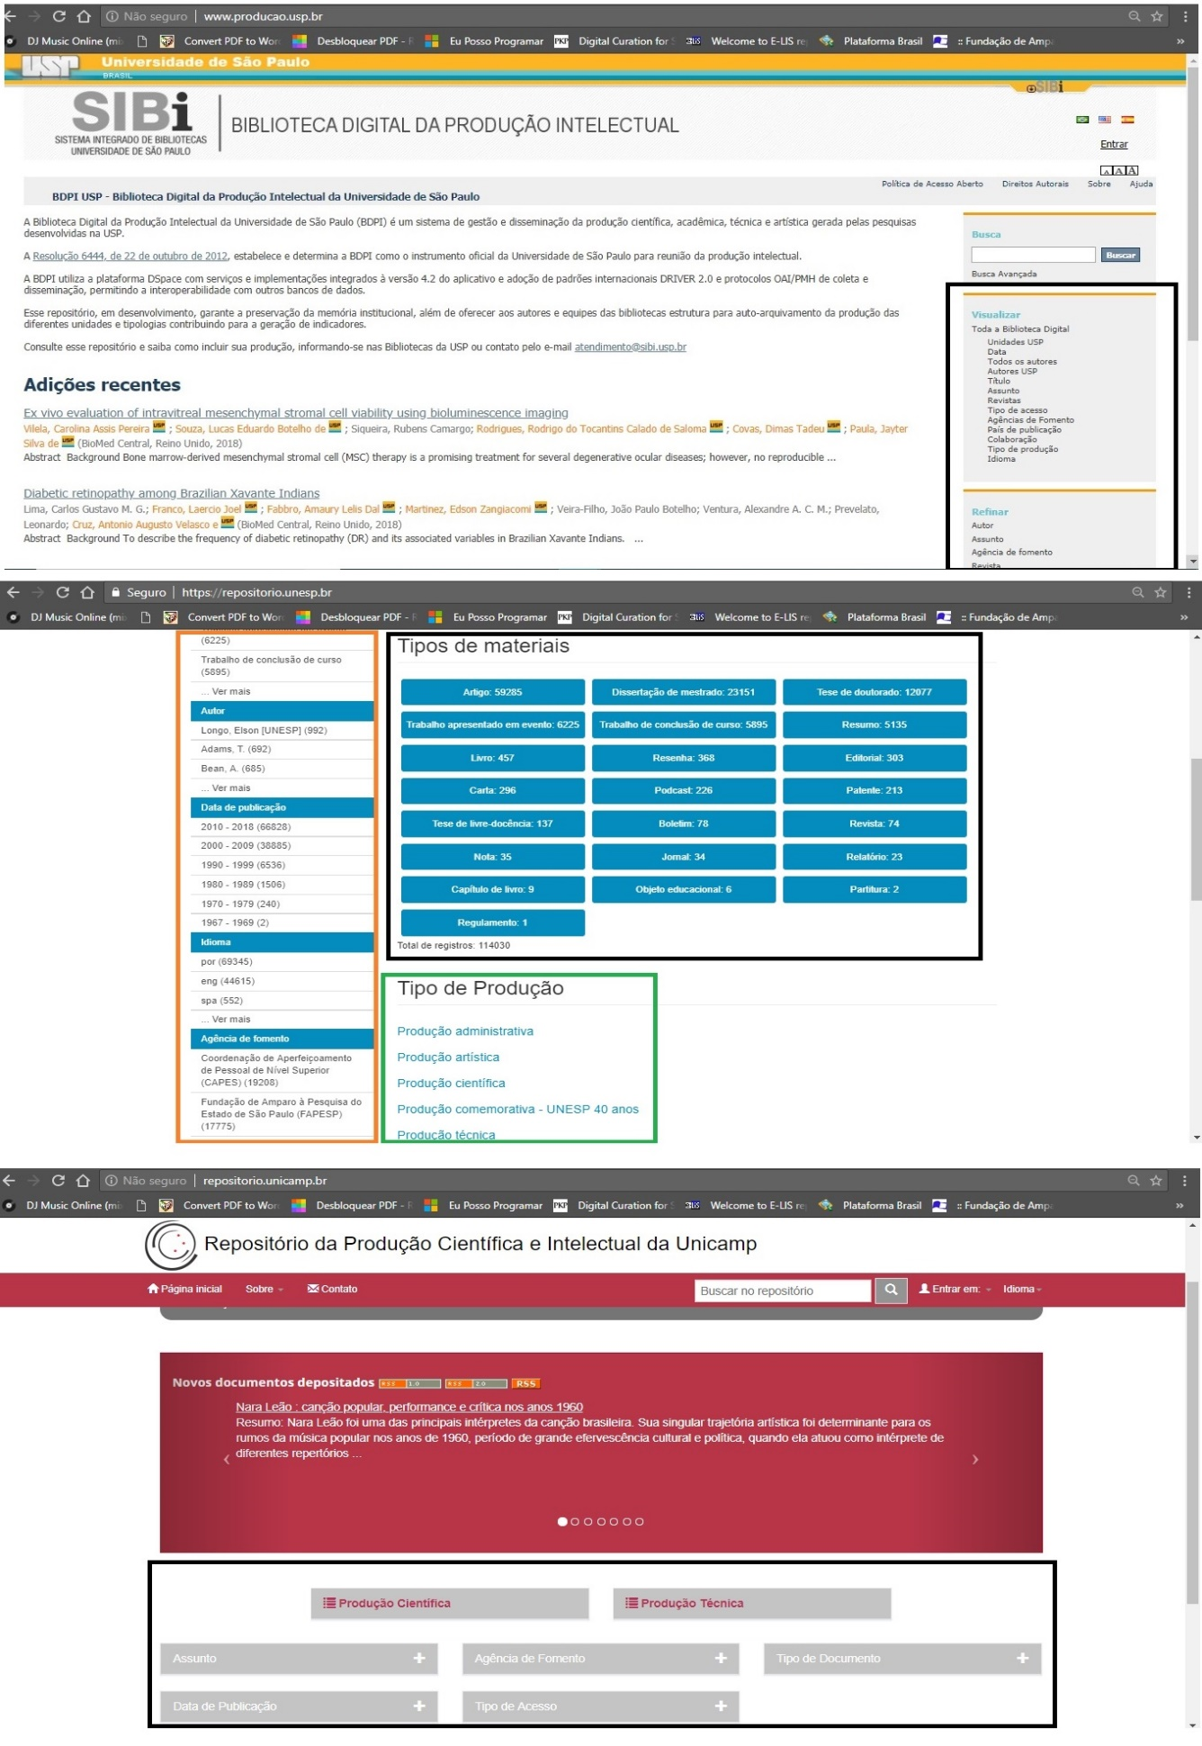**Fonte:** elaborada pela autora.

**Figura 7:** Comunidades e coleções dos três repositórios institucionais

O RI da USP apresenta suas informações em um menu global do lado direito, em letras pequenas. Logo abaixo, um menu de refinamento é apresentado no mesmo padrão. O RI da UNESP oferece algumas opções para acesso as suas comunidades e coleções, além dos refinamentos. O RI da UNICAMP apresenta as informações em caixas de texto que podem ser ampliados. Vale ressaltar que, apesar do modo de apresentação ser significativo, o uso do branco dentro das caixas de texto pode dificultar a legibilidade nessas opções.

O primeiro atributo avaliado foi o de **Taxonomias navegacionais,** que apresentou problemas, principalmente, nos repositórios institucionais da USP e UNICAMP pela falta de representação e padrão nas rotulagens das coleções existentes no ambiente.

O atributo de taxonomias navegacionais tem duas diretrizes a serem avaliadas, sendo elas: 1- As comunidades e coleções, que possuem categorização adequada dos conceitos/termos e 2 - As comunidades e coleções existentes, que possuem termos significativos e coerentes que não dificultam seu entendimento. A avaliação foi realizada separadamente. As observações, entretanto, foram apresentadas em um único texto e incluíram a avaliação de ambas as diretrizes.

O maior problema encontrado nesse ambiente são as taxonomias navegacionais de elementos encontrados nas coleções: Assunto, Revista, Tipo de Acesso, Tipo de Produção e Idioma. Não há nenhum tipo de padronização na escrita, tendo minúsculas, maiúsculas, abreviações que podem dificultar o entendimento do sujeito informacional. Além disso, o mais problemático acontece quando a rotulagem acontece por códigos, como, por exemplo: ao clicar na faceta “Assunto” o primeiro resultado apresentado como tema está rotulado como “0.03-PERCENT”, ou seja, não faz referência a assuntos e temáticas disponíveis no ambiente, apresentando incoerência no que se refere às taxonomias navegacionais, conforme demonstra a Figura 8 que segue.

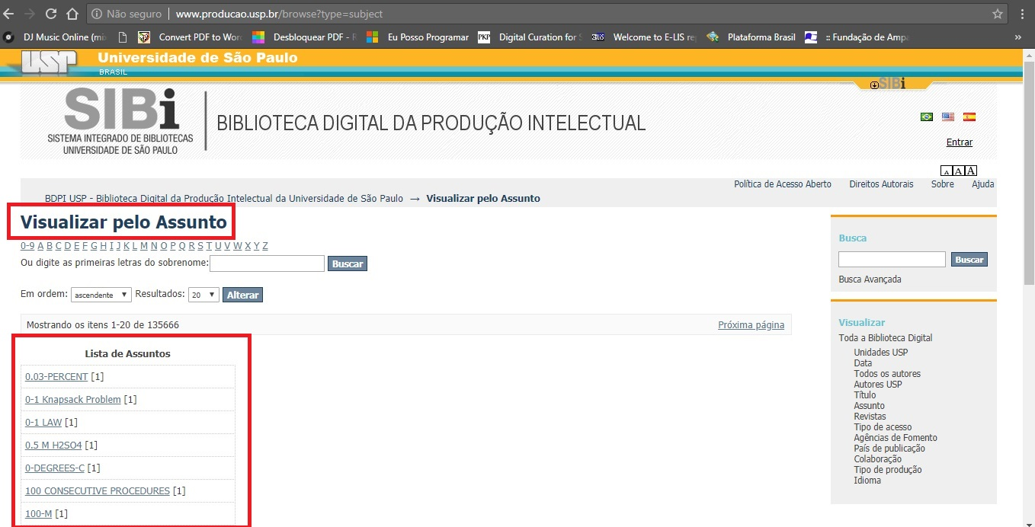**Figura 8:** Problema com taxonomias navegacionais Repositório Institucional da USP

**Fonte:** Repositório institucional da USP

**Disponível em:** <http://www.producao.usp.br/browse?type=subject>

O Repositório Institucional da UNESP apresenta, em sua interface, um modo adequado de enfatizar o atributo de EI de descoberta da informação, pois apresenta um menu global fixo ao lado esquerdo, que orienta e possibilita o refinamento de busca por diferentes filtros, apresentados de forma reduzida, mas com a possibilidade de visualização completa com: “... ver mais”. Além disso, as coleções são apresentadas de forma coerente em caixas rotuladas de forma adequada, que representam o tipo documental, com a quantidade de itens depositados em cada um deles. Sendo assim, o RI da UNESP é o único que não apresenta problemas referentes às taxonomias navegacionais. A seguir, a Figura 9 apresenta o menu global localizado ao lado esquerdo da interface.

**Figura 9:** Taxonomias navegacionais Repositório Institucional da UNESP

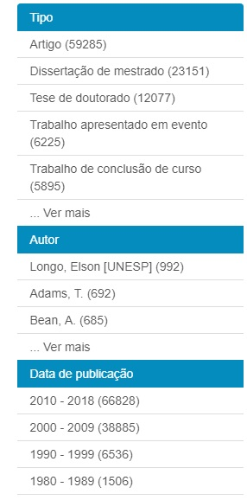

**Fonte:** Repositório Institucional da UNESP

Disponível em: <https://repositorio.unesp.br/>

Vale ressaltar que o menu global do lado esquerdo, apesar de completo, apresenta muita informação, podendo trazer certa confusão ao usuário ao navegar por ele, sendo assim podemos colocar esse ponto como negativo para um determinado tipo de sujeito informacional.

O Repositório Institucional da UNICAMP, no primeiro momento, apresenta-se adequado no sentido em que disponibiliza de forma muito simples a possibilidade de descoberta de informações pelo usuário. As comunidades: técnica e científica permitem o acesso rápido a cada parte. Além disso, apresenta algumas facetas na tela inicial que são: Assunto, Agência de Fomento, Tipo de Documento, Data de publicação e Tipo de Acesso. Neles, um símbolo de “+” possibilita que haja a expansão de informações contidas. Desse modo, sua tela inicial é simples e organizada.

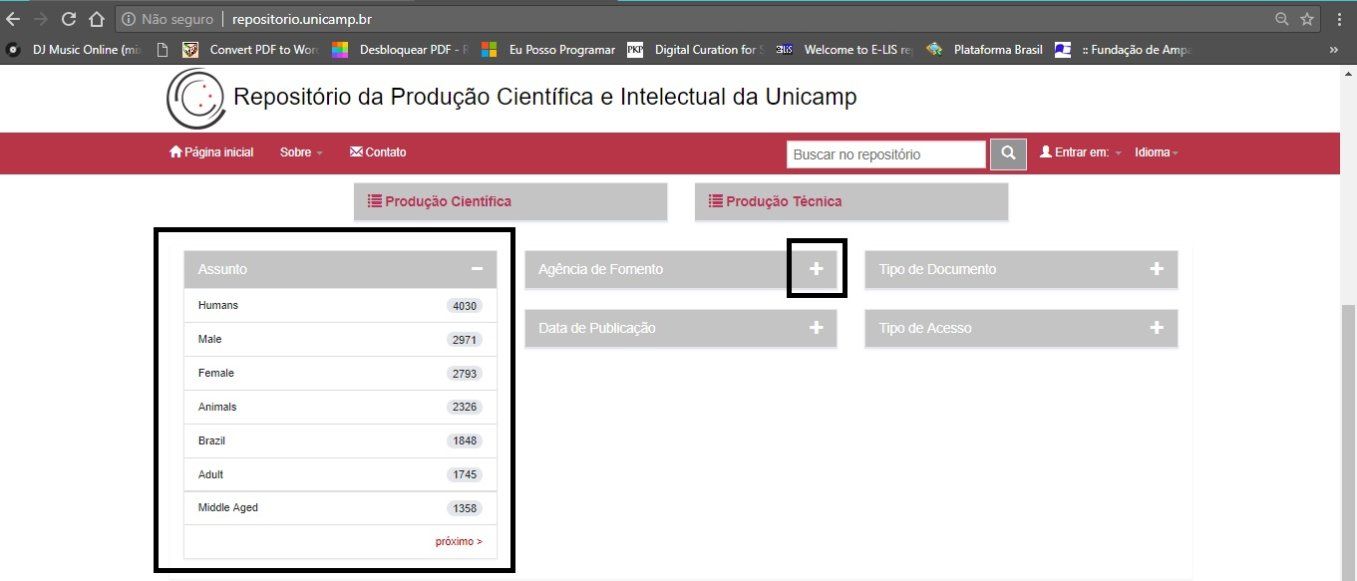Os pontos negativos encontrados nesse ambiente são, a partir do segundo clique, quando há interação com a interface de resposta ao que você clicou, como, por exemplo: ao clicar no símbolo “+” referente ao “Assunto” todos os elementos são apresentados em inglês, mesmo que o idioma esteja selecionado na língua portuguesa, conforme demonstra a Figura 10:

**Figura 10:** Problemática de linguagem nas taxonomias navegacionais do Repositório institucional da UNICAMP

**Fonte:** elaborada pela autora.

Também não há padrão na escrita das taxonomias navegacionais, apresentando palavras em caixa alta, apenas minúsculas etc. Ainda que compreensível, não pode ser considerado como ponto positivo ao que condiz a aparência do ambiente.

Na avaliação do atributo de **Instrumentos de controle terminológico**, não foi possível encontrar nenhuma informação sobre o uso de vocabulários controlados. O que se encontra muito sobre os repositórios são o tipo de linguagem, itens de descrição etc., mas nesse tipo de instrumento, especificamente, nenhum repositório destaca o uso em suas informações sobre o ambiente, ou nas resoluções e regulamentos, infelizmente o contato com a parte de técnica e/ou da equipe que cuida da parte bibliográfica nem sempre é rápida, por isso não há uma avaliação aprofundada nesse atributo.

O atributo de **Folksonomia** não foi inserido em nenhum dos três repositórios institucionais avaliados. O recurso poderia contribuir para a representação e recuperação das produções armazenadas no repositório, permitindo a atuação do sujeito informacional. A inserção de tags poderia ser implementada tanto no processo de autoarquivamento – que já é uma função existente nos repositórios institucionais – quanto para sujeitos informacionais leitores, possibilitando destacar os comportamentos da comunidade pela qual o repositório trabalha.

A ferramenta tecnológica *DSpace,* utilizada para a implementação dos Ris avaliados permite, por meio de customização do seu sistema de usuário e do elemento de descrição dos itens, a possibilidade de inclusão desse atributo/função ao repositório. Santarém Segundo (2010) apresenta em sua tese a solução para que aconteça a Folksonomia em repositórios digitais no que ele chama de Modelo de Representação Interativa, onde acontece a Folksonomia Assistida e Representação Interativa que o mesmo propõe especificamente para essa ferramenta.

A Folksonomia Assistida é um processo que:

[...] pode definitivamente elevar o nível de qualidade de descrição do recurso, mantendo a criatividade do usuário na inserção da *tag*, mas também oferecendo a ele elementos que possam relacionar seu recurso a outros já depositados anteriormente ou/e ainda a uma estrutura de representação do conhecimento (SANTARÉM SEGUNDO, 2011, p. 298).

Já a Representação Interativa vai ter o papel fundamental de:

[...] qualificar e melhorar a estrutura de representação do conhecimento das áreas de especialidades. Do ponto de vista da evolução, uma estrutura de representação do conhecimento pode encontrar subsídios na utilização das tags propostas no sistema para melhor adequar-se ao domínio e aos pesquisadores que utilizam o repositório (SANTARÉM SEGUNDO; VIDOTTI, 2011, p. 298).

Tais conceitos esclarecem a importância do sujeito informacional no processo de funcionamento dessa representação, nesse sentido, é possível notar que a Intencionalidade do sujeito, que também é um atributo de encontrabilidade de informação, interage, diretamente, com o atributo de Folksonomia.

Santarém Segundo (2010) afirma que o administrador do sistema *DSpace* da instituição tem a liberdade de inserir, excluir e alterar elementos já existentes. Desse modo, a ferramenta pode incluir, por intermédio de extensões como a *add-on,* o uso de ontologias – incluindo a linguagem *Ontology Web Language* (OWL) para descrevê-las e permitindo, também, apublicação das palavras-chave.

Além disso, o *software* em sua versão ampliada permite o uso da ferramenta Manakin, que é responsável por melhorias na “[...] interface de apresentação do *DSpace*, um modelo de apresentação diferenciado, facilitando, ao responsável pela implementação do repositório, o uso de Interfaces Ricas” (SANTARÉM SEGUNDO, 2010, p. 166).

O atributo **Metadados** dos repositórios institucionais da USP, UNESP e UNICAMP segue o padrão desenvolvido para o *DSpace* que é Dublin Core, todos utilizam, aparentemente, qualificadores para melhorias na descrição do objeto digital depositado, e na interoperabilidade entre sistemas. O que poderia ser realizado nesse atributo é o enriquecimento do mesmo por meio de metadados mais estruturados com o uso das tecnologias de Web Semântica, RDF e SPARQL, por exemplo, que ainda não é efetivo em repositórios institucionais.

Utilizadas as tecnologias citadas, seria possível incorporar a iniciativa de *Linked Open Data* para que os repositórios “[...] apresentem seu conteúdo de uma maneira que podem ser facilmente acessados, interligados e (re) utilizados” (DSPACE, 2017, p.169, tradução nossa). Essa recomendação pode ser encontrada no último manual *DSpace*, sendo assim, nota-se que é desejo da organização que os repositórios comecem a ser desenvolvidos seguindo esta perspectiva.

O atributo de **Mediação dos Informáticos** busca analisar entre seus itens o recurso de criação de plug-ins. Nesse caso, a avaliação foi comprometida pela falta de contato com os responsáveis por executar tal ação nos repositórios. Ainda assim, foi utilizado o recurso “inspecionar” do *browser* para obter respostas apresentadas nas observações do *checklist.*

O repositório institucional da USP foi o único a apresentar o plug-in, com a interação à rede social Facebook, como dito anteriormente. O RI da UNESP, realmente, não apresenta nada relacionado a seus *plug-ins*, nem em publicações sobre o repositório ou pelo inspecionar do *browser.*

Quando inspecionado o RI da UNICAMP, não foi encontrada a aplicação de *plug-ins*, entretanto houve a apresentação de recursos interessantes e que podem ser considerados como mediação dos informáticos. Um desses recursos é a inserção da ferramenta denominada “*Altmetrics*”, que tem como base as informações de:

[...] mídia social e podem ser empregadas lado-a-lado com as citações - um acompanhando a influência formal, reconhecida e o outro rastreando a certificação não intencional e informal. São capazes também de fornecer informações sobre o impacto em diversos públicos, especializado e leigo, bem como ajudar a controlar o uso de diversos produtos de pesquisa, tais como conjuntos de dados, softwares e blogs (BARROS, 2015, p. 22).

Essa ferramenta é considerada como recurso de customização no *software,* no intuito de medir a interação com as mídias sociais. Tal recomendação é válida, não somente para medir essa interação, mas o fato de inserir *plug-ins* que permitam a interação dos usuários com suas redes sociais, como Facebook e Twitter ou até mesmo compartilhamento via e-mail. Para Hassan e Gillani (2016) as plataformas de redes sociais vêm sendo consideradas ferramentas valiosas para os pesquisadores que visam promover suas produções intelectuais de forma mais rápida.

Além disso, o RI da UNICAMP também oferece outro recurso interessante que o de “Recomende esse item”, inserido no final da descrição do objeto digital. Clicando nele, o sujeito é direcionado a outra interface bem parecida com uma tela de envio de e-mail, preenchendo o formulário com: nome do destinatário e e-mail do destinatário (dados obrigatórios); nome e e-mail do remetente e mensagem pessoal (não obrigatórios), o sujeito informacional consegue fazer a recomendação do objeto digital, sendo identificado ou não.

Essas interações, nas com redes sociais, realizadas por um sujeito leitor que se identifique com o material ou que tenha algum tipo de relação a ele, por meio de curtidas ou compartilhamentos podem de fato aumentar a visibilidade da instituição e de suas produções.

O atributo de **Mediação dos profissionais da informação**, basicamente, tem, como diretriz, o autoarquivamento de objetos digitais, pois tutoriais para submissão só são necessários para os usuários comuns, sem relação com a equipe gestora do repositório. Nesse sentido, todos os repositórios apresentam a possibilidade de geração de cadastro desde que tenha vínculo com a instituição, teoricamente esse seria o primeiro passo para que aconteça a submissão no ambiente.

As informações sobre como realizar essa ação, entretanto, deveriam estar disponíveis na interface aberta do repositório, a fim de informar como acontece o passo a passo da submissão, destacando a possibilidade etc. O RI da USP apenas diz sobre a possibilidade e obrigatoriedade da submissão pelos seus autores vinculados à instituição e, em caso de dúvidas, oferece um e-mail de contato. Não se pode afirmar que não há tutoriais na área do perfil do usuário, mas na interface de ajuda não há informações sobre.

O RI da UNESP sem dúvidas é o repositório mais completo no atendimento dessa diretriz, oferecendo três tipos de tutorial, todas de fácil acesso (encontro) no repositório, na interface de “Perguntas frequentes (FAQ)”. Talvez isso aconteça por conta da obrigatoriedade e prazos delimitados para que as dissertações e teses sejam depositadas no ambiente (60 dias corridos), sendo assim, oferece todo o passo a passo para que a submissão aconteça da forma mais adequada e rápida possível.

O único ponto negativo é que os tutorias ficam em outro ambiente informacional que é o [Coordenadoria Geral de Bibliotecas](https://www2.unesp.br/portal#!/cgb) (CGB)[18], ao clicar na palavra “tutorial”, que é disponibilizada com *hiperlink,* o sujeito é direcionado a outro ambiente, além disso, na interface do FAQ os tutoriais aparecem como *hiperlink* três vezes, em dois deles são redirecionados ao segundo ambiente da CGB, mas um desses é denominado “Tutorial de autoarquivamento”, abre direto no tutorial em PDF, o que pode ser ruim ao usuário que prefere receber as instruções por vídeo, por exemplo.

Sobre a diretriz relacionada às formas de contato, o RI da USP apresenta a possibilidade de contato por e-mail e telefone, caso necessário ajuda para as submissões. O RI da UNESP oferece um diferencial, que é o atendimento via chat, sendo possível de se observar é que esse funciona via preenchimento de formulário, ou seja, por mais que as respostas possam ser mais rápidas do que as enviadas via e-mail a forma como é apresentada não corresponde ao atendimento online (conversação imediata).

Outro ponto negativo do *chat* é que, quando selecionada a opção, a tela do repositório é dividida em dois, do lado esquerdo apresentasse o chat (como formulário e não como caixa de texto), e o conteúdo do repositório fica ao lado direito, reduzindo o espaço de apresentação do conteúdo. O ideal do *chat* seria uma pequena caixa de conversação ao lado esquerdo ou direito da página que acontecesse online, deixando a apresentação do repositório em tela cheia ao fundo. Além disso, tem a opção de contato via formulário com a equipe do repositório e com o administrativo.

O RI da UNICAMP não apresenta tutorial e nada sobre o autoarquivamento em sua resolução ou histórico. Há apenas a opção de gerar o perfil de usuário para membros vinculados, e-mail e telefone/fax para contato no caso de dúvidas.

Sobre as diretrizes voltadas aos profissionais bibliotecários, o que pode se notar nas resoluções e descrições na interface dos ambientes dos RIs da USP, UNESP e UNICAMP é que existem esses profissionais nas equipes gestoras dos repositórios, trabalhando para solucionar os problemas de autoarquivamento e povoamento do ambiente. Não se pode afirmar que esses fazem a submissão para terceiros, por exemplo, por se tratar de um checklist aplicado por observação de interface e não com contato direto com a equipe.

O atributo de **Mediação dos sujeitos informacionais** se trata da permissão aos membros em autoarquivar suas produções. O que se pode concluir é que nos RIs da USP e UNESP é clara a possibilidade e inclusive exigência, por parte da UNESP, como parte do processo de conclusão das defesas de teses e dissertações serem depositados no repositório. Com certeza, um ponto negativo para o RI da UNICAMP, é o fato de não se encontrar nada sobre o autoarquivamento, apenas define-se na missão do repositório que os membros vinculados à instituição devem depositar seus resultados no ambiente. A palavra autoarquivamento não aparece em nenhuma das interfaces do repositório.

Na avaliação de **Affordances**, foram destacadas nas observações as quais as pistas utilizam os repositórios. Como pontos positivos e negativos, podemos destacar que, no RI da USP, a seta que indica o menu cascata com mais informações está muito pequena e discreta na página. O ponto negativo disso é que, nesse local, há disponibilidade de um mecanismo de busca integrado com outros sistemas da instituição, que podem ser úteis para alguns usuários. A Figura 11 que segue 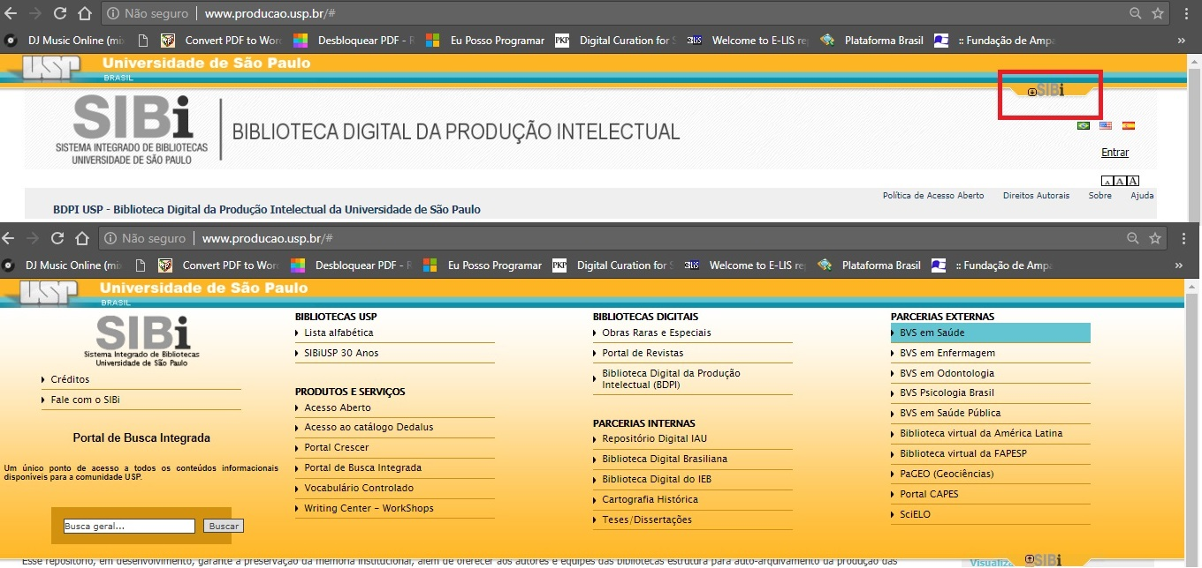apresenta o menu cascata no RI da USP.

**Figura 11:** Menu cascata Repositório Institucional da USP

**Fonte:** elaborada pela autora.

Como podemos observar na imagem, o ícone referente a abertura do menu é pequeno e não se torna representativo, escondendo um leque de informações que podem ser acessadas pelo sujeito informacional.

No RI da UNESP, um ponto positivo é o fato de *hiperlinks* já estarem disponíveis em cores diferentes, sem a necessidade de passar o cursor do *mouse* na região, além disso, ainda que minimamente, o RI implementa o uso de alguns ícones que podem ajudar os usuários. O mesmo pode se dizer do RI da UNICAMP, que utiliza ícones para representar algumas funções do repositório, e indicar ações dentro dele, como é o caso do símbolo de “+”.

Ambos os repositórios da UNESP e UNICAMP fazem, de suas palavras-chaves, *hiperlinks* já apresentados com cores diferentes do texto comum, clicando nelas, outros textos referentes àquela palavra-chave vão ser trazidos como resultados. Fato interessante para encontro de informações sobre o mesmo assunto. Todos os repositórios institucionais apresentam sua logo no início da página e permitem que o usuário volte à tela inicial clicando nela.

O atributo de *Wayfinding* tem como diretriz a trilha de navegação existente nos três repositórios USP, UNESP e UNICAMP. A autonomia do usuário pode ser avaliada de forma positiva pelo fato de que é possível navegar no ambiente e encontrar informações, entretanto essa avaliação pode ser variável entre os sujeitos, o que pode ser validado por meio de testes com a tecnologia de *eye-tracking.* Os RIs da USP e UNICAMP apresentam problemas nas taxonomias navegacionais. O RI da UNESP tem um menu global extenso no canto esquerdo, que também pode ser considerado ruim por ter muita informação. Esses pontos podem afetar na autonomia do sujeito durante o uso do ambiente no que diz respeito à orientação espacial.

A avaliação do atributo de **Descoberta de Informações** sugere algumas diretrizes pelas quais nenhum dos repositórios atende. Tais diretrizes são possíveis de serem executadas graças à possibilidade de customização da ferramenta *DSpace,* que os repositórios são desenvolvidos.

Essa customização poderia enriquecer os mecanismos de busca dos repositórios, impulsionando a encontrabilidade de informações por meio dele, além do sistema de recomendação, que poderia sugerir recursos informacionais do mesmo tema pesquisado. Ainda que os recursos não tenham sido implementados de forma adequada, vale ressaltar alguns pontos.

Ao utilizar um *browser* para pesquisas, as informações são gravadas nele; desse modo, quando feita uma pesquisa por palavras-chaves, por exemplo, em qualquer mecanismo de busca, essas serão apresentadas nos demais mecanismos que serão utilizados, por isso, o sujeito acaba utilizando a recomendação do *browser*. Não se trata de uma diretriz a ser seguida, mas pode agilizar a pesquisa para o usuário.

O RI da UNESP apresenta recomendações logo abaixo do material digital, não são em todos os textos, e são sugeridos às vezes por: palavra-chave, autor ou título. Vale destacar, entretanto, que não se trata de um sistema de recomendação, principalmente pelo fato de a função não estar disponibilizada em todos os objetos digitais. O RI da UNICAMP oferece a opção de recomendação do material acessado, via e-mail, ainda que não seja um sistema de recomendação completo e adequado; em ambos, a intenção de recomendar vêm acontecendo.

A importância em enriquecer o atributo de Descoberta de Informações com a implementação de recursos como *autocomplete*, autossugestão e correção ortográfica surge no intuito de potencializar a descoberta do que o sujeito informacional procura ou até mesmo não sabe que está procurando.

Os recursos de *autocomplete*" e “*autosuggest*":

[...] são padrões amplamente utilizados para interagir com sistemas de busca. Em ambos os casos, uma lista de resultados é apresentada ao lado da caixa de pesquisa, preventivamente para avisar ao usuário sobre possíveis semelhanças com base nos primeiros caracteres digitados. Estes resultados são selecionados a partir de índices de pesquisa, vocabulários controlados, listas de correspondências configuradas manualmente, ou muitas vezes, todos os itens acima. (ROSENFELD; MORVILLE; ARANGO, 2015. p.257, tradução nossa, grifo nosso).

O recurso de correção ortográfica é bastante conhecido, pois é encontrado nos sistemas de busca do Google, como, por exemplo, o “você quis dizer”, que auxilia na encontrabilidade da informação, pois apresenta a correção caso haja erro de digitação e/ou no caso de o sujeito informacional desconhecer a escrita do metadado (literacia informacional) utilizado.

A avaliação do atributo de **Acessibilidade** conclui que os três ambientes necessitam de melhorias, pois tiveram avaliações negativas a partir do validador *AccessMonitor.* Esse validador segue a iniciativa de acessibilidade mais recente desenvolvida pela W3C[19] que é a WCAG 2.0[20]. Como resultado, são apresentadas as notas referentes à avaliação de acessibilidade e à apresentação de níveis de avaliação definidos por “A”, “AA” e “AAA”. Nenhum dos três repositórios passou da avaliação “A” do validador, afirmando as avaliações negativas.

No geral, foram encontrados muitos erros e avisos em marcações de cabeçalhos, formulários, links, textos alternativos em imagens, uso de atributos de apresentação obsoletas, problemas que remetem à ambiguidade e duplicidade de informação. Ainda foi constatado o problema com o idioma principal não identificado na página como ressaltado na análise do *checklist,* que não há padrão de idioma na apresentação dos conteúdos e rótulos nos repositórios institucionais da USP e UNICAMP.

Vale ressaltar, que a ferramenta utilizada para implementação dos repositórios, *DSpace,* é altamente customizável e oferece em seu diretório diversas opções para tais mudanças, ou seja, a possibilidade de enriquecimento da Acessibilidade seria viável às instituições.

Em conjunto ao atributo de acessibilidade está o atributo de **Usabilidade** que condiz à customização do ambiente de acordo com o público alvo. É fato que os esses elementos foram desenvolvidos para a comunidade acadêmica e atendem às expectativas no que diz respeito à organização por comunidades e coleções, entretanto os problemas com as taxonomias navegacionais, por exemplo, podem dificultar a encontrabilidade das informações.

Para Stevenson e Zhang (2015), os estudos de usabilidade merecem continuidade e aprofundamento a partir de análises de log e de usuários de forma qualitativa para garantir a funcionalidade do ambiente a partir de uma boa customização de interface (*design*) e a preservação das produções.

Sobre o atributo de **Intencionalidade**,não é possível concluir se há análise de log, mas nota-se o uso de estatísticas quase que padrão desse tipo de ambiente informacional, que são as elas: materiais mais acessados, visualizações da página, acessos por país, cidades e quantidade de *downloads*.

O RI da UNICAMP, todavia, trabalha com outra tecnologia que é o Altmetrics definido anteriormente.

Segundo Shintaku e Meirelles (2010) as estatísticas apresentadas podem ser muito técnicas e/ou informativas como as relacionadas às frequências de execução de processos como, por exemplo, itens (objeto digital) mais acessados. Os autores ainda citam as estatísticas incorporadas, que dependem de configurações específicas realizadas por meio de um sistema a parte, que deve ser implementado.

Nesse sentido, cabe aqui a sugestão de implementação de um tipo de análise de log que possa mapear a intenção do sujeito no momento da busca da informação no mecanismo de pesquisa, avaliando sua intencionalidade ao interagir com o sistema, viabilizando a sua participação é possível obter resultados para potencializar o uso de vocabulários controlados, taxonomias navegacionais e metadados.

É possível ainda gerar perfis que permitam a inclusão de Sistemas de Recomendação que são utilizados para “[...] sugerir aqueles produtos e serviços que o usuário não está procurando de início, mas que podem estar associados aos seus interesses, facilitando, assim, a encontrabilidade da informação”. (ALVAREZ et al, 2016, p.280)

Vale ressaltar, que a implementação de um Sistema de Recomendação em ambientes como repositórios institucionais, não se deve apenas ao atributo de Intencionalidade, mas sim de um conhecimento amplo no que diz respeito ao público alvo desses ambientes ao que se referem as preferências e necessidades. Nesse sentido, para Alvarez et al (2016, p. 280), os elementos essenciais para esses sistemas são: “[...] coleta, o processamento e o armazenamento dos dados dos usuários, que possibilitam a identificação dos mesmos ao mesmo tempo que facilitam o oferecimento das informações sobre aqueles produtos que tem relação com seus perfis.”

No que diz respeito ao atributo de **Mobilidade, convergência e ubiquidade,** os repositórios apresentam grandes falhas no recurso de Responsividade de seus ambientes em dispositivos móveis, o que pode acarretar em sérios problemas de acesso, uso e encontrabilidade das informações pelos sujeitos informacionais.

Segundo a W3C os dispositivos móveis são, na atualidade, extremamente populares e muito comuns, principalmente por serem pessoais, personalizáveis, portáteis e permitirem conexão com o conteúdo Web sem barreira de tempo ou espaço.

O único que oferece o recurso de modo adequado aos dispositivos móveis é o repositório institucional da UNESP, entretanto ainda é identificado um problema considerado grave no que se refere à encontrabilidade da informação, pois ao se adequar aos dispositivos o mecanismo de busca fica oculto na interface do sistema.

Discutimos, nesta seção, os problemas encontrados em relação à Encontrabilidade nos repositórios institucionais da USP, UNESP e UNICAMP a partir da avaliação dos atributos pelo *checklist,* podendo pontuar algumas recomendações referentes à melhoria desses atributos em repositórios institucionais de uma forma mais geral.

A segunda etapa dessa pesquisa realizada por meio da tecnologia de *eye-tracking* que nos possibilitou avaliar a interação dos sujeitos informacionais mestrandos no Programa de Pós-Graduação em Educação e Fonoaudiologia da Faculdade de Filosofia e Ciências – UNESP de Marília com esses ambientes informacionais por meio do rastreamento do olhar e seu comportamento durante a interação com os repositórios institucionais das três universidades.

## 5.2 Tarefas *Eye-Tracking*

A avaliação realizada por meio do uso do instrumento *checklist*, que constituiu a primeira etapa de aplicação da pesquisa, subsidiou a elaboração das tarefas realizadas nas seções de testes de *eye-tracking* com os sujeitos informacionais.

Os testes puderam avaliar as necessidades informacionais dos sujeitos no decorrer das tarefas, trazendo apontamentos mais amplos que puderam contribuir com as recomendações para os repositórios. Vale ressaltar que os testes com o *eye-tracking* não se limitaram apenas à avaliação do **atributo de Descoberta de Informação** determinado como um dos problemas na avaliação com o *checklist.* Outros atributos considerados problemáticos como: Taxonomias navegacionais, Folksonomias e Mediação do profissional da informação, que puderam ser avaliados apenas com a técnica de observação aplicada com o *checklist.*

O atributo de Acessibilidade e Mobilidade, convergência e ubiquidade também avaliados como problemáticos, não foram vistos com o *eye-tracking*. Em relação ao primeiro, o estudo não aborda participantes com necessidades especiais, e sobre o segundo atributo, sua avaliação, que é direcionada aos dispositivos móveis, necessita da utilização de outro *eye tracker* (aparelho), além de não ser o foco desta pesquisa.

Os atributos de Instrumento de controle terminológico, Intencionalidade e Mediação dos Informáticos também não foram avaliados, pois suas diretrizes avaliam recursos que somente seriam obtidos resultados a partir de entrevistas com os profissionais, que efetuam e ainda gerenciam o repositório, como no caso da implementação de *plug-ins*, por exemplo. Ainda assim, nas considerações realizadas após avaliação com o *checklist,* foi possível apresentar observações e recomendações para esses atributos.

Ainda sobre os testes, retomando os estudos desenvolvidos por Morville (2005), em que o autor relata as duas formas de encontrabilidade (*findability)* da informação (navegação e mecanismo de busca) e a qualidade do próprio ambiente em ser encontrado na Web, as tarefas também puderam ser desenvolvidas nesse sentido; sendo assim, o teor dos testes foram desenvolvidos buscando saber se:

* Os repositórios são encontráveis facilmente a partir do mecanismo de busca do Google;
* Se os recursos desejados são facilmente encontrados, seja pela navegação ou pelo mecanismo de pesquisa do repositório institucional;
* Qual a preferência do sujeito informacional ao buscar nesse tipo de ambiente (busca ou navegação).

Ainda nessa avaliação buscaremos dar destaque ao serviço oferecido pelo repositório, que é a referência bibliográfica (como citar o documento) encontrado na descrição por metadados (completa ou incompleta) dos repositórios. Tal recurso pode minimizar o trabalho do pesquisador no decorrer de sua pesquisa, trazendo experiências satisfatórias no que diz respeito à encontrabilidade do recurso informacional digital, disponibilizado de modo aberto e de como citá-lo de forma simples e rápida já que referências são necessárias em toda produção acadêmica e científica.

A seguir serão apresentadas as etapas seguidas para a realização das tarefas nos três repositórios das universidades paulistas USP, UNESP e UNICAMP:

1. A partir do buscador *Google,* encontre o Repositório da USP/UNESP/UNICAMP;
2. Encontre um material do seu interesse no Repositório USP/UNESP/UNICAMP com base no seu tema de pesquisa de Mestrado ou Doutorado;
3. Ao selecioná-lo encontre o PDF do material e tente visualizá-lo, assim que conseguir, feche as abas;
4. Na tela com o artigo já pesquisado, busque pela referência bibliográfica do material, ao encontrar ou não, feche as abas;

Os participantes realizaram as tarefas em modo *online* pelo *browser* doMozila Firefox[21], por ser uma das opções aceitas pelo *software* Tobii. Optamos pela tarefa *online* por facilitar a interação do usuário com a tarefa a ser realizada nos três ambientes, permitindo mais liberdade no momento da pesquisa para que ele pudesse expressar seu comportamento, habilidades e experiências ao buscar por informação em ambientes dessa característica. Além disso, a técnica de protocolo verbal exigia que o participante e a pesquisadora interagissem, facilitando o andamento das tarefas.

O ambiente não foi totalmente controlado, mas contou com páginas *full page scream capture* com telas dos três repositórios que apresentavam materiais pesquisados, sem relação com as áreas de conhecimento dos participantes. As telas foram selecionadas pela pesquisadora para que a tarefa referente à encontrabilidade da referência bibliográfica fosse realizada.

Tal escolha foi feita para que fosse possível ter controle sobre essas telas, obtendo a possibilidade de comparação entre os participantes, além da geração de mapas e medidas gerados pelo *software* Tobii os quais são realizados os procedimentos que só são possíveis com telas iguais.

O controle dessas telas também teve, como objetivo, observar onde os participantes da pesquisa fixam por mais tempo o olhar ou onde esses olham em primeira instância, para que assim nas recomendações referentes a esse recurso também possa ser dito onde esta deve estar disponibilizada, segundo o que os usuários fizeram. O *software* também foi programado para controlar o início e o fim dos testes, contendo duas *Web Element* por repositório.

Cada participante executava três (3) tarefas idênticas em cada repositório, em apenas uma dessas tarefas foi realizada na tela controlada. A duas primeiras tarefas foram na primeira *Web Element*, trabalhando online por intermédio de guias no *browser,* a terceira tarefa foi executada na *Web Element* controlada. Apresenta-se a seguir o funcionamento:

* **Primeira tarefa:** Abre página Google (*online),* automaticamente,para procura do repositório institucional;
* **Segunda tarefa:** Na página aberta do repositório, escolha o artigo PDF. Ao encontrá-lo, o clique no “X” do *browser* determinava o fim da tarefa pelo *software;*
* **Terceira tarefa:** Automaticamente, abre a tela controlada. O conteúdo referia-se a um capitulo de um livro ou um livro, em que os participantes precisavam buscar pela referência bibliográfica. Ao encontrar, os participantes selecionavam a informação ou apenas indicavam com a seta do mouse. O clique no “X” do *browser* determinava o fim da tarefa pelo *software.*

Ao encerrar a terceira tarefa, uma tela programada era aberta (*instruction element*) com um agradecimento pela participação na pesquisa, com um clique em qualquer local da tela, o teste era finalizado.

As sequências das tarefas foram elaboradas a partir da busca pelo Repositório Institucional da USP, seguidos pelo da UNESP e da UNICAMP. Não foi possível mesclar as ordens de execução das tarefas, pois as telas programadas vinham na sequência da procura do repositório, ou seja, realizada a procura pelo PDF no RI da USP, a procura pela referência na tela controlada também acontecia nesse repositório.

Antes de iniciar cada teste, foi apresentada uma breve descrição do funcionamento da tarefa e do aparelho, buscando deixar claro que a avaliação era conduzida ao ambiente e não ao desempenho do participante. Por conta do uso da técnica de protocolo verbal, os testes foram gravados em vídeo (imagem e som) para que pudéssemos observar o comportamento do participante ao interagir com os ambientes, além da narrativa realizada pelo participante enquanto efetuava as tarefas nos três repositórios, para que fossem utilizadas nas justificativas dos resultados.

Ao final de cada teste foram realizadas entrevistas para obter *feedback* das tarefas executadas pelos participantes ao realizarem os testes. As entrevistas foram gravadas e não respondidas em formulário, no intuito do participante se sentir confortável para responder as perguntas em uma espécie de “bate-papo”. O teor das entrevistas será apresentado posteriormente. Ao iniciar o teste, os participantes assinaram um Termo de Consentimento Livre e Esclarecido (TCLE), autorizando que os resultados obtidos poderão ser publicados (modelo disponibilizado em anexo).

Para a realização dos testes com a ferramenta *eye-tracking,* foram utilizadas três salas localizadas na Faculdade de Filosofia e Ciências – UNESP, campus de Marília, sendo duas delas laboratórios de informática e a outra uma sala situada no prédio onde são localizados os departamentos dos cursos de graduação (Prédio da Educação), na sala da Coorientadora Silvana A. B. G. Vidotti.

Os testes foram realizados em dias diferentes, conforme disponibilidade dos participantes (mestrandos dos programas de pós-graduação da Educação e Fonoaudiologia), sendo eles: dias 07 e 12 de março; 02, 04, 06 e 12 de abril de 2018.

Rodas (2017) determina algumas condições essenciais para a realização de testes com o dispositivo *eye-tracker,* como:a sala ser climatizada, confortável; o participante fazer a tarefa longe de janelas e portas para evitar distrações; mesa e cadeiras adequadas, cadeiras com regulagem de altura; recomenda-se que o participante ganhe uma lembrança após a realização do teste.

Os testes realizados nos laboratórios multimídias atendiam as recomendações de Rodas (2017) em sua totalidade, as condições nesse local foram:

* Sala climatizada;
* Em frente ao participante encontrava-se apenas o monitor de 21 polegadas e dispositivo *Eye Tracker* modelo Tobii X2-60 para o rastreamento do olhar;
* Para a realização das tarefas a cadeira permitia regular a altura;
* A mesa utilizada para posicionamento dos aparelhos encontrava-se longe de janelas e portas evitando distrações. A pesquisadora ficava ao lado do monitor, próxima ao participante para a condução das tarefas e para sanar as possíveis dúvidas, e;
* Ao final de cada teste os participantes ganharam uma lembrança (*chocolates*) como agradecimento pela participação.

A diferença para o outro local era apenas a climatização da sala, onde não havia ar condicionado ou ventiladores e as cadeiras não tinham regulagem, então as cadeiras eram trocadas, caso fosse necessário ajustar. Entretanto, vale ressaltar que, no decorrer dos testes, alguns problemas foram enfrentados, identificá-los pode ser útil para que outros pesquisadores não sofram com as mesmas situações em pesquisas futuras com o *eye-tracking*. Sobre os problemas enfrentados no local realizado:

* As tarefas foram realizadas *online.* Desse modo, a opção de rede de internet é apenas pelo *wi-fi*, visto que pela instalação do aparelho não é possível utilizar um cabo ethernet. Sendo assim, alguns testes demoram mais do que o normal para serem realizados pela velocidade lenta da rede e alguns tiveram até que ser reiniciados. Causando insatisfação do participante que às vezes se encontrava com pressa ou cansado, etc;
* Durante a realização dos testes, em ao menos dois dias os funcionários da instituição estavam aparando a grama em volta do prédio ou até mesmo na frente da sala, sendo assim, alguns testes foram realizados com barulhos altos de cortador de grama. Além da possibilidade de desvio de atenção do participante e incômodo, as gravações realizadas para transcrições foram prejudicadas;
* Reservas de sala também podem vir a ser um problema, pois elas só podem ser realizadas por professores, essas acabam demorando e atrapalhando o andamento dos testes. Como os participantes tinham dias e horários diversos, essa reserva teria que ser por um longo tempo. Desse modo, as salas dos laboratórios que seriam as mais adequadas para a realização dos testes não podiam ser reservadas, pois são salas de aula para graduação e pós-graduação, sendo assim, optou-se pela sala da Coorientadora, que o departamento disponibilizou a chave até o final dos testes;

Dos problemas com os *software*s:

* O software Tobii demonstrou problemas de compatibilidade ao instalar. Nesse caso, a instalação no Windows 10 foi trabalhosa e contou com a ajuda de um técnico em sistema de informação (membro do Grupo de Pesquisa Novas Tecnologias em Informação – GPnti);
* O *software* Tobii aceita como *browser* apenas o Internet Explorer e o Mozilla Firefox com restrições de versões. O primeiro nas versões 9 e 11 do Windows 7 e 8.1 não Windows 10. O Mozilla Firefox nas versões 40.0.2, 41.0.1, 42.0, 43.0.4, todas as versões antigas, o *browser* já se encontra na versão 55.0. Nessa pesquisa, foi utilizada a última versão permitida;
* As realizações dos testes são realizadas em projetos (pastas) dentro do Tobii, assim dois projetos diferentes e independentes se possuíam o mesmo conteúdo, não era possível exportar os dados de um para o outro, caso ocorrido nessa pesquisa;
* Ter dois projetos no *software* se enquadra nessa lista, pois, por ventura aconteceu quando a pesquisadora tentava resolver um problema de compatibilidade do *browser* e, logo depois, realizou testes, sendo que já existia outro projeto;
* Para um melhor aproveitamento das estatísticas geradas no Tobii é melhor que as telas sejam controladas, que tenham a mesma URL, pois, assim, há a possibilidade de comparação entre os participantes;
* Tanto o Tobii, quanto os *softwares* utilizados para gravação dos vídeos (áudio e imagem), apresentaram problemas em algum momento, fechando sozinhos ou travando. A atenção com esses *softwares* auxiliares é extremamente necessária para que não se perca nada ou não aconteça nenhuma interferência na pesquisa.

## 5.3 Aplicação das tarefas com *eye-tracking* e protocolo verbal

Esse subcapítulo apresenta os resultados obtidos com a realização dos testes utilizando a tecnologia de *eye-tracking,* uso da técnica de protocolo verbal, seguida de entrevistas. Para o desenvolvimentodessa pesquisa foram realizados testes com doze (12) participantes, sendo eles seis (6) mestrandos do Programa de Pós-Graduação em Educação e seis (6) do Programa de Pós-Graduação em Fonoaudiologia.

Os testes com o *eye-tracking* acontecem por intermédio de estímulos[22] - que, nesse caso, são os objetos de estudo dessa pesquisa -, sendo eles os repositórios institucionais das três universidades paulistas USP, UNESP e UNICAMP, além do buscador Google. O **primeiro estímulo** referia-se a:

* **Avaliação do atributo de Descoberta de Informação:** apresentar resultados referentes à utilização desses recursos pelos participantes do teste, a partir do buscador Google, a fim de confirmar sua utilidade em ambientes informacionais digitais como os repositórios institucionais.

Para avaliação de encontrabilidade, utilizou-se o buscador Google como estímulo, delimitando uma área de interesse (AOI – *Areas Of Interest*) para avaliação, essas são “[...] áreas de estímulo de onde os dados serão extraídos. Uma **área de interesse alvo** (AOI - alvo) é a área de um estímulo que uma pesquisa visa identificar (VIDOTTI et al, 2016, p. 7).

A área destacada para a geração dos mapas e gráficos no *software* Tobii foi selecionada a partir de um retângulo abaixo do mecanismo de busca da Google, nas quais possuem as sugestões apresentadas, portando as avaliações a seguir são referentes às diretrizes avaliadas no *checklist* sobre o atributo de Descoberta de Informação, sendo elas: 1- Possui recurso de *autocomplete*; 2 - Possui recurso de autossugestão; 3 - Faz correção ortográfica automática e 4 - Possui sistema de recomendação.

Como dito, anteriormente, essa pesquisa tem dois projetos no *software* Tobii, desse modo traremos aqui mapas de ambos para validar os resultados. Os mapas de calor apresentados a seguir representam o rastreamento de olhar de todos os participantes na tela Google, resultando na marcação da região em que fixaram o olhar. A Figura 7 representa o Projeto 1 e o Projeto 2:

**Figura 12:** Avaliação do atributo de Descoberta de Informações

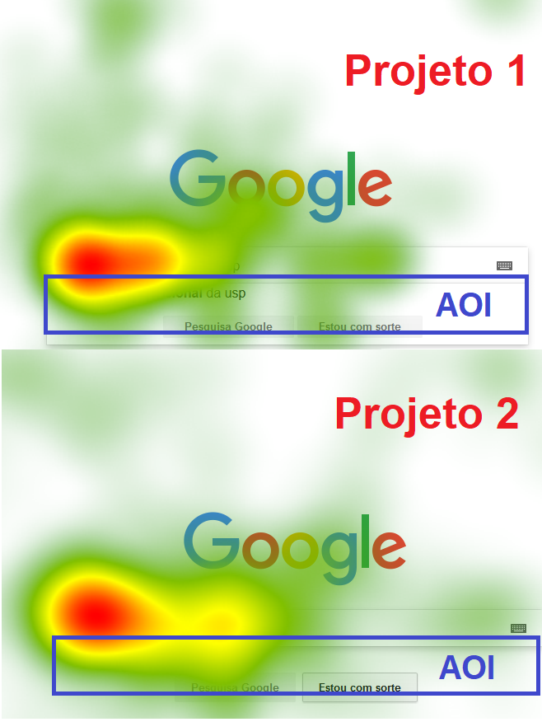

**Fonte:** elaborada pela autora.

É possível notar que os participantes utilizaram os recursos de *autocomplete* e *autosuggest* disponíveis no mecanismo de busca da Google. Essa afirmação acontece devido à região vermelha e amarela na Figura 8*,* resultado no *heatmap[23]* do *software* Tobii Studio. Vale ressaltar que, nessa tela, o recurso foi utilizado de forma moderada, pois a cor amarela predomina na região, e essa significa intensidade média. A região vermelha, mais forte, indica a caixa em que está localizado o que participante escreveu.

Podemos, ainda, avaliar o tempo de fixação e sacada de cada participante ao realizar a tarefa de busca por repositórios, como destacados na Figura 9, representada pelas tabelas geradas no *software.* As fixações e sacadas segundo Vidotti et al (2016):

As fixações (*fixation*) são os períodos de tempo durante os quais os olhos permanecem parados examinando uma pequena área do estímulo, podendo durar de 100 a 500 ms (milissegundos); e as sacadas (*saccades*) são movimentos rápidos realizados entre uma fixação e outra, podendo durar de 10 a 100 ms (VIDOTTI et al, 2016, p. 6-7).

Desse modo, apresenta-se, a seguir, a Figura 9 com as fixações dos participantes na região onde são apresentados os recursos de *autocomplet* e *autosuggest* do buscador Google. Apesar do pouco tempo destinado ao espaço do recurso, todos perpassaram o olhar pela região. Sendo assim, as Figuras 8 e 9 representam o Tempo de fixação de cada participante em ambos os projetos.

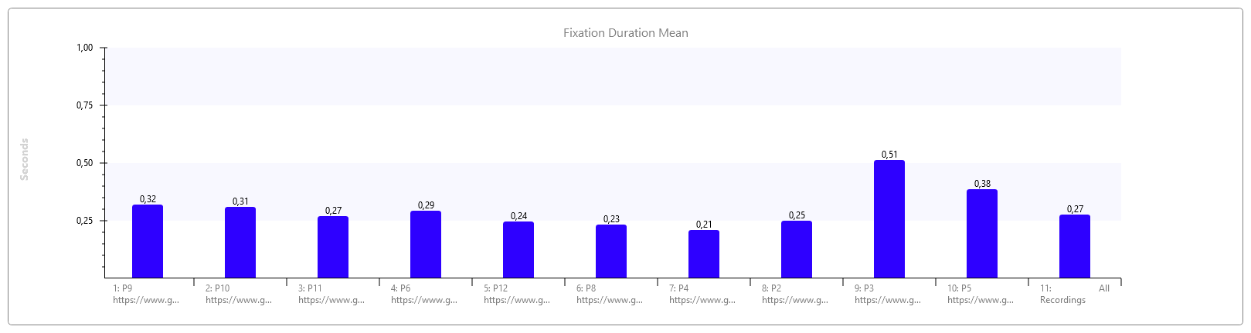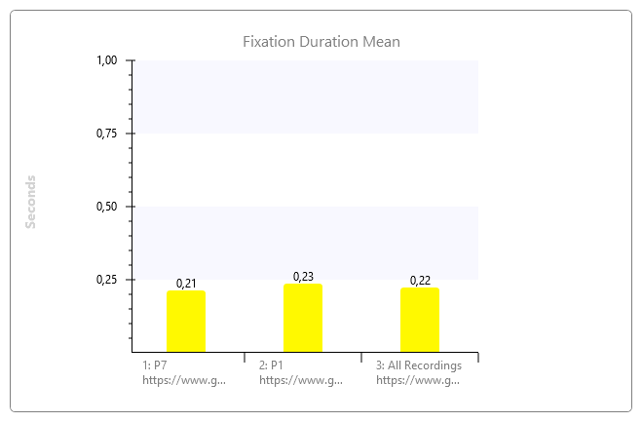 **Fonte:** elaborada pela autora.

**Figura 13:** Tempo de fixação projeto 1

**Fonte:** elaborada pela autora.

**Figura 14:** Tempo de fixação projeto 2

Como podemos observar, todos os participantes fixaram o olhar no recurso, afirmando sua utilidade. Apresenta-se ainda outra forma de avaliação, no intuito de comprovar que, em média, os participantes dessa pesquisa realmente utilizaram esses recursos - já que as caixas de sugestão que o browser (Mozila) apresenta na interface dos repositórios -, e não apenas no buscador Google.

A partir desses testes, podemos afirmar que há certa tendência no uso desses recursos. Mesmo com a utilização de apenas 50% dos participantes, o que é possível considerar um número representativo. Dos doze (12) participantes da pesquisa, seis (6) não utilizam os recursos de sugestão que o browser do Google oferece e seis (6) utilizaram. Coincidentemente, dos indivíduos que fizeram ou não o uso do recurso, três (3) são mestrandos de educação e três (3) são mestrandos de fonoaudiologia.

A última forma de avaliação será apresentada por *Draw Gaze Data -* que basicamente representam o rastreamento do olhar de cada participante na tela. O *software* apresenta esse recurso no *replay* de cada gravação. O olhar é representado por círculos vermelhos que indicam o caminho percorrido pelo olhar e o tempo, quanto maior o círculo maior o tempo de fixação. Os *prints screen* foram tirados durante o percurso do olhar durante a ação de quatro (4) participantes para representação, dois testes perderam o *Draw Gaze Data* (P2 e P8) no momento dessa ação.

Justifica-se a apresentação de telas dos repositórios institucionais da UNESP e UNICAMP, pois a primeira pesquisa era realizada no RI da USP, sendo assim a gravação do que foi pesquisado no *browser* acontecia nesse primeiro ambiente. Assim, no segundo e terceiro repositório apareciam sugestões com as pesquisas realizadas anteriormente no RI da USP.

**Figura 15:** Draw Gaze Data P3 e P6

A Figura 10, a seguir, representa o *draw gaze data* dos participantes: P3 e P6 mestrandos na Pós-Graduação em Fonoaudiologia, as setas indicam a sequência da tarefa realizadas pelos participantes.

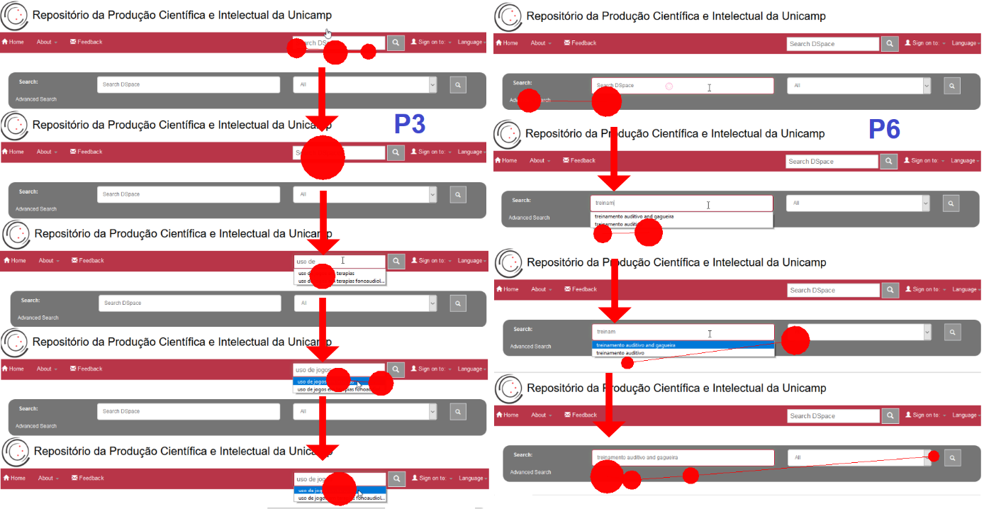**Fonte:** elaborada pela autora.

A Figura 10 foi dividida da seguinte forma: do lado esquerdo é apresentado o *draw gaze data* do participante P3 durante a realização da tarefa no RI da UNICAMP, a sequência deve ser seguida de cima para baixo, acompanhando as setas. Ao lado direito, é apresentada a execução da tarefa pelo participante P6, a sequência também deve acompanhar as setas. A seguir, a Figura 11, representando os participantes P10 e P12 mestrandos da Pós-Graduação em Educação.

**Figura 16:** Draw Gaze Data P6

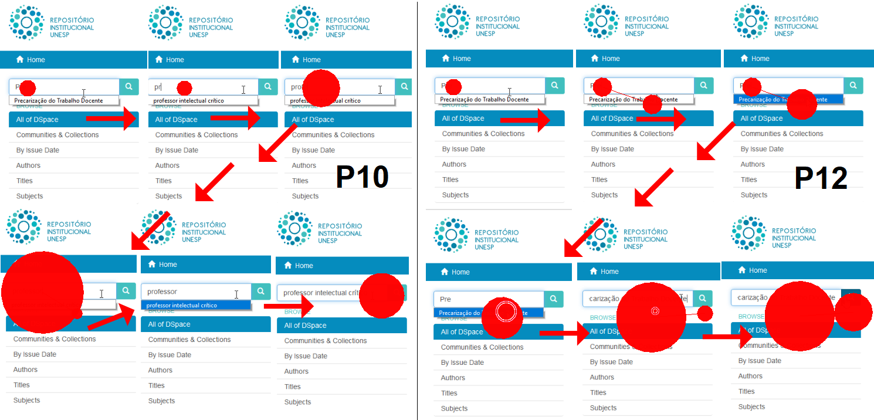**Fonte:** elaborada pela autora.

A Figura 11 divide a execução das tarefas realizadas no RI da UNESP pelos participantes P10 e P12. A sequência deve ser lida partindo da esquerda para a direita, conforme o aumento dos círculos vermelhos que representam o rastreamento do olhar, como as setas direcionam.

Comportamentos interessantes podem ser observados nessas telas. O primeiro, por exemplo, refere-se à P3 (Figura 11). O participante não utiliza o mecanismo de busca que se encontra em destaque, bem no início e no centro da página. Sua escolha é no buscador menor disponibilizado no menu superior. Nada interferiu na sua pesquisa, mas é interessante notar que essa participante não seguiu o padrão dos demais.

O comportamento do participante traz considerações pertinentes à usabilidade do ambiente, pois caso a opção de mecanismo de busca menor fosse referente a uma pesquisa integrada, como, por exemplo, com o repositório CRUESP a pesquisa do participante P3 seria direcionada a outra página, inviabilizando a pesquisa no repositório institucional da UNICAMP.

Seguindo as avaliações, com a ferramenta tecnológica, partiremos para os testes elaborados acerca dos conceitos de EI, desse modo um dos principais pontos para otimização da encontrabilidade é a qualidade dos ambientes informacionais digitais serem localizados. Sendo assim, o **segundo estímulo** tem como base a:

* **Encontrabilidade dos repositórios:** apresentar resultados em relação à encontrabilidade dos repositórios institucionais da USP, UNESP e UNICAMP a partir do mecanismo de busca do Google;

Sobre a encontrabilidade dos ambientes, vale ressaltar que o modo como são pesquisados influencia na apresentação dos resultados na página Google. A relação dessa ordem pode ser influenciada por conta da popularidade do ambiente, mas principalmente em como são indexadas. O Gráfico 3, a seguir, apresenta os termos utilizados pelos participantes para encontro dos repositórios.

**Gráfico 3:** Termos de pesquisa

**Fonte:** elaborada pela autora.

A maioria dos participantes fizeram suas pesquisas baseadas na instrução e apresentação das tarefas, ou seja, sem abreviações ou palavras-chaves. Os termos influenciaram apenas os resultados direcionados a página do RI da USP. O maior problema relacionado à encontrabilidade do ambiente acontece pelo fato da *home page* não estar bem identificada e aparecer ao final da primeira página de resultados. O link ao repositório está apresentado como: BDPI – Biblioteca de teses e dissertações da USP, causando confusão ao sujeito informacional, que fez a busca, pois sua rotulagem diz que se trata de uma biblioteca digital e não um repositório.

Além disso, a alternativa de acesso ao ambiente ocorre com a permissão da página do Sistema Integrado de Bibliotecas da Universidade de São Paulo (SIBiUSP)[24]. Essa página está sempre entre as primeiras posições dos resultados nos resultados do Google. Nela encontra-se o link correto para o ambiente, denominado “produção.usp.br”, não o caracterizando como repositório. O termo “USP repositórios” é único que não apresenta na página de resultados do Google, o link para o BDPI diretamente, resultando apenas a página SIBiUSP.

Os RIs da UNESP e UNICAMP, independentemente, dos termos utilizados na pesquisa, permaneceram com o *link* de acesso a *home page* do repositório como o primeiro ou segundo resultado. Seus links apresentam o nome do ambiente, além disso, suas URLs são apresentadas como: “repositório.unesp.br” e “repositório.unicamp.br”, facilitado a compreensão do sujeito informacional.

Problemas com a definição das URL podem afetar diretamente a qualidade de encontrabilidade dos repositórios e sua usabilidade. Segundo Zilican (2015), algumas providências podem ser tomadas a partir de recomendações de *Search Engine Optimization* (SEO)[25], ou seja, otimização para mecanismos de busca, potencializando a encontrabilidade de ambientes informacionais disponíveis na Web.

Para Kopackova, Michalek e Cejna (2009) os problemas com URL incompreensíveis vêm sendo se tornando tão intensos que fez com que os usuários perdessem o poder de encontrar os ambientes sem a ajuda de mecanismos de busca.

Zilican (2015) aponta recomendações para que os ambientes sejam localizados facilmente:

* URL amigável para usuários, não apenas para máquinas;
* Nome de domínio claro;
* Títulos relevantes;
* Títulos descritivos;
* Código fonte estruturado;
* Interface de carregamento rápido.

Vale ressaltar que problemas de URL são facilmente resolvidos, pois está relacionado ao sistema de publicação utilizado e pode ser alterada com o departamento de TI dos repositórios. (KOPACKOVA; MICHALEK; CEJNA, 2009). Nessa pesquisa, um número considerável não conhecia ou não utilizava repositórios institucionais, sendo assim a forma como o repositório está rotulado contribuiu para a sua encontrabilidade.

A Tabela 1, que segue, apresenta o tempo médio e a quantidade de páginas acessadas que cada participante necessitou para encontrar os repositórios. A média foi calculada a partir do momento em que o participante fez a pesquisa do repositório, contando a partir da página de resultados Google até o momento do acesso a *home page* correta do repositório institucional.

**Tabela 1:** Tempo médio e quantidade de telas para encontro dos RIs da USP, UNESP e UNICAMP

|  |  |  |  |  |  |  |
| --- | --- | --- | --- | --- | --- | --- |
| Participante | RI da USP | RI da UNESP | RI da UNICAMP | Telas | | |
| **USP** | **UNESP** | **UNICAMP** |
| P1 | 0.40.006 | 0.46.648 | 0.11.347 | 1 | - | - |
| P2 | 0.84.759 | 0.02.973 | 0.05.362 | 1 | - | - |
| P3 | 0.68.746 | 0.08.431 | 0.06.702 | 1 | - | - |
| P4 | 0.16.884 | 0.12.869 | 0.43.392 | 1 | - | - |
| P5 | 0.12.394 | 0.09.313 | 0.19.78 | 1 | - | - |
| P6 | 0.18.836 | 0.05.02 | 0.05.582 | 1 | - | - |
| P7 | 2.81.546 | 0.37.134 | 0.08.541 | 3 | 1 | - |
| P8 | 0.95.463 | 0.10.598 | 0.05.788 | 1 | - | - |
| P9 | 0.74.793 | 0.03.436 | 0.06.99 | 1 | - | 1 |
| P10 | 0.27.087 | 0.04.39 | 0.08.04 | 2 | - | - |
| P11 | 0.92.589 | 0.02.963 | 0.05.312 | 2 | - | - |
| P12 | 0.21.683 | 0.03.553 | 0.05.141 | 2 | - | - |
| Total | 8.34.786 | 1.44.365 | 2.08.846 |  | | |
| Média | 0.69.565 | 0.12.030 | 0.17.403 |

**Fonte:** elaborada pela autora.

Essa tabela deve ser lida a partir das seguintes unidades de medida: minutos, segundos e milésimos, cuja divisão são os pontos. As médias finais deram resultados representados por segundos e milésimos. É possível notar que o tempo médio de busca referente ao repositório institucional da USP foi maior que dos outros repositórios; além disso, o participante P7 chegou a acessar até três (3) páginas diferentes para chegar na *home* do repositório institucional.

Destaca-se aqui, que o P8, mestranda da educação, ao buscar o RI da UNICAMP, clicou em um dos links que foi resultado, cujo qual remetia a uma das comunidades, especificamente, ao departamento da educação, não chegando a *home* do repositório, entretanto concluiu a tarefa solicitada.

A técnica de protocolo verbal auxiliou para que o sujeito pudesse encontrar os repositórios. No caso da USP, os doze (12) participantes necessitaram de auxílio por parte da pesquisadora. Todos utilizaram a interface de sistema integrado, que disponibilizava o *link* ao repositório. Desse modo, ao entrarem nessa interface eram orientados que, nela, era possível chegar a *home* do RI por intermédio do link disponibilizado.

Diante desses resultados, é possível afirmar que, das URLs e nomenclaturas atribuídas aos três ambientes, o repositório institucional da USP foi considerado o mais problemático, pelo tempo necessário para a encontrabilidade e pela necessidade de acesso a uma página anterior a interface *home* do repositório.

A fim de exemplificar a problemática relacionada à encontrabilidade do RI da USP, a seguir será apresentado o mapa do olhar (*gazeplot)*. Sua métrica é baseada em duas variáveis de medidas da tecnologia do *eye-tracking*, sendo elas as fixações e as sacadas.

A **fixação** (*fixation*) é o ponto onde uma pessoa fixa seu olhar. Uma fixação geralmente dura entre 100 e 500 ms. A fixação é o período em que os olhos permanecem praticamente parados, e é definida por dois valores: o tempo mínimo de permanência para ser considerada uma fixação e a amplitude do movimento máximo aceito, mas pode ser definido em relação a sua velocidade máxima, o que dependerá do algoritmo utilizado para identificar as fixações. Enquanto, o trajeto que se produz entre duas fixações é chamado de **sacada** (*saccade*) e pode durar entre 10 e 100 ms (milissegundos) (VIDOTTI et al, 2016, p. 6).

A apresentação do mapa busca apresentar a quantidade de vezes em que os participantes fixaram o olhar em busca da informação em conjunto à sua trajetória. A imagem deixa clara a dificuldade enfrentada pelos participantes P5 (mestranda em fonoaudiologia) e P7 (mestranda em educação) em identificarem qual link correto para o acesso ao repositório da USP. Obviamente, a avaliação não se refere à habilidade do participante e sim aos empecilhos enfrentados para a encontrabilidade do ambiente.

**Figura 17:** Gazeplot deencontrabilidade do RI da USP

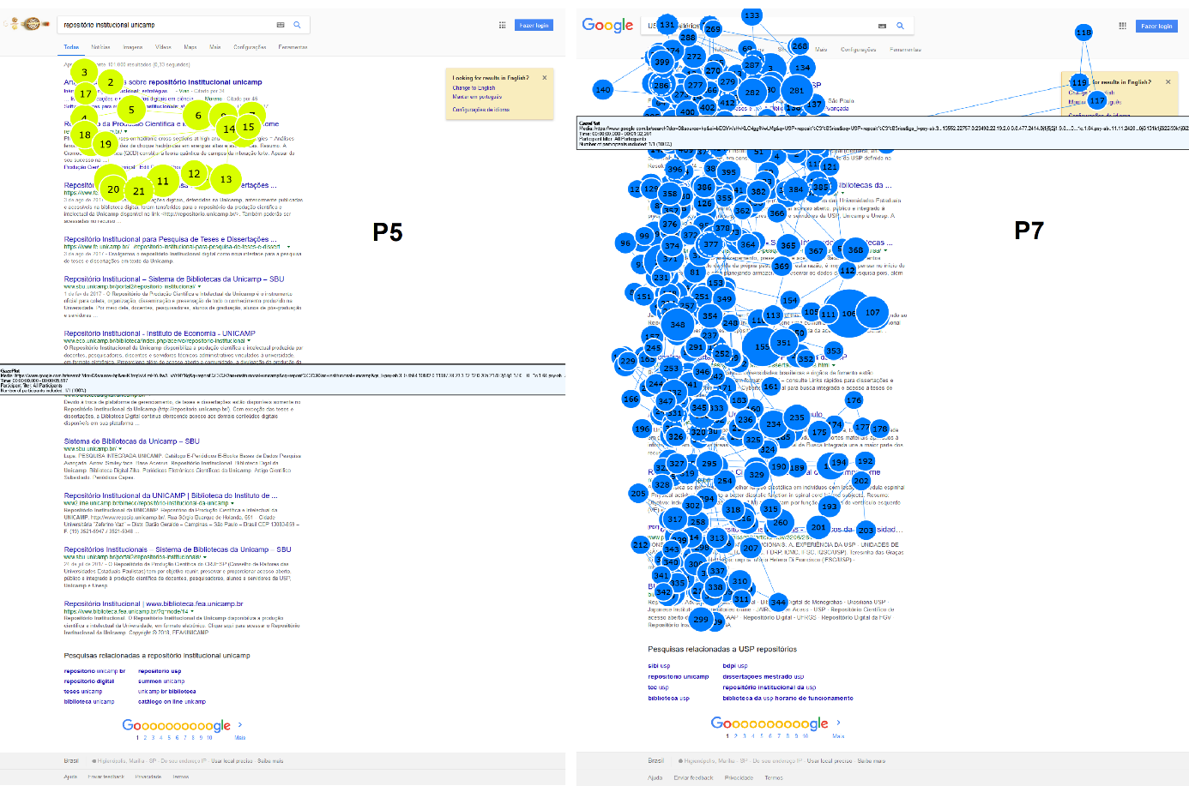

**Fonte:** elaborada pela autora.

Duas das métricas geradas pelo *software* do *eye-tracker* puderam contribuir com a apresentação de resultados que afirmam a problemática de encontrabilidade do RI da USP, essas métricas são:

* ***First fixation duration*:** trata-se da duração da fixação a partir do estímulo em uma área de interesse (AOI);
* ***Time to first mouse click*:** trata-se do tempo em segundos que o participante leva para dar o primeiro clique na área de interesse.

Como dito, anteriormente, para gerar as métricas é necessária a definição de uma AOI, desse modo, a região selecionada, foi direcionada ao link da página do SIBiUSP, considerando que essa foi a alternativa utilizada por todos os participantes para a encontrabilidade da *home* do repositório da USP.

As métricas derivadas de fixação são as mais utilizadas para estudos quantitativos, pois essas oferecem uma:

[...]visão geral sobre o desempenho de uma tarefa, bem como identificas aspectos do uso em pontos específicos de uma interface. [...] A escolha da métrica, e do significado a ela atribuído, deve levar em conta aspectos da interface e da tarefa executada pelo usuário. Por exemplo, durante a solução de problemas, a duração da fixação ode representar concentração na tarefa; enquanto na busca de informação, a mesma métrica pode indicar dificuldade (GIANOTTO, 2009, p. 74/76).

Os resultados obtidos estão apresentados na tabela gerada pelo *software*, inseridas na Figura 13.

**Figura 18:** Métricas geradas dos participantes P5 e P7

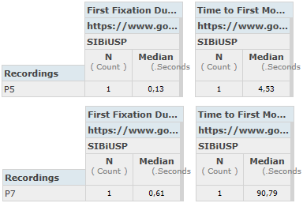

**Fonte:** elaborada pela autora.

Diante dessas métricas, há a possibilidade de observação de quanto tempo durou a primeira fixação de olhar na AOI (link do SIBiUSP), e o tempo para acesso por meio do clique com o mouse. O participante P5 demora 0.13 milissegundos para fixar o olhar e 4 segundos e 52 milissegundos para acesso ao sistema integrado, já a participante P7 fixa seu olhar com 0.61 milissegundos e demora 90 segundos e 79 milissegundos para realizar o clique no link, ou seja, o olhar dos participantes perpassa o local correto com certa rapidez, mas a dúvida se trata do link correto e acaba acarretando na demora para realizar o click.

O **terceiro estímulo** a ser abordado nas tarefas com o *eye-tracking* foi destinado à:

* **Encontrabilidade dos objetos digitais:** avaliar se os recursos desejados são facilmente encontrados, seja pela navegação ou pelo mecanismo de pesquisa do repositório institucional;

Essa avaliação nos repositórios institucionais busca avaliar o grau de encontrabilidade dos ambientes no que condiz a qualidade de respostas positivas em relação à sua pesquisa, ou seja, a satisfação do sujeito informacional. Tal estímulo envolve os atributos de EI, entretanto a avaliação com a ferramenta tecnológica não especifica nenhuma nesse momento. Sistemas da arquitetura da informação, conceitos da organização e recuperação da informação também fazem parte da garantia de sucesso desse ambiente.

A tarefa instruída nesse momento referia-se à encontrabilidade do objeto digital, ou seja, avaliamos se foi possível ou não encontrar um material que fizesse parte das pesquisas de mestrado dos participantes e quais os passos traçados, demostrando as possíveis dificuldades ou pontos positivos da encontrabilidade nos ambientes. Vale ressaltar que, as três universidades, contemplam temas relacionados às áreas de pesquisas dos participantes.

O Quadro 6, a seguir, apresenta a quantidade de participantes que ficaram satisfeitos com as buscas e seus comportamentos ao buscarem pelos materiais. Também destacamos como foi a resposta do ambiente as pesquisas, ressaltando alguns pontos importantes para melhorias nos ambientes.

O conteúdo do quadro consiste na apresentação dos participantes, identificação do mestrado pertencente, como foi a encontrabilidade em cada repositório e observações sobre a avaliação. Utilizou-se “Sim”, para materiais encontrados em determinado ambiente; “Não”, para os que não estavam disponibilizados; “Próximo”, para os materiais que não atendiam especificamente as pesquisas dos sujeitos informacionais.

**Quadro 6:** Encontro de objetos digitais nos repositórios.

|  |  |  |  |  |  |
| --- | --- | --- | --- | --- | --- |
| Participante | Mestrando | USP | UNESP | UNICAMP | Observações |
| P1 | Fonoaudiologia | Sim | Sim | Sim | Utilizou filtros no RI da USP e nos RIs da UNESP e UNICAMP utilizou os mesmos termos do primeiro. |
| P2 | Fonoaudiologia | Não | Próximo | Próximo | Inseriu, retirou e trocou de filtros muitas vezes no RI da USP. No RI da UNESP, trocou os termos. No RI da UNICAMP utilizou termo já usado no anterior. |
| P3 | Fonoaudiologia | Sim | Sim | Sim | No RI da UNESP, trocou os termos usados no RI da USP por duas vezes e no RI da UNICAMP utilizou o termo usado no RI da UNESP. |
| P4 | Fonoaudiologia | Sim | Sim | Próximo | No RI da USP, trocou os termos e encontrou um material relevante, mas que não continha a descrição simples completa (faltava resumo). No RI da UNESP, utilizou outro termo e encontrou material. No RI da UNICAMP, trocou termos, inseriu filtros e optou por pegar o mais próximo. |
| P5 | Fonoaudiologia | Sim | Não | Sim | Encontrou material relacionado à pesquisa em todos os repositórios utilizando mesmo termo em inglês, mas no RI da UNESP o PDF não estava disponível. |
| P6 | Fonoaudiologia | Sim | Sim | Sim | No RI da USP encontrou, mas trocou os termos adicionado o “and” na busca, no RI da UNESP utilizou os termos anteriores e no RI da UNICAMP trocou de termos para encontrar material. |
| P7 | Educação | Não | Sim | Sim | No RI da USP encontrou material, mas o PDF não estava disponível. No RI da UNESP utilizou a navegação, facetas na interface inicial (título e autor) e no RI da UNICAMP chegou no ambiente, mas na área da educação, por isso, navegou e encontrou algo do seu interesse. |
| P8 | Educação | Sim | Sim | Sim | Nos repositórios da USP e UNESP, utilizou os mesmos termos e encontrou material. No RI da UNICAMP, trocou para encontrar. |
| P9 | Educação | Sim | Sim | Não | No RI da USP teve que trocar termos para encontrar com o mesmo termo do anterior encontrou a informação no RI da UNESP e no RI da UNICAMP utilizou os mesmos termos, encontrou material relevante, mas não teve acesso ao PDF. |
| P10 | Educação | Sim | Sim | Sim | Encontrou material com os mesmos termos nos três repositórios, único ponto negativo foi que o no RI da UNICAMP o acesso não gerava outra aba com o PDF do texto, abria uma caixa, com as opções para salvar no computador direto. |
| P11 | Educação | Sim | Sim | Sim | No RI da USP, trocou de termos e encontrou material. Nos RIs da UNESP e UNICAMP, utilizou o termo em sigla e obteve resultados. |
| P12 | Educação | Sim | Sim | Sim | Encontrou material com os mesmos termos nos três repositórios, único ponto negativo foi que, o no RI da UNICAMP, o acesso não gerava outra aba com o PDF do texto, abria uma caixa, com as opções para salvar no computador direto. |

**Fonte:** elaborada pela autora.

Diante da predominância de “Sim” apresentados no quadro, podemos considerar que o grau de encontrabilidade de materiais digitais nos ambientes foi positiva. As ressalvas diante dessa avaliação são:

* Dois (2) participantes consideraram um problema a recuperação por conteúdo destacado como “Próximo” no quadro;
* Quatro (4) participantes não obtiveram acesso ao PDF. Um deles, inclusive, fez a troca de termos e escolha de diferentes textos no ambiente em busca de acesso ao material.

Os problemas de acesso enfrentados pelos quatro (4) participantes são recorrentes em repositórios institucionais, isso ocorre pelo fato de que as políticas de direitos autorais de alguns periódicos impedem o acesso aberto ao material. Além disso, existe a possibilidade de acesso apenas aos vinculados à universidade. Sendo assim, os repositórios apresentam acesso aos seus materiais diante de três possibilidades, sendo elas: o acesso aberto (possibilidade de acesso e *download* do material), fechado (possibilidade de acesso apenas aos membros vinculados à instituição) e embargo (materiais embargados por periódicos por um tempo determinado).

Um comportamento de busca realizado por um dos participantes chamou a atenção, sendo ela a busca de material relacionado à pesquisa por meio do uso de sigla. Ao pesquisar, no RI da USP, o participante utiliza os termos: tecnologias, digitais, educação.

Já no RI da UNESP, o participante insere no mecanismo de busca simples apenas as siglas TDIC (Tecnologias Digitais de Informação e Comunicação). O repositório apresentou objetos digitais com a sigla destacada nos títulos dos textos. Já no RI da UNICAMP, o participante utilizou a mesma sigla e o ambiente não retornou objetos digitais com a sigla, entretanto o participante escolheu o primeiro texto que havia relação com a sua pesquisa.

Sobre os pontos negativos em relação à resposta da interface diante das buscas, que podem afetar a encontrabilidade para sujeito informacional foi observado que:

* O RI da USP não apresentou o resumo prévio na descrição simples do material que se encontrava na categoria “Palestra”. Essa informação, geralmente, está disponibilizada na página do objeto digital, não havendo necessidade de acesso à sua descrição completa. A apresentação de um resumo, ainda que curto sobre o documento disponibilizado é essencial, pois este é um dos pontos determinantes para definição de interesse pelo sujeito informacional.
* O RI da UNICAMP, em dois (2) dois testes, apresentou uma situação fora do padrão dos demais repositórios. Ao clicar no PDF do material, uma caixa para *download* abria no centro da página. De modo geral, ao clicar nos materiais nesses ambientes, o PDF é aberto em uma nova guia do *browser* com a possibilidade de *download* ou apenas leitura, permitindo então que o sujeito determine o que fazer. No caso ocorrido, o sujeito informacional não tem opção de escolha, tornando-se necessário o *download* do arquivo para visualização do conteúdo do material.

O comportamento dos participantes possibilitou algumas considerações sobre a localização do objeto digital, sendo elas: 1) que o material deve estar disponibilizado de forma compreensível; ainda que seja em forma de link, sua URL deve ser representativa ou o campo destinado ao acesso do material esteja claro. 2) evitar que o usuário tenha que rolar a página para encontrar sua informação.

Houve demora para acesso ao PDF pelos dois pontos destacados acima. Não foi possível trazer comparações estatísticas dessa informação, pois as telas não foram controladas, essa tarefa era realizada online e de forma livre.

O **quarto estímulo**, avaliado nos repositórios institucionais, refere-se a um recurso de extrema relevância para os sujeitos informacionais pesquisadores, sendo ele:

* **Encontrabilidade da referência bibliográfica:** qualidade de encontrabilidade do recurso de referência bibliográfica nos repositórios institucionais.

A tarefa foi realizada em tela controlada, desse modo o *software* Tobii permitiu a geração de mapas, gráficos e tabelas comparativas entre os participantes e projetos desenvolvidos. Desse modo, o participante buscava pela referência bibliográfica no ambiente, o intuito dessa tarefa foi de:

* Avaliar a qualidade em que a informação está disponibilizada em cada repositório;
* Avaliar qual a melhor área na interface do ambiente para disponibilização da informação em repositórios institucionais (recomendação);
* Com as entrevistas: avaliar a opinião da importância e utilização desse recurso para os participantes.

O RI da USP oferece o recurso, denominado como: “Fonte” logo no início da página. Mesmo que apareça em todos os materiais depositados, entretanto, a referência não está completa.

O RI da UNESP oferece o recurso que é identificado em “como citar esse documento”, é apresentado de forma completa e incluso o DOI. Está localizado na área de registro simples da descrição do item. Apenas nas submissões recentes o recurso não é apresentado de forma completa. O destaque referente ao recurso nesse ambiente é a sua rotulagem do recurso, deixando clara sua função ao sujeito informacional que está acessando o objeto digital.

O RI da UNICAMP oferece o recurso, rotulado como *dc.identifier.citation,* e está disponível de forma completa, não incluindo o DOI. Os pontos negativos encontrados são: 1) a encontrabilidade é possível apenas pelo acesso ao registro completo do material. 2) a rotulagem do recurso não é adequada e pode dificultar a compreensão.

Destacadas as avaliações do recurso nos repositórios, apresentaremos, a seguir, o momento de encontro a partir do rastreamento do olhar dos participantes e, posteriormente, serão apresentadas as considerações retiradas a partir da realização dos testes com o *eye-tracking* em relação à localização adequada do recurso nos ambientes.

Desse modo, nas páginas determinadas, os participantes buscavam encontrar as referências nos repositórios. O *browser* utilizado (Mozila) encontrava-se na língua inglesa, por isso os campos de descrição dos objetos digitais serão apresentados neste idioma. Nenhum dos participantes sentiu necessidade de troca de idioma nas interfaces dos repositórios, que oferecem a escolha por: português, inglês e espanhol.

Os primeiros resultados são apresentados por intermédio de mapas de opacidade (*opacity gaze map*) de ambos os projetos: Projeto 1 (dois participantes, um de cada mestrado) e Projeto 2 (dez participantes, cinco de cada mestrado). Os mapas foram gerados em uma única imagem avaliando o rastreamento de olhar de todos os participantes de cada projeto.

A Figura 14, que segue, apresenta os mapas gerados no Projeto 1 na realização da tarefa no RI da USP. Destaca-se que, mesmo com o recurso de referência disponibilizado na primeira tela (descrição simples), quais ambas as participantes fixaram o olhar, elas acabaram encontrando-o apenas na descrição completa.

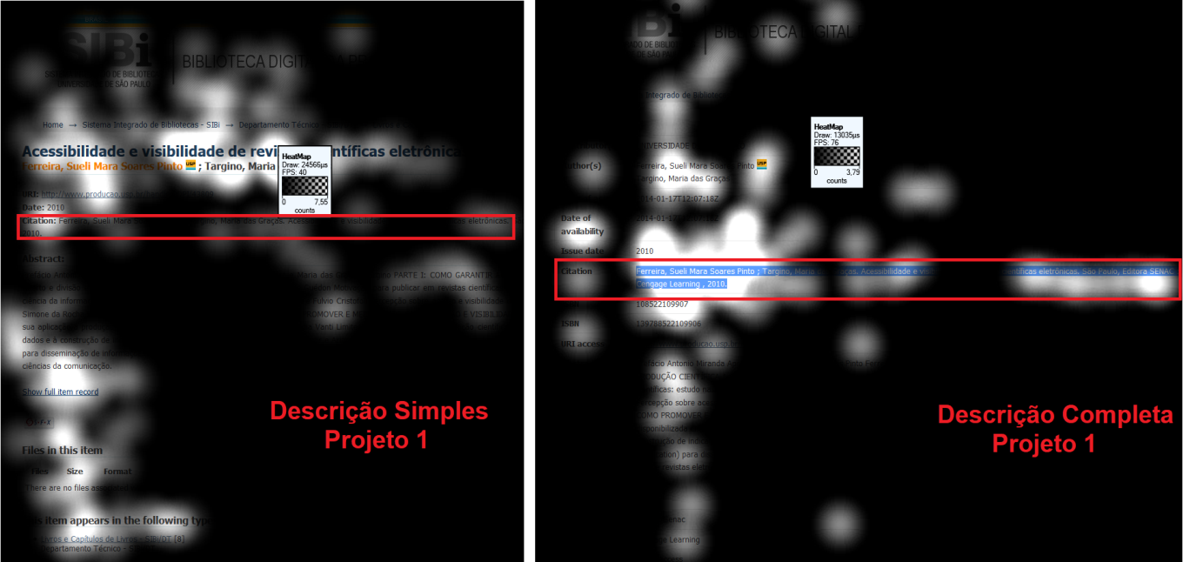

**Figura 19:** Projeto 1 Busca pela referência bibliográfica no RI da USP – descrição simples e completa

**Fonte:** elaborada pela autora

O mapa de opacidade, que representa o rastreamento de olhar na página do RI da USP de descrição completa, sinaliza, de forma clara, o momento de encontrabilidade da referência. Observa-se a região da citação totalmente delimitada pelo olhar das participantes. A seguir, apresentam-se três métricas geradas nesse mesmo momento de encontrabilidade da referência bibliográfica no RI da USP. A apresentação é realizada por tabelas geradas pelo *software* eas métricas têm como medidas de tempo os segundos e milissegundos de fixação do olhar.As métricas utilizadas foram:

* ***Time to first fixation:***trata-se do momento em que o participante fixa o olhar na AOI determinada;
* ***Visit duration:***trata-se da duração de cada visita na AOI.
* ***Visit count:***trata-se do número de vezes que a AOI foi visitada.

**Figura 20:** Projeto 1- Métricas da referência bibliográfica no RI da USP

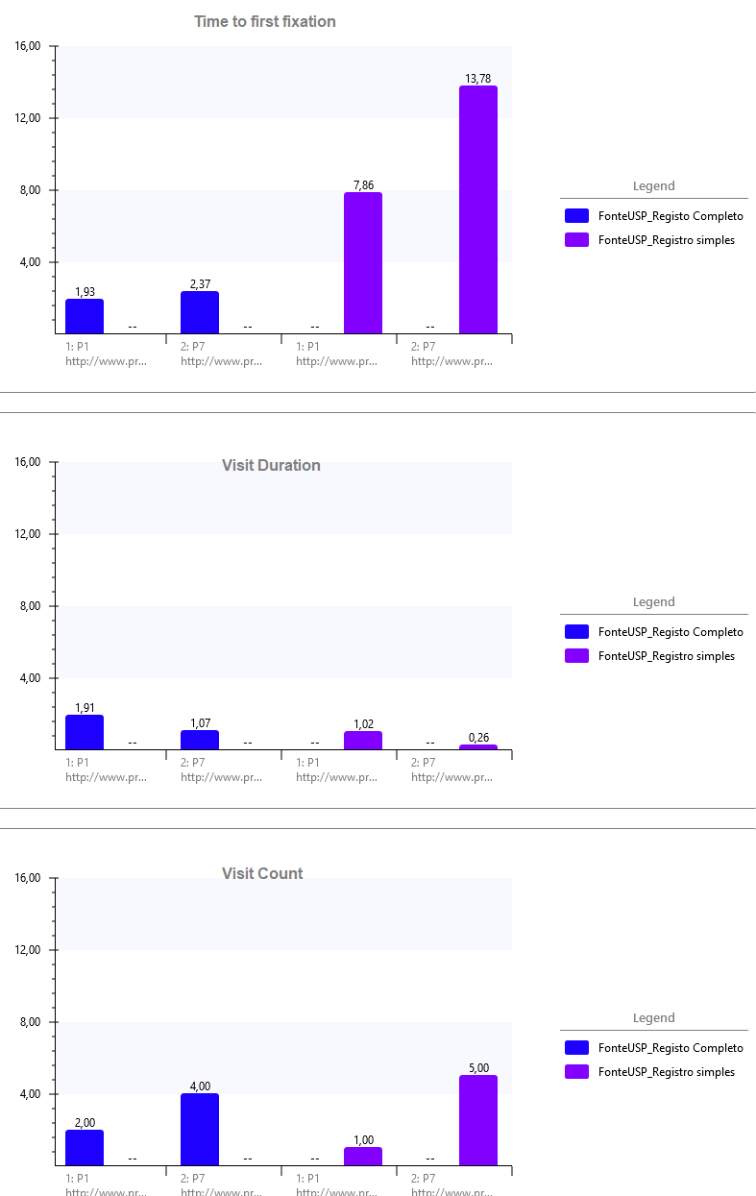

**Fonte:** elaborada pela autora.

As colunas roxas representam as métricas retiradas da AOI do local onde a referência bibliográfica estava localizada na primeira interface com descrição simples. Ambas as participantes fixaram olhar, tiverem tempo de duração e visitaram o local até mais de uma vez, mas não deram a tarefa por encerrada, utilizando, assim, o recurso de descrição completa para o encontro da referência, como demostrado no mapa anterior.

Os mapas e figuras a seguir representarão a mesma tarefa executada no projeto 2, com dez (10) participantes, observaremos qual a região em que todos fixaram por mais tempo o olhar até a encontrabilidade da referência. Nesse projeto, apenas um dos participantes utilizou o recurso de descrição completa para o encontro da referência, sendo este o participante P9.

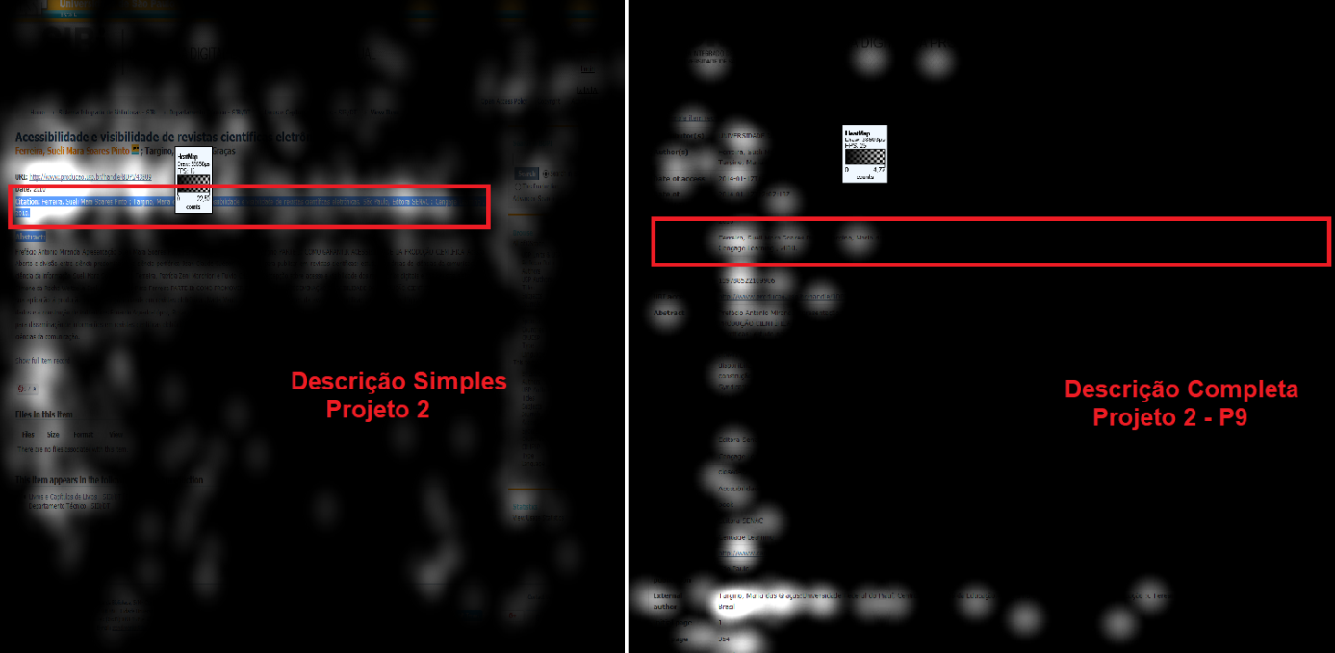**Fonte:** elaborada pela autora.

**Figura 21:** Projeto 2 – Busca pela referência no Repositório Institucional da USP, descrição simples e completa

Nota-se como a maioria dos participantes encontrou o repositório na página da descrição simples, apenas um (1) dos participantes optou por visualizar a descrição completa na busca pela referência, entretanto não chegou a visualização do recurso nesta página. O P9 não concluiu a tarefa, pois clicou para fechar a página.

Assim como a apresentação das métricas no Projeto 1 traremos a avaliação dessas no Projeto 2, na Figura 17; entretanto serão apresentadas em formato de tabela gerada pelo *software,* pois a quantidade de participantes nesse projeto é maior e a visualização pelos gráficos estava com baixa qualidade. Vale ressaltar que não foi avaliada a AOI da descrição completa, pois apenas o participante P9 não concluiu a tarefa. Além disso, o mesmo participante, mesmo não concluindo, fixou e visitou a AOI determinada.

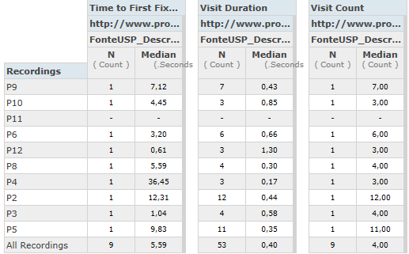 **Fonte:** elaborada pela autora.

**Figura 22:** Projeto 2 – Busca pela referência no Repositório Institucional da USP, descrição simples

Os dados apresentam a quantidade de vezes em que cada participante passou pelo local e quanto tempo demorou sua fixação para finalizar a tarefa, alguns participantes visitaram a AOI mais de 10 vezes para confirmarem se o recurso estava correto. Esses dados podem estar ligados à falta de clareza do recurso e/ou de experiência dos participantes, em relação ao encontro desse tipo de recurso em ambientes informacionais digitais voltados à pesquisa acadêmico-científica e até mesmo à falta de interação com repositórios institucionais.

O participante P11 aparece como se não houvesse visitado o AOI, entretanto, mesmo que não mapeado pela geração das métricas, foi possível verificar o acesso do participante por meio do vídeo com *o Draw Gaze Data*, desse modo segue a Figura 18 para comprovação.

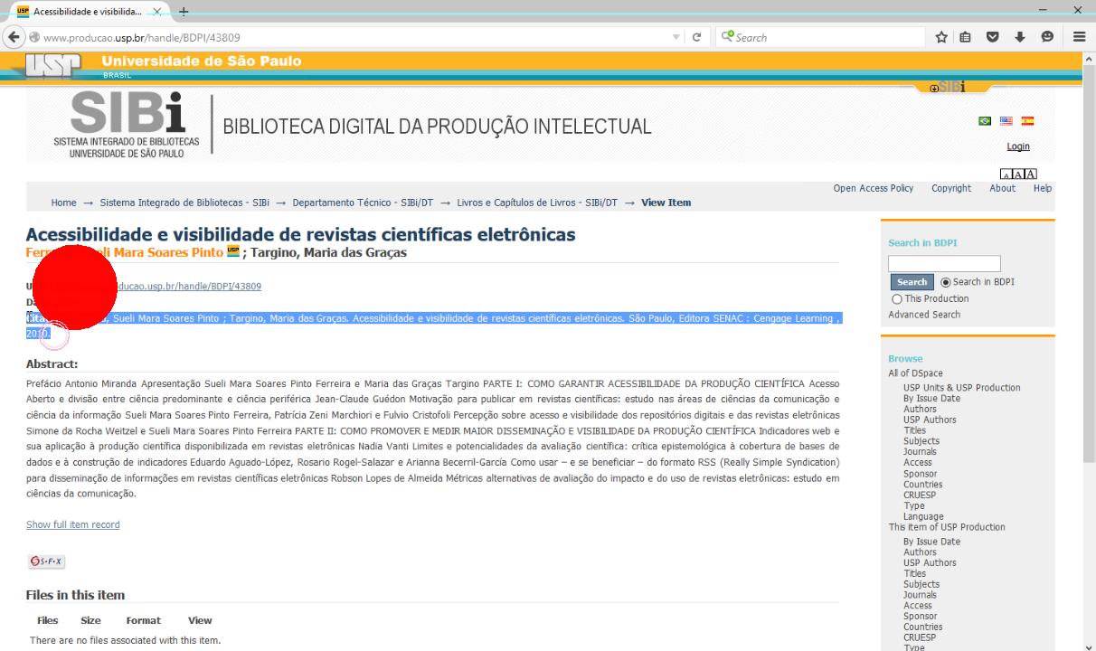**Fonte:** elaborada pela autora.

**Figura 23:** Encontro de referência bibliográfica no RI da USP pelo P11

Dando continuidade à apresentação do recurso de referência bibliográfica, traremos os mapas de opacidade gerados no RI da UNESP, dos Projetos 1 e 2. Observa-se que, tanto a região com os nomes dos autores do objeto digital quanto a região do “como citar esse documento”, estão em evidência. A autoria é sempre o primeiro elemento a ser inserido em uma referência bibliográfica, desse modo justifica-se a visão dos participantes nessa região.

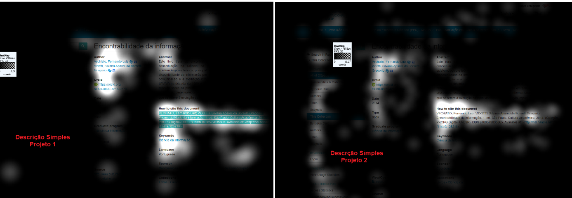**Fonte:** elaborada pela autora.

**Figura 24:** Busca pela referência no RI da UNESP – Projeto 1 e 2

Na avaliação dos dois projetos, nenhum dos participantes sentiu a necessidade de abrir a descrição completa do objeto digital para acesso ao recurso de referência bibliográfica. As diferenças de visualização pelos projetos foram: no Projeto 1, a região com os nomes dos autores foi visitada com maior intensidade do que no Projeto 2, essa identificação é possível pela mancha branca, na região está fortemente demarcada.

Já o Projeto 2, talvez pela quantidade de participantes, a exploração na interface foi maior, incluindo fixações no menu global do lado esquerdo, entretanto a mancha branca predominante está localizada exatamente no nome do recurso que se encontra a referência. A parte relativa aos autores foi visitada, mas sem tanta intensidade como no Projeto 1.

O modo como é apresentado o recurso pode ter influenciado na encontrabilidade da informação de forma mais clara. Veremos a seguir com as métricas que o tempo e quantidade de visitas na AOI para finalização da tarefa foi menor entre os participantes.

A seguir, a apresentação das tabelas geradas pelas métricas do Tobii, referente ao Projeto 1, no RI UNESP, para busca do recurso de referência bibliográfico.

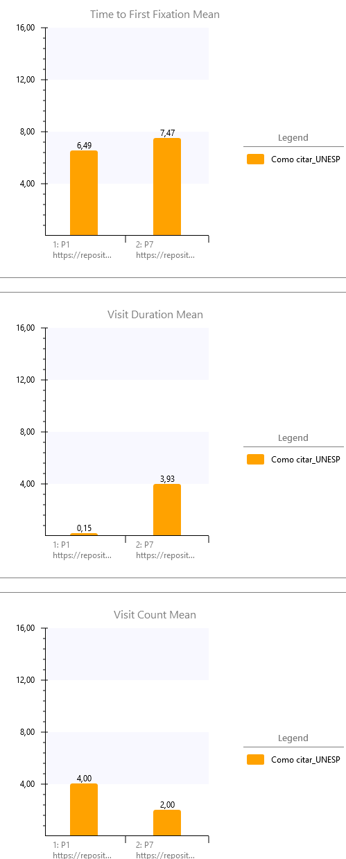

**Figura 25:** Projeto 1 – Métricas da busca pela referência no RI da UNESP

**Fonte:** elaborada pela autora.

A Figura 21 apresenta as métricas do Projeto 2.

**Figura 26:** Projeto 2 – Métricas da busca pela referência no RI da UNESP

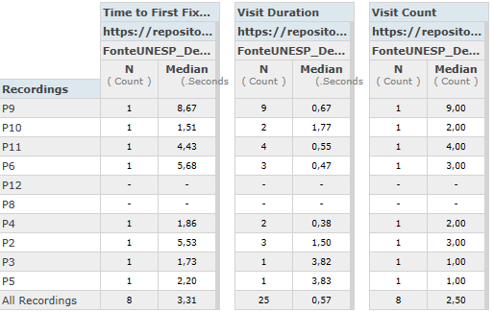

**Fonte:** elaborada pela autora.

Em ambos os projetos o tempo de execução da tarefa foi menor e mesmo com os participantes acessando a AOI mais de uma vez a quantidade é menor referente ao RI da USP. Desse modo, a compreensão do recurso ocorreu mais rápida e fácil no RI da UNESP.

A geração dessas métricas não apresentou o acesso dos participantes P8 e P12 ao local do recurso de referência bibliográfica, porém no vídeo com *Draw Gaze Data* é possível afirmar que ambos visitaram essa região no ambiente. Segue a Figura 22 para comprovação.

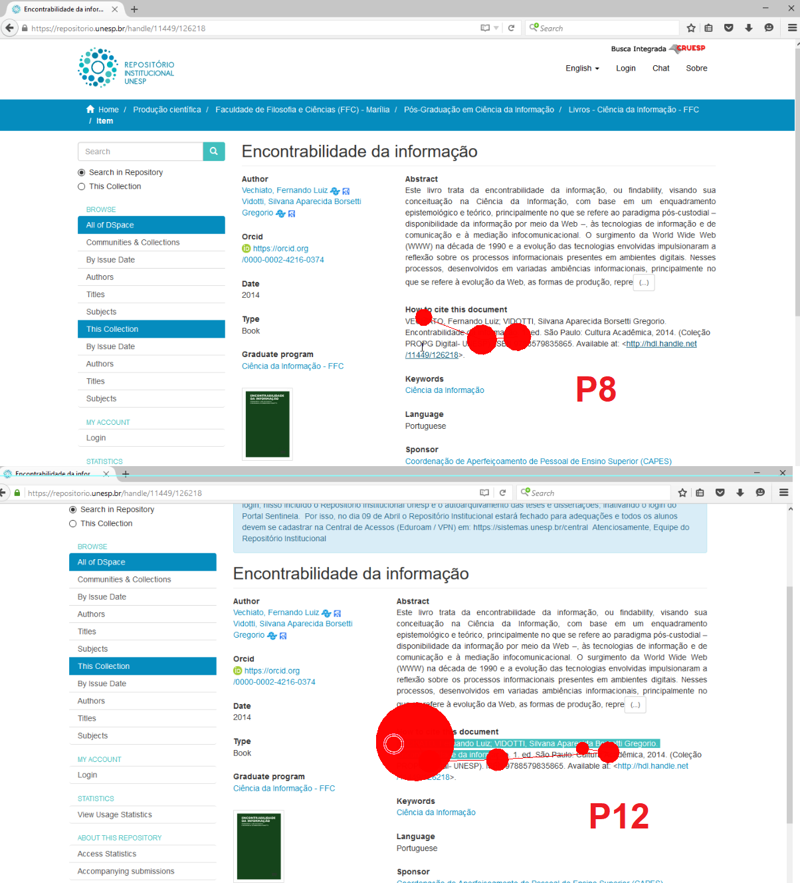 **Fonte:** elaborada pela autora.

**Figura 27:** Encontro de referência bibliográfica no RI da UNESP do P8 e P12

Ainda referente ao RI da UNESP, o participante P9, que não concluiu a tarefa no RI da USP, quando chegou a tarefa referente à procura de referência, apresentou um comportamento interessante. Segue o diálogo com o P9:

PQ: Foi! Abriu certinho, pode fechar lá no canto. Vai abrir uma tela já pesquisada e eu queria que você achasse a citação também...

P9: Tá. Não pode dar Ctrl+F.

PQ: Não.

P9: Ah tá. Tudo bem (risos) (PARTICIPANTE P9, 2018).

O recurso citado pelo participante foi procurado por meio de palavras ou frases, a partir de um buscador (mecanismo de busca) na página acessada, demostrando que a ansiedade pela informação é um dos comportamentos dos sujeitos informacionais dessa geração, que buscam por informação de forma rápida e fácil.

Os resultados a seguir referem-se às tarefas realizadas no RI da UNICAMP. Como dito anteriormente, a encontrabilidade do recurso depende do acesso à descrição completa do objeto digital apresentado. Desse modo, nenhum dos doze (12) participantes encontrou o campo de citação do material selecionado. Muitos confundiram a citação com o campo: “Use este identificador para citar ou linkar este item” que continha o DOI do objeto digital.

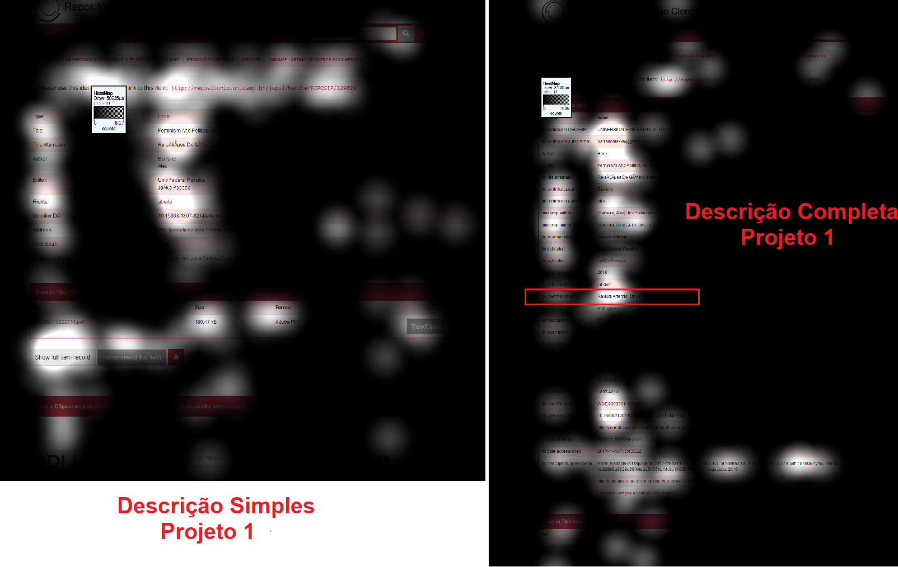Esse recurso é apresentado no primeiro campo de descrição do item, seja ela simples ou completa. O local destinado a ela é de fato muito propício, entretanto confunde o sujeito informacional. A seguir, a Figura 23 representa a realização da tarefa nas páginas de descrição simples e completa pelo Projeto 1.

**Figura 28:** Projeto 1 – Busca pela referência no RI da UNICAMP, descrição simples e completa

**Fonte:** elaborada pela autora.

Nota-se como a área mais acessada se refere ao campo com o DOI na página de descrição simples. Na página de descrição completa, os participantes chegaram a fixar o olhar e mesmo assim não concluíram a tarefa.

O mapa de opacidade, a seguir, apresenta a visualização dos dez (10) participantes no Projeto 2 ao realizarem a tarefa no RI da UNICAMP, apenas um (1) desses acessou o registro completo do documento a fim de buscar pelo campo da citação. Ainda assim não conseguiu encontrar o recurso de referência bibliográfica.

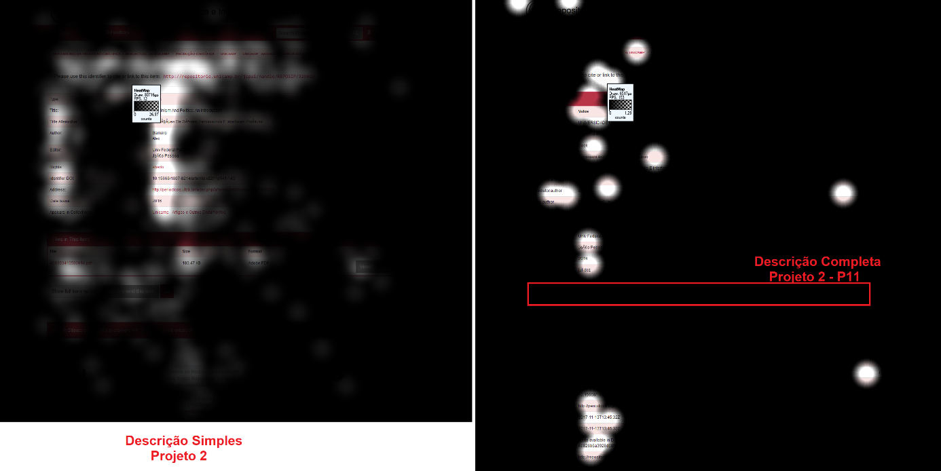**Fonte:** elaborada pela autora.

**Figura 29:** Projeto 2 – Busca pela referência no RI da UNICAMP, descrição simples e completa

Os resultados são bem parecidos com os do Projeto 1. Os locais mais acessados foram: campo com o DOI para referenciar o documento, campos de descrição e suas informações. O participante P11, que chegou a acessar o registro completo, não fixou o olhar no campo destinado ao recurso de referência bibliográfica, como podemos avaliar na Figura 30.

Apresentamos até aqui os resultados referentes à encontrabilidade das referências pelos doze (12) participantes nos três repositórios institucionais das universidades da USP, UNESP e UNICAM. A seguir, pontuaremos as sugestões e justificativas por meio dos testes com o *eye-tracking,* que possui uma localização ideal para disponibilizarem esse recurso nos repositórios institucionais.

Desse modo, a referência bibliográfica apresentada de forma completa, incluída com o DOI do objeto digital, deveria ser um dos primeiros campos da descrição do item, facilitando a encontrabilidade do recurso de citação, além de proporcionar ao sujeito metadados sobre o material que pode agilizar sua tomada de decisão no que se refere ao interesse naquele texto.

A Tabela 2, que segue, foi elaborada segundo as métricas geradas no *software* Tobii. Optou-se por essa apresentação, pois nele os nomes das colunas não estavam legíveis. Nessa tabela, apresentamos a quantidade de visitas que os doze (12) participantes fizeram na região pela qual a pesquisadora acredita que deve estar localizada a referência.

**Tabela 2:** Visit Count sugestão de localização das referências bibliográficas em repositórios institucionais

|  |  |  |  |
| --- | --- | --- | --- |
| *Visit Count (Include Zeros)* | | | |
| Participantes | **Sugestão Referência USP** | **Sugestão Referência UNESP** | **Sugestão Referência UNICAMP** |
| P1 | 4,00 | 3,00 | 9,00 |
| P2 | 8,00 | 4,00 | 8,00 |
| P3 | 4,00 | 2,00 | 8,00 |
| P4 | 11,00 | ~~0,00~~ | 10,00 |
| P5 | 11,00 | 1,00 | 5,00 |
| P6 | 8,00 | ~~0,00~~ | 6,00 |
| P7 | 14,00 | 6,00 | 3,00 |
| P8 | 3,00 | ~~0,00~~ | ~~0,00~~ |
| P9 | 13,00 | 6,00 | 5,00 |
| P10 | 3,00 | 3,00 | 7,00 |
| P11 | 1,00 | 2,00 | 10,00 |
| P12 | 1,00 | ~~0,00~~ | 2,00 |

**Fonte:** elaborada pela autora.

As AOI definidas nos três repositórios foram selecionadas no início da tela como uma das primeiras informações sobre o item disponibilizado, desse modo a seleção da AOI foi feita buscando avaliar se os usuários fixaram o olhar nesses pontos e, principalmente, quantas vezes, pois assim a recomendação pode ser validada. Podemos observar que, no RI da UNESP, quatro (4) dos participantes não fixaram o olhar na região inicial e, no RI da UNICAMP, apenas um (1) não fixou o olhar na AOI.

Os resultados são favoráveis para a região determinada para a inserção do recurso de referência bibliográfica, pois a quantidade de zero (que significa nenhuma visita ao local) são mínimos. Além disso, a hipótese é testada em 3 repositórios e nenhum participante zerou os três ambientes, confirmando que em pelo menos um deles o local recomendado foi visitado.

A seguir, a Figura 25 esclarece quais seriam esses locais. A seleção foi realizada no software para que, posteriormente, fosse possível gerar no campo de estatísticas as métricas, que resultou na tabela acima.

**Figura 30:** Seleção nos RIs da USP, UNESP e UNICAMP sugerindo recurso local da referência bibliográfica.

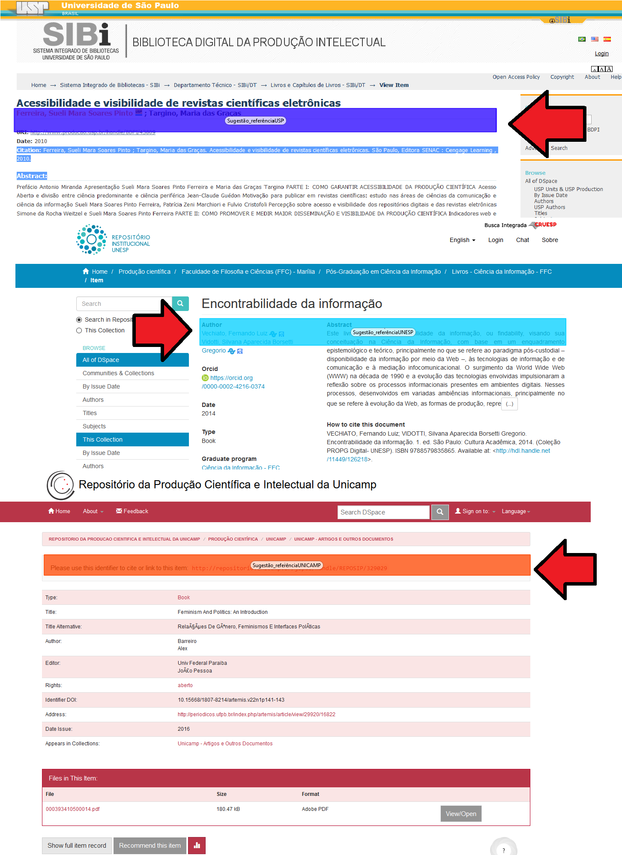**Fonte:** elaborada pela autora.

O mapa de calor (*gazeplot*), apresentado a seguir, mostra resultados referentes ao Projeto 2, por conter um número maior de participantes, para que, assim, a recomendação tenha mais referências para comparação. Esse mapa é apresentado no intuito de representar os locais que foram recomendados para disponibilizar o recurso de referência bibliográfica de modo completo em conjunto às fixações rastreadas pelos olhares dos participantes.

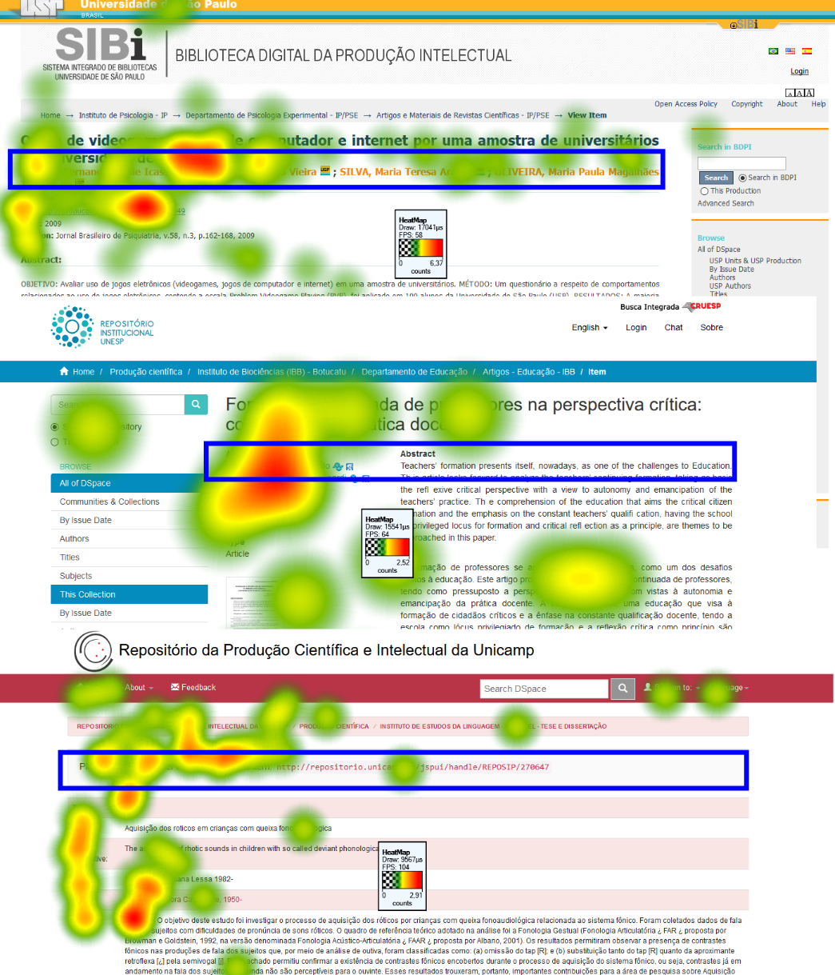

**Figura 31:** GazePlot dos RI das UNESP do local da recomendação do recurso de referência bibliográfica

**Fonte:** elaborada pela autora.

Podemos observar que, diante das seleções, as cores predominantes são vermelhas e amarelas. Assim, tem-se a conclusão de que os participantes acessariam, de forma mais fácil e rápida, o recurso de referência bibliográfica - se essas estivem localizadas como nas recomendações. O RI da UNICAMP, conforme mencionado anteriormente, oferece o campo para referenciar o DOI do objeto digital, entretanto, a recomendação é, que o recurso de referência bibliográfica esteja apresentado de modo completo, incluindo o DOI.

O **quinto estímulo** realizado nos repositórios institucionais da USP, UNESP e UNICAMP refere-se à:

* **Encontrabilidade da informação por mecanismo de busca ou navegação:** a avaliação ocorreu no intuito de classificar a preferência do sujeito informacional ao buscar informações.

Segundo os conceitos de EI, há duas possibilidades para a encontrabilidade da informação em ambientes informacionais digitais, sendo eles: os mecanismos de busca (simples e avançados) e por meio da navegação no ambiente. Desse modo, buscamos avaliar, nesse estímulo, qual a preferência dos participantes, a fim de recomendar melhorias. Os resultados referentes a esse estímulo foram gerados pelas tarefas de *eye-tracking* e pelas entrevistas. Portanto, serão apresentadas considerações nesse subcapítulo e no próximo.

Nesse contexto, o que foi concluído é que os participantes, em sua grande maioria, preferem iniciar suas pesquisas nos mecanismos de busca dos ambientes, incluindo os mecanismos de busca avançados. Sendo assim, faremos recomendações referentes aos enriquecimentos desses mecanismos, além de análises sobre a sua apresentação na interface.

As análises serão apresentadas por mapas de *Fixation Cluster.* Poole e Ball (2006) desenvolveram a partir das definições de alguns autores uma tabela com métricas derivadas das fixações geradas pela técnica de rastreamento ocular.

A métrica de geração dos mapas *Gaze* são definidos pelas somas de todas as durações de fixações dentro de uma área determinada, podendo ser utilizada para comparar a distribuição de interesse do usuário diante dos pontos alvos na interface; além disso pode ser utilizado como uma medida de antecipação, caso o usuário dispare olhares mais longos em outras áreas da interface antes da realização da tarefa (POOLE; BALL, 2006).

Desse modo, os mapas de *fixation cluster* são uma das opções apresentadas pelas métricas de mapas *gazes* e serão utilizadas para apresentar os resultados referentes ao mecanismo de busca nos repositórios institucionais das universidades. A tarefa realizada consistia na busca por um material de interesse do participante e que esse tivesse relação com a sua pesquisa desenvolvida no mestrado.

Os mapas são gerados nos Projetos 1 e 2 nos repositórios institucionais da USP, UNESP e UNICAMP e apresentados em uma única figura a cada repositório. A seguir é apresentada a Figura 27 que representa o RI da USP:

**Figura 32:** Cluster do mecanismo de busca RI da USP

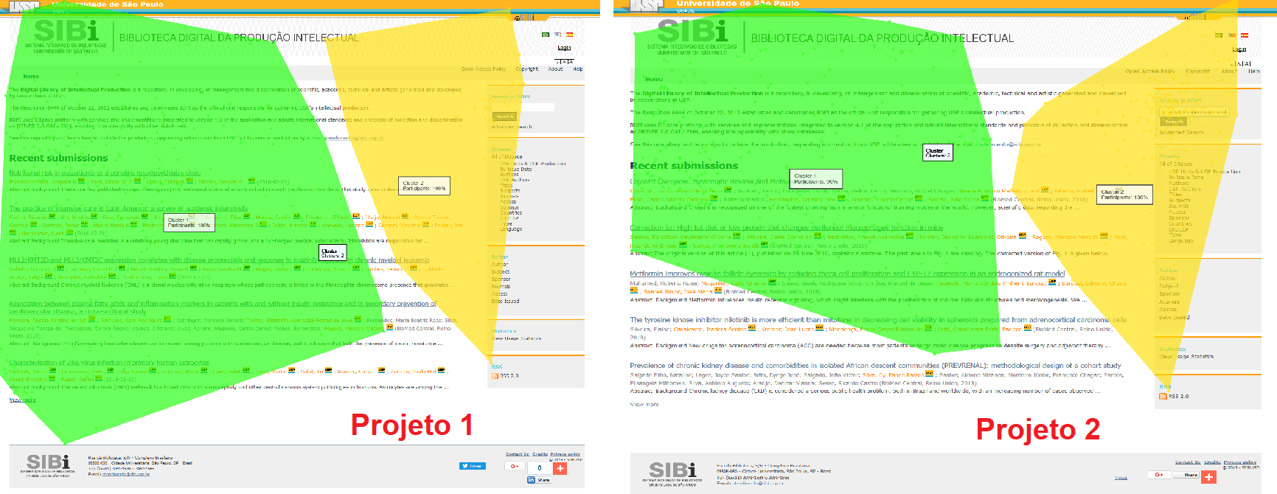

**Fonte:** elaborada pela autora.

Os *clusters* dos Projetos 1 e 2 demonstram que todos os participantes do Projeto 1 focaram o seu olhar nas duas regiões (mecanismos de busca e submissões recentes) para realização da tarefa. No Projeto 2, 100% dos participantes focaram na região do mecanismo de busca, já nas submissões recentes nem todos acessaram, somando 90% de rastreamento de olhar na região.

A seguir é apresentada a Figura 28 representando o RI da UNESP.

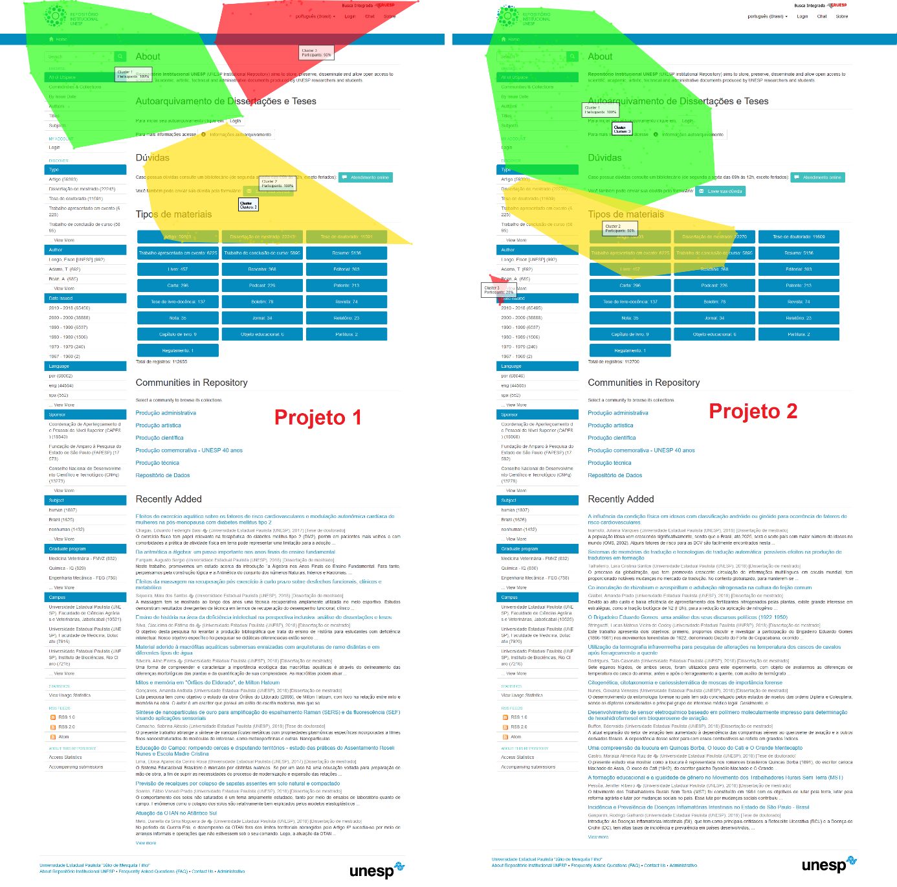**Fonte:** elaborada pela autora.

**Figura 33:** Cluster do mecanismo de busca RI da UNESP

Dividida em três *clausters*, o Projeto 1 apresenta a fixação de 100% dos participantes aos mecanismos de busca para realização das tarefas (verde); 100% passaram pela área que fala sobre o autoarquivamento no repositório (amarelo); 50% olharam a região de chat, busca integrada e informações sobre o repositório que estão disponibilizadas na parte superior do canto direito da interface (vermelho).

O projeto 2 apresenta a fixação de 100% dos participantes acessando o mecanismo de busca (verde); 50% das fixações divididas entre as facetas do menu global do lado esquerdo as facetas de tipos de materiais no centro (amarelo); 20% dos participantes se interessaram pela faceta “Autor”, fixando o olhar nesse menu (vermelho).

A seguir, é apresentada a Figura 29 representando o RI da UNICAMP.

**Figura 34:** Cluster do mecanismo de busca RI da UNICAMP

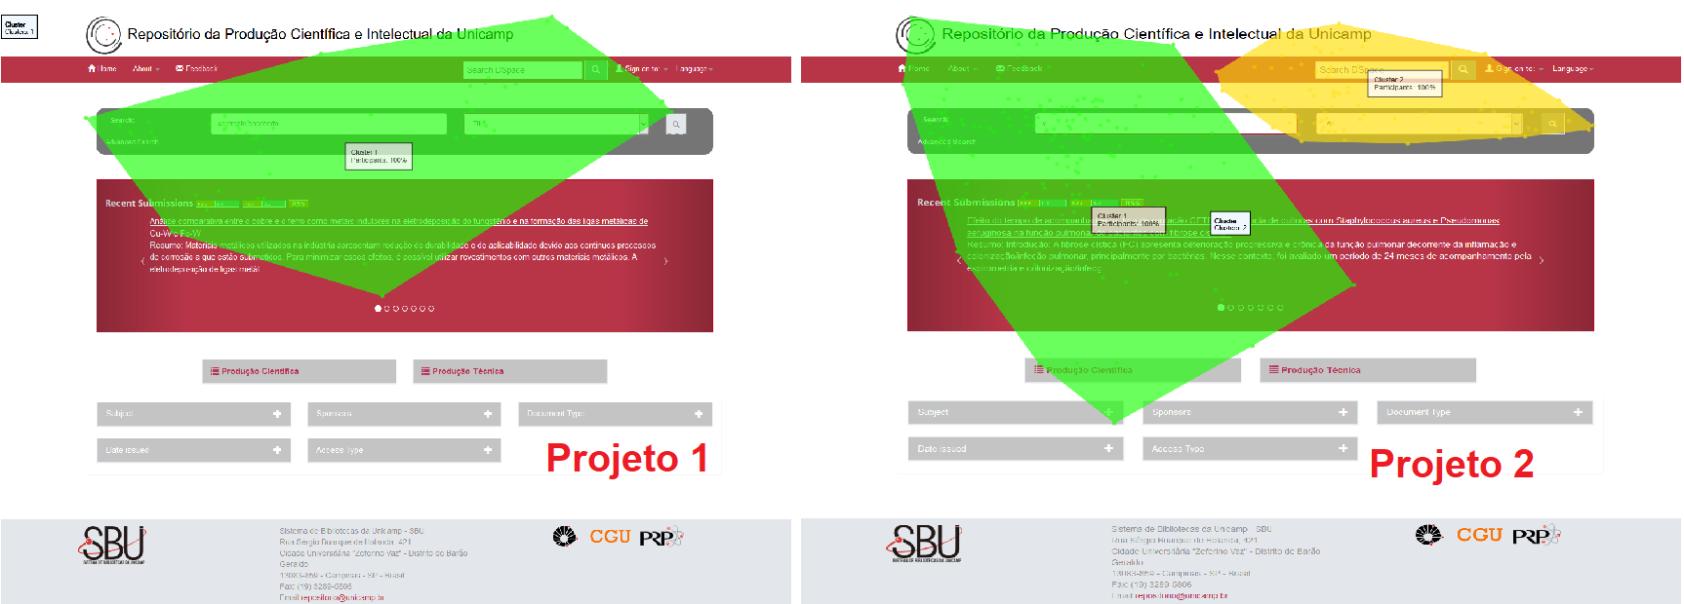

**Fonte:** elaborada pela autora.

Dividido em dois *clusters,* a fixação de olhar de ambos os projetos foi de 100%, tanto no mecanismo de busca centralizado (verde) quanto no mecanismo menor no menu superior (amarelo).

Diante das áreas de interesse em que os participantes fixaram o olhar nas interfaces dos repositórios institucionais da USP, UNESP e UNICAMP, podemos afirmar que 100% dos participantes utilizaram os mecanismos de buscas para realização das tarefas nos repositórios em ao menos dois deles, confirmando a preferência dos pesquisadores pela possibilidade voltada à encontrabilidade de informações.

Desse modo, a partir dos testes com o *eye-tracking* e as entrevistas, foi possível elaborar alguns pontos recomendáveis para os mecanismos de busca:

* Destaque: estar em evidência na página, evitando os menus laterais, como, por exemplo, uma caixa de busca centralizada;
* Localização: fazer parte de um menu global, para que o usuário não tenha que retornar a página inicial para mudar sua pesquisa;
* Tamanho: O mecanismo de busca deve ter tamanho médio/grande, destacando-se dos demais campos;
* Filtros: A adição de filtros deve ser destacada na página inicial, propiciando a busca, tanto pelo mecanismo de busca simples quanto no mecanismo de busca avançado;
* Enriquecedores: Utilizar as diretrizes destacadas como recursos enriquecedores (*autosuggest, autocomplete,* correção ortográfica) dos mecanismos de busca, impulsionando a descoberta de informação.

A recomendação referente ao tamanho e localização do mecanismo de busca é baseada no comportamento dos sujeitos informacionais durante a realização das tarefas, desse modo houve casos de imprecisão do participante ao buscar pelos mecanismos de busca da UNESP, por exemplo, por ser pequeno e localizado ao lado esquerdo do menu, igual as demais facetas encontradas nessa região.

O próximo subcapítulo apresentará os resultados obtidos com as entrevistas efetuadas após a realização dos testes. Nesse momento, serão utilizados gráficos e tabelas que representem as respostas dos doze (12) participantes, além de diálogos graças às transcrições obtidas a partir da técnica de protocolo verbal utilizada durante as tarefas com o *eye-tracking.*

Por fim, vale destacar que foram realizados treze (13) testes com o *eye-tracking,* e optou-se por descartar um, para que o número de mestrandos de Fonoaudiologia e Educação ficasse igual.

Dois (2) dos participantes, mestrandos em Educação, também realizaram os pré-testes dessa pesquisa, entretanto como houve mudanças na realização das tarefas, foram chamados para contribuir novamente com o estudo.

Os doze (12) testes apresentaram margem alta de aproveitamento no que condiz ao rastreamento do olhar, ou seja, pouco se perdeu do momento de calibragem até o final da realização das tarefas no *eye tracker.*

## 5.4 Entrevistas

Neste subcapítulo apresentamos as respostas obtidas nas entrevistas realizadas ao final de cada seção de teste. As perguntas foram direcionadas para que pudéssemos conhecer mais sobre o perfil do participante, além da relação direta as tarefas desempenhadas por eles nos repositórios.

O conteúdo da entrevista constava em:

1. Já tinha conhecimento sobre repositórios?
2. Conhecia os três repositórios institucionais da USP, UNESP e UNICAMP?
3. Quando faz pesquisa científicas em qualquer base de dados, costuma utilizar o mecanismo de busca ou vai navegando até encontrar o que deseja?
4. Teve preferência por algum repositório após realizar as tarefas?
5. Em qual repositório teve mais dificuldade de encontrar a informação solicitada?
6. Sobre a referência bibliográfica, qual a sua opinião sobre a existência delas prontas para utilizar em trabalhos acadêmicos?

Os resultados obtidos com as entrevistas serão apresentados em gráficos para melhor compreensão. O Gráfico 4 apresenta os resultados referentes às respostas obtidas na primeira questão e de modo geral sobre o:

* **Conhecimento e uso de repositórios institucionais:** resultados referentes a primeira questão da entrevista, atreladas à utilização desses ambientes no momento de pesquisas dos participantes.

**Fonte:** elaborada pela autora.

**Gráfico 4:** Conhecimento e uso dos Repositórios Institucionais

Segundo as respostas dos doze (12) participantes, a maioria tinha conhecimento sobre os repositórios institucionais e conheciam o funcionamento do ambiente. Entretanto, as respostas referentes ao uso pelos participantes são, em sua maioria, negativa; desse modo nota-se que os repositórios institucionais ainda não são ambientes utilizados para pesquisa científica por esse grupo de participantes.

O diálogo com a participante P5 ressalta um questionamento importante sobre o que os mestrandos entendem sobre o que são os repositórios institucionais. No caso dessa participante, foi possível notar a relutância no momento da resposta sobre o conhecimento dos ambientes e conseguir compreender que este não falava dos ambientes corretos. A seguir, o diálogo com o participante P5. A sigla PQ refere-se à pesquisadora:

[...] PQ: É... você tinha conhecimento sobre repositórios? Institucionais?

P5: Sim, mas não esses... outros.

PQ: Então desses três você não conhecia nenhum?

P5: Não.

PQ: Tá, quais você conhecia?

P5: Eu conheço o PubMed, conheço o Bioses, o PsyqInfo (Participante P5, 2018).

Diante dessa conversa, a pesquisadora teve a oportunidade de explicar a diferença entre as bases de dados de pesquisa e os repositórios institucionais. O P5 ainda afirmou que acreditava ser a mesma coisa. Desse modo, podemos ressaltar que as respostas sobre o conhecimento dos ambientes podem não ser cem por cento fidedignas.

A seguir, o Gráfico 5 se destina à apresentação dos participantes sobre o:

* **Conhecimento dos objetos de pesquisa:** informações sobre a visibilidade dos três repositórios institucionais avaliados – USP, UNESP e UNICAMP, por intermédio dos conhecimentos dos participantes.

**Fonte:** elaborada pela autora.

**Gráfico 5:** Conhecimento sobre Repositórios Institucionais da USP, UNESP e UNICAMP

O repositório mais conhecido entre os participantes é o RI da UNESP, provavelmente pela pesquisa realizada na unidade e serem mestrandos da instituição. A informação não está apresentada no Gráfico 5, entretanto, os participantes da pós-graduação da área da saúde (fonoaudiologia) conheciam mais sobre os repositórios do que os participantes da área da educação. De qualquer forma, nota-se que a falta de conhecimento dos ambientes das três universidades é alta.

A avaliação referente as primeiras questões da entrevista permitem concluir que: tanto o conhecimento sobre repositórios institucionais, quando o das três universidades apontam a desvalorização do ambiente. Os RIs podem e devem auxiliar os pesquisadores no momento de seus levantamentos bibliográficos, além de impulsionar a comunicação e a colaboração científica por meio do depósito das produções intelectuais no ambiente.

Como apresentado no subcapítulo anterior, as possibilidades da EI estão voltadas para suas possibilidades: encontrabilidade, pela navegação ou por meio de mecanismos de busca (simples e avançado). Sendo assim, o Gráfico 6 apresenta os resultados referentes à questão 3 da entrevista ao quinto estímulo realizado no *eye-tracking.*

* **Encontrabilidade da informação por mecanismo de busca ou navegação:** preferência do sujeito informacional ao buscar informações, não necessariamente em repositórios institucionais.

**Gráfico 6:** Encontrabilidade por navegação ou mecanismos de busca

**Fonte:** elaborada pela autora.

A opção de encontrabilidade apenas por navegação foi refutada; 100% dos participantes utilizam os mecanismos de busca simples e avançados. A grande maioria tem preferência pela utilização dos dois mecanismos (simples e avançado). E ainda dois (2) participantes dizem utilizar os mecanismos de busca avançados já no primeiro momento da pesquisa.

As duas (2) participantes (P1 e P7) referentes à coluna “navegação + mecanismos” disseram utilizar todas as possibilidades de navegação e formas de encontro por mecanismo de busca. O diálogo com o P1 (mestranda em fonoaudiologia) justificando a navegação se refere a:

[...] PQ: Uhum. Então você conhecia esses dois? USP e UNESP? Legal! Quando você vai fazer as pesquisas, busca avançada, só busca, procura, navega?

P1: Faço tudo!

PQ: Tudo! Gosta de usar...

P1: Coloco um monte de filtro...

PQ: Gosta de usar o filtro?

P1: Gosto, ajuda bastante! (PARTICIPANTE P1, 2018).

O P1 deixa claro que, em seu momento de pesquisa, abarca todas as possibilidades para que aconteça a encontrabilidade da informação, outro ponto importante é a afirmação de que os filtros ajudam-na bastante nas pesquisas.

O P7 (mestranda da educação) apresenta outro comportamento, que se refere: ao realizar suas pesquisas, busca navegar na página inicial dos ambientes, avaliando se algo lhe interessa.

Ambientes informacionais digitais como os repositórios institucionais podem, de fato, acontecer e propiciar a encontrabilidade desta forma, por conta das submissões recentes disponibilizadas na primeira página.

Vale ressaltar que o P7 foi a única que não chegou na *home* do RI da UNICAMP. O acesso ao repositório, ocorreu por meio da página da subcomunidade do departamento de educação. Nessa interface ele navegou pelo ambiente e encontrou um artigo que lhe interessava, cumprindo a tarefa sem pesquisa nesse RI. A seguir, é descrito o diálogo com o participante:

[...] PQ: Da UNESP? Os dois você conhecia... legal. Quando você faz pesquisa geralmente, você vai direto lá na caixinha de busca ou você procura conhecer o site, navegar, dar uma olhadinha...

P7: Então geralmente eu faço isso mesmo, eu olho o que tá já na primeira...

PQ: Uhum.

P7: Aí se não tem nada relacionada com o que eu quero, ou se já não queria mesmo nada,

PQ: Aham...

P7: Aí eu vou na busca..., mas, geralmente eu dou uma olhada na primeira página.

PQ: Sim, e você costuma usar na busca, você costuma usar a avançada, aquela com...?

P7: Mais na...nos repositórios não, mais no banco de dissertações e teses, na biblioteca de... (PARTICIPANTE P7, 2018).

As considerações e conclusões referentes aos mecanismos de busca já foram realizadas no subcapítulo anterior, desse modo cabe ressaltar aqui a importância de enriquecimento dos mecanismos, mas, principalmente, dar atenção aos mecanismos de busca avançados que, segundo as entrevistas, são muito utilizados pelos participantes para facilitar a encontrabilidade de informações específicas e refinamento de suas pesquisas.

Os próximos resultados estão relacionados a duas questões (4 e 5) da entrevista que remetem à:

* **Experiência do sujeito informacional:** resultados referentes à preferência e dificuldade encontradas pelos participantes em cada repositório institucional avaliado.

Considerações significativas surgiram nesse ponto da pesquisa, diante das justificativas pela preferência ou dificuldade no momento de realização das tarefas nos ambientes. A seguir a apresentação do Gráfico 7:

**Gráfico 7:** Preferências e dificuldades no uso dos RIs da USP, UNESP e UNICAMP

**Fonte:** elaborada pela autora.

O gráfico apresenta as repostas referentes às preferências e dificuldades dos participantes. Nele, consideramos a resposta de onze (11) participantes nas preferências e onze (11) nas dificuldades, pois o P2 (mestrando em fonoaudiologia) não sentiu dificuldades em utilizar nenhum deles, mas teve preferência pelo RI da USP. Já o participante P8 (mestranda em educação) apresentou dificuldades no RI da UNICAMP, mas não teve uma preferência entre os RI da USP e UNESP.

* **Das considerações significativas por preferências**: 1) o participante P3 disse ter preferência pelo RI da UNICAMP, pois foi o **conteúdo** que melhor atendeu a especificidade de sua pesquisa, porém, em relação à sua preferênciapor **interface**, a escolha seria o RI da UNESP. 2) o participante P10 teve preferência pelo RI da UNESP pelo modo como a **referência bibliográfica** está apresentada: [...] P10: Eu gostei da UNESP, pela facilidade de achar, de procurar e também da citação do jeito que tá posto” (PARTICIPANTE P10, 2018).
* **Das considerações significativas por dificuldades**: 1) o participante P10 escolheu o RI da UNICAMP, por não encontrar o recurso de **referência bibliográfica**. 2) o participante P11 justificou a escolha pelo fato de ter dificuldades em **encontrar o repositório,** esse participante acessou duas telas antes de chegar a interface correta.

De modo geral, o repositório que menos agradou os participantes foi o RI da UNICAMP, acredita-se que o modo de apresentação dos resultados dificultou a encontrabilidade de informações no ambiente, podemos justificar esse resultado pela fala da participante P1, que expressou sua opinião sobre o repositório.

[...] PQ: Está. Desses três você teve alguma preferência por algum?

P1: Gostei do da UNESP

PQ: Da UNESP?

P1: Ele é mais... parece que a... não sei, a interface dele

PQ: Uhum.

P1: Possibilita que a gente tenha uma melhor interação com o site.

PQ: Entendi! É, e você teve dificuldade muita em algum?

P1: Da UNICAMP.

PQ: Da UNICAMP?

P1: Parece que ele não sei, parece que ele é mais, você tem mais coisa pra abrir pra achar onde é que tá...

P1: PQ: Clica muito, clica em muitos lugares né?

P1: É! (PARTICIPANTE P1, 2018).

Podemos, a partir dessa fala, concluir que a organização da informação, atrelada à representação, arquitetura da informação e design do ambiente podem, e vão, influenciar as tomadas de decisão do sujeito informacional em utilizar aquele ambiente para suas pesquisas.

A última questão da entrevista também estava relacionada ao teste com o *eye-tracking,* referindo-se à:

* **Importância da referência bibliográfica:** resultados acerca das opiniões dos participantes sobre a existência desses recursos e sua utilização como suporte para a realização de pesquisas científicas.

Não houve a necessidade de gerar um gráfico representativo, pois 100% dos participantes acreditam que a referência bibliográfica deveria estar disponibilizada nos ambientes acadêmicos-científicos. Suas opiniões sobre a utilidade do recurso são voltadas em: 1) evitar o erro no momento de citar o documento; 2) confiabilidade para referenciar; 3) praticidade ao pesquisador.

O participante (P11) foi um dos participantes que realizou os pré-testes para qualificação. Suas considerações sobre as referências bibliográficas podem ser determinadas em dois momentos, sendo o primeiro no pré-teste: destacava a importância do recurso, mas que ele estivesse dentro de alguns padrões de normas, além da ABNT. E, em um segundo momento, nos testes finais: acredita ser necessária a disponibilidade do recurso.

Diante desses resultados, o que podemos concluir é que essas referências devem sim estar apresentadas nos recursos de descrição, mas que principalmente, independentemente do local, a mesma esteja correta, completa e revisada por um profissional da informação, para que o sujeito informacional possa confiar naquela informação e utilizar em suas pesquisas.

## 5.5 Síntese dos resultados

O Quadro 7, que segue apresenta a síntese dos resultados mais significativos obtidos a partir da análise da encontrabilidade da informação realizada nos Repositórios Institucionais da USP, da UNESP e da UNICAMP:

**Quadro 7:** Síntese dos resultados

|  |  |  |  |  |
| --- | --- | --- | --- | --- |
| **Técnica** |  | **RI – USP** | **RI – UNESP** | **RI – UNICAMP** |
| ***Checklist*** | Aspectos Positivos | * Atributos:  1. Acessibilidade - na diretriz “Possui recursos de acessibilidade na interface”, único que apresenta aumento e diminuição de fonte. 2. Mediação dos informáticos – na diretriz “Realizou a criação de plug-ins”, foi o único a inserir plug-in de rede social. | * Atributos:  1. Taxonomias Navegacionais – único que não tem problemas com rotulagens. 2. Mediação do Profissional da Informação em ambas as diretrizes – são três opções de tutoriais para autoarquivamento e tem o diferencial do chat para meio de contato. 3. Affordances – ícones e links com cores diferentes. | * Atributos:  1. Taxonomias Navegacionais – na diretriz “As comunidades e coleções possuem categorização adequada dos conceitos/termos” – a apresentação das duas principais comunidades destacadas na *home* do RI. 2. Affordances – ícones e links com cores diferentes. 3. Intencionalidade – no que condiz ao uso de tecnologias, é o único a utilizar o Altmetrics. |
| Aspectos Negativos | * Atributos:  1. Folksonomia – não utiliza; 2. Descoberta de Informação – não utiliza recursos enriquecedores para mecanismo de busca ou sistema de recomendação; 3. Acessibilidade na diretriz “A acessibilidade está de acordo com as recomendações da W3C (WCAG 2.0)” – Não passam da avaliação nível “A”, nota 4.5. 4. Taxonomias Navegacionais – problemas com falta de padrão: idiomas e códigos. 5. Affordances – menu cascata escondido. | * Atributos:  1. Folksonomia – não utiliza; 2. Descoberta de Informação – não utiliza recursos enriquecedores para mecanismo de busca ou sistema de recomendação; 3. Acessibilidade na diretriz “A acessibilidade está de acordo com as recomendações da W3C (WCAG 2.0)” – Não passam da avaliação nível “A”, nota 6.4. | * Atributos:  1. Folksonomia – não utiliza; 2. Descoberta de Informação – não utiliza recursos enriquecedores para mecanismo de busca ou sistema de recomendação; 3. Acessibilidade na diretriz “A acessibilidade está de acordo com as recomendações da W3C (WCAG 2.0)” – Não passam da avaliação nível “A”, nota 5.8. 4. Taxonomias Navegacionais – problemas com falta de padrão: idioma. 5. Mediação do Profissional da informação – na diretriz “O repositório disponibiliza tutorial de submissão”, não são encontradas informações sobre. |
| ***Eye-tracking* e protocolo verbal** | Aspectos Positivos | * *Eye-tracking:*  1. Facilidade de encontro da referência bibliográfica.  * Protocolo verbal:  1. Auxiliou para o encontro da página correta do RI. | * *Eye-tracking:*  1. Facilidade de encontro da referência bibliográfica; 2. Interface agradável.  * Protocolo verbal:  1. Auxiliou para ajudar no processo de encontro de informação, filtragem, mecanismo de busca. | * *Eye-tracking:*  1. Localização do DOI do objeto digital adequada; 2. Mecanismos de busca localizado no menu global; 3. Tamanho do mecanismo de busca na home.  * Protocolo verbal: * Auxiliou na tarefa relacionada a referência bibliográfica. |
| Aspectos Negativos | * *Eye-tracking:*  1. Dificuldade de encontro do repositório; 2. Dificuldade de encontro de material por conteúdo; 3. Dificuldade de acesso ao PDF por embargo ou acesso fechado; 4. Tamanho do mecanismo de busca; 5. Menu global pequeno e com cores claras.  * Protocolo verbal:  1. Falta de diálogo (timidez do participante). | * *Eye-tracking:*  1. Dificuldade de encontro do mecanismo de busca; 2. Tamanho do mecanismo de busca.  * Protocolo verbal:  1. Falta de diálogo (timidez do participante). | * *Eye-tracking:*  1. Demora para encontro do PDF por rolagem da página; 2. Problema para acessar o PDF, caixa de *download*; 3. Dificuldade de encontro da referência bibliográfica; 4. Modo de apresentação de resultados de pesquisa, confuso;  * Protocolo verbal:  1. Falta de diálogo (timidez do participante). |
| **Entrevista** | Aspectos Positivos | * Contribuiu para entender porque não foi escolhido como preferência – dificuldade de encontro da interface correta; * Contribuição do porque as referências bibliográficas são importantes. | * Destacou a preferência pelos participantes em relação a interface, cores, layout; * E como a referência bibliográfica está disponibilizada: * Contribuição do porque as referências bibliográficas são importantes. | * Contribuiu para compreender porque não foi preferência – interface; * Contribuição do porque as referências bibliográficas são importantes. |
| Aspectos Negativos | * Não houve aspectos negativos relacionados a entrevista. | * Não houve aspectos negativos relacionados a entrevista. | * Não houve aspectos negativos relacionados a entrevista. |

**Fonte:** elaborada pela autora.

O que podemos concluir é que a ferramenta de *eye-tracking* é um importante alicerce para comprovações de hipóteses destinadas ao comportamento do sujeito informacional e desenvolvimento da interface (organização da informação, design etc.).

A técnica de protocolo verbal, além de auxiliar o procedimento realizado, possibilitando a interação do participante com a pesquisadora, permite que os diálogos gerados trouxessem confiabilidade a alguns resultados, pois podem ser utilizados para confirmar os pontos positivos, negativos e comportamentos informacionais diante das tarefas, por meio de inserção do diálogo como citação em meio à apresentação do texto.

As entrevistas não apresentam aspectos negativos, pois somam resultados qualitativos e quantitativos sobre o comportamento de busca dos participantes (mecanismo de busca), preferências sobre os repositórios, conhecimento sobre repositórios e opiniões sobre o recurso de referência bibliográfica. A entrevista reafirma hipóteses de pesquisa, como, por exemplo, a utilização de mecanismos de busca pela grande maioria e importância das referências bibliográficas. Além disso, confirma a necessidade de potencialização da visibilidade dos repositórios institucionais, como ambientes informacionais digitais, ainda pouco utilizados e conhecidos e divulgação dos RIs das três universidades paulistas.

O capítulo que segue apresenta as recomendações para a encontrabilidade da informação em repositórios institucionais a partir da avaliação com o *checklist,* teste realizado com a tecnologia de *eye-tracking* e as entrevistas.

**6**

# **RECOMENDAÇÕES PARA A ENCONTRABILIDADE DA INFORMAÇÃO EM REPOSITÓRIOS INSTITUCIONAIS** ________________________________________________________________

Esse capítulo apresenta os resultados referentes ao polo morfológico, em que são sugeridas as recomendações para que a Encontrabilidade da Informação seja promovida de forma eficiente e eficaz em repositórios institucionais.

As recomendações destinadas à melhoria da Encontrabilidade da Informação em Repositórios Institucionais foram construídas a partir da avaliação do *“Checklist* para avaliação da Encontrabilidade da Informação em Repositórios Institucionais”realizada por técnica de observação e a participação de sujeitos informacionais por meio do teste realizado no instrumento de avaliação tecnológico *eye-tracking*, bem como por meio de entrevista.

Os participantes estão inseridos no universo acadêmico-científico, sendo assim, eles necessitam e utilizam ambientes informacionais digitais como os repositórios institucionais para a construção de suas pesquisas. Nesse sentido, é indispensável que esses ambientes levem em consideração suas necessidades e experiências informacionais quanto ao acesso, ao uso e à encontrabilidade de informações.

Após estudos referentes a uma das ferramentas de implementação de repositórios, o *software* aberto *DSpace,* notou-se que este oferece inúmeras possibilidades de recursos informacionais e customizações de acordo com as necessidades informacionais do público-alvo das instituições. A possibilidade de customização e gerenciamento do *DSpace* permite a implementação das diretrizes referentes aos atributos de Encontrabilidade da Informação.

Desse modo, são apresentadas a seguir as **Recomendações de Encontrabilidade da Informação para Repositórios Institucionais**. O Quadro 8 apresenta a ação que deve ser realizada pelos repositórios, o recurso a ser implementado e as referidas recomendações. Além disso, por meio de consulta ao manual do *DSpace* e dos fóruns que discutem a implementação de recursos no *software*, foi possível apresentar observações referentes a implementação dos recursos recomendados, podendo ser direcionada a equipe gestora dos repositórios institucionais ou à comunidade de prática do *DSpace.*

**Quadro 8:** Recomendações de Encontrabilidade de Informação para Repositórios Institucionais

|  |  |  |  |
| --- | --- | --- | --- |
| Ação | Recurso | Recomendações | Observações |
| Criar | **URL compreensível** | * A URL deve categorizar/representar os repositórios institucionais; * Deve ser compreensível para os sujeitos informacionais e para as máquinas; * Deve ser curta e evitar códigos. | Adequar a URL é uma recomendação direcionada a equipe gestora do repositório. Além disso, a instituição deve contar um domínio de acesso, assim o repositório deve fazer referência a instituição. Desse modo, cabe a equipe técnica (profissionais informáticos), não só do repositório, mas sim da instituição em si, adequar a URL de acesso ao ambiente. |
| Adequar | **Mecanismo de busca simples** | * Destaque: estar em evidência na página, evitando os menus laterais, como por exemplo uma caixa de busca centralizada; * Localização: fazer parte de um menu global, para que o usuário não tenha que retornar a página inicial para mudar sua pesquisa; * Tamanho: O mecanismo de busca deve ter tamanho médio/grande, destacando-se dos demais campos; * Filtros: A adição de filtros deve ser destacada na página inicial, propiciando a busca tanto pelo mecanismo de busca simples, quanto no mecanismo de busca avançado; * Enriquecedores: Utilizar as diretrizes destacadas como recursos enriquecedores (*autosuggest*, *autocomplete*, correção ortográfica) dos mecanismos de busca, impulsionando a descoberta de informação. | Trata-se uma recomendação aos repositórios.  Os pontos referentes a: destaque, localização, tamanho, são customizações oferecidas pelos diferentes templates do *software* *DSpace.*  Em relação aos enriquecedores, o manual *DSpace* oferece informações de customização referente a autocorreção nos mecanismos de busca, ressaltando que oferece na língua inglesa, sendo necessário adaptar as demais. Além disso, os recursos de autocomplete e autossugestão podem ser implementados, pois não são uma funcionalidade do *DSpace.* |
| Disponibilizar | **Mecanismo de busca avançado** | * Apresentar recurso na página inicial; * Deixar em evidência a possibilidade de mudança do mecanismo de busca simples para o mecanismo busca avançado. | Recomendação destinada aos repositórios, pois o software oferece a customização por meio dos diferentes templates de implementação. |
| Aprimorar | **Metadados** | * Aprimorar os metadados com: linguagens de marcação (XML), padrões de linguagem RDF, SPARQL, arquitetura de metadados, ontologias e agente inteligentes; * Utilizar tecnologias de Web Semântica para enriquecer a estrutura de descrição; * Potencializar a interoperabilidade com ações de *Linked Data* e *Linked Open Data* nos repositórios. | Direcionada aos repositórios, pois o manual DSpace traz informações sobre o uso de padrões, além de ações como o *Linked Data.* |
| Considerar | **Intencionalidade do sujeito informacional** | * Potencializar a análise de log e comportamentos informacionais a partir da Intencionalidade. | Recomendação destinada aos repositórios, tendo em vista que há possibilidade de gerar estatísticas de logs de interação e ao *software DSpace,* que pode implementar recursos para coleta de outros dados provenientes da interação dos sujeitos. |
| Implementar | **Folksonomia** | * Implementar o uso das tags para a representação de cada item depositados no repositório. | Recomendação destinada ao *software DSpace.* |
| Implementar | **Sistema de recomendação** | * Implementar o recurso para aumento da visibilidade das produções depositadas no ambiente; * Impulsionar a descoberta de informações para os sujeitos informacionais; * Implementar recurso inovador para ambientes acadêmico-científico, sendo possível, potencializar o uso dos repositórios. | Recomendação destinada ao *software DSpace,* as mudanças devem ser realizadas na plataforma. A incorporação de recursos que coletam dados de interação é possível, sendo uma ação externa, entretanto, poderia fazer parte dos recursos de customização do *software*. |
| Aprimorar | **Referência Bibliográfica completa (citação)** | * Localização na interface: ser apresentada como um dos primeiros campos de descrição do item; * Opções de normas: apresentar a referência em diferentes normas bibliográficas, como ABNT, APA, Vancouver; * Apresentação: estar disponibilizada de forma completa, incluindo o DOI do objeto digital. | Recomendação destinada ao repositório, a customização é viável via *software.* |
| Adequar | **Objeto digital (PDF, CSV, MP3, MP4)** | * Localização na interface: evitar que o acesso ao objeto necessite que o sujeito informacional faça a rolagem da página para encontrá-lo; * Campo de descrição: rotulagem adequada, sinalizando o acesso ao objeto digital; * URL compreensível: a URL do objeto também deve representar o conteúdo, ser apresentada de forma simples, curta e sem excesso de caracteres. | Recomendação destinada ao repositório, a customização é viável via *software.* |
| Implementar | **Plug-ins de redes sociais** | * Customizar o repositório com plug-ins que permitam o compartilhamento de forma simples e rápida dos objetos digitais ou da referência bibliográfica nas redes sociais dos sujeitos informacionais cadastrados e não cadastrados nos repositórios institucionais. | Recomendação destinada ao repositório. São recursos externos, inseridos no ambiente, não necessariamente ligada a customização na plataforma *DSpace.*  Cabe aos profissionais informáticos incorporarem os recursos. |

**Fonte:** elaborada pela autora.

As observações inseridas no quadro 8 demonstram que, em sua grande maioria, a plataforma *DSpace* oferece de fato recursos para a customização dos repositórios de acordo com o público-alvo. Apenas três das recomendações são destinadas a mudanças no *software*. Entretanto, vale ressaltar que recursos externos, como o caso dos plug-ins, são exemplos de situações possíveis para a incorporação e enriquecimento da plataforma, sem necessariamente estar inseridas nas funcionalidades desta.

Nota-se que as Recomendações de Encontrabilidade da Informação em Repositórios Institucionais está direcionada, em sua maioria, as melhorias dos mecanismos de busca. A atenção para esse recurso foi maior devido aos resultados obtidos com as tarefas de *eye-tracking*e entrevistas, em que os participantes utilizam em sua grande maioria essa possibilidade de encontrabilidade em suas pesquisas. O desempenho desses mecanismos determina a qualidade e o sucesso do ambiente em atender as necessidades informacionais dos pesquisadores.

Os atributos de Encontrabilidade da Informação recomendados podem potencializar o funcionamento desses ambientes, o que pode afetar, diretamente, na visibilidade que esses precisam ganhar no âmbito da comunidade acadêmica-científica.

Vale ressaltar que o aumento da visibilidade desse tipo de ambiente impulsiona e fortalece a geração de conhecimento da comunidade brasileira que trabalha com pesquisas de qualidade em suas universidades.

Os atributos de EI recomendados foram: o de Descoberta de Informação (mecanismos de busca e sistema de recomendação), a Folksonomia, os Metadados (enriquecimento) e a Intencionalidade, o que pode garantir a qualidade da encontrabilidade nos repositórios institucionais.

Foram também sugeridas melhorias em recursos que potencializassem o ambiente de modo que ganhassem destaque entre a comunidade e o público-alvo das instituições, sendo eles: aprimoramento das referências bibliográficas, localização do objeto digital e possibilidade de comunicação com redes sociais.

Por fim, as dez (10) recomendações sugeridas nessa pesquisa buscam alavancar a visibilidade dos repositórios institucionais estudados, porém com aplicabilidade para qualquer repositório institucional, além de ressaltar a importância dos atributos de Encontrabilidade da Informação em ambientes científicos digitais de acesso aberto.

**7**

# CONSIDERAÇÕES FINAIS

**_________________________________________________________________**

Este capítulo final enquadra-se no polo morfológico do método quadripolar, utilizado para desenvolvimento da pesquisa. Desse modo, diante da trajetória do estudo, resgata-se aqui as teorias, conceitos e técnicas utilizadas e apresentadas nos polos: epistemológico, teórico e técnico, para a construção dos resultados salientados neste, e no capítulo anterior com as: Recomendações de Encontrabilidade da Informação para Repositórios Institucionais.

O polo epistemológico dessa pesquisa aborda como objeto científico a informação, no que concerne ao seu aspecto social diante do paradigma pós-custodial da Ciência da Informação. O paradigma abrange as evoluções das Tecnologias de Informação e Comunicação (TIC), enfatizando o fenômeno da informação por meio de ambientes informacionais digitais e ferramentas tecnológicas.

Nesse contexto, a pesquisa abordou os repositórios institucionais como ambientes colaborativos, que trabalham a informação no contexto social de informar e comunicar dentro do cenário acadêmico-científico. No que condiz às ferramentas tecnológicas, os estudos referentes ao *software DSpace* apresentaram resultados positivos diante do desenvolvimento e implementação dos ambientes responsáveis pela disseminação de informação, confirmando sua versatilidade para adequação das necessidades informacionais dos sujeitos.

Ainda no polo epistemológico desse estudo, a escola de pensamento da Pós-Fenomenologia tratada como suporte para a compreensão da interação do sujeito informacional mediante às tecnologias, com o intuito de gerar conhecimento, ofereceu suporte para avaliação do processo de encontrabilidade da informação dos sujeitos informacionais nos repositórios. A avaliação utilizou a tecnologia de *eye-tracking*, fazendo a interação homem-mundo-tecnologia, defendida em sua abordagem conceitual.

A avaliação com a tecnologia permitiu verificar quais os problemas enfrentados no processo de interação do sujeito informacional com os ambientes informacionais digitas, desse modo o estudo retornou considerações sobre os comportamentos dos indivíduos e recomendações a esses ambientes, para melhorias desta interação, e consequente potencialização da geração de conhecimento, em especial, à comunidade científica.

Os estudos referentes ao contexto epistemológico da pesquisa constroem o diálogo direto com o polo teórico, abordando conceitos inseridos no cenário da Ciência da Informação, sendo eles a: Encontrabilidade da Informação, Repositórios Digitais, Repositórios Institucionais e *DSpace.*

Vechiato e Vidotti (2014) afirmam que os ambientes informacionais digitais, se projetados a partir das perspectivas conceituais e práticas da Encontrabilidade da Informação em consonância as perspectivas da Ciência da Informação, no que se relaciona à preocupação com as necessidades informacionais dos sujeitos e/ou a importância de sua contribuição na produção tanto de conteúdo, quanto do ambiente, podem levar ao seu sucesso no acesso, uso, recuperação, encontrabilidade e apropriação da informação.

Dentro desse contexto, os repositórios institucionais, que são ambientes informacionais que atendem a comunidade científica, necessitam ser projetados a partir dos atributos da Encontrabilidade da Informação, a fim de atender seu público alvo para a ampliação do compartilhamento e colaboração de informações e geração de conhecimento.

Desse modo, retomamos aqui o problema e a hipótese que sustentou o desenvolvimento da pesquisa. Questionou-se inicialmente se os repositórios institucionais estavam sendo implementados a partir dos atributos que potencializem a encontrabilidade da informação pelos sujeitos informacionais.

Nesse momento, podemos observar que, de fato, alguns aspectos não estão sendo utilizados, impedindo que os repositórios atinjam ao máximo no quesito qualidade, referente às suas funcionalidades e, principalmente, alcance à visibilidade necessária na comunidade acadêmica-científica; sendo considerado um espaço de potencialização da comunicação e colaboração científica.

A hipótese da pesquisa considerava a falta de implementação de atributos direcionados às características dos sujeitos informacionais. A partir das avaliações realizadas no polo técnico com ambas as partes aplicadas, foi possível confirmá-la, pois os principais problemas de encontrabilidade da informação estão ligados aos atributos e diretrizes que consideram a intencionalidade dos usuários para melhorias no ambiente.

Retomando o objetivo geral dessa pesquisa em que buscava verificar se os repositórios institucionais vêm sendo desenvolvidos a partir de atributos que potencializem a encontrabilidade da informação pelos sujeitos informacionais, podemos notar pela avaliação realizada com o *checklist* nos três repositórios institucionais das universidades estaduais paulistas USP, UNESP e UNICAMP A seguinte avaliação:

* Os três repositórios apresentam problemas em: três (3) dos treze (13) atributos de Encontrabilidade da Informação, sendo eles: a Folksonomia, a Descoberta de Informações, a Acessibilidade e Usabilidade.
* Em ao menos um dos repositórios, encontra-se: problemas com mais três (3) atributos, dos treze (13) atributos de Encontrabilidade da Informação, sendo eles: as Taxonomias navegacionais, a Mediação dos Profissionais da Informação e a Mobilidade, convergência e ubiquidade**.**
* Não foi possível avaliar os atributos de: Instrumentos de controle terminológico, Intencionalidade e Mediação dos informáticos.

Das avaliações, que não foram possíveis a realização, destaca-se a importância do atributo de **Instrumentos de Controle Terminológicos**. Sua disponibilização no ambiente é essencial, principalmente, na área de autoarquivamento para auxiliar o sujeito informacional no momento de inserção de sua produção, dentre outras vantagens.

Nesse sentido, foi realizado o teste com as tarefas de *eye-tracking* com o universo de pesquisa determinado aos Programas de Pós-Graduação da Educação e da Fonoaudiologia. Ele trouxe confirmações sobre as problemáticas encontradas nos atributos citados acima, sendo possível iniciar a redação das recomendações de encontrabilidade da informação em repositórios institucionais como destacados no capítulo 6.

Desse modo, vale ressaltar que os objetivos específicos propostos nessa pesquisa foram atendidos. A pesquisadora conseguiu contextualizar os conceitos que dão embasamento teórico à pesquisa, trazendo literatura recente sobre as temáticas de Encontrabilidade da Informação e Repositórios Institucionais, além de levantamento sobre o software *DSpace* utilizado para o desenvolvimento desses ambientes.

Foi possível, também, executar a parte aplicada da pesquisa dividida em dois momentos, atendendo mais dois objetivos específicos referentes à avaliação com o *checklist* proposto por Custódio e Vechiato (2017) e avaliação com o *eye-tracking* com o teste com doze (12) participantes, que puderam contribuir com a confirmação de algumas das problemáticas encontradas, além da geração parcial das recomendações propostas como objetivo específico final desse estudo.

Diante da pergunta de pesquisa cuja qual se questionava sobre os atributos de Encontrabilidade da Informação estarem sendo implementados nos repositórios institucionais, é possível perceber, de modo geral, a maioria dos atributos estão presentes pois, é possível avaliá-los. Alguns atributos não foram quantificados nessa pesquisa por não haver contato direto com a equipe gestora dos repositórios, entretanto, isso não inválida a possibilidade de verificação e avaliação do atributo.

Aos que foram avaliados como problemáticos, ditos anteriormente podemos ressaltar que há a possibilidade de implementação dos mesmos por intermédio dos recursos de customização que o *software DSpace* oferece à sua comunidade. Desse modo, cabe a cada instituição avaliar se os recursos são interessantes para potencialização de seus repositórios ou não.

As recomendações feitas para os repositórios institucionais partem do princípio de que o conceito e atributos de Encontrabilidade da Informação devem estar inseridos no momento de implementação desses tipos de ambiente, ou seja, desde o momento de sua projeção. Ainda que recente, no cenário da Ciência da Informação, a EI é responsável por uma das maiores preocupações da área que há a disponibilização da informação de forma rápida e de qualidade. Atendendo às necessidades informacionais dos sujeitos, acarretando no encontro, recuperação e apropriação da informação para geração de conhecimento.

Desse modo, essa pesquisa buscou contribuir com o conceito de Encontrabilidade da Informação, no que diz respeito à sua importância para a geração de ambientes informacionais digitais e à satisfação dos sujeitos informacionais. Além de enaltecer a importância e potencializar o uso dos repositórios institucionais, fazendo com que esses ambientes sejam utilizados como fontes de informação confiáveis e de qualidade.

Vale ressaltar que aplicações envolvendo a tecnologia de *Eye-Tracking* devem ser incorporadas cada vez mais em pesquisas da área da Ciência da Informação, na busca pela compreensão das necessidades e comportamentos dos sujeitos informacionais ao utilizarem ambientes informacionais digitais. A tecnologia oferece um leque de possibilidades para que os dados provenientes de interação sejam avaliados quantitativamente e qualitativamente.

A avaliação pelo rastreamento de olhar pode trazer pontos significativos sobre a percepção que o sujeito informacional tem de ambientes informacionais digitais, permitindo identificar problemas ou confirmar hipóteses levantadas no momento de projeção, desenvolvimento ou avalição de um ambiente informacional. A partir disso, podemos identificar recursos que podem ser aplicados aos ambientes informacionais digitais, trazendo melhorias no que condiz a sua arquitetura da informação.

Como pesquisas futuras, é essencial que a expansão do conceito de Encontrabilidade da Informação continue acontecendo, para que, cada vez mais, seja reconhecido na área da Ciência da Informação, como parte importante de sua esfera, principalmente nas camadas tecnológicas em que a área atua.

Além disso, um novo conceito de repositório digital vem ganhando espaço na comunidade acadêmico-científica que são os Repositórios de Dados de Pesquisa, esses ambientes estão no início de suas implementações, necessitando, assim, de uma série de conceitos, atributos, recursos e diretrizes necessárias para que possa ser implementado com qualidade.

Esses ambientes carregam, em seu conceito, uma grande responsabilidade perante à comunicação e colaboração científica, já que o povoamento desses são os dados de pesquisas de estudos ainda em andamento, ou dados brutos de pesquisas finalizadas que podem servir para completo e desenvolvimento de novos estudos e/ou hipóteses de pesquisa. Expandir os conceitos de Encontrabilidade da Informação atrelados aos Repositórios de Dados de Pesquisa pode gerar um leque de possibilidades para o desenvolvimento de estudos na área da Ciência da Informação.

# 

# REFERÊNCIAS

**_________________________________________________________________**

## ARAKAKI, F. A. Linked Data: ligação de dados bibliográficos. Disponível em: <<http://hdl.handle.net/11449/147979>>.Acesso em: 8 abril 2018.

ASSUMPÇÃO, F. S et al. A conversão de registros na implantação de repositórios institucionais: o caso do Repositório Institucional UNESP. In: SEMINÁRIO NACIONAL DE BIBLIOTECAS UNIVERSITÁRIAS, 18., 2014, Belo Horizonte. Anais... Belo Horizonte: UFMG, 2014. p. 1-16. Disponível em: <<http://hdl.handle.net/11449/123645>>. Acesso: 10 abril 2018.

ALROOBAEA, R; MAYHEW, P. J. How many participants are really enough for usability studies?. In: Science and Information Conference (SAI), 2014. IEEE, 2014, p. 48-56. Disponível em: <<http://ieeexplore.ieee.org/abstract/document/6918171/>>. Acesso em: 05 ago. 2017

ALVAREZ, E. B et al. Os Sistemas de Recomendação, Arquitetura da Informação e a Encontrabilidade da Informação. **Transinformação-ISSNe 2318-0889**, v. 28, n. 3, 2017. Disponível em:

<<http://periodicos.puc-campinas.edu.br/seer/index.php/transinfo/article/view/2816>>. Acesso em: 10 ago. 2017.

BARROS, M. Altmetrics: métricas alternativas de impacto científico com base em redes sociais. Perspectivas em Ciência da Informação, v. 20, n. 2, 2015. Disponível em: <<http://eprints.rclis.org/28764/>>. Acesso em 06 abril 2018.

BACKES, D. S. et al. Grupo focal como técnica de coleta e análise de dados em pesquisas qualitativas. **O mundo da saúde**, v. 35, n. 4, p. 438-42, 2011. Disponível em: <<http://www.saocamilo-sp.br/pdf/mundo_saude/88/10_GrupoFocal.pdf>>. Acesso em: 07 ago. 2017.

BAPTISTA, A. A. A falar nos entendemos: a interoperabilidade entre repositórios digitais. **Repositórios institucionais: democratizando o acesso ao conhecimento. Salvador: EDUFBA**, p. 71-90, 2010. Disponível em: <<http://hdl.handle.net/1822/11517>>. Acesso em: 03 dez. 2016.

BAKER, T. et al. Library Linked Data Incubator Group final report. **W3C Incubator Group Report.** October, 2011. Disponível em: <<https://www.w3.org/2005/Incubator/lld/XGR-lld-20111025/>>. Acesso em: 20 ago. 2017.

BRASIL. Projeto de lei 1.120/2007, de 2007. Dispõe sobre o processo de disseminação da produção técnico-científica pelas instituições de ensino superior no Brasil e dá outras providências. 2007.

BRASIL. Projeto de lei do Senado 387/2011, de 2011. Dispõe sobre o processo de registro e disseminação da produção técnico-científica pelas instituições de educação superior, bem como as unidades de pesquisa no Brasil e dá outras providências. 2011.

BRINCK, T; GERGLE, D; WOOD, S. D. **Usability for the Web: designing Web sites that work**. Morgan Kaufmann, 2001.

BOCCATO, V. R. C. **Avaliação do uso de linguagem documentária em catálogos coletivos de bibliotecas universitárias: um estudo sociocognitivo com protocolo verbal**. 2009. Tese (doutorado) - Universidade Estadual Paulista, Faculdade de Filosofia e Ciências de Marília, 2009. Disponível em: < <<http://hdl.handle.net/11449/103373>>. Acesso em: 08 ago. 2017.

CAFÉ, L. C. **Avaliação da usabilidade na interação e recuperação da informação dos usuários pós-graduandos no Repositório Institucional da Universidade de Brasília.** 2016. Dissertação (Mestrado em Ciência da Informação) - Universidade de Brasília, Brasília, 2016. Disponível em: < <<http://repositorio.unb.br/handle/10482/1982>>. Acesso em: 25 ago. 2017.

CAMARGO, L. S. A; VIDOTTI, S.B. G. Uma estratégia de avaliação em repositórios digitais. In: SEMINÁRIO NACIONAL DE BIBLIOTECAS UNIVERSITÁRIAS–SNBU**, 15**., 2008, São Paulo - SP. **Anais…** São Paulo - SP. Disponível em:

<<http://www.academia.edu/1975188/Uma_estrat%C3%A9gia_de_avalia%C3%A7%C3%A3o_em_reposit%C3%B3rios_digitais>>. Acesso em: 22 ago. 2017.

CINTRA, P. R et al. Vantagens de citação do acesso aberto em periódicos selecionados da Ciência da Informação: uma análise ampliada aos indicadores altmétricos. **Informação & Informação**, v. 22, n. 1, p. 129-149, 2017. Disponível em: <<http://dx.doi.org/10.5433/1981-8920.2017v22n1p129>>. Acesso em: 25 ago. 2017.

CONEGLIAN, C. S.; SANTARÉM SEGUNDO, J. E. Interoperabilidade em Repositórios Digitais: modelo de provedor de serviços interativo. In: ENCONTRO NACIONAL DE PESQUISA EM CIÊNCIA DA INFORMAÇÃO, 17., 2016, Salvador - BA. **Anais...** Salvador – BA: PPGCI, UFBA. ISSN: 2177-3688. 2016. p. 3.768-3.787. Disponível em: < <http://bit.ly/2k0DfOa>>. Acesso em: 15 set. 2017.

CORRADI, J. A. M. **Acessibilidade em ambientes informacionais digitais: uma questão de diferença**. São Paulo: Editora Unesp, 2011

COSTA, M. P. da. **Características e contribuições da Via Verde para o Acesso Aberto à Informação Científica na América Latina.** 2014. Tese de Doutorado. Dissertação (Mestrado em Ciência da Informação–Universidade de Brasília), Brasília, 2014. Disponível em: <<http://repositorio.unb.br/handle/10482/15687>>. Acesso em: 16 ago. 2017.

#### COSTA, M. P. da.; LEITE, F. C. L. Open access in the world and Latin America: A review since the Budapest Open Access Initiative. **Transinformação**, v. 28, n. 1, p. 33-46, 2016. Disponível em: <<http://dx.doi.org/10.1590/2318-08892016002800003>>. Acesso em: 20 ago. 2017.

______.; LEITE, F. C. L. Repositórios institucionais de acesso aberto à informação científica da América Latina. In: ENCONTRO NACIONAL DE PESQUISA EM CIÊNCIA DA INFORMAÇÃO, 16., 2015, João Pessoa - PB. **Anais...** João Pessoa – PB. BENANCIB. ISSN 2177-3688. Disponível em:

<<http://repositorio.unb.br/handle/10482/23202>>. Acesso em: 27 ago. 2017.

COSTA, S. M. S.; KURAMOTO, H.; LEITE, F. C. L. Acesso aberto no Brasil: aspetos históricos, ações institucionais e panorama atual. In: RODRIGUES, E.; SWAN, A.; BAPTISTA, A. A. (Org.). Uma década de acesso aberto na UMinho e no mundo. Braga: Universidade do Minho, Serviços de Documentação, 2013, p. 133-150. Disponível em:

<<http://repositorium.sdum.uminho.pt/bitstream/1822/26144/3/RepositoriUM_10anos.pdf>>. Acesso em: 15 dez. 2013.

CORRADI, J. A. M. **Acessibilidade em ambientes informacionais digitais: uma questão de diferença**. São Paulo: Editora Unesp, 2011.

CROW, R. The Case for Institutional Repositories: A SPARC Position Paper. **ARL Bimonthly Report 226**. August, 2002. P. 1-7. Disponível em:

< <https://sparcopen.org/wp-content/uploads/2016/01/instrepo.pdf>>. Acesso em: 20 ago. 2017

CUSTÓDIO, N. C.; VECHIATO, F. L. Encontrabilidade da informação em repositórios institucionais: uma proposta de instrumento de avaliação. **Revista Informação na Sociedade Contemporânea**, 2017. Disponível em:

<<http://basessibi.c3sl.ufpr.br/brapci/v/a/23288>>. Acesso em: 01 ago. 2017

DSPACE. **DSpace 5.x Documentation. 2017.** p. 1-884. Disponível em: <<https://wiki.duraspace.org/display/DSDOC5x>>. Acesso em: 10 set. 2017.

ERASLAN, S et al. Eye-tracking scanpath analysis on web pages: how many users?. In: Proceedings of the Ninth Biennial ACM Symposium on Eye-Tracking Research & Applications**.** ACM**,** 2016, p. 103-110. Disponível em:

<<https://dl.acm.org/citation.cfm?id=2857519>>. Acesso em: 15 set. 2017.

FAPESP. RELATÓRIO DE ATIVIDADES 2015. São Paulo: Fundação de Amparo a Pesquisa do Estado de São Paulo (FAPESP). 2015. 303 p. Disponível em: <<http://www.fapesp.br/publicacoes/relat2015.pdf>>. Acesso em: 05 ago. 2017.

FERRARI, R. D. D.; PIRES, G. de L. Auto-arquivamento e acesso aberto: deveres e direitos digitais na sociedade em rede. **RDBCI**, Campinas, SP, v. 12, n. 1, p. 22-38, fev. 2014. ISSN 1678-765X. Disponível em: <<http://www.sbu.unicamp.br/seer/ojs/index.php/rbci/article/view/3874>>. Acesso em: 12 set. 2017.

FERREIRA, S. M. et al. Repositório institucional em uma universidade pública brasileira: a experiência da Universidade de São Paulo. In: **CONFERÊNCIA LUSO-BRASILEIRA SOBRE ACESSO ABERTO, I**. Universidade do Minho, 2010. Disponível em: <<http://www.producao.usp.br/handle/BDPI/43880>>. Acesso em: 15 abril 2018.

FERREIRA et al. Serviços em Repositórios Institucionais. In: Seminário em Ciência da Informação, 7., 2017. Londrina – PR. Anais... Londrina – PR. ISBN: 978-85-7846-446-2. 2017. Disponível em: <<http://www.uel.br/eventos/cinf/index.php/secin2017/secin2107/paper/view/462/300>>. Acesso em: 28 ago. 2017.

FIGUEIREDO, M. F. de. Pós-fenomenologia e Ciência da Informação: aportes epistêmicos para acesso ao conhecimento. **InCID: Revista de Ciência da Informação e Documentação**, v. 3, n. 1, p. 21-35, 2012. Disponível em:

<<http://dx.doi.org/10.11606/issn.2178-2075.v3i1p21-35>>. Acesso em: 14 ago. 2017.

HASSAN, S.; GILLANI, U. A. Altmetrics of "altmetrics" using Google

Scholar, Twitter, Mendeley, Facebook, Google-plus, CiteULike, Blogs and

Wiki. 2016. Disponível em: <<https://arxiv.org/abs/1603.07992>>. Acesso em: 15 set. 2017.

IBICT. Ibict lança manifesto pelo acesso livre à Informação científica. 2005. Disponível em: <<http://bit.ly/2yf8BIP>>. Acesso em: 14 ago. 2017.

IBICT. Manifesto de Acesso Aberto a Dados da Pesquisa Brasileira para Ciência Cidadã. 2016. Disponível em: <<http://www.ibict.br/Sala-de-Imprensa/noticias/2016/ibict-lanca-manifesto-de-acesso-aberto-a-dados-da-pesquisa-brasileira-para-ciencia-cidada/#_ftn1>>. Acesso em: 14 ago. 2017.

ISOTANI, S et al. Estado da arte em web semântica e web 2.0: potencialidades e tendências da nova geração de ambientes de ensino na internet. Brazilian Journal of Computers in Education, v. 17, n. 01, p. 30, 2009. Disponível em: <<http://dx.doi.org/10.5753/rbie.2009.17.01.30>>. Acesso em: 03 abril 2018.

JOHNSON, R. K. Partnering with faculty to enhance scholarly communication. **D-lib Magazine**, 2002.

JORENTE, M. J. V et al. Quando as Webs se encontram: social e semântica-promessa de uma visão realizada?. Informação & informação, v. 14, n. 1esp, p. 1-24, 2009. Disponível em: < <http://dx.doi.org/10.5433/1981-8920.2009v14n1espp1>>. Acesso em: 16 abril 2018.

________. Ciência da informação: mídias e convergência de linguagens na web. São Paulo: Cultura Acadêmica, 2012. (Coleção PROPG Digital - UNESP). ISBN 9788579833304. Disponível em: <<https://repositorio.unesp.br/handle/11449/109223>>. Acesso em: 04 set. 2017.

KOPACKOVA, H.; MICHALEK, K.; CEJNA, K. Accessibility and findability of local e-government websites in the Czech Republic. [**Universal Access in the Information Society**](https://link.springer.com/journal/10209)**.** v. 9, p. 51-61, 2010. Disponível em: <<https://link.springer.com/article/10.1007%2Fs10209-009-0159-y>>. Acesso em: 28 set. 2017.

LANDSHOFF, R. **Findability: elementos essenciais para as formas de encontro da informação em bibliotecas digitais**. 2011. 130 f. Dissertação (Mestrado em Mídias Digitais) - Pontifícia Universidade Católica de São Paulo, São Paulo, 2011. Disponível em: <<https://tede2.pucsp.br/handle/handle/18089>>. Acesso em: 05 dez. 2016.

LEITE, F. C. L. et al. **Como gerenciar e ampliar a visibilidade da informação científica brasileira: repositórios institucionais de acesso aberto**. Fernando César Lima Leite, Brasília, 2009.

LIMA, G. M et al. Implantação da biblioteca digital da produção intelectual e científica da UNICAMP: disseminando informação tecnológica. **Sínteses: Revista Eletrônica do SIMTEC**, n. 5, p. 46-46, 2016.

______.; AMARO, B et al. **Boas práticas para a construção de repositórios institucionais da produção científica**. Brasília: IBICT, 2012. Disponível em: <<http://livroaberto.ibict.br/handle/1/703>>. Acesso em: 15 ago. 2017.

LYNCH, C. A. Institutional Repositories: Essential Infrastructure for Scholarship in the Digital Age. **ARL Bimonthly Report 226**. February, 2003. p. 1-7. Disponível em: < <https://www.cni.org/wp-content/uploads/2003/02/arl-br-226-Lynch-IRs-2003.pdf>>. Acesso em: 10 ago. 2017.

MARCIANO, J. L. P. Abordagens epistemológicas à Ciência da Informação: fenomenologia e hermenêutica. **Transinformação-ISSNe 2318-0889**, v. 18, n. 3, 2012. Disponível em: <<http://dx.doi.org/10.1590/S0103-37862006000300002>>. Acesso em: 14 ago. 2017.

MIRANDA, M. K. F. de O. **O acesso à informação no paradigma pós-custodial:**

**da aplicação da intencionalidade para findability**. Porto, 2010.Tese (Doutorado em Informação e Comunicação em Plataformas Digitais) – Faculdade de Letras, Universidade do Porto. Disponível em: <<http://repositorioaberto.up.pt/bitstream/10216/50422/2/tesedoutmajorymiranda000112543.pdf>>. Acesso em: 15 set. 2017.

MORVILLE, P. **Ambient findability.** Sebastopol: O’Really, 2005a.

MORVILLE, P. Libraries at the crossroads of ubiquitous computing and the internet. **Online**, v. 29, n. 6, nov/dez 2005b. Disponível em:

<<http://www.infotoday.com/online/nov05/morville.shtml>>. Acesso em 10 set. 2017

MUELLER, S. P. M. **Métodos para pesquisa em Ciência da Informação**. Brasília: Thesauros, 2007. ISBN: 978-857062-654-7.

OLIVEIRA, H. P. C. **Arquitetura da informação pervasiva: contribuições conceituais**. 2013. Tese (doutorado) - Universidade Estadual Paulista, Faculdade de Filosofia e Ciências de Marília, 2013 [i.e. 2014]. Disponível em: < <<http://hdl.handle.net/11449/110387>>. Acesso em: 18 set. 2017.

POOLE, A.; BALL, L. J. Eye tracking in HCI and usability research. Encyclopedia of human computer interaction, v. 1, p. 211-219, 2006.

PRADO, M. A. R. do. A Fenomenologia da Informação: reflexões essenciais sobre a matriz do conhecimento. **Pesquisa Brasileira em Ciência da Informação e Biblioteconomia**, v. 9, n. 1, 2014. Disponível em: <<http://basessibi.c3sl.ufpr.br/brapci/_repositorio/2014/06/pdf_60ff463969_0014504.pdf>>. Acesso em: 16 ago. 2017.

FAPESP. RELATÓRIO DE ATIVIDADES 2015. São Paulo: Fundação de Amparo a Pesquisa do Estado de São Paulo (FAPESP). 2015. 303 p. Disponível em: <<http://www.fapesp.br/publicacoes/relat2015.pdf>>. Acesso em: 05 ago. 2017.

ROSENFELD, L et al. **Information architecture: For the Web and Beyound. 4**. ed. Sebastopol: O’Really, 2015.

SANTAREM SEGUNDO, J. E; VIDOTTI, S. A. B. G. Representação iterativa e folksonomia assistida para repositórios digitais. Liinc em Revista, v. 7, n. 1, p. 283-300, 2011. Disponível em: <<http://hdl.handle.net/11449/114930>>. Acesso em: 13 abril 2018.

_______. **Representação iterativa: um modelo para repositórios digitais.** 2010. 224 f. Tese (Doutorado) - Universidade Estadual Paulista, Faculdade de Filosofia e Ciências, 2010. Disponível em:<<http://hdl.handle.net/11449/103346>>. Acesso em: 12 ago. 2017.

SANTOS, P. L. A. C.; VIDOTTI, S. A. B. G. Perspectivismo e tecnologias de informação e comunicação: acréscimos à Ciência da Informação. **DataGramaZero: revista de Ciência da Informação, Rio de Janeiro**, v. 10, n. 3, 2009. Disponível em: <<http://www.dgz.org.br/jun09/Art_02.htm>>. Acesso em: 21 set. 2017.

SANTOS, P. L. V. A. C. Catalogação, formas de representação e construções mentais. Tendências da Pesquisa Brasileira em Ciência da Informação, v. 6, n. 1, p. 1-24, 2013. Disponível em: <<http://hdl.handle.net/11449/115044>>. Acesso em: 16 set. 2017.

SAYÃO, L. F.; SALES, L. F. **Guia de Gestão de Dados de Pesquisa para Bibliotecários e Pesquisadores**. Rio de Janeiro: CNEN/IEN, 2015. Disponível em: <<http://www.cnen.gov.br/images/CIN/PDFs/GUIA_DE_DADOS_DE_PESQUISA.pdf>>. Acesso em: 12 ago. 2017.

SCHMITT, M. A. R et al. Depósito de objetos de aprendizagem em repositórios a partir da integração com ambientes virtuais de aprendizagem. **RENOTE**, v. 11, n. 3, 2013. Disponível em: <<http://www.seer.ufrgs.br/renote/article/view/44359%3E>>. Acesso em: 11 ago. 2017.

SHINTAKU, M.; MEIRELLES, R. F. **Manual do DSpace: administração de repositórios**. 2010. Disponível em: <<http://repositorio.ufba.br/ri/handle/ri/769>>. Acesso em: 14 set. 2017.

SHINTAKU, M. Federação de repositórios científicos: identificação, análise e proposta de modelo baseado nas tendências tecnológicas e da ciência. 2014. Tese (Doutorado em Ciência da Informação) - Universidade de Brasília, Brasília, 2014. Disponível em: <<http://repositorio.unb.br/handle/10482/18125>>. Acesso em: 16 set. 2017.

SILVA, A. M. da. **A informação: da compreensão do fenómeno e construção do objecto científico**. Porto: Ed. Afrontamento, 2006.

______.; RIBEIRO, F. Das <<ciências>> documentais à Ciência da Informação: ensaio epistemológico para um novo modelo curricular. Porto: Ed. Afrontamento, 2002

SILVEIRA, L. Â.; SHINTAKU, M.; BOLINI, A. **Guia de instalação DSpace-CRIS.** 2016. Disponível em: <<http://labcoat.ibict.br/portal/wp-content/uploads/2016/12/Guia-de-Instala%C3%A7%C3%A3o-do-DSpcaeCRIS.pdf>>. Acesso em: 17 set. 2017.

STEVENSON, J. A.; ZHANG, J. A temporal analysis of institutional repository research. **Scientometrics**, v. 105, n. 3, p. 1491-1525, 2015. Disponível em:

<<https://link.springer.com/article/10.1007/s11192-015-1728-x>>. Acesso em: 21 set. 2017.

#### SUAIDEN, E. J. Acesso Aberto: situação e perspectivas no Brasil. **Cuadernos Fronterizos**, v. 1, n. 38, 2016. Disponível em: <<http://148.210.132.19/ojs/index.php/cuadfront/article/view/1409>>. Acesso em: 19 ago. 2017.

SWAN, A.; CHAN, L. Repository Services: In: **Open Access Scholarl Information Sourcebook.** 18 April, 2009. Disponível em: <<http://bit.ly/2sbuaUl>>. Acesso em: 17 ago. 2017.

VECHIATO, F. L. **Encontrabilidade da informação: contributo para uma conceituação no campo da Ciência da Informação.** 2013. Tese (doutorado) - Universidade Estadual Paulista, Faculdade de Filosofia e Ciências de Marília, 2013. Disponível em: <<http://hdl.handle.net/11449/103365>>. Acesso em: 19 ago. 2017.

______.; VIDOTTI, S. A. B. G. **Encontrabilidade da informação**. São Paulo: Cultura Acadêmica, 2014. (Coleção PROPG Digital-UNESP). ISBN 9788579835865. Disponível em: <<http://hdl.handle.net/11449/126218>>. Acesso em: 05 ago. 2017.

______.; OLIVEIRA H. P. C.; VIDOTTI, S. A. B. G. Arquitetura da Informação Pervasiva e Encontrabilidade da Informação: Instrumento para a avaliação de ambientes informacionais híbridos. In: ENCONTRO NACIONAL DE PESQUISA EM CIÊNCIA DA INFORMAÇÃO, 17., 2016, Salvador - BA. **Anais...** Salvador – BA: PPGCI, UFBA. ISSN: 2177-3688. 2016. p. 3.768-3.787. Disponível em: <<http://bit.ly/2kjRD1s>>. Acesso em: 01 set. 2017.

VEIGA, V. S. de O et al. Avaliação da usabilidade em repositórios institucionais: revisão de literatura. **Revista Eletrônica de Comunicação, Informação & Inovação em Saúde**, v. 8, n. 4, 2014. Disponível em: <<https://www.arca.fiocruz.br/handle/icict/12869>>. Acesso em: 18 set. 2017.

VIANA, C. L. M; MÁRDERO ARELLANO, M. A; SHINTAKU, M*.* Repositórios institucionais em ciência e tecnologia: uma experiência de customização do DSpace.*,* 2005. In Simpósio Internacional de Bibliotecas Digitais, 3, São Paulo, 2005. **Anais...**, 2005. Disponível em: <<http://eprints.rclis.org/7168/1/viana358.pdf>>. Acesso em: 10 ago. 2017.

VIDOTTI, S. A. B. G.; CUSIN, C. A.; CORRADI, J. A. M. Acessibilidade digital sob o prisma da Arquitetura da Informação**. In: GUIMARÃES, J. A. C.; FUJITA, M. S. L. Ensino e pesquisa em Biblioteconomia no Brasil: a emergência de um novo olhar. São Paulo: Cultura Acadêmica**, 2008.

______.; BASTOS, F. M et al. Coleta Automática para Povoamento de Repositórios Digitais: conversão de registros utilizando XSLT. In: ENCONTRO NACIONAL DE PESQUISA EM CIÊNCIA DA INFORMAÇÃO, 17., 2016, Salvador - BA. **Anais...** Salvador – BA: PPGCI, UFBA. ISSN: 2177-3688. 2016. p. 3.768-3.787. Disponível em: <<http://bit.ly/2jSg5qX>>. Acesso em: 16 set. 2017.

______.; CONEGLIAN, C. S et al. Arquitetura da Informação e Eye-Tracking: o que o olhar e os dados revelam. In: ENCONTRO NACIONAL DE PESQUISA EM CIÊNCIADA INFORMAÇÃO, 17., 2016, Salvador - BA. **Anais...** Salvador – BA: PPGCI, UFBA. ISSN: 2177-3688. 2016. Disponível em: <<http://bit.ly/2jSg5qX>>. Acesso em: 16 set. 2017.

______.; BASTOS, F. M et al. Repositório Institucional Unesp: Inovação no Processo ne criação. In: Vechiato, Fernando et al. (Org.). **Repositórios digitais: teoria e prática.** Curitiba: EDUTFPR, 2017. 271 p. Disponível em: <<http://repositorio.utfpr.edu.br/jspui/handle/1/2495>>. Acesso em: 16 abril 2018.

ZILINCAN, J.; Search Engine Optimization. CBU International Conference Proceedings. v. 3, 2015. Disponível em: <<http://dx.doi.org/10.12955/cbup.v3.645>>. Acesso em: 28 set. 2017.

# 

# APÊNDICES

**_________________________________________________________________**

UNIVERSIDADE ESTADUAL PAULISTA

FACULDADE DE FILOSOFIA E CIÊNCIAS

PROGRAMA DE PÓS-GRADUAÇÃO EM CIÊNCIA DA INFORMAÇÃO

**TERMO DE CONSENTIMENTO LIVRE E ESCLARECIDO**

Esta pesquisa busca analisar o comportamento de sujeitos informacionais por meio da tecnologia *Eye-Tracking.* Com o auxílio da tecnologia, é possível rastrear o olhar do sujeito ao realizarem tarefas estabelecidas pelos pesquisadores, que buscam analisar os atributos de Encontrabilidade da Informação em Repositórios Institucionais. Espera-se com essa pesquisa, aprimorar os conhecimentos sobre os temas, além de estabelecer diretrizes e recomendações que contribuam com a eficácia e eficiência desses ambientes, a fim de garantir o acesso, uso e encontro das informações pelos sujeitos informacionais de forma satisfatória.

Para que seja possível atingir nossos objetivos na pesquisa, é necessário a sua participação em um teste, que envolve mestrandos do Programa de Pós-Graduação da Educação e da Fonoaudiologia, utilizando a tecnologia *Eye-Tracking* que irá gravar o olhar de cada sujeito sobre o estímulo das tarefas pré-estabelecidas pelos pesquisadores, que será apresentada em uma tela de computador nos Repositórios Institucionais da USP, UNESP e UNICAMP. Além do teste com o equipamento citado, pedimos sua permissão para que possamos gravar a realização da tarefa, para que possamos observar seu momento de interação com o ambiente. A gravação se faz necessária, pois ao realizar as tarefas você irá contar o passo a passo do que estará fazendo, essa técnica é chamada de Protocolo Verbal e traz resultados concretos e fidedignos à pesquisa.

Sua participação nessa pesquisa é uma opção totalmente voluntária, o que implica em sua liberdade participar ou não, podendo desistir a qualquer momento. A autorização para a participação do mesmo se efetivará mediante assinatura do presente termo. Assim, ao assiná-lo o participante declara ter recebido todas as informações necessárias sendo capaz de compreender todos os procedimentos que serão realizados durante a seção de testes.

Vale ressaltar que, os resultados de pesquisa estarão explicitados na dissertação de mestrado em Ciência da Informação da pesquisadora e poderão ser divulgados em eventos acadêmicos, artigos científicos, entre outros. Destacamos que será resguardada a identificação dos participantes dessa pesquisa, não comprometendo a sua integridade pessoal.

Certos de poder contar com sua autorização e colaboração com esse estudo, colocamo-nos à disposição para esclarecimentos e maiores informações. O participante poderá entrar em contato com os pesquisadores Fernando Luiz Vechiato e Fernanda Alves Sanchez, pelos seguintes e-mails: vechiato2008@gmail.com ou feersanchez@gmail.com.

Compreendo o que foi explicado e concordo em participar.

______________________, ______ de _______________ de _______________.

__________________________________

Assinatura

Nome do participante: ____________________________________________

RG: ___________________________ Telefone: ______________________

# ANEXOS

**_________________________________________________________________**

**ANEXO 1**

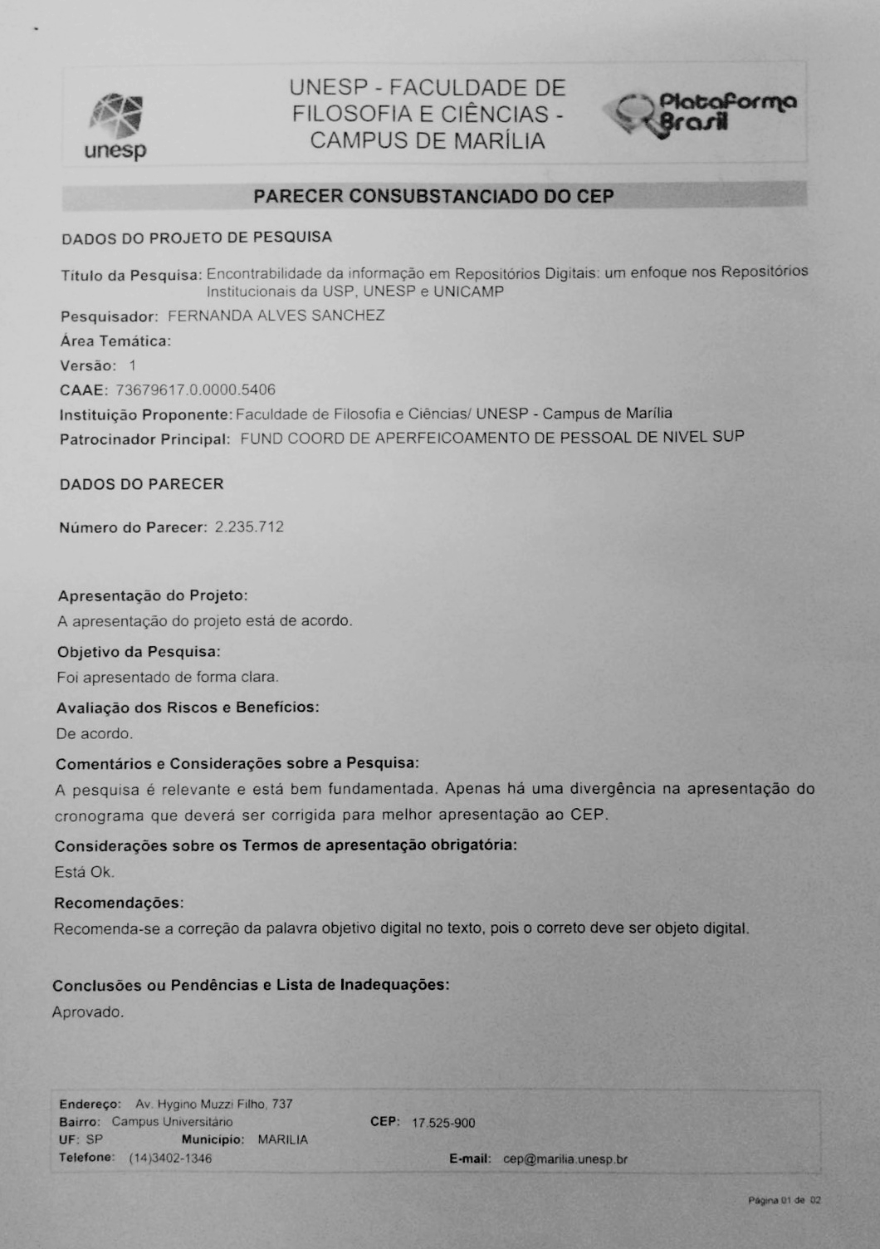

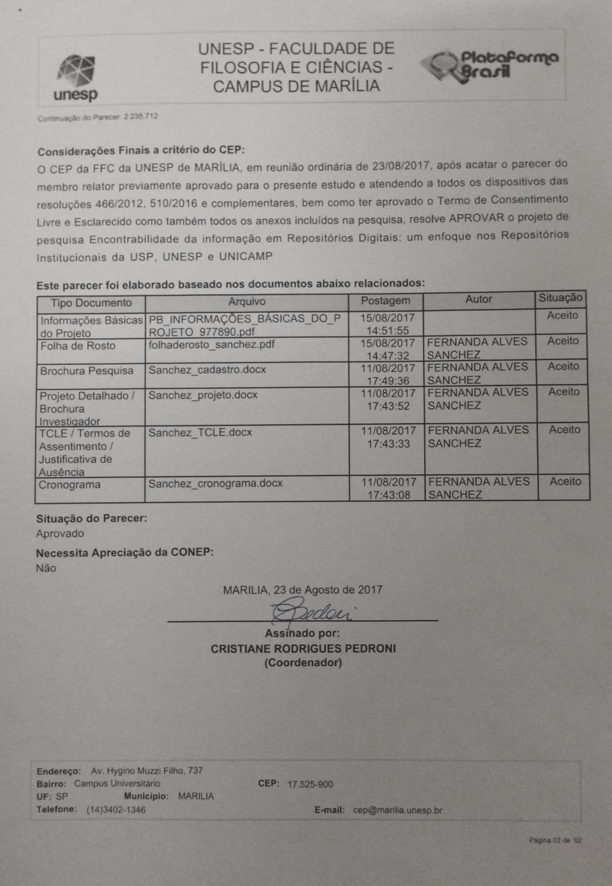

**ANEXO 2**

**TRANSCRIÇÕES DAS TAREFAS REALIZADAS NO *EYE-TRACKING* E ENTREVISTAS**

**Data:** 07 de março de 2018.

**Duração:** 20 minutos e 34 segundos.

**Legenda:** PQ: pesquisadora; P1: participante da pesquisa.

**Curso:** Mestrado em Fonoaudiologia.

PQ: J*, você é fono ou educação? Me perdi...

P1: Eu sou fono!

PQ: Fono! Então tá bom, foi uma da educação hoje (risos).

P1: (Risos).

PQ: Eu já vou mandar as bolinhas tá?

P1: Uhum!

PQ: Ficou bastante fora...

P1: (Risos).

PQ: (Risos), vai ter que fazer de novo (sussurros), vou te mostrar como ficou, bem riscadinho, tá vendo?

P1: Aham!

PQ: Tá fora, daí eu tenho medo desses a gente não conseguir pegar.

P1: Entendi.

PQ: Deu fora de novo oh...

P1: Huum...

PQ: Lá cima...

P1: Eu vi.

PQ: E aqui...

P1: Aqui em baixo né?

PQ: É, não sei, deixa eu ver (sussurros). Qualquer coisa se, se, a gente vai assim mesmo... melhorou já, esse não saiu tanto, esse já dá pra continuar... vamos lá! Pode pegar o mouse, clica na caixinha, deixa eu jogar o mouse pra você, isso. A gente vai começar com o Repositório Institucional da USP.

P1: Da USP?

PQ: Isso!

P1: Tá!

PQ: Se você quiser voltar, dar *enter* que ela tá assim nessa velocidade

P1: Sério?

PQ: Maravilhosa...

P1: A internet lá embaixo tava boa!

PQ: Acho que o problema é essa sala sabia?

P1: Sério?

PQ: Porque lá no outro pega bem, mais rápido.

P1: Hum, é que ela é um pouquinho mais pra trás também né?  
PQ: É

P1: Aqui tem sinal, de?

PQ: Tem, tem.

P1: Mas, o roteador fica onde?

PQ: Aqui em cima!

P1: Nossa senhora! Qual será que vai abrir primeiro... nenhum (risos e suspiro), (sussurros).

PQ: (sussurros), voltar de novo...

P1: Aeee (comemoração).

PQ: Isto!

P1: E agora?

PQ: Você ainda não tá no repositório!

P1: Não.

PQ: Mas, você pode chegar nele por aí...

P1: É nesse aqui?

PQ: Não.

P1: Esse aqui?   
PQ: Isto!

P1: (Tosse). Desculpa eu tô um pouquinho cansada...

PQ: (Risos). Imagina, tranquilo. É, aí nesse repositório eu vou pedir pra que você procure um artigo da sua, artigo, tese...

P1: Uhum.

PQ: Do que você se interessar sobre a sua pesquisa...

P1: Uhum.

PQ: Aí me fala como você vai fazer...

P1: Eu vou digitar aqui na caixa da direita...

PQ: Ta!

P1: Contraste encoberto...pode por filtro?

PQ: Pode!

P1: Aqui são as palavras da busca?

PQ: Uhum!

P1: Contraste fônico encoberto eu tô digitando, uhum...

PQ: Você achou alguma coisa que é do seu interesse?

P1: Não.

PQ: Não?

P1: (som de negação)

PQ: Você teria que mudar da busca?

P1: Oi?

PQ: Você teria que mudar a busca? Não, não resultou nada do seu interesse né?

P1: Não!

PQ: Uhum.

P1: Então eu vou procurar contraste encoberto e eu vou procurar é... produção de fala.

PQ: Ta!

P1: Junto. (som do antivírus). Juro que não fui eu.

PQ: Não tem problema.

P1: Tem um aqui que é bem mais ou menos que é esse primeiro aqui...

PQ: Uhum.

P1: Só que ai ele é percepção de é... pode abrir?

PQ: Pode!

P1: Ele é percepção de, de escuta esse, auditiva, huum...

PQ: Se encaixa mais ou menos?

P1: É.

PQ: O que eu preciso que você procure nele é pra ver se você consegue abrir o artigo, se você teria acesso nele.

P1: Uhum!

PQ: Você teria. Tá ótimo, essa tarefa tá concluída, pode fechar lá em cima.

P1: Tudo?

PQ: Pode fechar tudo no vermelho.

P1: Aqui?

PQ: Isso, isso foi um artigo que eu procurei, e o que eu quero de você ai é que você procure se tem a citação pronta, sabe quando a gente põe lá na referência lá embaixo.

P1: Sei. Huuum... aqui!

PQ: Tá ótimo, pode fechar lá também no vermelho. Agora a gente vai pro da UNESP, Repositório Institucional da UNESP.

P1: Opa!

PQ: Clica na caixinha... isso!

P1: Eu acho que o problema é comigo...

PQ: (Risos). Não, não. Da C* a gente teve que refazer, ainda bem que estava no primeiro. Não abria o primeiro repositório.

P1: Isso, carrega (sussurros)...

PQ: Tenta voltar (sussurros), isso. Ai. A mesma coisa, procurar alguma coisa do seu interesse como você achar mais fácil.

P1: Vou estar digitando contraste encoberto de novo. Olha aqui tem!

PQ: Acha o PDF dele, se ele estiver disponível. Eu acho que você foi no DOI dele, não...é... tá certo. Bom, teoricamente você teria acesso nele, porque ele abriu num PDF?

P1: Sim!

PQ: Tá, não tem problema, a gente pode dar como...fechar lá no vermelhinho.

P1: Aqui?

PQ: Isso! Mesma coisa da citação, vê se ela tá pronta em algum lugar?

P1: Aqui!

PQ: Isso, tá ótimo. Pode fechar lá no vermelhinho. Agora a gente vai pro último repositório que é o da UNICAMP. Isso! Tá ótimo, a mesma coisa, pode procurar...

P1: Aqui.

PQ: Pode clicar nele. Vê se tem o PDF disponível...Isso.   
Aqui? Isso. Procura a citação completa dele.

P1: Esse?

PQ: Essa seria...

P1: Não é né?

PQ: O disponível, isso... não é a completa

P1: Sim! Nossa, mas que confuso!

PQ: Como?

P1: Confuso!

PQ: Confuso?

P1: Eu achei o da USP e da UNESP mais fácil de encontrar.

PQ: Bom, aqui, não, não tem! Se você não encontrar não tem problema, pode dar por encerrada a, pode clicar.

P1: Aqui no canto?

PQ: Isso, com o mouse, isso! Pra encerrar, agora eu vou te fazer umas perguntas.

P1: Uhum!

PQ: Só pra...

P1: Eu preciso ficar aqui ainda ou...

PQ: Não, pode olhar pra mim (risos).

P1: Anh.

PQ: Você tinha conhecimento sobre repositório?

P1: Sim!

PQ: Usava?

P1: Não.   
PQ: Já usou?

P1: Já usei o da UNESP e o da USP algumas vezes, da UNICAMP não.

PQ: Uhum. Então você conhecia esses dois? USP e UNESP? Legal! Quando você vai fazer as pesquisas, busca avançada, só busca, procura, navega?

P1: Faço tudo!

PQ: Tudo! Gosta de usar...

P1: Coloco um monte de filtro...

PQ: Gosta de usar o filtro?

P1: Gosto, ajuda bastante!

PQ: Tá. Desses três você teve alguma preferência por algum?

P1: Gostei do da UNESP

PQ: Da UNESP?

P1: Ele é mais... parece que a... não sei, a interface dele

PQ: Uhum.

P1: Possibilita que a gente tenha uma melhor interação com o site.

PQ: Entendi! É, e você teve dificuldade muita em algum?

P1: Da UNICAMP.

PQ: Da UNICAMP?

P1: Parece que ele não sei, parece que ele é mais, você tem mais coisa pra abrir pra achar onde é que tá...

P1: PQ: Clica muito, clica em muitos lugares né?

P1: É!

PQ: Tá, beleza, era só isso! Queria saber de você, se você acha interessante e útil ter a referência bibliográfica pronta do artigo encontrado, como tinha na USP e na UNESP?

P1: Muito, ia ajudar uma vida. Assim não citaríamos errado a publicação.

**Data:** 12 de março de 2018.

**Duração:** 25 minutos e 24 segundos.

**Legenda:** PQ: pesquisadora; P2: participante da pesquisa.

**Curso:** Mestrado em Fonoaudiologia.

PQ: Seguinte... eu vou gravar voz tá?

P2: Tá!

PQ: Pra depois eu poder fazer transcrição,

P2: Ta!

PQ: Porque isso vai na minha dissertação.

P2: Ta bom!

PQ: Então pra não perder nada, eu vou gravar.

P2: Tudo bem.

PQ: Mas, fique tranquilo... que, que não dá nada (risos).

P2: Tudo bem.

PQ: É, não sei se você conhece, esse aqui é o Tobiii é o *eye-tracking*, ele faz o rastreamento do olhar como se fosse um Kinect do Xbox, ele vai fazer o rastreamento por aí enquanto você faz umas atividade aqui.

P2: Uhum.

PQ: Durante a atividade como tem a transcrição eu queria que você fosse me falando o que você ta fazendo...

P2: Ta.

PQ: E pode comentar, oh esse aqui ta tranquilo de achar, esse aqui não tem muita coisa.

P2: Uhum.

PQ: Pode ir me falando o que você ta achando.

P2: Ta.

PQ: A gente vai trabalhar com três repositórios institucionais que é USP, UNESP e UNICAMP tá?

P2: Uhum.

PQ: Aí eu vou te falando como a gente vai fazer, as telas vão abrindo já automaticamente, a única coisa que você vai ter que procurar são os repositórios...

P2: Uhum.

PQ: Finalizou, clica no vermelho em cima, no cantinho assim, aquele “xzinho”

P2: Ah, aqui na tela?

PQ: Isso, isso!

P2: Ah, é *touch*?

PQ: Não, não, mouse e teclado, você poder utilizar mouse e teclado

P2: Tá bom, tudo certo.

PQ: Antes disso a gente vai fazer uma calibragem do olhar pra ver se ele tá pegado certinho, tá bom?

P2: Tá bom.

PQ: Você é fono né C*?

P2: Sim!

PQ: Vai passar umas bolinhas e você vai acompanhar essas bolinhas tá?

P2: Tá bom.

PQ: Deixa eu te mostrar o que aconteceu... tá vendo que ficou fora algumas bolinhas, que ficou bem riscado?

P2: Uhum.

PQ: Vamos calibrar de novo pra ver se ele dá uma acertada melhor...

P2: Uhum, mas é por conta do meu olhar?

PQ: É (risos).

P2: Tipo assim, então tem que ser mais...

PQ: É, não, mas as vezes não é porque você tá mexendo nem nada é que o seu olho, ele é tão rápido que ele pega isso sabe?

P2: Entendi!

PQ: Então as vezes milésimos de segundos fazem diferença, mas as vezes é.... normalmente nem dá problema, eu gosto de fazer a recalibragem porque as vezes fica melhor.

P2: Ah é claro!

PQ: Vai começar... Tá ótimo, ficou riscadinho, mas não tem problema, pegou pontos... tá ótimo.

P2: Então só pra ver se eu entendi, você vai me passar algumas orientações do que eu tenho que procurar, é isso?

PQ: Exatamente!

P2: Tá!

PQ: Você pode conversar comigo o tanto que você quiser...

P2: Tá!

PQ: Pode me perguntar as coisas...

P2: Tá!

PQ: Só evita fazer isso aqui...

P2: Ah tá, só manter o olhar aqui.

PQ: Isso, pra ele continuar rastreando bem.

P2: Uhum.

PQ: Primeira coisa vai abrir...

P2: Mas, olhar pro teclado pode?

PQ: Pode, pode!

P2: Tá!

PQ: Vai abrir uma tela Google aí pra você, pega mouse clica na caixinha do Google, isso. O primeiro repositório que a gente vai procurar é o repositório institucional da USP. Ah C*, espera só um pouquinho, não faz não. Se não eu vou ter que descartar a sua pesquisa. Espera só um minutinho,

P2: Tudo bem.

PQ: Aí a gente vai ter que fazer a calibragem de novo...

P2: Uhum.

PQ: Trabalhar com esse software é um... pouquinho chato, porque a gente tem sempre que apagar certas coisas, deixar certas cosias meio que escondidas, porque se não eu dou pra você a resposta...

P2: Uhum, entendi.

PQ: Aí, não adianta nada, a pesquisa não vai...

P2: Ter progresso...

PQ: Não vai resolver!

P2: Aí você vai olhar e falar assim: nossa, esse mestrando não sabe nada...

PQ: (risos), a questão aí não é nem você eu tô avaliando mais é o site sabe? a avaliação... não avalia o usuário no caso

P2: Uhum.

PQ: A avaliação é mais do site mesmo...

P2: Entendi!

PQ: Eu quero mais é que você me fala mesmo o que você tá achando e tudo mais, porque a avaliação é pra gente tentar melhorar esse tipo de ambiente pra que...

P2: Uhum.

PQ: Ingressantes, mestrandos, graduandos possam usar...

P2: Certo...com mais facilidade né?

PQ: É... e como atrasou o primeiro aí vocês foram chegando todos juntos

P2: (risos).

PQ: Essas coisas eu tenho tempinho pra ir dar uma ajeitadinha, mas como foi chegando todo mundo junto, aí preciso de um tempinho só pra...

P2: Não tem problema.

PQ: Então, daí a gente tem o problema... da wfu, que não é mais wfu né?

P2: Né! Que as vezes não ajuda...

PQ: Que também cai, volta, não pode dar um ventinho que ela tá...

P2: É!

PQ: É isso, agora a gente vai calibrar...

P2: Tudo bem, agora vai dar certo...

PQ: Vai passar as bolinhas de novo.

P2: Tá!

PQ: Ah, não vai não... espera. Ficou bem melhor a calibragem agora...

P2: Ah que bom!

PQ: Vamos lá. Pode pegar o *mouse* vê se ele está funcionando, isso. Clica nessa caixinha, pode pesquisa o repositório institucional da USP.

P2: Coloco por esse título mesmo?

PQ: Como você achar melhor, se você pesquisar ele, como você faria?

P2: Ah, eu olhei pra você...

PQ: (risos), não tem problema...

P2: Você falou como? Réposito?

PQ: Repositório Institucional da USP. Isso, pode ir em qual você acha que é... esse ainda não é o repositório, mas você consegue chegar nele por aí.

P2: Hum... revistas USP talvez?

PQ: Não!

P2: Não?

PQ: Aí ele tem um link que te manda pra lá.

P2: Serie esse?

PQ: Isso!

P2: A aba anterior eu fecho ou deixa aberto?

PQ: Não, pode deixar

P2: Tá!

PQ: Aqui você tá no repositório...

P2: Certo.

PQ: Se você fosse fazer uma pesquisa sobre o seu mestrado, como você pesquisaria, pode fazer ai, ai você me fala como...

P2: Sobre o meu?

PQ: Isso, sobre o seu! Pode ser artigo livro, o que você pro...achar...

P2: Você fala pra fazer como se fosse um levantamento bibliográfico?

PQ: Isso!

P2: Pra ver o que tem...

PQ: Você vai procurar um artigo sobre o seu mestrado nesse ambiente, é isso!

P2: Uhum, aparentemente aqui...

PQ: Você vai na busca? Direto?

P2: É, deixa eu ver se tem alguma outra aba que de pra, é... restringir, bom... a princípio, como eu não conheço eu vou aqui.

PQ: Tá!

P2: Aqui no caso eu não sei se eu buscaria em inglês ou português as palavras chave.

PQ: Pode ser nos dois, não tem problema. Ele resultou alguns artigos, se fizer assim parte ou tem a ver, esteja próximo da sua pesquisa, você pode clicar nele.

P2: Não. Posso procurar de novo?

PQ: Pode!

P2: Posso adicionar filtro?

PQ: Pode!

P2: Hum, não sei se eu procuro português, inglês... bom, pelo que eu tenho visto no meu trabalho...

PQ: Uhum...

P2: A literatura maior é estrangeira.

PQ: Tá, pode tentar.

P2: Aí eu não sei achar as palavras né? (risos)

PQ: (risos) é, pode ser que ele remeta, pode ser que não...

P2: Nada?

PQ: Não resultou nada! Tenta tirar algum, colocar outro...

P2: Nada também? Nossa, o duro que se eu tirar tudo vai aparecer, talvez aparece um monte de coisa, vamos ver em português, não dá pra por mais... é aqui, no novo será?

PQ: Acho, acho que é isso. Isso mesmo.

P2: Mas, será que eu continuo aqui ou eu começo a partir daqui?

PQ: Pode ir aí também.

P2: Nada?

PQ: Nada, não acha nada.

P2: É que na verdade eu coloquei palavras chaves que remetem ao tipo de estudo que eu faço...

PQ: Uhum, nessa geral aqui...

P2: Hum...

PQ: Tenta mudar alguma coisa aí...

P2: Nada?

PQ: Nada também.

P2: Ah não, ele não colocou esse aqui oh, esse aqui não mudou...

PQ: Acho que na verdade a gente vai ter que tirar todos esses filtros e deixar no geral.

P2: Nada? Ai ele que abre aqui em baixo né?

PQ: É ele que que tá abrindo né.

P2: Seria porque a base de dados não tem alguma coisa a respeito ou eu que não tô sabendo procurar? (risos)

PQ: Não, é isso mesmo, a base de dados não tem nada. Fecha essa última também

P2: É então, não fecha oh.

PQ: Isso. Agora tenta pesquisar de novo

P2: Aqui?

PQ: É!

P2: Anh...

PQ: Que oh, ele remeteu líquidos aqui quando você fechou os filtros...

P2: E é o líquidas mesmo...

PQ: Isso!

P2: Posso colocar mais de um...

PQ: Pode, pode! Vamos ver o que ele retorna...aqui oh, ele retornou algumas coisas...

P2: (Sussurros) contato perceptivo das liquidas, português, produzidas por crianças sem transtorno fonológicos, (sussurros de leitura) continua... não... (sussurros de leitura) ... nada disso.

PQ: Não tem nada a ver com seu... a sua pesquisa?

P2: (Sussurros) bom, se nas primeiras páginas já não apareceu....

PQ: É, a gente não conseguiu nenhuma muito específica da sua né? Tenta algo mais geral da sua área só pra gente achar um artigo...

P2: Tá, eu vou só colocar esse aqui... tá.

PQ: Pode ir em uma que seja mais... ou pode, vai no primeiro já que a gente não achou, que aí eu posso relatar que a gente não encontrou.

P2: Mas daí eu vou ter que me aprofundar em alguma coisa a respeito do que eu achar...

PQ: Não, não. Só pode clicar nele, em algum deles. Clica no primeiro já que a gente não achou nada exatamente do seu...

P2: Tá!

PQ: Da sua pesquisa, isso. Teoricamente você iria entrar nele e ai eu vou te pedir pra achar o PDF, vê se você tem acesso nele.

P2: Pra mim parece que é aqui.

PQ: Isso, pode clicar. Ok a gente teve acesso, não foi da sua pesquisa, mas a gente teve acesso ao PDF, pode fechar no vermelhinho lá em cima.

P2: Vermelhinho?

PQ: No xzinho

P2: Ah tá tá, que não tava vermelho (risos)

PQ: (risos)

P2: Tá desculpa!

PQ: Magina não tem problema. Pode fechar, as duas, isso. Vai abrir uma tela com uma pesquisa que eu mesmo fiz nesse repositório aí.

P2: Uhum.

PQ: E o que eu quero que você ache é a citação pronta, quando a gente vai fazer referência que tá la prontinha...

P2: Hum.

PQ: Se você fosse fazer a citação dele aqui deveria ter, aqui deveria ter, ai eu quero que você só encontre.

P2: Como assim não entendi direito.

PQ: É a referência, a citação desse artigo.

P2: Tem uma referência?

PQ: Isso, a referência dele.

P2: A citação aqui?

PQ: Isso, isso...

P2: Tá!

PQ: Eu só queria ver se você encontrava ela, de forma fácil, rápida...

P2: Tá clara...

PQ: Tá bem tranquila?

P2: Tá!

PQ: Tá bem específica?

P2: Sim.

PQ: Tá ótimo, pode fechar lá. Vai abrir uma outra tela Google, aí a gente vai pro repositório institucional da UNESP

P2: Uhum.

PQ: Pode clicar e procurar...

P2: (Risos). Aí eu já procuraria de outra forma, já que naquele eu não achei...

PQ: É, vamos entrar primeiro no repositório...

P2: Tá, então eu procuraria o...

PQ: O repositório...

P2: O repositório de outra forma.

PQ: Isso, pode...pode falar o jeito que você vai pesquisar...

P2: Não sei, como no outro sugeriu biblioteca digital...

PQ: Hum.

P2: Não?

PQ: Não!

P2: Biblioteca digital vai remeter...

PQ: Remeter a biblioteca, isso.

P2: Tá. Ah, vou colocar de novo, a mesma coisa, vamos ver.... UNESP.

PQ: Isso, tenta achar agora nesse o mesmo jeito que você fez lá, tentar achar alguma coisa que é referente a sua pesquisa.

P2: Tá! Esse aqui ele pega todas as UNESP?

PQ: Pega!

P2: É, achei alguma coisa... da área, mas não é bem o que eu... eu pesquiso de novo?

PQ: Pode tentar, se você quiser tentar dar uma afunilada...

P2: Essa aqui é a tese do mestrado da minha amiga (risos).

PQ: (Risos).

P2: Talvez seria essa aqui acho que a mais próxima.

PQ: Tá, pode clicar então, acha o PDF pra mim, clica pra abrir se você achar.

P2: Tá.

PQ: Isso, te deu acesso tá ótimo, pode fechar lá. Mesma coisa, vai procurar a citação pronta, tá?   
P2: Uhum, seria aqui?

PQ: Isso, pode fechar... agora o ultimo repositório é o institucional da UNICAMP.

P2: Uhum.

PQ: Você tem que clicar ali oh.

P2: Achei que ele tava piscando, já ia...

PQ: É, e eu não sei porque que ele não vai.

P2: A UNICAMP é capaz que tenha...

PQ: Isso, pode fazer também uma busca aí.

P2: Eu vou pelas mesmas...oh, achei alguma interessante, mas não sei se está relacionado especificamente com o que eu procurei

PQ: Não, mas se te interessar, não tem problema...

P2: Tá, eu vou clicar nesse aqui...

PQ: Pode procurar o PDF dele também.

P2: Aqui?   
PQ: Isso, pode clicar, teve acesso também. Pode fechar. Ai vai abrir uma telinha e eu queria que você procurasse a citação.

P2: Aparentemente parece esse aqui?

PQ: É que....

P2: A não, aqui é o acesso né?

PQ: Isso! Faz parte da citação.

P2: Título, título alternativo, autor.

PQ: Ela só não tá pronta né?

P2: É.

PQ: É, não tem problema

P2: É aparentemente, não sei se tem em outro lugar, mas pra mim aparentemente parece...

PQ: Que não tem?

P2: Os outros são bem claros né?

PQ: Uhum, então tá ótimo, pode fechar. Pode clicar de novo. Agora deixa eu só te perguntar umas coisas...

P2: Tá!

PQ: Só pra gente finalizar, pode olhar pra mim... é, você tinha conhecimento em repositórios, já tinha usado?

P2: Ah, já pra fazer alguns levantamentos né, mas...

PQ: Uhum, tá! Então dos três você conhecia os três, conhecia...

P2: Não! Na verdade, dos três não conhecia nenhum...

PQ: Nenhum?

P2: É!

PQ: Tá. Quando você faz pesquisa, não necessariamente em repositório você costuma navegar, ficar rolando página, procurando ali ou você já vai direto na busca, busca avançada adiciona filtro?

P2: Não, vou adicionando filtro. Porque aí eu tento restringir ao máximo diante daquilo que eu...

PQ: Tá.

P2: Daquilo que eu tenho interesse...

PQ: Já vai direto na avançada já?

P2: É!

PQ: Tá, legal. Você teve preferência em algum desses que você utilizou?

P2: Hum, a então na verdade o da USP eu não achei nada.

PQ: Uhum

P2: Né, não sei se isso o que eu vou falar, enviesaria os dados as repostas, por exemplo, na UNESP eu sei que trabalham com esse tipo... com essa área porque a minha própria, sou daqui minha orientadora é daqui e na UNICAMP a orientanda dela de doutorado é de lá, então eu imaginei que nos dois eu fosse encontrar alguma coisa.

PQ: Uhum!

P2: Então talvez em termos de preferência por conteúdo talvez UNESP e UNICAMP, mas por disposição assim, achei bem próximo os dois... talvez mais, menos fácil o da USP.

PQ: Mais dificuldade no da USP?

P2: É, é.

PQ: UNESP e UNICAMP foi tranquilo.

P2: Foi mais tranquilo.

PQ: Tá, tá. Quando eu te pedi pra procurar as referências é a minha pergunta é porque eu quero saber se isso é relevante ou não, se é legal ter ou não no ambiente.

P2: Aham!

PQ: Se é útil?

P2: Sim.

PQ: Você acha que é legal que tenha?

P2: Sim, com certeza!

PQ: Pra...

P2: Porque as vezes pode me levar a outras referências que possam interessar a minha pesquisa né?

PQ: Uhum.

P2: Então...

PQ: Então dá pra usar também né? No texto já tá aqui...

P2: Sim, sim!

PQ: Então tá ótimo, era isso, tudo certo!

**Data:** 12 de março de 2018.

**Duração:** 10 minutos e 32 segundos.

**Legenda:** PQ: pesquisadora; P3: participante da pesquisa.

**Curso:** Mestrado em Fonoaudiologia.

PQ: Então, a primeira tela que vai abrir vai ser um Google tá?

P3: Certo!   
PQ: E aí, a gente começa...pode pegar o mouse, o mouse tá pra você?

P3: Uhum, sim!

PQ: Pode clicar na caixinha do Google, a gente vai começar com o Repositório Institucional da USP tá?

P3: Certo!

PQ: Então você pode fazer a pesquisa como você quiser, digitar como você quiser...

P3: Tá, eu posso é, pesquisa livre?

PQ: É livre!

P3: Tá, então eu vou com esse meu projeto...

PQ: Não é, a gente primeiro precisa...

P3: Anh...

PQ: Chegar no repositório...

P3: Ah tá.

PQ: Então...

P3: Eu coloco, pesquiso...

PQ: Isso!

P3: Tá!

PQ: Pode clicar em qual você achar que é...

P3: Ixi.

PQ: Você ainda não tá no repositório, mas por aí você consegue chegar nele. Isso, agora a gente tá no repositório, referente a sua pesquisa, eu vou pedir pra você fazer uma busca aí...

P3: Certo...

PQ: Então você pode fazer como você achar melhor e me fala como você tá fazendo...

P3: Tá! Eu vou colocar as palavras chaves que são do meu projeto.

PQ: Uhum! Se nessa primeira página remeter a alguma coisa próxima e tudo mais, você pode clicar na, no artigo.

P3: Certo!

PQ: Chegou em um artigo?

P3: Sim!

PQ: Pode tentar abrir o PDF dele... esse aí é o link pra você fazer a citação...

P3: Ah tá! (Risos).

PQ: então acho que não vai abrir o PDF. Isso, tá ótimo, teve acesso pode fechar lá no cantinho, fecha todas, isso. Vai abrir uma tela com um artigo já pesquisado, eu quero que você ache a citação dele, a citação pronta...

P3: Tá!

PQ: Como se a gente fosse colocar na referência já!

P3: Tá! Aqui?

PQ: Isso, isso mesmo. Pode fechar lá... próximo repositório é o Repositório Institucional da UNESP, pode clicar na caixinha... pode clicar no repositório, mesma coisa, pode procurar uma coisa do seu interesse, da sua área. Se não buscou nada, você quiser mudar a busca pode mudar também...

P3: Uhum!

PQ: Não tem problema... achou?

P3: Achei!

PQ: Pode abrir o PDF dele. Ótimo, pode fechar lá no canto. Vai abrir um, igual no primeiro e eu quero que você ache a citação.

P3: Certo! Aqui?

PQ: Tá ótimo, pode fechar. O último repositório é o Institucional da UNICAMP. Tem que clicar na caixinha antes. Pode fazer a pesquisa. Pode abrir o PDF dele. Pode fechar lá, teve o acesso. E a mesma coisa é procurar a citação nesse que já esta pronto, já está procurado já.

P3:Citação desse?

PQ: Uhum!

P3: Não sei...

PQ: Não achou ela pronta?

P3: Não...

PQ: Não tem problema, pode fechar lá. Pode clicar em qualquer lugar na tela, deixa eu te fazer umas perguntinhas agora.

P3: Certo!

PQ: Bom, é... você já tinha conhecimento sobre repositório?

P3: Não.

PQ: Não conhecia, nunca tinha usado?

P3: Não!

PQ: Tá. Então desses você não conhecia nenhuma?

P3: Não, não...

PQ: Tá, quando você faz pesquisa em qualquer base de dados assim, você costuma navegar no site ou você já vai na busca e digita e usa a busca avançada, como que você faz?

P3: Geralmente eu vou pela busca mesmo.

PQ: Já vai na caixinha?

P3: Isso.

PQ: E usa bastante a avançada?

P3: Não!

PQ: Só na geral?

P3: Isso.

PQ: Legal. Você teve preferência por algum desses que você utilizou?

P3: Acho que o ultimo da UNICAMP né?

PQ: Aham!

P3: Foi o que eu achei, que mais, mais chegava no que eu estava procurando...

PQ: Entendi, mas por questão de conteúdo, não pode disposição de...

P3: Não, se fosse por disposição eu não usaria o último, por conta da... de, de não encontrar a citação, por mais... acho que seria o segundo da UNESP!

PQ: Aham, tá. Então mais dificuldade em algum assim, teve muita dificuldade em algum?

P3: Não...

PQ: Não né? Nada muito...

P3: Não.

PQ: Beleza, como eu pedi pra você procurar a citação é porque eu quero saber se você acha que é interessante que tenha...

P3: Uhum!

PQ: A citação completa, a citação pronta né? Pra utilizar, você acha que é interessante?   
P3: Sim, porque as vezes a gente acha, mas a gente não sabe se realmente aquele é a última, então é mais fácil de você já ter a citação porque se... não tem problema de depois ter alguma coisa autoral...

PQ: Uhum, tá ótimo, é isso...terminamos.

P3: Na última não tinha citação pronta né?

PQ: Não tinha.

P3: Ah ta (risos)

**Data:** 12 de março de 2018.

**Duração:** 11 minutos.

**Legenda:** PQ: pesquisadora; P4: participante da pesquisa.

**Curso:** Mestrado em Fonoaudiologia.

PQ: Então a gente vai começar aí com a tela Google, pode pegar o mouse, clicar na caixinha do Google, pera aí que eu vou dar o mouse pra você...

P4: Aqui?

PQ: Isso. O primeiro repositório que a gente vai mexer é o Repositório Institucional da USP

P4: Tá!

PQ: Então pode procurar do jeito que você achar melhor.

P4: Como que chama? Como que é?

PQ: Repositório Institucional da USP. Ótimo, pode clicar no que você acha que é. Isso, você ainda não está no repositório, mas por aí você chega nele.

P4: Tá.

PQ: Isso. Aqui a gente já tá no repositório.

P4: Uhum!

PQ: O que eu quero que você faça é pesquisar um artigo, do jeito que você achar que deve sobre o seu tema de pesquisa.

P4: Tá. Hum, é que eu ainda não tenho um tema, eu to fazendo...

PQ: Pensando em fazer...

P4: Pensando em fazer!

PQ: Tá! (risos)

P4: Tem que ser por aqui?

PQ: Isso é, tem que usar esse repositório.

P4: Tá.

PQ: A gente vai ver se tem alguma coisa aí...

P4: Hum.

PQ: Vê aí se nesses que resultou aí... você encontra algum que tenha relação que você acha que daria certo.

P4: (Sussurros) outra coisa. É que eu estava conversando hoje com ela a gente tá tipo cada hora pensando numa coisa (risos).

PQ: (Risos), começo é assim mesmo.

P4: É. Eu vou pegar esse mesmo...

PQ: Pode pegar. Vê se você consegue abrir o PDF dele, ele te deu acesso...

P4: Uhum!

PQ: No PDF, ele só não tinha descrição, mas é isto, pode fechar lá no vermelho. Isso, fecha tudo. Aqui é um que eu já pesquisei.

P4: Aham.

PQ: Aí o que eu queria de você é que você achasse aquela citação pronta pra fazer a referência já, como se você fosse colocar no artigo.

P4: Ah tá. Não é isso daqui né?

PQ: É isso.

P4: Ah, é isso.

PQ: É isso mesmo, ela tá pronta, tá com ano, nome completo...

P4: Aham.

PQ: Então tá certo, pode fechar lá. Isso, agora o próximo é o Repositório Institucional da UNESP.

P4: Tá!

PQ: Pode pegar o mouse, mesma coisa.

P4: Aham. Ah já no repositório né esse?

PQ: Já, esse tá no repositório...

P4: Tem que pesquisar também?

PQ: Você pode pesquisar como você quiser.

P4: Certo.

PQ: Você vai pelo buscador mesmo... mesma coisa...

P4: Uhum.

PQ: Se você achar um que interesse você pode clicar nele.

P4: Esse interessa...

PQ: Isso, tenta abrir o PDF dele. Deu acesso também, tá ótimo. Pode fechar lá no vermelho. Ai nesse que abrir você procura a citação pronta nele.

P4: Uhum. Aqui né?

PQ: Isso. Pode fechar também. Agora o último repositório é o institucional da UNICAMP. Tem que... clica lá. Isso! Procura um artigo nele. Você pode fazer comentários tá, o que você tá achando...

P4: Tá!

PQ: Enquanto procura...Se tá achando bom ruim.

P4: Aham.

PQ: Fácil, difícil (risos).

P4: Tá bom! (risos). Não, tá indo.

PQ: Você tá conseguindo achar coisas do seu tema né?   
P4: Sim, deixa eu ver aqui. Esse eu já não tô achando tanta coisa...

PQ: Uhum!

P4: Agora não apareceu nada...Pode pega o que tá mais perto do assunto?

PQ: Pode, pode ser. Tenta abrir o PDF dele. Pronto, pode fechar lá. Vai abrir a telinha também já no repositório da UNICAMP aí você procura a citação...

P4: Uhum.

PQ: Vê se você acha...

P4: Aqui? Não! É aí?

PQ: Faria parte dela, mas ela não tá pronta né?

P4: Ah tá. Ai eu teria...

PQ: Aí não tem (risos).

P4: Ah tá!

PQ: Aí ela não vai ter...

P4: Tá!

PQ: Pode fechar lá. Pode clicar em qualquer lugar da tela. Deixa eu te fazer umas perguntas. É, você já tinha conhecimento sobre repositório?

P4: O da USP.

PQ: O da USP?

P4: O da UNESP sim, só que eu entro mais no da USP.

PQ: Tá, então dos três você conhecia o da UNESP e o da USP?

P4: É!

PQ: Conhecia os dois?

P4: Uhum.

PQ: Quando você faz pesquisa, não necessariamente em repositório.

P4: Anh?

PQ: Você costuma ficar navegando pra procurar ou você já vai direto na caixinha... digita o que você quer?

P4: Hum, depende muito...assim, normalmente eu entro primeiro no Google Acadêmico e depois eu vou...

PQ: Vai olhando... vai dando uma navegadinha...

P4: É

PQ: Pra... você costuma usar muito a busca avançada? Igual você foi abrindo caixinhas ali, colando palavras chaves assim? Os filtros?

P4: Ah, às vezes.   
PQ: Às vezes? É, legal.

P4: A maioria das vezes não.

PQ: Na maioria das vezes não.

P4: Aham.

PQ: É... você teve preferência por algum dos três que você utilizou?

P4: O da UNESP.

PQ: O da UNESP! E muita dificuldade em algum?

P4: Muita dificuldade não, mas o que eu menos gostei foi o da UNICAMP.

PQ: Tá. Quando eu te pedi pra buscar as referências, as citações e tal e ver se você achou em alguns, você acha que é interessante ter a referência pronta, você acha...

P4: Sim. Eu acho que sim.

PQ: Que facilita? Que não facilita...

P4: Uhum.

PQ: Que não vai mudar nada? (risos).

P4: Não, muda bastante (risos).

PQ: Então tá bom, é isto.

P4: Tá.

PQ: Finalizamos.

**Data:** 02 de abril de 2018.

**Duração:** 33 minutos e 51 minutos.

**Legenda:** PQ: pesquisadora; P5: participante da pesquisa.

**Curso:** Mestrado em Fonoaudiologia.

PQ: Vai começar as bolinhas tá?

P5: Eu preciso te falar também o que eu tô fazendo com as bolinhas?

PQ: Não.

P5: Tá.

PQ: Só acompanha elas pra gente ver se dá certo...

P5: Vai aparecer na tela do computador?

PQ: Vai.

P5: Tá!   
PQ: É esse aqui oh, pra eu ver se seu olhar encaixava nessas bolinhas maiores.

P5: Uhum.

PQ: Tá vendo que teve algumas saidinhas...

P5: Sim.

PQ: Mas, zero problemas quanto a isso, dá pra gente já começar...

P5: Tá!

PQ: Primeira tela que vai aparecer vai ser uma tela Google.

P5: Aham!

PQ: Tá...Aí você vai digitar o que eu pedir pra você digitar...

P5: Tá!

PQ: E pode fazer do jeito que você quiser fazer também... é muito livre assim...

P5: Tá!

PQ: Você pode fazer bem... como você quiser. Daí se a gente tiver muita sorte o Google demora menos de 5 minutos pra abrir...

P5: (Risos).

PQ: É assim...

P5: Normal...

PQ: (Risos), é assim que funciona, com muita sorte as coisas funcionam rápido...

P5: Que m* ter que depender de internet ein?

PQ: Demais!

P5: Ainda mais a Unesp...

PQ: Demais, demais...

P5: Cara...

PQ: É porque o meu teste é... querendo ou não, precisava tá livre sabe?

P5: Uhum...

PQ: Não dava pra eu fazer as telas prontas, tem algumas telas prontas aí...

P5: Aham...

PQ: Mas, trabalhar com print é muito complicado né?

P5: Imagino...

PQ: Pra montar a tarefa nele com o print é mais complicadinho assim...

P5: É, nada como fazer na hora né...

PQ: Deixa, deixa a pessoa muito restrita ao que ela vai fazer ne?

P5? Aham! Acho que agora vai, ou não (risos)...

PQ: No teu tempo lindo...

P5: (Risos), não pode obrigar ele...

PQ: Vai que é no seu tempo...

P5: Seu grupo é só com pessoas da fono?

PQ: E educação...

P5: Anh...porque específico fono e educação?

PQ: Eu quis trabalhar com alguém da saúde e alguém de humanas, ai como o mestrado aqui tem fono e... ai depois vai ter educação e filo se não me engano né?

P5: Aham....

PQ: Mas, aí eu preferi trabalhar com educação, acho que tinha mais...

P5: Ah legal...

PQ: Mais contexto...

P5: Aham... e você tá conseguindo bastante gente?

PQ: Ah, tá meio complicado viu?

P5: É?

PQ: É complicado o horário do pessoal também, eu entendo que vocês têm que estar em lugares diferentes...

P5: É...

PQ: E o pessoal da educação a maioria que está tentando me ajudar é ingressante...

P5: Huuumm...

PQ: E aí tem uns que não moram aqui, vem só para as disciplinas... disciplina não começou ainda...

P5: Nossa!

PQ: Então sabe? Tá enrolando muito e eu preciso defender em maio...

P5: Nossa!

PQ: Então eu preciso correr com esses testes, tá meio complicado.

P5: Uhum, imagino.

PQ: Eu vou fechar e a gente vai começar de novo tá?

P5: Uhum...

PQ: Aí a gente vai calibrar de novo tá? Porque provavelmente ele já até perdeu a...

P5: Claro!

PQ: A calibragem pela demora. Da outra vez... semana passada eu fiz aqui também...

P5: Anh...

PQ: A primeira foi exatamente assim, a primeira demora demais pra gente conseguir...

P5: E depois pega no tranco...

PQ: E depois parece que ela vai sozinha

P5: (Risos)

PQ: Vai mais rápido, também acho que é o horário...

P5: É! Pode ser...

PQ: Pessoal tá usando muito o wi-fi...Vai começar as bolinhas provavelmente...Olha a diferença do primeiro pra esse?

P5: Nossa! (risos).

PQ: (Risos), vou fazer de novo, porque vai que aí dá...

P5: Sim!

PQ: Porque já basta demorar, ainda perder... (risos).

P5: Não... pelo amor de Deus (risos).

PQ: Aí não... miga, por algum motivo tá muito fora...

P5: Ué!

PQ: Vamos mais uma, não tem problema...

P5: Vamos de novo... porque fica fora assim? O que será eu tô fazendo?

PQ: O nosso olho é muito rápido.

P5: Huuuum...

PQ: O nosso olho é muito rápido, então as vezes você acha que tá fixa em um lugar...

P5: Mas ele tá...

PQ: Mas, você já mudou... e como a bolinha ela é muito grande, você quer acompanhar a bolinha toda...

P5: É...

PQ: Então aí você vai... o nosso olho, não é nem a cabeça, o olho, nossa pupila...

P5: Nossa!

PQ: Ela é muito rápida...

P5: Aí, muito fora de novo?

PQ: Não pegou, saiu um fora oh...

P5: Caraca...

PQ: Esse daqui não pegou, esse daqui ficou fora, mas os outros ficaram bons oh...

P5: Quer tentar de novo?

PQ: É... dá um tempinho pro seu olho aí (risos)...

P5: É... eu tô vendo bolinha vermelha.

PQ: É! Que ótimo, agora tem um cortador de grama...

P5: (Risos).

PQ: Hum, que delícia...

P5: (Risos).

PQ: Vamos lá! É que as vezes aparece a bolinha diferente também né?

P5: Ah tá!

PQ: Tem muita sequência... vamos lá! Teve um que deu uma saidinha, mas agora dá pra fazer oh?

P: É...

PQ: Foi só esse aqui oh... tá vendo?

P5: Aham.

PQ: Não tem problema, vamos lá...

P5: (Risos), já encontrar problema no olho já também...

PQ: (Risos). É tem vezes que pessoal que usa óculos e tal, não pega.

P5: Ah é?

PQ: Vamos lá Google...

P5: Aeeee!

PQ: Arrasou, pega o mouse pra mim vê se ele está funcionando, clica nessa caixinha, isso! A gente vai trabalhar agora no Repositórios Institucional da USP, então você pode pesquisar como você fosse pesquisa ele, normal. Ah, eu quero pesquisar o Repositório Institucional da USP....

P5: Tá!

PQ: Como eu vou escrever? Que jeito que eu vou pesquisar...

P5: Repositório?

PQ: Institucional...

P5: Institucional da USP?

PQ: Isso!

P5: Seria esse? Vou nesse...

PQ: Você ainda não tá nele, mas ele te dá a opção de chegar no repositório...

P5: Seria aqui?

PQ: (Som de negação).

P5: Ai meu Deus...

PQ: Fica em paz! Essa tela te dá a opção, isto...aí nesse repositório eu vou pedir pra que você procure um artigo, um livro, qualquer coisa que esteja relacionado ao seu mestrado, tá?

P5: Tá!

PQ: Aí você pode fazer também como você quiser, como se você estivesse fazendo uma pesquisa na sua casa..., mas, aí tá difícil... bastante...

P5: (Risos).

PQ: Agora foi, isso. Pode fazer a pesquisa, e vai me falando tá? O que você tá pensando, como você vai fazer...

P5: Tá. Primeiro eu tô pensando se essa é uma pesquisa geral ou se essa daqui é, eu precisaria colocar primeiro aqui...

PQ: Uhum...

P5: Os subtítulos no caso...

PQ: Uhum...

P5: Então eu vou colocar primeiro aqui, uma palavra x, anh... tudo é inglês né?  
PQ: Pode ser...

P5: É... vou começar com *dysphagia*, aí eu vou adicionar filtro...

PQ: Tá...

P5: Aí aqui eu consigo acrescentar...

PQ: Uhum...

P5: Aí...(sussurros), tá! Então eu vou colocar... outro assunto e eu acredito que ele já vai pesquisar com essa primeira palavra...

PQ: Uhum...

P5: Vou diminuir aqui... e, achou um artigo só.

PQ: Tá. Esse artigo, ele corresponde a alguma coisa próxima ao que você trabalha pelo título ou você acha que não teria nada a ver?

P5: Acredito que sim, mas não especificadamente...

PQ: Tá.

P5: Acredito que o que eu quero tá dentro, mas não exatamente sobre isso...

PQ: Tá, não tem problema, ele vai estar mais ou menos ligado, então pode clicar nele. A gente vai ver se a gente tem acesso a esse artigo.

P5: Tá!

PQ: Tenta achar o PDF dele.

P5: É esse aqui!

PQ: Pode clicar...

P5: Acredito que aqui...

PQ: Tenta clicar no link pra ver se ele abre o PDF ali...

P5: Aqui?

PQ: Isso. Faz de novo...vou pegar o mouse um pouquinho tá? Só pra conectar e desconectar novo.

P5: (sussurros)

PQ: Aparentemente ele não tá gerando o PDF desse artigo né?

P5: Uhum, dá pra procurar de novo, qualquer coisa, tem outras coisas que dá pra procurar...

PQ: É... o objetivo desse primeiro passo é você encontrar e ver se você tem acesso, a qualquer coisa que esteja relacionado, não precisa ser muito específico, no caso não deu muito certo, então ele não te direcionou o PDF, tá direcionando pra biblioteca digital da USP, pra você entrar com acesso restrito...

P5: Huuum....

PQ: Então... é, esse artigo por exemplo, tá restrito...

P5: Entendi.

PQ: Então pode fechar lá no xzinho, lá no pri...no útlimo, isso. Vai abrir uma tela sozinha, já de um artigo que eu já procurei, o que eu quero que você ache é a citação, se ela tá pronta ou não.

P5: Como assim se ela tá pronta?

PQ: Sabe quando a gente vai colocar na referência dos artigos lá embaixo...

P5: Hum

PQ: A gente faz uma citação...

P5: Sim...

PQ: Então...

P5: Tá faltando coisas!

PQ: Tá faltando coisas né?

P5: Uhum.

PQ: Mas, ele tem um ponto de citação né?

P5: Tem!

PQ: Tá, tá ótimo, pode fechar lá. Vai abrir uma outra Google e agora a gente vai pro Repositório Institucional da UNESP. Com fé, vai abrir uma outra Google e a gente vai procurar o Repositório Institucional da UNESP (risos).

P5: (Risos).

PQ: Isso, pode pegar o mouse... Você já tá no Repositório tá?

P5: Uhum...

PQ: Pode fazer a pesquisa igual você fez no da USP ou diferente, enfim...

P5: Tá! Essa é uma área do meu projeto...

PQ: Uhum... Pode escolher um, tenta abrir o PDF dele.

P5: Aparentemente não tem PDF? Esse é o DOI... deixa eu ver...

PQ: Aparentemente não tem PDF

P5: (Risos). (Som de negação).

PQ: É isso! (Risos). Pode fechar. Vai abrir uma tela normal que eu já pesquisei, aí você procura a citação pra mim tá?

P5: (Risos). Tá!

PQ: E vê se ela tá completa também...

P5: Aham. Bom, a citação tá aqui...

PQ: Bom, aqui é o autor então...

P5: Aqui, a citação tá aqui...

PQ: Uhum.

P5: Anh, aqui tem a edição, onde foi feito... acredito que essa esteja completa.

PQ: Tá ótimo, pode fechar lá. O último repositório é o da UNICAMP.

P5: Tá...

PQ: Vai abrir a Google de novo e aí você vai...L* você vai querer me matar, mas acabou de fechar o programa... o programa (sussurros).

P5: Fica em paz, quer começar de novo?

PQ: (Susurros) Oh meu Deus...

P5: (Risos)

PQ: Tobii, ai Tobii...

P5: (Risos). Fica em paz, não estressa não, se quiser a gente começa de novo.

PQ: Vamos começar de novo, pelo menos assim, a primeira parte você já sabe mais ou menos como fazer, então... na verdade é a mesma coisa em todos eles.

P5: Tá.

PQ: Esse mesmo princípio. Talvez você esteja um pouco condicionada agora, mas não tem problema (risos).

P5: Tá (risos).

PQ: A gente tem que calibrar de novo tá?

P5: Uhum...Vamos ver se meu olho colabora. Deu?

PQ: Deu, deu sim.

P5: Então agora é o Repositório Institucional da USP?

PQ: Da USP, isso. Esse é um exemplo, que você já estava condicionada a achar...

P5: Uhum...

PQ: (Sem compreensão), mais rápido...Vê se você consegue abrir o PDF dele.

P5: Yes! (Risos).

PQ: (Risos). Esse aparentemente já tem ótimo, pode fechar. Ah, da citação, que você tinha comentado que achava que ela não estava completa né?

P5: Uhum.

PQ: Mas, que existe a citação...

P5: É.

PQ: Pode fechar.

P5. Eu acho que sim.

PQ. O próximo é o Repositório Institucional da UNESP. Pode clicar na caixinha. Tenta abrir o PDF dele. Tá restrito, pode fechar lá. Vai abrir a da citação de novo.

P5: É aqui tá aqui e eu achava que tava completa.

PQ: Isso, pode fechar. Agora a gente vai pro da UNICAMP.

P5: Tá.

PQ: Tem que digitar... é, tem que clicar na caixinha, isso.

P5: UNICAMP né?

PQ: Isso, UNICAMP.

P5: Eu fui bem no notícias.

PQ: É, não é esse...

P5: (Risos).

PQ: Pode... Isso. Você pode fazer a pesquisa. Vê se esse tem o PDF.

P5: Aparentemente sim.

PQ: Abriu.

P5: Uhum.

PQ: Então tá certo, pode fechar. Isso, vai abrir a telinha pra você achar a citação, vê se tem ela...

P5: Pegou no embalo ein?

PQ: É agora foi, você viu?

P5: Anh... cadê a citação? Não tem!

PQ: É... ela não tá pronta né? Ela não tá completa

P5: Não!

PQ: Não tem um campo pra isso né?

P5: (Som de negação).

PQ: Pode fechar. Pode clicar em qualquer lugar.

P5: Aee!

PQ: Isso, deixa eu te perguntar umas coisas e aí a gente encerra...

P5: Tá!

PQ: É... você tinha conhecimento sobre repositórios? Institucionais?

P5: Sim, mas não esses... outros.

PQ: Então desses três você não conhecia nenhum?

P5: Não.

PQ: Tá, quais você conhecia?

P5: Eu conheço o PubMed, conheço o Bioses, o PsyqInfo...

PQ: Hum... deixa eu te explicar essa parte.

P5: Tudo da parte da sáude...

PQ: Diferente.

P5: Ah é?

PQ: São bases de dados, eles são bases de dados, repositórios são outras coisas. São repositórios, que você deposita coisas, mas só da instituição...

P5: Huum...

PQ: PubMed esses outros que você falou, são bases de dados que você faz uma pesquisa...

P5: Geral.

PQ: Geral, acadêmica!

P5: Então eu não conhecia nenhum. Eu achava que era tudo a mesma coisa. Olha só!

PQ: É... é como se fosse uma base de dados, mas...

P5: Aham.

PQ: Ela é institucional...

P5: Tá.

PQ: É só da instituição aqui. Quando você faz pesquisa nessas bases de dados você procurar ir lá direto na caixinha...

P5: Uhum.

PQ: E pesquisar direto? Ou você costuma navegar pelo site, você sabe mais ou menos como...

P5: Não, vou direto!

PQ: E usa o filtro?

P5: É! E uso o filtro.

PQ: Bastante usa o filtro?

P5: Uhum!

PQ: Você teve preferência por algum desses três? Que você usou....

P5: Não gostei da UNICAMP.

PQ: Não gostou?

P5: Não. Talvez o da UNESP seja um pouco mais prático...

Prático?

P5: É!

PQ: Tá.

P5: Não sei se é porque se assemelha aos outros que eu...

PQ: Que você mexe né?

P5: Que eu uso né, das bases de dados...

PQ: Mais parecido com a base de dados né? Tá!

P5: Isso!

PQ: Deixa eu te perguntar sobre o que você acha da citação pronta dos textos estarem disponíveis no repositório?

P5: Muito importante para auxiliar na hora de citação do artigo.

PQ: Tá, tá ótimo, é isso miga...

**Data:** 12 de abril de 2018.

**Duração:**  09 minutos e 29 segundos.

**Legenda:** PQ: Pesquisadora; P6: Participante da pesquisa.

**Curso:** Mestrado em Fonoaudiologia.

PQ: Eu vou mostrar aqui pra você. Tá vendo as bolinhas maiores brancas no fundo e esses risquinhos verdes?

P6: Uhum.

PQ: Isso são... isso é o seu olhar, a intenção é que fique tudo dentro dessa bolinha maior.

P6: Hum.

PQ: Deu uma riscadinha, mas isso não tem problema nenhum.

P6: Tá.

PQ: Pegou todos os pontos tá tudo certo.

P6: Beleza.

PQ: A primeira coisa que vai aparecer aí vai ser uma tela Google e ai você vai trabalhar com mouse e teclado tá?

P6: Uhum.

PQ: Pode pegar o mouse, clica na caixinha do Google aqui.

P6: Aqui?

PQ: Isso, o primeiro repositório é o repositório institucional da USP. Isso, pode clicar...

P6: Esse já é?

PQ: No que você acha que é...

P6: Ah tá.

PQ: Nesse site você ainda não tá no repositório, mas chega nele, isso. Isso, aqui a gente tá dentro do repositório. Como que se você estivesse na sua casa você vai fazer uma pesquisa, você tá numa base de dados e vai fazer uma pesquisa. Quero que você pesquise qualquer coisa, um artigo... e me fala como você vai fazer.

P6: Ah, eu vou pesquisa um que tem relação com meu projeto...

PQ: Tá.

P6: Que é sobre treinamento auditivo.

PQ: Tá bom. Se você achar um artigo, alguma coisa que esteja bem próximo, clica nele.

P6: Tá. Acho que eu vou precisar colocar... dois. Acho que o mais próximo seria esse.

PQ: Tá bom, tenta achar o PDF dele e abrir. Legal, ele deu acesso pra você, essa é a primeira tarefa. Pode fechar aqui no canto.

P6: Todas?

PQ: Pode! Vai abrir uma tela pra você agora com uma pesquisa já realizada por mim e eu queria que você encontrasse na tela a citação.

P6: A citação dessa pesquisa?

PQ: A citação desse artigo, isso.

P6: Aqui em cima...A citação seria o nome dos autores no caso?

PQ: Isso, seria ela completa. Sabe quando a gente vai referenciar no texto, no nosso texto...

P6: Sei.

PQ: E a gente cita ele completo?

P6: Aqui então.

PQ: Isso! Pode fechar aqui, vai abrir uma telinha Google e o segundo repositório é o institucional da UNESP, tem que clicar na caixinha...

P6: Hum.

PQ: O Google não deixa (risos)....

P6: Na verdade acho que é... tem que ser da UNESP em geral ou tem que ser desse campus?

PQ: Da UNESP em geral.

P6: Ah tá, então é esse mesmo.

PQ: (Sussurro). Pode ser a internet que tenha caído, mas volta lá na flechinha. Tenta clicar de novo, isso...

P6: Uhum.

PQ: Aí você já tá no repositório, pode fazer uma pesquisa também da mesma forma ou mudando palavras...pode tentar abrir o PDF dele, isso, também deu aceso. Pode fechar aqui no cantinho, todas as abas. Vai abrir um também que eu já pesquisei e quero que você procure a citação completinha.

P6: Tá.

PQ: Isso, pode fechar. Outra Google vai aparecer e a gente vai pro último repositório que é o institucional da UNICAMP.

P6: Tá.

PQ: Você já tá nele, pode pesquisar também.

P6: Ah...

PQ: Nenhum?

P6: É!

PQ: Nem próximo?

P6: Acho que nem próximo.

PQ: Quer mudar alguma coisa lá no jeito que você procurou?

P6: Acho que esse.

PQ: Procura o PDF dele também, vê se ele tá disponível. Isso, pode fechar. Vai abrir o pronto, vê se você acha a citação completa.

P6: Tá bom. Qualquer lugar da página?

PQ: Uhum. Se você não achar você pode fechar a tela, não tem problema.

P6: Na verdade eu acho que seria um misto de tudo isso aqui, mas a citação...

PQ: Ela num campo só você não encontra?

P6: É.

PQ: Uhum, pode fechar aqui, pode clicar em qualquer lugar da tela.

P6: Da tela?

PQ: É, clica, clica aqui.

P6: Ah tá.

PQ: Aí, agora saiu...

P6: (Risos).

PQ: Pode olhar pra mim, eu vou te fazer umas perguntas.

P6: Tá bom.

PQ: É, você já tinha conhecimento sobre repositórios?

P6: Já.

PQ: Institucionais?

P6: Sim.

PQ: Já usou?

P6: Já usei. Não... já usei o da UNESP...

PQ: Uhum.

P6: E o da UNIFESP, o da USP e o da UNICAMP eu nunca tinha usado.

PQ: Tá, então desses três você conhecia o da UNESP?

P6: O da UNESP.

PQ: Tá, legal. Quando você vai fazer pesquisas normalmente em bases de dados, que eu não sei quais você usa... você costuma chegar lá na, na base dados pra pesquisar você navega por ela ou você vai já lá direto na caixinha?

P6: Eu vou na busca avançada já.

PQ: Já na avançada?

P6: Já!

PQ: Você usa bastante filtro então, vai adicionando?

P6: Ah, nesse momento que eu tô escrevendo o projeto...

PQ: Uhum.

P6: Eu costumo usar bastante filtro pra ver se encontra artigos que tem relação com isso que eu vou estudar...

PQ: Pra afunilar mais?

P6: É.

PQ: Entendi.

P6: As vezes eu pesquiso assim em bases de dados pra ver se tem algum artigo recentemente publicado...

PQ: Uhum.

P6: Ai eu faço uma busca assim por um tema, mas eu sempre coloco o tema de interesse ali na caixinha...

PQ: Sempre vai na caixinha...

P6: Uhum.

PQ: Aham, desses três que você usou você teve preferência por algum?

P6: Eu achei o último mais difícil assim...

PQ: Tá, a próxima pergunta é se você teve mais dificuldade.... o da UNICAMP

P6: O da UNICAMP.

PQ: Por disposição você fala?

P6: É.

PQ: Tá, é quando eu te perguntei das referências pra você procurar se tinha a citação completa é que eu quero saber se você acha que é interessante que tenha, completa, pronta, você só copiar e colar...

P6: Eu acho que sim.

PQ: Você acha que é importante?

P6: Eu acho que facilita pra gente quando vai citar já ter uma referência, porque as vezes a gente tem muita dúvida de como citar aquele artigo...

PQ: Uhum.

P6: E se ela tiver pronta já é uma fonte mais confiável.

PQ: Entendi, facilita né? Então tá bom, é só isso.

**Data:** 07 de março de 2018.

**Duração:** 19 minutos e 46 segundos.

**Legenda:** PQ: pesquisadora; P7: participante da pesquisa.

**Curso:** Mestrado em Educação.

PQ: A gente vai fazer uma calibragem antes do seu olhar, pra ver se tá tudo certinho e tal, e... e aí a gente começa o teste, a gente vai começar imediato, você não precisa fazer nada além de, do que eu estiver te falando das tarefas...

P7: Uhum.

PQ: E fechar a aba no xzinho vermelho.

P7: Não preciso fechar?

PQ: Tem que fechar!

P7: Ah tá!

PQ: Na hora que fechar já vai abrir uma tela do Google e a gente vai fazer a próxima tarefa e assim vai indo, mas eu vou falando com você tá? Então a gente vai fazer a calibragem agora.

P7: Tem uns orientandos da minha orientadora que usam...

PQ: Ah é? Você é da educação né?

P7: Sim!

PQ: Vou te mostrar aqui, aí ele tá pegando seu olhar, tá uma altura boa você vai conseguir pegar no mouse certinho?

P7: Sim!

PQ: E digitar e tudo mais, então tá ótimo, é... ele vai começar uma bolinha passar, aí você acompanha essa bolinha...não, mentira, não vai passar ai não (risos).

P7: (risos).

PQ: Isso, agora vai. Aqui...

P7: Uhum

PQ: Ele ficou um pouco fora, mas é normal, vamos já tentar fazer assim mesmo. Assim que eu der o aceito aqui vai dar uma tela do Google e aí a gente começa a tarefa tá?

P7: Eu posso me aproximar depois que já calibrou?

PQ: Pode, pode. A gente só vai depender um pouquinho da...

P7: Da rede...

PQ: Da rede, mas dá tudo certo. Isso, nessa tela aí a gente vai procurar o primeiro repositório institucional que é o da USP, então vai na caixinha e me fala como você vai fazer essa pesquisa.

P7: É, eu vou digitar USP no Google né? USP e repositórios...

PQ: Tá!

P7: Tem vários repositórios...

PQ: Vai no que você acha que é o Repositório Institucional da USP...

P7: Tá, acho que é repositório digital, acredito eu... tá até escrito aqui, repositório institucional.

PQ: Vou te falar que não é esse tá?

P7: Tá! Tá bom...

PQ: A gente volta lá na setinha...

P7: No voltar?

PQ: Isso, vai no que você acha que é...

P7: Talvez esse de acervos...

PQ: Não vou nem esperar abrir, mas não é esse...

P7: Não (risos)

PQ: Não (risos)

P7: Que o primeiro é biblioteca digital, ahhh, biblioteca de teses e dissertações tá USP...

PQ: Também não é!

P7: Não é? Achei que fosse a biblioteca de...

PQ: É, é o repositório institucional, tem os dois, tem a biblioteca digital e o repositório institucional...

P7: Repositório de dados?

PQ: Não!

P7: Nossa, não sei... (risos)...

PQ: Oh... (risos). É esse aqui...

P7: Produção intelectual?

PQ: Isso, é esse, esse é um dos problemas (risos)...

P7: Né? (risos)

PQ: A gente não acha por repositórios institucional...isso, aí você vai clicar no produção.usp.br, isso.... isso, bem-vinda ao repositório institucional da USP (risos), nesse ambiente aí, a gente vai procurar um texto, pode ser um artigo da, do seu tema de pesquisa, só me fala como que você vai fazer, se você vai navegar, se você vai digitar, como que você vai fazer?

P7: Ah, vou dar uma olhada geral nessa primeira página, se eu não encontrar nenhuma...

PQ: Uhum!

P7: Eu faço uma busca (sussurros)

PQ: OK!

P7: Deixa eu ver se tem mais aqui na... vixi, meu mouse saiu, ver se tem mais... ele mostra de um a cinco só... hum, vou fazer uma busca então!

PQ: Tá bom!

P7: Paralisia cerebral (sussurros)...

PQ: Não precisa ser exatamente do seu tema...

P7: Sim, mas...

PQ: Vê o artigo que tá mais ou menos na área pode clicar nele, escolher ele...

P7: Acho que pode ser esse primeiro aqui (sussurros)... a esse com crianças, deixa eu ver até o final dessa página. Vou pegar esse com crianças...

PQ: Pode escolher e aí você clica nele...

P7: Tá deixa eu lembrar onde é o botão aqui... (sussurros), vai selecionei ele!

PQ: Conseguiu? É, agora tenta abrir o PDF dele, vê se está disponível...

P7: Uhum... (sussurros). Anh...Geralmente tem um...

PQ: É, acho que aparentemente esse...

P7: Não tá disponível!

PQ: Esse não tem PDF né?

P7: Acho que se eu abrir esse... acho que não, o ID talvez me leve pra outra página

PQ: Uhum...

P7: Eu acho que não tem disponível não!

PQ: Acho que não tem PDF né?

P7: (Som de negação)

PQ: Tudo bem, não tem problema a gente pode...

P7: É oh, tá escrita que não tem arquivos associados a esse item.

PQ: Isso, não tem problema, acontece nos repositórios, não tem problema nenhum... P7: Uhum!

PQ: A gente pode dar como essa primeira tarefa como encerrada, tá? Então pode fechar no, fecha a maior... isso, vai abrir uma outra tela pra você. A gente cair ai num artigo já pronto que eu pesquisei aleatório...

P7: Uhum...

PQ: O que eu quero que você procure aí é... a possibilidade de referência, a citação pronta, se você encontra...

P7: Hum, no outro tava (risos). Eu vou aqui mostrar o item completo, a citação completa tá aqui na...

PQ: Isso, ela tá pronta mesmo né?

P7: Uhum!

PQ: Daria pra usar, pra faze a referência...

P7: Sim!

PQ: Tá ótimo, pode fechar lá no xzinho. O próximo repositório é o repositório da UNESP, Repositório Institucional da UNESP... deixa eu jogar o mouse pra você, pode clicar aí na caixinha...

P7: Eu tenho que clicar na caixa...

PQ: Isso!

P7: Como ele tava piscando...

PQ: Uhum...

P7: Achei que ele tava...

PQ: Uhum!

P7: Esse autoarquivamento acredito... (sussurros), todas as teses e dissertações defendidas...

PQ: Aí você vai cair no, no site da UNESP....

P7: Ah, é como fazer o autoarquivamento né?

PQ: Isso, no repositório mesmo...

P7: Mas, não tem aqui na lateral... não né?

PQ: Vê se não tem um link pra ele...

P7: Aqui, repositório institucional

PQ: Isso, mesma coisa, procura um artigo sobre o que você trabalha...

P7: Ah, vou procurar dissertações de mestrado... vou procurar em dissertação!

PQ: Uhum!

P7: (Sussurros) huum, vou colocar na, no filtro de autores então...

PQ: Tá.

P7: Hum, não deu certo, não... vou colocar o ano, data... (sussurros)... bem difícil de mexer né, vou colocar por título então, no R, vou digitar...ah, aqui encontrei, quarto trabalho.

PQ: OK, pode clicar nele, vê se ele tem PDF disponível...

P7: PDF... aqui

PQ: Tem? Pode clicar, então nesse você teria acesso né?

P7: Sim.

PQ: Tá certo, pode fechar lá.

P7: Tudo?

PQ: Tudo! Fecha tudo, sim... Aqui, já é um livro pronto, que eu pesquisei...

P7: Uhum...

PQ: E eu quero a mesma coisa, quero ver se você acha a citação completa...

P7: Tá...

PQ: Como referência...

P7: Tá aqui!

PQ: Tá pronta né?

P7: Uhum.

PQ: Então OK, pode fechar também. Nesse agora a gente vai procurar o Repositório Institucional da UNICAMP.

P7: Eu acho que é esse terceiro aqui...esse é de uma faculdade específica, faculdade de educação?

PQ: Acho que você caiu numa, numa área do repositório, mas você teoricamente tá já dentro do repositório...

P7: É tô numa área de educação

PQ: Isso, você só tá numa área específica dele...

P7: Uhum.

PQ: Não tem problema desde que agora você procure o artigo e pode, vê se você se identifica com alguma coisa aí se não você pode fazer a busca.

P7: Pegar esse de 2018...

PQ: Vê se tem o PDF dele?

P7: (sussurros) eu posso clicar em qualquer um dos dois...

PQ: Abriu também dava acesso né?

P7: Uhum!

PQ: Então pode fechar lá... nesse aí a mesma coisa, procurar a citação prontinha, de, pra referência.

P7: Mostrar o... não tem referência!

PQ: Não tem?

P7: (Som de negação).

PQ: Pode fechar lá, pode clicar em qualquer lugar pra sair. Agora eu vou fazer umas perguntas pra você, você pode olhar pra mim agora, tá liberado... deixa eu só ver aqui. Você já tinha mexido com repositório?

P7: Indiretamente né, que as vezes a gente busca na biblioteca digital e levar pro repositório...

PQ: Aham...

P7: Então...ir no repositório fazer essa busca assim não, diretamente não.

PQ: Tipo ir lá buscar não né?

P7: Só mesmo direto no meu programa nas dissertações e teses da educação...

PQ: Uhum.

P7: Aí sim, mas o geral também da UNESP, não.

PQ: Então desses três você não conhecia nenhum ou conhecia algum?

P7: O da UNICAMP e o da UNESP.

PQ: Da UNESP? Os dois você conhecia... legal. Quando você faz pesquisa geralmente, você vai direto lá na caixinha de busca ou você procura conhecer o site, navegar, dar uma olhadinha...

P7: Então geralmente eu faço isso mesmo, eu olho o que tá já na primeira...

PQ: Uhum.

P7: Aí se não tem nada relacionada com o que eu quero, ou se já não queria mesmo nada,

PQ: Aham...

P7: Aí eu vou na busca..., mas, geralmente eu dou uma olhada na primeira página.

PQ: Sim, e você costuma usar na busca, você costuma usar a avançada, aquela com...?

P7: Mais na...nos repositórios não, mais no banco de dissertações e teses, na biblioteca de...

PQ: Aí utiliza?

P7: Digital.

PQ: Nesses três que você usou, você teve alguma preferência, você achou que algum foi...?

P7: Acho que o da UNESP estava bem mais simples...

PQ: Tá!

P7: Já tinha o PDF disponível, já tinha a citação, eu acho que era o mais simples assim...

PQ: E o que você teve mais dificuldade?

P7: Ah o da USP!

PQ: O da USP? Tá. Queria saber de você, se você acha interessante, útil ter a referência bibliográfica pronta do artigo encontrado, como tinha na USP e na UNESP?

P7: Acho sim, acho que seria ótimo ter a referência pronta, facilita para citar nos trabalhos.

PQ: Era só isso.

P7: Só isso!

**Data:** 07 de março de 2018.

**Duração:** 20 minutos e 20 segundos.

**Legenda:** PQ: pesquisadora; P8: participante da pesquisa. F*: interrupção da próxima participante.

**Curso:** Mestrado em Educação.

PQ: É isto! Vai demorar, mas agora vai dar certo...

P8: (risos) não tem problema, eu não estou com pressa (risos).

PQ: Agora tá tudo bem!

P8: Você está pesquisando o que com ele?

PQ: Eu tô pesquisando rastreamento de olhar em repositório, pra ver exatamente o que eu posso recomendar para o repositório...

P8: Entendi...

PQ: O que o olhar do usuário identifica e tal, onde mais... etc.

P8: Entendi!

PQ: Ai o wi-fi daqui já é complicadíssimo né, e ai a gente tem que usar o Mozilla porque o Chrome não funciona no Tobii, ai fica nessa...

P8: Nossa, mas a internet aqui tá muito ruim né?

PQ: Tá!

P8: Nossa, tá cada dia pior.... E você só pode fazer aqui nessa sala? Você não pode fazer em uma outra sala que tem o computador ligado na rede?

Então

P8: Tipo, que não seja pelo wi-fi?

PQ: O problema tá sendo pra reservar sala, aí eu consegui essa que era da minha Coorientadora do departamento... o problema é chave né? Eu preciso ficar pegando autorização de professor

P8: Toda hora!

PQ: Toda hora

PQ:E como a galera é meio ruim de horário né?

P8: É...

PQ: Eu preciso de um lugar que eu posso ir...

P8: Usar...

PQ: A qualquer hora

P8: Entendi! (risos) dá um ódio né?

PQ: Problema que vai atrasar todos eles, a gente demorou muito (risos) pra...

P8: Sim, a gente demorou praticamente 20 minutos só pra calibrar

PQ: Arrumar o negócio...

P8: Mas, eu não sei se a internet tá pegando viu, o wi-fi... meu celular tá no 3G, não tá pegando wi-fi no meu não...

PQ: No computador tá pegando, mas

P8: Vê se carrega né?

PQ: Eeeee (comemoração)

P8: Pegou?

PQ: Isso, com o mouse a gente vai procurar primeiro...

P8: Hum.

PQ: Você vai fazer a pesquisa, como se você fosse pesquisar em qualquer outro lugar como chegar no repositório da USP, o repositório institucional da USP, aí você me fala como que você vai fazer...

P8: Como que eu vou entrar na USP?

PQ: Como você vai chegar no repositório da USP

P8: Tá, eu vou... ia digitar aqui no Google...

PQ: Tá.

P8: Repositório da USP...

PQ: Tá OK. Pode fazer isso.

P8: Pode digitar?

PQ: Clica na caixinha com o mouse

P8: Aqui?

PQ: Na caixinha do Google... é, isso, aí pode digitar

P4: Tá!

PQ: Não, pode digitar no teclado

P8: No teclado normal

PQ: Pode

P8: Tá!

PQ: Se ele quiser pegar... isto, clica lá de novo...

P8: Aqui?

PQ: Não, clica no... isso, ai!

P8: Acho, que não tá pegando não...

PQ: Ah lá, tem mais um problema técnico....

P8: Parece que o teclado tá desligado, não sei né...

PQ: Desconectado

P8: Fica alguma luz acessa?

PQ: Fica... pode ser a entrada aqui do... tenta digitar...

P8: Foi! Repositório USP?

PQ: É, repositório institucional da USP (espera), ótimo, qual desses você entraria e diria que é o repositório institucional?

P8: Nessa biblioteca digital de teses e dissertações USP

PQ: Tá, pra gente eliminar um pouco de tempo (risos), não é

P8: Não?

PQ: Não é!

P8: Anh, o primeiro repositório da produção intelectual...

PQ: Isso

P8: Esse SiBi USP aí?

PQ: Isso, pode clicar nele, isso... você ainda não tá no repositório, mas daí você consegue chegar nele.

P8: Hum, é porque eu nunca entrei (risos), tá... repositório de, da produção intelectual?

PQ: Isso, é esse ainda não é o link...

P8: É aqui?

PQ: É, isso... isso, nesse repositório, ele é como se fosse uma base de dados que você vai pesquisar e tal, então eu queria saber como você faria uma pesquisa de um artigo da sua, do seu tema de pesquisa?

P8: Tá, eu iria, viria aqui no canto...

PQ: Uhum!

P8: Nesse *search* aqui...

PQ: Uhum!

P8: E colocaria vulnerabilidade social, terapia ocupacional...

PQ: Pode fazer isso então...desses resultados algum te agrada, algum artigo tem muito a ver, serviria pra você assim?

P8: Deixa eu ver...

PQ: Na pesquisa...

P8: Acho que esse juventude pobre, violência e cidadania

PQ: Pode clicar nele, vê se você consegue nesse aí, abrir o PDF dele

P8: Tá... hum, eu acho que é aqui né?

PQ: Uhum... rolou então quer dizer que nesse aí você tinha acesso, tá tudo certo, essa é a primeira tarefa do primeiro repositório, pode fechar lá...

P8: Tá, pode fechar tudo?

PQ: Pode fechar, vai abrir uma Google de novo...mentira, não vai não. Esse aqui foi um que eu já pesquisei o que eu quero que você faça nele, que você ache a citação como se a gente fosse colocar aquela referência pronta

P8: Tá, boa pergunta (risos)... citação, huuum, não sei onde tá... (sussurros). Ah, aqui em cima, tava na minha cara!

PQ: Isso, é essa mesmo, então pode fechar lá, agora vai abrir uma Google.

P8: Vamo internet!

PQ: Eu já percebi que a internet ela gosta dos repositórios, mas não gosta do Google.

P8: É, acho que você vai ter que tirar os Google (risos). É (risos), ir direto pro repositório... pula a parte dos de procurar o repositório (risos).

PQ: Bom que eu vou colocar no teste um ps. grande, obrigada eduroam...

P8: (Risos) bem isso, obrigada disponibilidade de sala da UNESP... aí gente, mas é impossível que eles estão usando todas as salas que não tem uma sala que você possa usar diferente dessa...

PQ: Não, e o pior que eu posso usar, a questão é essa. A questão é que tem que ser o professor

P8: O professor não pode fazer uma declaração... eu autorizo Fernanda a pegar

PQ: Pra sempre né?

P8: É...

PQ: Exato!

P8: Te dar o papel...

PQ: Me ajuda internet, se não a gente tem que começar de novo e eu não tô a fim...

P8: (Bocejo).

PQ: Oi F*, tudo bem? Você espera um pouquinho pra gente terminar aqui, se a internet deixar

F*:Espero!

P8: (risos) tem esse, porém... o duro que nem pra começar de novo dá né, porque...?

PQ: É, a gente ia ter o mesmo problema de carregar... vamos pro repositório da UNESP, repositório institucional da UNESP... Isso, pode clicar em qual você acha que é...

P8: Primeiro.

PQ: Tá sem o mouse...mesma coisa, procurar um artigo que você se identifica

P8: Vou usar a mesma coisa, vulnerabilidade social e terapia ocupacional

PQ: Vê se acha um artigo...

P8: A terapia ocupacional e a atuação com criança em situação de risco social: um relato de experiência

PQ: Você pode tentar abrir o PDF dele.

P8: Tá.

PQ: Rolou, também deu acesso, pode fechar lá. Ai também já ta o artigo pronto, só me fala onde tá citação completa.

P8: Aqui embaixo!

PQ: Isso, pode fechar lá. Meu deus, temos um milagre

P8: Vai, repositório...

PQ: Agora é o da Unicamp

P8: Risos, vai que eu já tô digitando... Repositório Institucional da UNICAMP.

PQ: Isso.

P8: O primeiro eu acho

PQ: Tá bom, isso...pode procurar um artigo também

P8:Tá carregando, não?

PQ: Acho que não

P8: Agora tá.

PQ: Isso, vê se você acha um artigo aí.

P8: (Som de negação)

PQ: Nenhum? Tenta mudar alguma coisa na sua busca, vê se...

P8: Coloquei crianças e vulnerabilidade social.

PQ: Uhum!

P8: (Sussurros) acho que esse daqui circulação de crianças, tá, entrou, PDF?

PQ: Uhum, também deu acesso. Os três deram acesso.

P8: Pode fechar? Ou espera abrir...

PQ: Deixa ele só abrir, ver se ele realmente vai abrir o PDF, vai... pode fechar. Citação, vê se você consegue achar a citação pronta já.

P8: Hum, pronta... não!

PQ: Não né?

P8: (Som de negação)

PQ: Tá bom, pode fechar lá! Pode clicar em qualquer lugar

P8: (Risos).

PQ: Agora eu vou te fazer umas perguntas...

P8: Tá

PQ: Mas, é rapidinho tá?

P8: Tá bom.

PQ: Você tinha conhecimento sobre repositório?

P8: Da UNESP sim, da UNICAMP não.

PQ: Tá! Dos três, da USP, UNESP e UNICAMP você conhecia só...

P8: O da UNESP!

PQ: O da UNESP, tá! Quando você vai fazer pesquisa assim nas suas bases de dados mais conhecidas, como você faz? É por busca

P8: Vou no Google, aí digito a busca e ai entro no repositório, entro por exemplo no Scielo...

PQ: Aham, e você costuma usar a avançada assim, tipo...busca avançada ou com filtro, Sabe?

P8: Uhum,

PQ: Você utiliza bastante?

P8: Uso, uso!

PQ: Tá!

P8: Porque até é um tema que não tem muito né?

PQ: Entendi!

P8: Então eu tenho que ir colocando bastante avançada pra ver ser eu acho

PQ: Uhum, você não costuma ficar navegando assim...

P8: Não, não

PQ: Vai direto na busca?

P8: Vou direto, é!

PQ: Desses aí que você utilizou, teve preferência em algum?

P8: Acho que no da, da USP e o da UNESP achei mais fácil assim, pra entrar e achar já!

PQ: Uhum e dificuldade UNICAMP?

P8: UNICAMP é!

PQ: Certo, é as perguntas que eu te fiz sobre referência, de como achar a citação pronto, você acha legal, você acha importante ter isso, no repositório, numa bases de dados?

P8: Eu acho que fica mais fácil assim né? Na hora que você abre o artigo você já vê já pega alguma coisa já tem aquela referência meio que pronta pra colocar, acho que facilita.

PQ: Facilita né? É uma coisa que pode ajudar.

P8: Acho que é legal, aham!

PQ: Uhum! Então é isso

P8: Só isso?

PQ: Tudo certo, desculpa a demora!

P8: Magina, a gente nem atrasou!

**Data:** 02 de abril de 2018.

**Duração:** 15 minutos e 25 segundos.

**Legenda:** PQ: pesquisadora; P9: participante da pesquisa.

**Curso:** Mestrado em Educação.

PQ: O Tobii que é o aparelhinho que faz rastreamento do olhar.

P9: Ah aqui?

PQ: Esse menininho aqui, é... a gente trabalha com o *eye-tracking* né, que faz o rastreamento do olhar enquanto você está fazendo tarefas em sites, a gente vai trabalhar com três sites que são os repositórios institucionais da USP, UNESP e UNICAMP. Você vai fazer as tarefas e enquanto você tá fazendo as tarefas você pode ir falando comigo, o que você tá achando, como que você tá fazendo... essas coisas toda, e é bem livre, então você pode fazer como se você estivesse na sua casa pesquisando, só que vai ser num site específico.

P9: Tá bom!

PQ: Tá? E aí a gente faz um rastreamento de olhar antes, pra ver se tá tudo certinho...

P9: É algo simples?

PQ: Simples, simples.

P9: Então tá bom.

PQ: O rastreamento é uma bolinha que você vai percorrendo com o olho, enquanto você tá fazendo tenta só focar na tela e não olhar pra mim, a gente conversa, mas, foca sempre na tela.

P9: Claro...

PQ: Aí, terminando a tarefa fecha no xzinho do canto, aquele vermelhinho normal e vai abrindo as telas automaticamente, você não tem que fazer mais nada além disso.

P9: Tudo bem.

PQ: Tranquilo. Deixa eu só fazer uma limpezinha aqui. A primeira que veio deu um super problema.

P9: Nossa, não vai dar não. A gente tá cansado e com pressa (risos).

PQ: Eu perdi, eu perdi a, basicamente tudo, a gente condicionou demais a pesquisa dela. Porque ele deu problema no último momento assim, na última tarefa ele deu problema.

P9: Nossa. Então e oh, nossa reunião começou as 15h, eu falei meu até as 16h30 com certeza acabou né?

PQ: (Risos).

P9: Não! Ela falou até as 17h, aí começou a reunião ela falou assim: Gente pode ser até as 18h? Eu falei: Nossa senhora (risos).

PQ: É, é assim mesmo.

P9: (Risos). Você é de qual, é... qual pós?

PQ: Eu sou da Ciência da Informação.

P9: Ah sim, legal. Morei com uma menina que fazia com a Maria Leandra.

PQ: Com a Leandra?

P9: Isso, Maria...Não, não é Maria Leandra é alguma coisa Leandra né?

PQ: É, Leandra...

P9: É, a A* fazia, fez o mestrado com ela...

PQ: Vai passar as bolinhas aí, e você vai acompanhar tá bom?

P9: Aqui embaixo?

PQ: Vai aparecer na tela...

P9: Ah tá!

PQ: Uma bolinha vermelha. Oh, o ideal é que fique todas assim oh!

P9: Entendi.

PQ: Dentro das bolinhas sabe? Mas, isso não é porque você mexeu nem nada é que nosso olho é muito rápido e as vezes perde um pouquinho.

P9: Tudo bem.

PQ: Vamos tentar calibrar de novo, se ficar assim de novo a gente segue, não tem problema. É só por precaução!

P9: (Risos).

PQ: Ah, ficou bem melhor. Deixa eu mostrar...

P9: Ah sim, nossa eu tô com problema no superior direito (risos).

PQ: (Risos).

P9: Você faz pesquisa em que?

PQ: É, em Encontrabilidade da Informação. O fato de encontrar coisas (risos)...

P9: Entendi...

PQ: De um modo fácil assim, de um jeito mais fácil... resumidamente (risos).

P9: Tá certo (risos), pra uma leiga... não, deu pra capitar isso é importante...

PQ: É, Encontrabilidade da Informação. Pronto, vai abrir uma tela Google aí pra você, pode pegar o mouse, clica nessa caixinha branca do Google...

P9: Uhum...

PQ: Onde tá piscando... o primeiro repositório institucional que a gente vai é o da USP, então pode pesquisar como você quiser...

P9: Como assim?

PQ: É, chega nele, é Repositório Institucional da USP, só chega nele (risos).

P9: Posso (incompreensão) qualquer coisa?

PQ: Pode! Você ainda não tá no repositório, mas ele te dá uma forma de chegar até ele...

P9: Hum.

PQ: Nesse, nesse, nessa página. Isso, assim que abrir a página do repositório eu vou pedir pra que você procure um artigo, um... qualquer coisa do tipo, relacionada a sua pesquisa...

P9: Uhum...

PQ: Tá, então pode fazer como se você estivesse pesquisando na sua casa.

P9: Tá, da minha pesquisa ne?

PQ: Isso! Aí vai me falando como você vai fazer...

P9: Aqui eu posso usar é... palavras em português?

PQ: Pode.

P9: Tá.

PQ: Se você achar um que esteja mais ou menos ligado, que tenha a ver assim, você pode clicar no link... Aí, tenta achar o PDF dele, vê se você consegue abrir. Ótimo ele deu acesso, essa foi a primeira tarefa, pode fechar lá no xzinho lá do lado.

P9: Todas?

PQ: Isso! Vai abrir uma tela agora com uma pesquisa já feita, eu quero que você ache a citação, como se você fosse pegar ela pra colocar na sua referência, referências de um artigo...

P9: Como assim, não entendi?

PQ: É, quando a gente vai fazer as referências, ela tem uma citação né? Cada coisa tem uma citação, eu queria ver se você achava ela pronta aí...

P9: A referência desse artigo?

PQ: Isso.

P9: Tá. Seria esse não seria? Não...

PQ: Não, essa é parte...

P9: Opa.

PQ: (Incompreensão), vamos ver qual tela vai aparecer aí...ela foi pra segunda tela, não tem problema, é... o que aconteceu é que você clicou e ele já achou que estava certo (risos).

P9: Tá.

PQ: Aquela não era a citação, tava escrito *citation* em cima?

P9: Ah sim...

PQ: Tinha uma parte dela ali...

P9: Tá ótimo.

PQ: A segunda tarefa é no Repositório Institucional da UNESP.

P9: Tá!

PQ: Acho que você tem que clicar na caixinha, aí...

P9: Obrigada.

PQ: Isso, nesse você já está no repositório, pode fazer uma pesquisa, relacionada ao seu mestrado.

P9: Huum...Nossa, já saiu do antigo orientador ein (risos).

PQ: (Risos) já começou com ela.

P9: Já comecei com o antigo... Pena que não era minha né?

PQ: (Risos).

P9: Tá bom! Hum, esse cara é bom...

PQ: Assim que ele abrir você pode tentar...é, achar o artigo, o PDF dele, abrir o PDF.

P9: Tá.

PQ: Só vou pegar o mouse pra desconectar e conectar à internet de novo que eu acho que ela caiu...

P9: É, e também, não sei, porque isso aqui é uma tese de doutorado, talvez seja maior, não né?

PQ: É, não... acho que não.

P9: Não né!

PQ: Não tem muita relevância...

P9: É...

PQ: Mas, acho que caiu, que tá aparecendo sem rede aqui, mas vai dar tudo certo...Isso, acho que abriu uma que você escolheu.

P9: Isso mesmo.

PQ: Pode tentar achar o PDF dela, se você consegue ter acesso ao PDF desse artigo. Ótimo...

P9: É, não foi do PDF... foi, foi.

PQ: Foi! Abriu certinho, pode fechar lá no canto. Vai abrir uma já pesquisa e eu queria que você achasse a citação também...

P9: Tá. Não pode dar Ctrl+F.

PQ: Não.

P9: Ah tá. Tudo bem (risos);

PQ: Mas, legal que você falou isso. Isso é uma opção, é... porque depois eu vou transcrever toda a pesquisa...

P9: Uhum...

PQ: Então...

P9: Seria esse?

PQ: Isso.

P9: Tá.

PQ: É como você citaria essa, essa, esse livro.

P9: Sim!

PQ: Pode fechar lá no canto.

P9: Esse aqui tá mais fácil o da UNESP, bom saber.

PQ: (Risos). O último repositório é o institucional da UNICAMP. Clica na caixinha...

P9: Opa...

PQ: É, o Google ele é chatinho pra essas coisas...Já tá nele, pode fazer a pesquisa.

P9: É... vou pesquisar outro.

PQ: Tenta abrir o PDF dele. Você foi pro link da Scopus... volta na flechinha. Talvez ele possa ser restrito, vai pra baixo vê se tem... não tem.

P9: Tá, eu vou entrar em outro então.

PQ: Não, não tem problema.

P9: Não tem problema?

PQ: Isso mostra que tem coisa restrita que você não achou, não tem problema nenhum. Pode fechar lá. Vai abrir de novo uma tela e eu queria que você tentasse encontrar a citação...

P9: Uhum. Ah tá, ficaria assim então?

PQ: Sim, se ele tá disponível fica desse jeito, isso.

P9: Seria aqui né?

PQ: É, essa seria parte da, da citação, que seria o DOI, mas ela pronta você não consegue encontrar?

P9: Tá! Não vai né?

PQ: É, não, esse seria só o disponível em...

P9: Ah tá.

PQ: Que a gente usa no disponível em. Pode fechar lá no cantinho. Pode clicar em qualquer lugar.

P9: (Risos).

PQ: Eu vou te fazer umas perguntinhas rapidinhas...

P9: Tá ótimo.

PQ: Só pra gente finalizar. É...

P9: Agora eu posso olhar... não posso olhar pra você ainda né?

PQ: Pode olhar pra mim.

P9: Ah tá.

PQ: Você tinha conhecimento sobre repositórios?

P9: Não!

PQ: Institucionais assim?

P9: (Som de negação).

PQ: Não conhecia nenhum dos três?

P9: Não. Estou muito feliz de conhecer, inclusive.

PQ: (Risos). Que bom.

P9: (Risos)

PQ: Quando você costuma fazer pesquisa pro seu mestrado e tal, você costuma ir no mecanismo de busca, que é na caixinha ou você fica navegando no site, vai por outros métodos, como você faz?

P9: Busca e busca em bibliotecas, sou bem antiga ainda, vou bem nos livros.

PQ: Uhum.

P9: Biblioteca e busca no Google mesmo por palavras-chaves.

PQ: Por palavras-chaves?

P9: Isso.

PQ: Você costuma usar a avançada?

P9: Não.

PQ: Utilizando filtros, essas coisas...

P9: (Som de negação). Não.

PQ: Não é frequente. É, você teve preferência por algum deles? A hora de utilizar?

P9: Pelo da UNESP.

PQ: Pelo da UNESP? Você achou mais fácil?

P9: (Gesto de confirmação).

PQ: Tá. Muita dificuldade em algum?

P9: No da UNICAMP eu achei um pouco complexo, não o da UNICAMP não, o primeiro, o da USP.

PQ: O da USP.

P9: O da USP eu achei um pouco complexo em questão de designer.

PQ: Entendi, a interface tava um pouco complicada?

P7: Isso.

PQ: O que você acha da citação pronta para usar nas referências de um trabalho? Útil ou não? Qual sua opinião?

P9: Extremamente útil! Dessa forma evita que referenciamos de forma errada e agiliza o processo. Aliás obrigada viu, aprendi muito hoje e vou usar muito na minha pesquisa.   
PQ: Beleza, é isso, finalizamos.

**Data:** 02 de abril de 2018.

**Duração:**  08 minutos e 58 segundos.

**Legenda:** PQ: pesquisadora; P10: participante da pesquisa.

**Curso:** Mestrado em Educação.

PQ: É, quando você fez o teste tinha uma sequência e tal e dessa vez ficou um pouquinho maior, então vão ter umas páginas que já vão abrir tipo num artigo...

P10: Uhum...

PQ: Pronto e aí a única coisa, vai utiliza mouse e teclado igual da outra vez e, na hora que eu falar pra fechar, fecha lá no canto e fecha a página toda, fecha com tudo, não precisa ficar fechando as abas, já fecha tudo uma vez.

P10: Uhum.

PQ: Tá, então vamos calibrar aí depois começa o teste. Vamos ter que subir sua cadeira eu acho...

P10: (Risos), imaginei...

PQ: Vê se essa sobe eu acho que ela não sobe...

P10: Não.

PQ: Não né?

P10: (Som de negação).

PQ: Troca por essa aqui oh.

P10: Só um acesso aqui...

PQ: Vamos lá, vai começar a passar as bolinhas tá?

P10: Uhum.

PQ: Ficou bom! Então a primeira tela que vai aparecer aí, vai ser uma Google tá?

P10: Uhum.

PQ: Pode pegar mouse, clica na caixinha do Google, isso. Primeiro repositório que a gente vai é o da USP, institucional da USP. E lembra de ir me falando o que você tá achando, se você não tá achando...

P10: Uhum....

PQ: Vai conversando comigo.

P10: Hum, esse primeiro?

PQ: Não, pode voltar. Daí você consegue chegar nele.

P10: Hum, tá.

PQ: Isso. Isso agora você pode fazer a pesquisa de um artigo, livro, qualquer coisa...

P10: Uhum...

PQ: Do seu mestrado...

P10: Hum!

PQ: Achou algum? Pode clicar e...aí você tenta achar o PDF dele, ai você abre. Vê se ele está disponível na verdade. Tá disponível, tá ótimo...

P10: Uhum...

PQ: Pode fechar...

P10: Tudo? Aqui?

PQ: Pode, vai abrir uma tela... hum, isso. Vai abrir uma tela já com um artigo eu quero que você tente achar a citação, a referência dele pronto, como se você fosse referenciar o texto.

P10: Hum, tá. Aqui?

PQ: Isso, isso mesmo, pode fechar lá. O segundo repositório é o da UNESP, clica na caixinha se não ele não vai...

P10: Hum (risos).

PQ: Isso, pode fazer a pesquisa. Vê se abre o PDF dele.

P10: Uhum;

PQ: Tá ótimo, pode fechar. Vai abrir também um e quero que você ache a citação dele pronta, a referência.

P10: Aqui!

PQ: Isso, pode fechar. O último repositório é o da UNICAMP.

P10: Esse?

PQ: Isso, pode fazer a pesquisa.

P10: Hum.

PQ: Vê se abre o PDF.

P10: Ele fala pra salvar...

PQ: Ele fala pra salvar direto?

P10: Uhum.

PQ: Não precisa não...

P10: Pera aí, não... open, deixa eu ver aqui, vixi...

PQ: Ele vai baixar eu acho...

P10: Cancelei.

PQ: É não, não tem problema, pode fechar.

P10: Uhum.

PQ: Pode fechar tudo. É aí, vai abrir também um pronto tenta achar a citação pronta dele.

P9: Huuuum...Prontinha assim, tudo em sequência não achei.

PQ: Tá, pode fechar. Pode clicar em qualquer lugar. Isto. Eu vou te fazer as perguntinhas e a gente já encerra.

P10: Uhum.

PQ: Como você já fez a pesquisa essa pergunta é meio redundante. Mas, você já tinha conhecimento sobre repositório?

P10: Antes da pesquisa não.

PQ: Antes da pesquisa não né?

P10: (Som de negação).

PQ: É, desses três você não conhecia nenhum?

P10: Nenhum!

PQ: Nenhum. É, quando você faz as pesquisas em qualquer base de dados você costuma navegar ou você costuma ir na caixinha já direto, de busca.

P10: Hum, na caixinha de busca direto.

PQ: Usa a busca avançada, bastante filtro? Ir filtrando...

P10: Geralmente sim.

PQ: Tá, você teve preferência por alguma?

P10: Eu gostei da UNESP, pela facilidade de achar, de procurar e também da citação do jeito que tá posto.

PQ: Tá bom, teve dificuldade em algum?

P10: Hum, acho que não. Só o da UNICAMP que não consegui achar né o...

PQ: a citação...

P10: Vé a citação.

PQ: ele não tinha essa citação. O que você acha de ter essa referência, a citação pronta.

P10: (Risos), maravilhoso!

PQ: É útil?

P10: É um trabalho a menos, é.

PQ: Então tá bom, é isto!

**Data:** 04 de abril de 2018.

**Duração:**  09 minutos e 27 segundos.

**Legenda:** PQ: pesquisadora; P11: participante da pesquisa.

**Curso:** Mestrado em Educação.

PQ: É, vão mudar algumas coisinhas, vão ter telas prontas dessa vez, vai utilizar mouse e teclado, mesma coisa. Você vai procurar artigo, vai procurar o repositório e eu vou te falar o que você tem que fazer na tela pronta, é quando eu pedir pra você fechar, fecha lá no cantinho pra fechar todas as telas de uma vez, não fica fechando as abas.

P11: Ah tá.

PQ: Fecha só lá no canto, aí a gente vai conversando, ai você vai me falando o que você tá fazendo, mesma coisa, mesmo procedimento.

P11: Uhum.

PQ: Vamos só fazer a calibragem do olhar, primeiro...

P11: Esse equipamento aqui da faculdade?

PQ: É:

P11: Ao você requer ele no STAEPE?

PQ: É do meu laboratório na verdade, ele fica lá no meu laboratório...

P11: Ah é...

PQ: Mas, assim no que precisar, se pedir a autorização rola...

P11: Ah...

PQ: Vai começas as bolinhas tá? Ah, não vai não, tá na minha tela. (Risos). Acho que agora vai. Primeira tela que vai aparecer é uma Google e a gente vai procurar o Repositório Institucional da USP. Pode pegar mouse, clica na caixinha do Google, deixa eu te dar mouse, aí...clica na caixinha.

P11: Repositório?

PQ: Institucional da USP. Você ainda não tá nele, mas aí você consegue chegar.

P11: Aqui?

PQ: Não...

P11: Não é também? (Risos). É o de dados?

PQ: Não. Isso, não precisa fechar. É, nesse aí procura um artigo, livro, tese, sobre o seu mestrado. Encontrando alguma coisa pode clicar. Vê se abre o PDF dele. Deu acesso, pode fechar lá.

P11: Aqui?

PQ: Lá no canto, isso, fecha todas. Vai abrir uma tela pronta e eu queria que você achasse a referência, a citação pronta do artigo, é um artigo que eu já pesquisei...

P11: Citação?

PQ: Isso! Pode fechar lá. (Barulho de cortador de grama). Tá ótimo, tá ótimo. Repositório Institucional da UNESP, pera aí que eu vou fechar a porta. Não vai adiantar muita coisa, mas tudo bem, pode fazer uma pesquisa sobre o seu mestrado. Vê se você consegue abrir o PDF dele. Pode fechar. Vai abrir um artigo já pesquisado e eu quero que você ache a citação também. Isso, pode fechar lá. O último repositório é da UNICAMP. Pode fazer a pesquisa. Vê se você acha o PDF dele, se ele abre, pode fechar. (Incompreensão). Pode fechar lá no canto, vai abrir a tela pronta aí você vê se você acha a citação dela completa.

P11: Tem, ela tá aqui? Não tem.

PQ: A completa você não acha né?

P11: Não.

PQ: Tá, pode fechar lá. Vou te fazer umas perguntinhas, antes da pesquisa quando você tinha feito a primeira vez, pode olhar pra mim... quando a gente já tinha feito, você tinha conhecimento sobre repositórios?

P11: Não, eu não uso muito.

PQ: Entendi. Desses três você não conhecia nenhum?

P11: Não (Incompreensão).

PQ: Tá, quando você vai fazer as pesquisas em qualquer outra base de dados, você navega ou vai direto na caixinha de busca?

P11: Eu vou (Incompreensão).

PQ: Na caixinha pra procurar palavra-chave e tudo mais. E você costuma utilizar filtro?

P11: Depende, se eu não achar o que eu quero.

PQ: Tá, aí você começa a utilizar.

P11: É.

PQ: Mas, geralmente é direto. Você teve preferência por algum deles?

P11: O da UNESP foi o mais fácil que eu achei.

PQ: É?

P11: É.

PQ: Por disposição de tela?

P11: Ah, fiquei menos perdido eu acho

PQ: Você teve muita dificuldade em algum?

P11: Eu tive dificuldade em achar, encontrar o da UNICAMP, o da USP.

PQ: Encontrar o da USP?

P11: É!

PQ: O negócio da referência que eu pedi pra você achar e tudo mais, você acha interessante que tenha nos repositórios?

P11: Eu acho necessário que tenha!

PQ: Necessário?

P11: É.

PQ: Massa, é isso. Só isso!

**Data:** 06 de abril de 2018.

**Duração:**  05 minutos e 48 segundos.

**Legenda:** PQ: pesquisadora; P12: participante da pesquisa.

**Curso:** Mestrado em Educação.

PQ: Acho que agora tá gravando certinho, vamos calibrar. Ficou ótimo.

P12: (Risos).

PQ: Vai abrir a tela Google.

P12: Certo.

PQ: E a gente vai começar com o da USP.

P12: Beleza. Ai...

PQ: Foi?

P12: Foi! Vou clicar no primeiro link aqui.

PQ: Tá.

P12: Não!

PQ: Caiu na biblioteca.

P12: Voltei, abri um novo link...

PQ: Por aí você chega no repositório. Isso! Aí você pode fazer uma pesquisa...

P12: Certo!

PQ: Referente ao seu mestrado.

P12: Vou pesquisa...

PQ: Tá.

P12: Achei um...

PQ: Pode clicar e ver se o PDF tá disponível.

P12: Certo. Aqui, vou clicar, vou abrir o PDF.

PQ: Tá ótimo, pode fechar. No que eu já pesquisei, vê se você acha a citação.

P12: Uhum. Só passar o mouse por cima né?

PQ: Tá bom, pode fechar. O segundo repositório é o da UNESP:

P12: Uhum. Vou clicar no primeiro link

PQ: Tá bom.

P12: E vou pesquisar agora.

PQ: Tá.

P12: Vou clicar aqui num...

PQ: Pode ver se o PDF está disponível.

P12: Certo.

PQ: Pode fechar, no que eu já pesquisa procura a citação pronta.

P12: Certo.

PQ: Tá ótimo, pode fechar. O último repositório é o da UNICAMP.

P12: Certo. Vou abrir aqui...

PQ: Uhum, pode fazer a pesquisa.

P12: Vou fazer a pesquisa. Achei um trabalho aqui.

PQ: Pode clicar e ver se o PDF tá disponível.

P12: Aqui! Pode...

PQ: Ele vai querer que salve, pode cancelar, não precisa...

P12: Uhum.

PQ: Pode fechar, mas ele já ia te disponibilizar.

P12: Certo.

PQ: Não tem problema. Aí acha a citação nesse último que eu já pesquisei, se você encontrar, se não encontrar pode fechar a tela.

P12: É, eu vou fechar porque eu não encontrei.

PQ: Tá bom. Pode clicar em qualquer lugar.

P12: Certo.

PQ: É isso, agora a gente vai para as perguntinhas...

P12: Certo.

PQ: Gravou, tá tudo bem, tá gravando ainda (risos)

P12: (Risos)

PQ: É, você tinha conhecimento sobre repositório?

P12: Tinha, nunca usei, mas tinha.

PQ: Sabia que existia?

P12: Sabia que existia!

PQ: Tá ótimo. Você conhecia algum desses três?

P12: Não!

PQ: Nenhum. Quando você faz pesquisas, normal...

P12: Uhum...

PQ: Vai fazer pesquisa pro seu mestrado, como você costuma fazer. No site você navega nele, procura e tal...

P12: Uhum.

PQ: Ou você vai na busca direto?

P12: Eu vou na busca direto normalmente.

PQ: Tá você usa muito filtro, tipo busca avançada assim?

P12: Uso.

PQ: Sempre?

P12: Sempre, eu procuro sempre usar.

PQ: Tá, tá ótimo. Você teve preferência por algum desses?

P12: Eu achei o da USP mais prático.

PQ: Da USP? O primeiro?

P12: É!

PQ: Tá. É dificuldade assim em algum?

P12: Mais no da UNICAMP eu achei um pouco...

PQ: Tá, interface você tá falando?

P12: Isso.

PQ: Tá OK. Quando eu pedi pra você procurar citação, referência é que quero saber se você acha que é interessante que tenha isso?

P12: Com certeza, muito mais prático.

PQ: Tá, tá ótimo, era só isso!

1. Os *e-prints* são autoarquivados pelos autores e tratam-se de trabalhos ainda não publicados em revistas tradicionais, e os pré-prints são trabalhos revisados por pares a espera de publicação em revistas ou trabalhos cujo qual a revisão foi realizada e não foi aceito para publicação (LUCE, 2001).
2. <http://www.budapestopenaccessinitiative.org/>
3. <http://www.DSpace.org/>
4. <http://www.eprints.org/software/>
5. <http://opus.bath.ac.uk/>
6. <http://www.openrepository.com/>
7. <http://www.diva-portal.org>
8. <http://www.fedora-commons.org/>
9. <https://www.cineca.it/>
10. [...] O modelo de encontrabilidade da informação (MEI) pode ser aplicado em quaisquer sistemas, ambientes ou arquiteturas da informação, influenciados pelo contexto sociotécnico emergente, que alia a Intencionalidade dos sujeitos ao desenvolvimento tecnológico. (VECHIATO; VIDOTTI, 2014, p.172)
11. <https://tonyhey.net/>
12. <http://www.usp.br/drh/novo/legislacao/doe2012/res-usp6444.html>
13. <http://roar.eprints.org/5903/>
14. <http://diretorio.ibict.br/>
15. <http://hdl.handle.net/11449/144653>
16. <http://repositorio.unicamp.br/static/historico.jsp>
17. *Eye tracker* trata-se do dispositivo utilizado para realização do rastreamento do olhar, já *Eye-Tracking* é a técnica de modo geral, que permite a coleta de dados.
18. <https://www2.unesp.br/portal#!/cgb/autoarquivamento/dissertacoes-e-teses>
19. <https://www.w3.org/>
20. <https://www.w3.org/Translations/WCAG20-pt-br/>
21. <https://www.mozilla.org/pt-BR/>
22. Estímulo é o nome que se dá ao objeto de estudo em um teste com usuários utilizando-se a tecnologia de *eye tracking* (VIDOTTI et al, 2016).
23. São mapas estáticos de calor (*heatmap*) (VIDOTTI et al, 2016, p. 7)
24. <http://www.sibi.usp.br/bibliotecas/digitais-sistemicas/producao-usp/>
25. [...] o SEO é uma série de modificações e técnicas, que tornam mais fácil para os motores de busca rastrear, indexar e entender o conteúdo de um site (ZILICAN, 2015, p. 1, tradução nossa).